南沙全民文化体育综合体生态堤建设工程（21涌以北）一期勘察设计施工总承包

合同文件
合同编号：

发包人：广州南沙交通投资集团有限公司
承包人：

签订日期： 年 月 日

重要提示
使用说明：
1、下划线“ ”部分为根据项目的特点和条件填充的内容,本范本已预填写的内容可根据实际修改，如无内容需填写，请填“/”；
2、有标明“□”的内容为可选择项，签订合同时按照项目实际进行选择，在相应的选项内打“√”，未打“√”项目则代表不在合同工作范围；
3、标识为“备注”的，为解释性内容，请在正式合同中删除；
4、除法律规定不得修改的实质性条款外，其他条款内容可根据项目实际情况，经双方协商一致后按程序提出修改意见，如无修改意见，则一般按本标准版本执行。

目 录
第一部分 合同协议书 1
一、工程概况（备注：划线部分预填内容具体按招标文件及公告等发包人招标发出文件作相应调整） 1
二、工程内容、承包范围和承包方式（备注：划线部分预填内容具体按招标文件及公告等发包人招标发出文件作相应调整） 1
三、合同工期（备注：划线部分预填内容具体按招标文件及公告等发包人招标发出文件作相应调整） 4
四、工程质量标准、创优目标、职业健康安全管理目标及环境管理目标（备注：划线部分预填内容具体按招标文件及公告等发包人招标发出文件作相应调整） 5
五、签约合同价 6
六、工人工资支付分账 6
七、组成合同的文件 7
八、词语含义 8
九、承诺 8
十、合同生效 9
十一、合同份数 9
第二部分 通用合同条款 13
1. 一般约定 13
2. 发包人义务 19
3. 监理人 20
4. 承包人 21
5. 设计 26
6. 材料和工程设备 28
7. 施工设备和临时设施 29
8. 交通运输 30
9. 测量放线 31
10. 安全、治安保卫和环境保护 32
11. 开始工作和合同完工 34
12. 暂停工作 35
13. 工程质量 37
14. 试验和检验 38
15. 变更 39
16. 价格调整 41
17. 合同价格与支付 41
18. 竣工试验和竣工验收 45
19. 缺陷责任与保修责任 48
20. 保险 50
21. 不可抗力 51
22. 违约 53
23. 索赔 56
24. 争议的解决 57
第三部分 专用合同条款 59
1. 一般约定 59
2. 发包人义务 64
3. 监理人 66
4. 承包人 68
5. 勘察、设计 80
6. 材料和工程设备 92
7. 施工设备和临时设施 95
8. 交通运输 95
9. 测量放线 97
10. 安全、治安保卫和环境保护 97
11. 开始工作和竣工 108
12. 暂停工作 110
13. 工程质量 111
14. 试验和检验 114
15. 变更 114
16. 价格调整 118
17. 合同价格与支付 120
18. 竣工试验和竣工验收 131
19. 缺陷责任与保修责任 131
20. 保险 131
22. 违约 132
24. 争议的解决 142
25. 承包人风险 143
26. 完工验收 144
第四部分 合同附件 149
附件1：工程质量保修书 150
附件2：南沙区建设工程项目廉洁责任合同 152
附件3：安全生产合同 156
附件4：工程质量终身负责承诺书 158
附件5：承包人违约责任明细表 160
附件6：预付款担保格式 173
附件7：履约担保格式 174
附件8：南沙全民文化体育综合体生态堤建设工程（21涌以北）一期勘察设计施工总承包绩效考核办法（试行） 176
附件9：《南沙全民文化体育综合体及配套设施工程数字化应用指引》 186
附件10：联合体协议书 299
附件11：联合体支付协议书 300
附件12：招投标文件关键页（含招标答疑纪要、任务书、投标函、投标报价、承包人拟投入人员表、拟投入本工程的主要施工设备表等） 301
附件13：立项及相关会纪函件关键页（如有） 302

第一部分 合同协议书
鉴于： 广州南沙交通投资集团有限公司 （以下称发包人）采用勘察设计施工总承包模式建设项目 南沙全民文化体育综合体生态堤建设工程（21涌以北）一期 （以下简称“本项目”）
（以下称承包人）参加本项目投标并中标，为了加强建设实施管理工作，经双方充分协商，根据《中华人民共和国民法典》订立本勘察设计施工总承包合同，以此共同恪守。

一、工程概况（备注：划线部分预填内容具体按招标文件及公告等发包人招标发出文件作相应调整）
1.1工程名称：南沙全民文化体育综合体生态堤建设工程（21涌以北）一期
1.2工程地点：广州市南沙区
1.3工程立项批准文号：
1.4工程规模： 。具体项目以控规、批复文件和相关政府部门审查确定的建设项目、建设规模、建设标准等为准。
根据本项目规划实施的具体情况，如遇该项目的投资规模、结构形式、项目名称、平面（位置）或者造价等发生调整（或变更，或增减），也可能会新增或减少部分、甚至取消全部内容，投标下浮率固定不变（如有），承包人已充分理解此风险并无条件接受不得拒绝。如遇政策变化取消该全部工程，则本合同自动失效，承包人应充分理解此风险并不得向发包人索赔。
1.5资金来源：财政资金

二、工程内容、承包范围和承包方式（备注：划线部分预填内容具体按招标文件及公告等发包人招标发出文件作相应调整）
2.1工程内容：南沙全民文化体育综合体生态堤建设工程（21涌以北）一期勘察设计施工总承包
2.2承包范围：
（1）工程设计内容：包括但不限于本项目的方案设计、初步设计（含方案比选）、施工图设计(包括但不限于关键分项工程的施工方案设计)、施工图送审并取得施工图审查合格书、初步设计概算编制、施工图预算编制（含工程量清单编制）、初步设计概算审查配合服务、施工图预算审查配合服务、竣工图编制等工作，以及设计协调服务，专项深化设计及必要的专项研究，变更设计（如有）、现场服务、配合专家评审及相关报批报建等与项目工程设计相关的所有工作。具体详见勘察设计任务书（如有），具体以发包人要求为准。
（2）工程勘察内容：对本项目进行勘察（包括但不限于岩土工程勘察、工程测量（含修测）、物探、初勘、详勘、超前钻、水下地形测量及扫床工作（如有）等工作、前期管线及现状摸查工作，完成工程勘察成果文件，现场服务等与项目工程勘察相关的所有工作。具体详见勘察设计任务书（如有），具体以发包人要求为准。
（3）工程施工内容：按照招标文件及合同约定的范围和发包人批复的施工图进行施工总承包，（包括但不限于包工、包料、包设备、包安装、包质量、包安全生产、包文明施工、包临时设施、包工期、包劳保、包验收、包保修、总价措施（安全文明措施、临时工程措施）费包干。总承包范围内工程验收通过、包移交、包结算、包资料整理、包施工承包管理和现场整体组织、包专业协调及配合、包保修等），包括本项目施工范围内安全文明措施、交通疏解、土建、设备安装施工、外水外电配套建设施工、完工验收、结算（含结算文件编制）、保修、配合竣工验收等与项目工程施工相关的所有工作，具体以发包人要求为准。
（4）BIM 技术应用内容：
①BIM技术应用阶段：完成设计阶段、施工阶段及运维阶段（如有，最终以发包人需求为准）的BIM技术应用服务，包括方案设计阶段、初步设计阶段、施工图设计阶段、招标配合阶段和施工阶段、运维阶段（如有，最终以发包人需求为准）设计配合服务等应用阶段；
②BIM技术应用专业：包括但不限于计划投资内所有专业的BIM技术应用；
③BIM技术应用内容：必须满足相关国家、行业及地方发布的相关规范、标准及规程等的规定，并应满足发包人指定的BIM技术应用相关实施标准；
④BIM技术应用协同：使用发包人提供的“BIM协同与管理平台”进行设计管理、设计成果提资和设计协调配合等事宜的沟通与管理；与项目其他参建各方协调配合，共同推进BIM实施。
（5）其他：
1）概预算造价文件编制：包括概算、预算文件编制，设计方案比选造价分析、设计变更造价分析等与项目概预算造价相关的所有工作，具体以发包人要求为准。
2）派出专人负责项目的报批报建工作并承担相关费用，配合征地拆迁工作（如有）。内容包括但不限于：施工许可证、夜间施工许可证、建筑废弃物处置证等。凡工程中涉及到劳动、消防、环保、规划、卫生防疫、质量安全、节能、水利、航道、海事、交通等有关政府部门验收及检查的项目，及时做好验收准备工作、参与验收、落实整改工作。竣工验收前，向发包人提交竣工验收申请报告，验收通过后，向发包人提交验收报告、办理竣工备案，配合办理竣工验收，资料档案管理等工作等，具体以发包人要求为准。
2.3绩效考核的原则如下：按合同附件8进行考核。考核期限为三年，具体以发包人通知为准。在初步设计批复前，如因上级政策、法规要求或建设任务、范围调整或其他不可抗力因素等，承包人对绩效考核办法有修改诉求，可结合项目实际情况，提请对绩效考核办法进行修改，经发包人审核同意后方可生效。
2.4承包人应配合发包人做好本工程外电项目设计、施工、报建报批等相关工作，具体以发包人要求为准；且工程完工后，如建设项目外电工程尚未完工投入运行，承包人应无条件采取一切措施与行动确保本工程设施正常运行，并且不影响本工程运行期考核以及承担由此相关的费用，该项工作所有费用含在合同总价中，不单独开项。
2.5本项目采用信息化管理，承包人负责接入发包人指定的信息化平台，并负责提升及完善该平台的功能，负责调度指挥中心日常维护工作，负责调度中心服务器资源、网络资源，信息化安全资源以及软件系统升级等事项，具体以发包人要求为准。承包人应安装APP等操作系统，配备满足项目各类信息化管理需求的海量数据存储设备（服务器），将项目建设内容及各类信息（包括但不限于人员、设备、材料、进度、质量、安全基本情况等）在南沙全区一张高清电子卫星云图上分图层显示和动态更新，具体以发包人要求为准。设计、施工、运维等关键环节和阶段数据应通过指挥中心现场导入录入和现场拍照录像回传方式存入服务器，并能实现分类信息查询、复核，具体以发包人要求为准。调度指挥中心应能随时与勘察、设计、施工、运维现场实现视频互动，承包人须安排专人负责日常维护。该项工作所有费用含在合同总价中，不单独开项，如承包人未按要求接入广州市南沙区水务局信息化管控系统，发包人有权暂停预付款或进度款的支付。关于调度指挥中心相关具体工作要求详见广州市南沙区水务局关于印发《南沙水务项目调度指挥中心工作指引》（试行版第一版，如有更新按最新执行。）
注：以中标金额最大的单位（如联合体投标人则其主办方）为调度指挥中心日常维护的主责方，相关费用各单位按中标金额比例分摊。
2.6承包人为联合体的，若多家单位共同承接设计或施工任务，承包人须组织编写合理的标内劳动竞赛方案，在开工前提交发包人审核。劳动竞赛方案应包括联合体成员单位之间、施工班组之间的竞争机制、优胜劣汰替补方案、考核奖罚机制等，竞赛结果与绩效考核金的分配挂钩，具体以发包人要求为准。劳动竞赛全过程应在甲方监督下执行。
2.7承包方式：
本工程采用勘察设计施工总承包（EPC）方式。
工程勘察：在合同实施期间工程勘察费按实际完成工作量调整，但投标报价下浮率不变。最终结算价由有审核权限部门审定为准。
工程设计：在合同实施期间设计费按建设规模和设计工作量调整，但投标报价下浮率不变。最终结算价由有审核权限部门审定为准。
工程施工：本项目施工图审查通过后，根据最终确认的施工图纸，采用清单模式编制施工图预算，经发包人组织的预算评审后，按投标下浮率及合同约定的方法，得出合同价格清单的单价及总价，作为计量和结算的依据；建安工程费结算原则以合同约定为准。
2.8 承包人应在工程设计和施工阶段按照《水利部关于印发<数字孪生流域建设技术大纲（试行）>的通知》《水利部关于印发<数字孪生水利工程建设技术导则（试行）>的通知》《水利部关于印发<水利业务“四预”基本技术要求（试行）>的通知》《广州市城市信息模型（CIM）平台建设试点工作联席会议办公室关于进一步加快推进我市建筑信息模型（BIM）技术应用的通知》的要求，开展本项目数字孪生流域试点建设，包括但不限于以下内容：1.完成BIM技术应用服务模型；2.配备相应的物联网设备及管理系统；3.建立本项目调度指挥中心；4.配合协助开展“四预”基础性服务工作。具体以发包人批复要求为准，具体以发包人要求为准。
上述第2.8点内容纳入绩效考核办法的投资考核范围内，不额外调整投资考核基数。

三、合同工期（备注：划线部分预填内容具体按招标文件及公告等发包人招标发出文件作相应调整）
3.1计划工期： 个日历天（含勘察设计工期）。（备注：取招标文件要求天数和中标人投标文件承诺天数中的低值。）。勘察工期自合同签订之日起算；设计工期自勘察工期结束后起算；施工工期由监理单位签发的开工日期起算。
3.2节点工期要求：
（1）勘察工期： 个日历天。承包人在合同签订后按发包人工作要求 个日历天内提供本项目工程勘察成果文件。如果延误工期，承包人向发包人支付的误期损害赔偿费每天为最终勘察合同价格的0.3%；误期损害赔偿费的最高限额为最终勘察合同价格的30%。
（2）设计工期： 个日历天。承包人应在勘察工期结束后 个日历天完成初步设计， 个日历天内完成施工图设计，施工图设计文件经审查发现问题后5个日历天内完成补充、修改并送施工图审查单位。如果延误工期，承包人向发包人支付的误期损害赔偿费每天为最终设计合同价格的0.3%；误期损害赔偿费的最高限额为最终设计合同价格的30%。
（3）施工工期： 个日历天，其中施工准备期 个日历天、主体工期 个日历天、施工收尾期 个日历天。具体进场开工日期以监理单位签发的开工令或开工报告批准的日期为准。发包人要求按时完成，不得延期。如经验收不合格，不能交付使用，不能视为竣工，承包人应负责返工直至合格为止，因此导致逾期竣工的视为承包人违约。由此产生的一切费用均由承包人承担。(合同总工期已计入晴、阴、雨、风、雾、20年一遇的洪水、十级以下（含十级）台风及停电、停水等影响施工的时间。)
（4）本工程的合同工期已包括因承包人的勘察、设计、施工未能达到发包人及相关政府部门的要求而需要修改或重新设计所涉及的额外工程期限，承包人被视为已对上述审批时间作出考虑和预留。
（5）发包人根据工程实施情况，有权对合同工程工期（包括关键节点工期）进行适当（含提前）调整，承包人必须采取一切有效措施保证关键节点工期的调整，不得延误，并不得要求另行增加费用，相关赶工措施费用应在投标报价中综合考虑并应已含在合同总价中。
（6）单位工程、合同工程完工验收合格后，该工程的结算在合同规定的时间内送有审核权限部门或经发包人确定的第三方造价咨询机构进行评审，具体以发包人要求为准。

四、工程质量标准、创优目标、职业健康安全管理目标及环境管理目标（备注：划线部分预填内容具体按招标文件及公告等发包人招标发出文件作相应调整）
4.1 质量标准
勘察质量标准：符合建设工程勘察的相关标准、规范及本工程勘察设计任务书（如有）的要求以及发包人提出的要求。
设计质量标准：符合建设工程设计的相关标准、规范及本工程勘察设计任务书（如有）的要求以及发包人提出的要求。
施工质量要求：符合建设工程施工质量验收规范合格标准以及发包人提出的标准。
4.2 创优目标
□市级工程优质奖： ；
省级工程优质奖： 确保获得广东省优质水利工程奖（一等奖）及广东省优秀水利工程勘测设计奖（一等奖）；
国家级工程优质奖： 争创中国水利工程优质（大禹）奖 ；
□其它： 。
4.3 创安全文明工地目标：
□市级安全文明施工样板工地： ；
省级安全文明施工示范工地： 确保广东省安全生产文明工地 ；
□国家级安全文明工地： ；
□其它： 。
4.4 绿色建筑设计目标
□绿色建筑设计评价（□一星级、□二星级、□三星级）
□其它： 。
4.5 创绿色施工示范工程目标
□广州市建筑业绿色施工示范工程；
□广东省建筑业绿色施工示范工程；
□全国建筑业绿色施工示范工程；
□其它： 。
4.6职业健康安全管理目标：杜绝发生一般事故等级及以上的伤亡事故且工伤责任事故死亡人数为零。
4.7环境管理目标：
严格按照《广州市建设工程现场文明施工管理办法》（穗建质〔2008〕937号）、《广州市建设工程文明施工管理规定》 （广州市人民政府令第62号）、《广州市城乡建设委员会关于印发广州市加强建筑工地环保管理工作方案的通知》（穗建质〔2014〕754号）、《水利水电工程施工安全管理导则》SL721—2015、《关于加强建设工程安全生产管理落实建设各方主体责任的暂行规定》（穗建规字〔2017〕21号）、《广州市住房和城乡建设委员会关于印发建设工程扬尘防治“6个100%”管理标准细化措施的通知》（穗建质〔2018〕1394号）、《广州市住房和城乡建设局等9部门关于印发广州市建设工程绿色施工围蔽指导图集（V2.0版）的通知 》（穗建质〔2020〕1号 ）、《广州市水务局关于印发广州市2018年水务工程扬尘污染控制行动方案的通知》（穗水质安〔2018〕45号）等相关规定执行（如有更新，按最新文件要求执行）。

五、签约合同价
5.1本合同以人民币为报价和结算货币，除非发包人、承包人双方另有约定。
5.2签约合同暂定总价为¥ 元（大写：人民币 ），其中：
（1）建安工程费（以下简称“工程费”或“施工费”）暂定为¥ 元，工程费投标下浮率为 ％；
（2）勘察费暂定为¥ 元，勘察费投标下浮率为 ％；
（3）设计费暂定为¥ 元，设计费投标下浮率为 ％；
（4）BIM技术应用费暂定为：¥ 元，BIM技术应用费投标下浮率为 ％。
5.3本合同价款仅作为签约合同价（即中标价），实际合同价款按合同条款第17条约定确定，待概预算审定后，以补充协议形式修正合同价款（附修正合同清单）。最终结算价以有审核权限部门审定的金额为准。
5.4本合同价格均已包括各有关应予缴纳的税金与行政性收费（本合同已约定由发包人承担的除外），承包人须承担纳税与支付行政性收费的责任。其税种、税率、行政性收费标准等，按国家和广东省、广州市、南沙区有关法律法规和条例的规定办理。
5.5申请合同款时，承包人需开具合同履行所在地税务部门认可的等值、合法、有效的增值税发票。增值税发票开票信息以发包人确认的为准。

六、工人工资支付分账
承包人必须依法建立、落实工人工资支付专户管理制度和用工实名制管理制度。工人工资支付专用账户的监督和管理按照《关于印发<广州市南沙区建设领域工人工资支付分账管理实施细则>的通知》（穗南建交〔2016〕1388号）、《关于印发广州市建设领域工人工资支付分账管理实施细则的通知》（穗建规字〔2020〕37号）、《关于印发<广东省建设工程领域工人工资支付专用账户管理办法>的通知》（粤人社规〔2018〕14号）及《广州市住房和城乡建设局关于我市房建市政工程贯彻省用工实名及工人工资支付专用账户管理办法有关要求的通知》（穗建筑〔2019〕352号）、人力资源社会保障部、住房和城乡建设部、交通运输部、水利部、银保监会、铁路局、民航局关于印发《工程建设领域农民工工资保证金规定》的通知（人社部发〔2021〕65号）等相关规定执行，相关规定如有更新按最新执行。
建筑施工实名制的监督和管理按照《广州市住房和城乡建设局关于印发广州市建筑施工实名制管理办法的通知》（穗建规字〔2020〕18号）、《关于转发广州市住房和城乡建设委员会关于转发广东省住房和城乡建设厅关于房屋建筑和市政基础设施工程用工实名管理暂行办法的通知》（穗南建交〔2018〕1799号）等有关规定执行，相关规定如有更新按最新执行。

七、组成合同的文件
7.1下列文件应被认为是组成本合同的一部分，并互为补充和解释，如各文件存在冲突之处，以如下排列次序在前者优先适用：
（1）发包人要求执行的政府及相关主管部门关于本建设项目的有关文件；
（2）合同履行期间双方签订的补充合同（协议）或修正文件（如有）；
（3）合同协议书；
（4）中标通知书；
（5）专用合同条款；
（6）发包人关于工程管理的各项制度、规定和管理办法；
（7）通用合同条款；
（8）合同附件；
（9）招标文件的答疑及澄清文件；
（10）招标文件及其附件资料；
（11）承包人投标时的澄清、承诺文件；
（12）承包人的投标文件；
（13）国家及广东省、广州市、南沙区的标准、规范及有关技术文件；
（14）构成合同的其他文件。
7.2上述合同文件包括合同当事人就该项合同文件所作出的补充和修改，属于同一类内容的文件，应以最新签署的为准。
7.3通过上述顺序解释仍无法明确的事项，由发包人与承包人协商解决；如协商不成，由发包人按照公平合理和有利于本工程建设的原则作出决定，如承包人对此决定不服的，应在接到发包人决定之日起三日内提出书面异议。如期满不提出书面异议的，视为同意发包人的决定。发包人收到承包人的书面异议后应作出进一步的决定。在发包人作出决定之前，承包人必须无条件先行执行发包人的决定。

八、词语含义
合同协议书中有关词语含义与合同条款中分别赋予它们的定义相同。

九、承诺
9.1发包人承诺按照法律规定履行项目审批手续并按照合同约定的期限和方式支付合同价款。
9.2承包人向发包人承诺按照合同约定进行勘察、设计、施工、验收、移交、结算、管理及配合服务，确保工程质量和安全，并在质量保修期内承担工程质量保修责任。
9.3发包人和承包人保证严格遵守本合同的各项约定，享有并承担本合同的各项权利和义务。
9.4承包人承诺遵守发包人制订（含已制订及合同执行过程中制订）的关于工程建设管理的各项制度、规定和管理办法等。合同生效后，承包人应履行合同义务及职责，并视为接受及认同发包人制订的关于工程建设管理的各项制度、规定和管理办法，包括但不限于管理制度、工作指引（或作业指导书）、工作流程等。如承包人违反发包人相关制度、规定和管理办法等的，发包人有权依据相关制度、规定和管理办法等要求承包人承担违约责任及赔偿损失。
9.5承包人承诺按投标文件和本合同所承诺的各项条款落实做好各项工作；采取一切措施按合同文件约定完成本工程质量、进度、投资、安全等各项目标，达到合同约定的各项标准，并保证不因此增加发包人的成本负担。
9.6因资金管理的需要，发包人有权根据资金来源不同对合同价款的结算审核、支付流程及支付方式等进行调整，承包人承诺配合相关工作。
9.7承包人各阶段设计成果以及设计各阶段进度汇报展示须以BIM技术达到构件级进度管控及汇报可视化效果，同时承包人需配合BIM技术应用统筹单位（如有）开展相关工作，上述工作相关费用承包人已在投标报价中统筹考虑，不另外计取。
9.8承包人须配合发包人实现技术数字化管理及有效应用，具体数字化技术工作要求详见发包人提供的《南沙全民文化体育综合体及配套设施工程数字化应用指引》（详见附件9，如有更新按最新执行），上述工作相关费用承包人已在投标报价中统筹考虑，不另外计取。

十、合同生效
10.1合同订立时间： 年 月 日。
10.2合同订立地点：广州市南沙区。
10.3本合同自发包人、承包人双方法定代表人（或其委托代理人）签字并加盖公章之日起生效，至本工程质量保修期满且最终结算满60日并同时双方的责任、义务履行完毕时终止。

十一、合同份数
本合同正本一式 份，发包人、承包人各方各执 壹 份；副本 份，发包人、承包人各方各执 肆 份。合同正、副本具有同等效力，但当合同正本与副本的表述不一致时，以合同正本为准。
（此页为签署页）
发包人（盖章）：广州南沙交通投资集团有限公司
法定代表人：
委托代理人：
地 址：广东省广州市南沙区黄阁镇蕉西路115号融通大厦13楼
联 系 人：
联系电话：

承包人（盖章）：
法定代表人：
委托代理人：
地 址：
联 系 人：
联系电话：
开户银行：
帐 号：

此处粘贴中标通知书复印件

此处粘贴承包人法定代表人证明书原件及法定代表人身份证复印件
（仅合同正本粘贴）

第二部分 通用合同条款

1. 一般约定

1.1 词语定义
通用合同条款、专用合同条款中的下列词语应具有本款所赋予的含义。

1.1.1 合同
1.1.1.1 合同文件（或称合同）：指合同协议书、中标通知书、投标函及投标函附录、专用合同条款、通用合同条款、发包人要求、价格清单、承包人建议书，以及其他构成合同组成部分的文件。
1.1.1.2 合同协议书：指第1.5 款所指的合同协议书。
1.1.1.3 中标通知书：指发包人通知承包人中标的函件。中标通知书随附的澄清、说明、补正事项纪要等，是中标通知书的组成部分。
1.1.1.4 投标函：指构成合同文件组成部分的由承包人填写并签署的投标函。
1.1.1.5 投标函附录：指附在投标函后构成合同文件的投标函附录。
1.1.1.6 发包人要求：指构成合同文件组成部分的名为发包人要求的文件，包括招标项目的目的、范围、设计与其他技术标准和要求，以及合同双方当事人约定对其所作的修改或补充。
1.1.1.7 价格清单：指构成合同文件组成部分的由承包人按规定的格式和要求填写并标明价格的清单。
1.1.1.8承包人建议书：指构成合同文件组成部分的名为承包人建议书的文件。承包人建议书由承包人随投标函一起提交。
1.1.1.9 其他合同文件：指经合同双方当事人确认构成合同文件的其他文件。

1.1.2 合同当事人和人员
1.1.2.1 合同当事人：指发包人和（或）承包人。
1.1.2.2 发包人：指专用合同条款中指明并与承包人在合同协议书中签字的当事人。
1.1.2.3 承包人：指与发包人签订合同协议书的当事人。
1.1.2.4 承包人项目经理：指承包人指定代表承包人履行义务的负责人。
1.1.2.5 设计负责人：指承包人指定负责组织指导协调设计工作并具有相应资格的人员。
1.1.2.6 施工负责人：指承包人指定负责组织指导协调施工工作并具有相应资格的人员。
1.1.2.7 采购负责人：指承包人指定负责组织指导协调采购工作的人员。
1.1.2.8 分包人：指从承包人处分包合同中某一部分工作，并与其签订分包合同的分包人。
1.1.2.9 监理人：指在专用合同条款中指明的，受发包人委托对合同履行实施管理的法人或其他组织。属于国家强制监理的，监理人应当具有相应的监理资质。
1.1.2.10 总监理工程师：指由监理人委派对合同履行实施管理的全权负责人。

1.1.3 工程和设备
1.1.3.1 工程：指永久工程和（或）临时工程。
1.1.3.2 永久工程：指按合同约定建造并移交给发包人的工程，包括工程设备。
1.1.3.3 临时工程：指为完成合同约定的永久工程所修建的各类临时性工程，不包括施工设备。
1.1.3.4 区段工程：指专用合同条款中指明特定范围的能单独接收并使用的永久工程。
1.1.3.5 工程设备：指构成或计划构成永久工程的机电设备、仪器装置、运载工具及其他类似的设备和装置。
1.1.3.6 施工设备：指为完成合同约定的各项工作所需的设备、器具和其他物品，不包括临时工程和材料。
1.1.3.7 临时设施：指为完成合同约定的各项工作所服务的临时性生产和生活设施。
1.1.3.8 承包人设备：指承包人为工程实施提供的施工设备。
1.1.3.9 施工场地（或称工地、现场）：指用于合同工程施工的场所，以及在合同中指定作为施工场地组成部分的其他场所，包括永久占地和临时占地。
1.1.3.10 永久占地：指专用合同条款中指明为实施合同工程需永久占用的土地。
1.1.3.11 临时占地：指专用合同条款中指明为实施合同工程需临时占用的土地。

1.1.4 日期、检验和竣工
1.1.4.1 开始工作通知：指监理人按第11.1 款通知承包人开始工作的函件。
1.1.4.2 开始工作日期：指监理人按第11.1款发出的开始工作通知中写明的开始工作日期。
1.1.4.3 工期：指承包人在投标函中承诺的完成合同工作所需的期限，包括按第11.3款、第11.4款和第11.6款约定所作的变更。
1.1.4.4 完工日期：即合同工程完工日期，指第1.1.4.3目约定工期届满时的日期。实际完工日期以合同工程完工证书中写明的日期为准。
1.1.4.5 缺陷责任期：即工程质量保修期：指履行第19.2款约定的缺陷责任的期限，包括根据第19.3款约定所作的延长，具体期限由专用合同条款约定
1.1.4.6 基准日期：指投标截止之日前28天的日期。
1.1.4.7 天：除特别指明外，指日历天。合同中按天计算时间的，开始当天不计入，从次日开始计算。期限最后一天的截止时间为当天24:00。
1.1.4.8 竣工验收：是指工程建设项目全部完成并满足一定运行条件后，发包人按合同要求进行的验收。

1.1.5 合同价格和费用
1.1.5.1 签约合同价：指中标通知书明确的并在签定合同时于合同协议书中写明的，包括了暂列金额、暂估价的合同总金额。
1.1.5.2 合同价格：指承包人按合同约定完成了包括缺陷责任期内的全部承包工作后，发包人应付给承包人的金额，包括在履行合同过程中按合同约定进行的变更和调整。
1.1.5.3 费用：指为履行合同所发生的或将要发生的所有合理开支，包括管理费和应分摊的其他费用，但不包括利润。
1.1.5.4 暂列金额：指招标文件中给定的，用于在签订协议书时尚未确定或不可预见变更的设计、施工及其所需材料、工程设备、服务等的金额，包括以计日工方式支付的金额。
1.1.5.5 暂估价：指招标文件中给定的，用于支付必然发生但暂时不能确定价格的专业服务、材料、设备专业工程的金额。
1.1.5.6 计日工：指对零星工作采取的一种计价方式，按合同中的计日工子目及其单价计价付款。
1.1.5.7 质量保证金：指按第17.4.1项约定用于保证在缺陷责任期内履行缺陷修复义务的金额。

1.1.6 其他
1.1.6.1 书面形式：指合同文件、信函、电报、传真、数据电文、电子邮件、会议纪要等可以有形地表现所载内容的形式。
1.1.6.2 承包人文件：指由承包人根据合同应提交的所有图纸、手册、模型、计算书、软件和其他文件。
1.1.6.3 变更是指根据第15条的约定，经指示或批准对发包人要求或工程所做的改变。
1.1.6.3 “以上”“以下”：除本合同另有约定外，均包括本数。

1.2 语言文字
合同使用的语言文字为中文。专用术语使用外文的，应附有中文注释。

1.3 法律
适用于合同的法律包括中华人民共和国法律、行政法规、部门规章，以及工程所在地的地方法规、自治条例、单行条例和地方政府规章。

1.4 合同文件的优先顺序
组成合同的各项文件应互相解释，互为说明。除专用合同条款另有约定外，解释合同文件的优先顺序如下：
（l）合同协议书；
（2）中标通知书；
（3）专用合同条款；
（4）通用合同条款；
（5）招标文件（含澄清文件）；
（6）投标文件；
（7）发包人各项管理规定；
（8）勘察设计任务书;
（9）工程造价控制方案；
（10）其他合同文件。

1.5 合同协议书
承包人按中标通知书规定的时间与发包人签订合同协议书。除法律另有规定或合同另有约定外，发包人和承包人的法定代表人或其委托代理人在合同协议书上签字并盖单位章后，合同生效。

1.6 文件的提供和照管

1.6.1 承包人文件的提供
除专用合同条款另有约定外，承包人应在合理的期限内按照合同约定的数量向监理人提供承包人文件。合同约定承包人文件应批准的，监理人应当在合同约定的期限内批复。承包人的设计文件的提供和审查按第5.3款和第5.5款的约定执行。

1.6.2 发包人提供的文件
按专用合同条款约定由发包人提供的文件，包括前期工作相关文件、环境保护、气象水文、地质条件等，发包人应按约定的数量和期限交给承包人。由于发包人未按时提供文件造成工期延误的，按第11.3款约定执行。

1.6.3 文件错误的通知
任何一方发现了文件中存在的明显错误或疏忽，应及时通知另一方。

1.6.4 文件的照管
承包人应在现场保留一份合同、发包人要求中列出的所有文件、承包人文件、变更以及其它根据合同收发的往来信函。发包人有权在任何合理的时间查阅和使用上述所有文件。

1.7 联络
1.7.1 与合同有关的通知、批准、证明、证书、指示、要求、请求、同意、意见、确定和决定等，均应采用书面形式。
1.7.2 第1.7.1 项中的通知、批准、证明、证书、指示、要求、请求、同意、意见、确定和决定等来往函件，均应在合同约定的期限内送达指定的地点和指定的接收人，并办理签收手续。

1.8 转让
除合同另有约定外，未经承包人同意，发包人不得将合同权利全部或部分转让给第三人，也不得全部或部分转让合同义务。承包人不得将合同权利和义务全部转让给第三人，也不得将合同的义务全部或部分转让给第三人，法律另有规定的除外。

1.9 严禁贿赂
合同双方当事人不得以贿赂或变相贿赂的方式，谋取不当利益或损害对方权益。因贿赂造成对方损失的，行为人应赔偿损失，并承担相应的法律责任。

1.10 化石、文物
1.10.1 在施工场地发掘的所有文物、古迹以及具有地质研究或考古价值的其他遗迹、化石、钱币或物品属于国家所有。一旦发现上述文物，承包人应采取有效合理的保护措施，防止任何人员移动或损坏上述物品，并立即报告当地文物行政部门，同时通知监理人和发包人。发包人、监理人和承包人应按文物行政部门要求采取妥善保护措施，由此导致费用增加和（或）工期延误由发包人承担。
1.10.2 承包人发现文物后不及时报告或隐瞒不报，致使文物丢失或损坏的，应赔偿损失，并承担相应的法律责任。

1.11 知识产权
1.11.1除专用合同条款另有约定外，承包人完成的设计工作成果和建造完成的建筑物，除署名权以外的著作权以及建筑物形象使用收益等其他知识产权均归发包人享有。
1.11.2 承包人在进行设计，以及使用任何材料、承包人设备、工程设备或采用施工工艺时，因侵犯专利权或其他知识产权所引起的责任，由承包人承担。
1.11.3 承包人在投标文件中采用专利技术的，专利技术的使用费包含在投标报价内。

1.12 文件及信息的保密
未经对方同意，任何一方当事人不得将有关文件、技术秘密、需要保密的资料和信息泄露给他人或公开发表与引用。

1.13 发包人要求中的错误（B）
1.13.1 承包人应认真阅读、复核发包人要求，发现错误的，应及时书面通知发包人。发包人作相应修改的，按照第15条约定处理。对确实存在的错误，发包人坚持不作修改的，应承担由此导致承包人增加的费用和（或）延误的工期。
1.13.2 承包人未发现发包人要求中存在错误的，承包人自行承担由此导致的费用增加和（或） 工期延误，但专用合同条款另有约定的除外。
1.13.3 无论承包人发现与否，在任何情况下，发包人要求中的下列错误导致承包人增加的费用和（或）延误的工期，由发包人承担，并向承包人支付合理利润。
（1）发包人要求中引用的原始数据和资料；
（2）对工程或其任何部分的功能要求；
（3）对工程的工艺安排或要求；
（4）试验和检验标准；
（5）除合同另有约定外，承包人无法核实的数据和资料。

1.14 发包人要求违法
发包人要求违反法律规定的，承包人发现后应书面通知发包人，并要求其改正。发包人收到通知书后不予改正或不予答复的，承包人有权拒绝履行合同义务，直至解除合同。发包人应承担由此引起的承包人全部损失。

2. 发包人义务

2.1 遵守法律
发包人在履行合同过程中应遵守法律，并保证承包人免于承担因发包人违反法律而引起的任何责任。

2.2 发出承包人开始工作通知
发包人应委托监理人按第11.1 款的约定向承包人发出开始工作通知。

2.3 提供施工场地
发包人应按专用合同条款约定向承包人提供施工场地及进场施工条件，并明确与承包人的交接界面。

2.4 办理证件和批件
法律规定和（或）合同约定由发包人负责办理的工程建设项目必须履行的各类审批、核准或备案手续，发包人应按时办理。
法律规定和（或）合同约定由承包人负责的有关设计、施工证件和批件，发包人应给予必要的协助。

2.5 支付合同价款
发包人应按合同约定向承包人及时支付合同价款。专用合同条款对发包人工程款支付担保有约定的，从其约定。

2.6 组织竣工验收
发包人应按合同约定及时组织竣工验收。

2.7 其他义务
发包人应履行合同约定的其他义务。

3. 监理人

3.1 监理人的职责和权力
3.1.1 监理人受发包人委托，享有合同约定的权力，其所发出的任何指示应视为已得到发包人的批准。监理人在行使某项权力前需要经发包人事先批准而通用合同条款没有指明的，应在专用合同条款中指明。未经发包人批准，监理人无权修改合同。
3.1.2 合同约定应由承包人承担的义务和责任，不因监理人对承包人文件的审查或批准，对工程、材料和工程设备的检查和检验，以及为实施监理作出的指示等职务行为而减轻或解除。

3.2 总监理工程师
发包人应在发出开始工作通知前将总监理工程师的任命通知承包人。总监理工程师更换时，应提前14 天通知承包人。总监理工程师超过２天不能履行职责的，应委派代表代行其职责，并通知承包人。

3.3 监理人员
3.3.1 总监理工程师可以授权其他监理人员负责执行其指派的一项或多项监理工作。总监理工程师应将被授权监理人员的姓名及其授权范围通知承包人。被授权的监理人员在授权范围内发出的指示视为已得到总监理工程师的同意，与总监理工程师发出的指示具有同等效力。总监理工程师撤销某项授权时，应将撤销授权的决定及时通知发包人和承包人。
3.3.2 总监理工程师授权的监理人员对承包人文件、工程或其采用的材料和工程设备未在约定的或合理的期限内提出否定意见的，视为已获批准，但不影响监理人在以后拒绝该项工作、工程、材料或工程设备的权利，监理人的拒绝应当符合法律规定和合同约定。
3.3.3 承包人对总监理工程师授权的监理人员发出的指示有疑问的，可在该指示发出的48小时内向总监理工程师提出书面异议，总监理工程师应在48小时内对该指示予以确认、更改或撤销。
3.3.4 除专用合同条款另有约定外，总监理工程师不应将第3.5 款约定应由总监理工程师作出确定的权力授权或委托给其他监理人员。

3.4 监理人的指示
3.4.1 监理人应按第3.1 款的约定向承包人发出指示，监理人的指示应盖有监理人授权的项目管理机构章，并由总监理工程师或总监理工程师约定授权的监理人员签字。
3.4.2 承包人收到监理人作出的指示后应遵照执行。指示构成变更的，应按第15条执行。
3.4.3 在紧急情况下，总监理工程师或其授权的监理人员可以当场签发临时书面指示，承包人应遵照执行。监理应在临时书面指示发出后24小时内发出书面确认函，监理人在24小时内未发出书面确认函的，该临时书面指示应被视为监理人的正式指示。
3.4.4 除合同另有约定外，承包人只从总监理工程师或按第3.3.1项被授权的监理人员处取得指示。
3.4.5 由于监理人未能按合同约定发出指示、指示延误或指示错误而导致承包人费用增加和（或）工期延误的，发包人应承担由此增加的费用和（或）工期延误，并向承包人支付合理利润。

3.5 商定或确定
3.5.1 合同约定总监理工程师应按照本款对任何事项进行商定或确定时，总监理工程师应与合同当事人协商，尽量达成一致。不能达成一致的，总监理工程师应认真研究后审慎确定。
3.5.2 总监理工程师应将商定或确定的事项通知合同当事人，并附详细依据。对总监理工程师的确定有异议的，构成争议，按照第24 条的约定处理。在争议解决前，双方应暂按总监理工程师的确定执行，按照第24 条的约定对总监理工程师的确定作出修改的，按修改后的结果执行，由此导致承包人增加的费用和（或）延误的工期由发包人承担。

4. 承包人

4.1 承包人的一般义务

4.1.1 遵守法律
承包人在履行合同过程中应遵守法律，并保证发包人免于承担因承包人违反法律而引起的任何责任。

4.1.2 依法纳税
承包人应按有关法律规定纳税，应缴纳的税金包括在合同价格内。

4.1.3 完成各项承包工作
承包人应按合同约定以及监理人根据第3.4款作出的指示，完成合同约定的全部工作，并对工作中的任何缺陷进行整改、完善和修补，使其满足合同约定的目的。除专用合同条款另有约定外，承包人应提供合同约定的工程设备和承包人文件，以及为完成合同工作所需的劳务、材料、施工设备和其他物品，并按合同约定负责临时设施的设计、施工、运行、维护、管理和拆除。

4.1.4 对设计、施工作业和施工方法，以及工程的完备性负责
承包人应按合同约定的工作内容和进度要求，编制设计、施工的组织和实施计划，并对所有设计、施工作业和施工方法，以及全部工程的完备性和安全可靠性负责。

4.1.5 保证工程施工和人员的安全
承包人应按第10.2 款约定采取施工安全措施，确保工程及其人员、材料、设备和设施的安全，防止因工程施工造成的人身伤害和财产损失。

4.1.6 负责施工场地及其周边环境与生态的保护工作
承包人应按照第10.4 款约定负责施工场地及其周边环境与生态的保护工作。

4.1.7 避免施工对公众与他人的利益造成损害
承包人在进行合同约定的各项工作时，不得侵害发包人与他人使用公用道路、水源、市政管网等公共设施的权利，避免对邻近的公共设施产生干扰。承包人占用或使用他人的施工场地，影响他人作业或生活的，应承担相应责任。

4.1.8 为他人提供方便
承包人应按监理人的指示为他人在施工场地或附近实施与工程有关的其他各项工作提供可能的条件。除合同另有约定外，提供有关条件的内容和可能发生的费用，由监理人按第3.5 款商定或确定。

4.1.9 工程的维护和照管
工程接收证书颁发前，承包人应负责照管和维护工程。工程接收证书颁发时尚有部分未竣工工程的，承包人还应负责该未竣工工程的照管和维护工作，直至竣工后移交给发包人。

4.1.10 其他义务
承包人应履行合同约定的其他义务。

4.2 履约担保
4.2.1 承包人应保证其履约担保在发包人颁发工程接收证书前一直有效。发包人应在工程接收证书颁发后28天内将履约担保退还给承包人。需进行竣工后试验的，承包人应保证其履约担保在竣工后试验通过前一直有效，发包人应在通过竣工验收后7天内将履约担保退还给承包人。
4.2.2 如工程延期，承包人有义务继续提供履约担保。由于发包人原因导致延期的，继续提供履约担保所需的费用由发包人承担；由于承包人原因导致延期的，继续提供履约担保所需费用由承包人承担。

4.3 分包和不得转包
4.3.1 承包人不得将其承包的全部工程转包给第三人，也不得将其承包的全部工程肢解后以分包的名义分别转包给第三人。
4.3.2 承包人不得将设计和施工的主体、关键性工作分包给第三人。除专用合同条款另有约定外，未经发包人同意，承包人也不得将非主体、非关键性工作分包给第三人。
4.3.3 分包人的资格能力应与其分包工作的标准和规模相适应。
4.3.4 发包人同意承包人分包工作的，承包人应向发包人和监理人提交分包合同副本。

4.4 联合体
4.4.1 联合体各方应共同与发包人签订合同。联合体各方应为履行合同承担连带责任。
4.4.2 联合体协议经发包人确认后作为合同附件。在履行合同过程中，未经发包人同意，不得修改联合体协议。
4.4.3 联合体主办方或联合体授权的代表负责与发包人和监理人联系，并接受指示，负责组织联合体各成员全面履行合同。

4.5 承包人项目经理
4.5.1 承包人应按合同协议书的约定指派项目经理，并在约定的期限内到职。承包人更换项目经理应事先征得发包人同意，并应在更换14天前将拟更换的项目经理的姓名和详细资料提交发包人和监理人。承包人项目经理2天内不能履行职责的，应事先征得监理人同意，并委派代表代行其职责。
4.5.2 承包人项目经理应按合同约定以及监理人按第3.4 款作出的指示，负责组织合同工作的实施。在情况紧急且无法与监理人取得联系时，可采取保证工程和人员生命财产安全的紧急措施，并在采取措施后24小时内向监理人提交书面报告。
4.5.3 承包人为履行合同发出的一切函件均应盖有承包人单位章或由承包人项目经理签字。
4.5.4 承包人项目经理可以授权其下属人员履行其某项职责，但事先应将这些人员的姓名和授权范围书面通知发包人和监理人。

4.6 承包人人员的管理
4.6.1 承包人应在接到开始工作通知之日起28天内，向监理人提交承包人的项目管理机构以及人员安排的报告，其内容应包括项目管理机构的设置、各主要岗位的技术和管理人员名单及其资格，以及设计人员和各工种技术工人的安排状况。承包人安排的主要管理人员和技术人员应相对稳定，更换主要管理人员和技术人员的，应取得监理人的同意,并向监理人提交继任人员的资格、管理经验等资料。项目经理的更换，应按照本章第4.5款规定执行。
4.6.2 承包人安排的主要管理人员包括项目经理、设计负责人、施工负责人、采购负责人以及专职质量、安全生产管理人员等；技术人员包括设计师、建筑师、土木工程师、设备工程师、建造师等。
4.6.3 承包人的设计人员应由具有国家规定和发包人要求中约定的资格，并具有从事设计所必需的经验与能力。
承包人应保证其设计人员（包括分包人的设计人员）在合同期限内的任何时候，都能按时参加发包人或其委托的监理人组织的工作会议。
4.6.4 国家规定应当持证上岗的工作人员均应持有相应的资格证明，监理人有权随时检查。监理人认为有必要时，可进行现场考核。
4.6.5 除专用合同条款另有约定外，承包人的主要施工管理人员离开施工现场连续超过3天的，应事先征得监理人同意。承包人擅自更换项目经理或主要施工管理人员，或前述人员未经监理人许可擅自离开施工现场连续超过3天的，应按照专用合同条款约定承担违约责任。

4.7 撤换承包人项目经理和其他人员
承包人应对其项目经理和其他人员进行有效管理。监理人要求撤换不能胜任本职工作、行为不端或玩忽职守的承包人项目经理和其他人员的，承包人应予以撤换。

4.8 保障承包人人员的合法权益
4.8.1 承包人应与其雇佣的人员签订劳动合同，并按时发放工资。
4.8.2 承包人应按劳动法的规定安排工作时间，保证其雇佣人员享有休息和休假的权利。因设计、施工的特殊需要占用休假日或延长工作时间的，应不超过法律规定的限度，并按法律规定给予补休或付酬。
4.8.3 承包人应为其雇佣人员提供必要的食宿条件，以及符合环境保护和卫生要求的生活环境，在远离城镇的施工场地，还应配备必要的伤病防治和急救的医务人员与医疗设施。
4.8.4 承包人应按国家有关劳动保护的规定，采取有效的防止粉尘、降低噪声、控制有害气体和保障高温、高寒、高空作业安全等劳动保护措施。其雇佣人员在施工中受到伤害的，承包人应立即采取有效措施进行抢救和治疗。
4.8.5 承包人应按有关法律规定和合同约定，为其雇佣人员办理保险。
4.8.6 承包人应负责处理其雇佣人员因工伤亡事故的善后事宜。

4.9 工程价款应专款专用
发包人按合同约定支付给承包人的各项价款应专用于合同工作。

4.10 承包人现场查勘
4.10.1 发包人应向承包人提供施工场地及毗邻区域内的供水、排水、供电、供气、供热、通信、广播电视等地下管线资料、气象和水文观测资料，相邻建筑物和构筑物、地下工程的有关资料，以及其他与建设工程有关的原始资料，并承担原始资料错误造成的全部责任，但承包人应对其阅读上述有关资料后所作出的解释和推断负责。
4.10.2 承包人应对施工场地和周围环境进行查勘，并收集除发包人提供外为完成合同工作有关的当地资料。在全部合同工作中，视为承包人已充分估计了应承担的责任和风险。

4.11 不可预见的困难和费用（B）
除合同另有约定外，承包人应视为已取得工程有关风险、意外事件和其他情况的全部必要资料，并预见工程所有困难和费用。承包人遇到不可预见的困难和费用时，合同价格不予调整。

4.12 进度计划

4.12.1 合同进度计划
承包人应按合同约定的内容和期限，编制详细的进度计划，包括设计、承包人文件提交、采购、制造、检验、运达现场、施工、安装、试验的各个阶段的预期时间以及设计和施工组织方案说明等报送监理人。监理人应在专用合同条款约定的期限内批复或提出修改意见，否则该进度计划视为已得到批准。经监理人批准的进度计划称合同进度计划，是控制合同工程进度的依据。承包人还应根据合同进度计划，编制更为详细的分阶段或分项进度计划，报监理人批准。

4.12.2 合同进度计划的修订
不论何种原因造成工程的实际进度与第4.12.1项的合同进度计划不符时，承包人可以在专用合同条款约定的期限内向监理人提交修订合同进度计划的申请报告，并附有关措施和相关资料，报监理人批准；监理人也可以直接向承包人作出修订合同进度计划的指示，承包人应按该指示修订合同进度计划，报监理人批准。监理人应在专用合同条款约定的期限内批复。监理人在批复前应获得发包人同意。

4.13 质量保证
4.13.1 为保证工程质量，承包人应按照合同要求建立质量保证体系。监理人有权对承包人的质量保证体系进行审查。
4.13.2 承包人应在各设计和实施阶段开始前，向监理人提交其具体的质量保证细则和工作程序。
4.13.3 遵守质量保证体系，不应免除合同约定的承包人的义务和责任。

5. 设计

5.1 承包人的设计义务

5.1.1 设计义务的一般要求
承包人应按照法律规定，以及国家、行业和地方的规范和标准完成设计工作，并符合发包人要求。

5.1.2 法律和标准的变化
除合同另有约定外，承包人完成设计工作所应遵守的法律规定，以及国家、行业和地方的规范和标准，均应视为在基准日适用的版本。基准日之后，前述版本发生重大变化，或者有新的法律，以及国家、行业和地方的规范和标准实施的，承包人应向发包人或发包人委托的监理人提出遵守新规定的建议。发包人或其委托的监理人应在收到建议后7天内发出是否遵守新规定的指示。发包人或其委托的监理人指示遵守新规定的，按照第15条或第16.2款约定执行。

5.2 承包人设计进度计划
承包人应按照发包人要求，在合同进度计划中专门列出设计进度计划，报发包人批准后执行。承包人需按照经批准后的计划开展设计工作。
因承包人原因影响设计进度的，按第11.5款的约定执行。因发包人原因影响设计进度的，按第15条变更处理。
发包人或其委托的监理人有权要求承包人根据第11.5款提交修正的进度计划、增加投入资源并加快设计进度。

5.3 设计审查
5.3.1 承包人的设计文件应报发包人审查同意。审查的范围和内容在发包人要求中约定。
除合同另有约定外，自监理人收到承包人的设计文件以及承包人的通知之日起，发包人对承包人的设计文件审查期不超过21天。承包人的设计文件对于合同约定有偏离的，应在通知中说明。承包人需要修改已提交的承包人文件的，应立即通知监理人，并向监理人提交修改后的承包人的设计文件，审查期重新起算。
发包人不同意设计文件的，应通过监理人以书面形式通知承包人，并说明不符合合同要求的具体内容。承包人应根据监理人的书面说明，对承包人文件进行修改后重新报送发包人审查，审查期重新起算。
合同约定的审查期满，发包人没有做出审查结论也没有提出异议的，视为承包人的设计文件已获发包人同意。
5.3.2 承包人的设计文件不需要政府有关部门审查或批准的，承包人应当严格按照经发包人审查同意的设计文件设计和实施工程。
5.3.3 设计文件需政府有关部门审查或批准的，发包人应在审查同意承包人的设计文件后7天内，向政府有关部门报送设计文件，承包人应予以协助。
对于政府有关部门的审查意见，不需要修改发包人要求的，承包人需按该审查意见修改承包人的设计文件；需要修改发包人要求的，发包人应重新提出发包人要求，承包人应根据新提出的发包人要求修改承包人文件。上述情形还应适用第15条、第1.13款的有关约定。
政府有关部门审查批准的，承包人应当严格按照批准后的承包人的设计文件设计和实施工程。

5.4 培训
承包人应按照发包人要求，对发包人的人员进行工程操作和维修方面的培训。合同约定接收之前进行培训的，应在第18.3款约定的竣工验收前完成培训。

5.5 竣工文件
5.5.1 承包人应编制并及时更新反映工程实施结果的竣工记录，如实记载竣工工程的确切位置、尺寸和已实施工作的详细说明。按照专用合同条款约定的份数提交给监理人。
5.5.2 在颁发工程接收证书之前，承包人应按照发包人要求的份数和形式向监理人提交相应竣工图纸，并取得监理人对尺寸、参照系统及其他有关细节的认可。监理人应按照第5.3款的约定进行审查。
5.5.3 在监理人收到上述文件前，不应认为工程已根据第18.3款和第18.5款约定完成验收。

5.6 操作和维修手册
5.6.1 在竣工试验开始前，承包人应向监理人提交暂行的操作和维修手册，该手册应足够详细，以便发包人能够对生产设备进行操作、维修、拆卸、重新安装、调整及修理。
5.6.2 承包人应提交足够详细的最终操作和维修手册，以及在发包人要求中明确的相关操作和维修手册。在监理人收到上述文件前，不应认为工程已根据第18.3款和第18.5款约定完成验收。

5.7 承包人文件错误
承包人文件存在错误、遗漏、含混、矛盾、不充分之处或其他缺陷，无论承包人是否根据本款获得了批准，承包人均应自费对前述问题带来的缺陷和工程问题进行改正。第1.13款发包人要求的错误导致承包人文件错误、遗漏、含混、矛盾、不充分或其他缺陷的除外。

6. 材料和工程设备

6.1 承包人提供的材料和工程设备
6.1.1 除专用合同条款另有约定外，承包人提供的材料和工程设备均由承包人负责采购、运输和保管。承包人应对其采购的材料和工程设备负责。
6.1.2 承包人应按专用合同条款的约定，将各项材料和工程设备的供货人及品种、技术要求、规格、数量和供货时间等报送监理人批准。承包人应向监理人提交其负责提供的材料和工程设备的质量证明文件，并满足合同约定的质量标准。
6.1.3 对承包人提供的材料和工程设备，承包人应会同监理人进行检验和交货验收，查验材料合格证明和产品合格证书，并按合同约定和监理人指示，进行材料的抽样检验和工程设备的检验测试，检验和测试结果应提交监理人，所需费用由承包人承担。

6.2 发包人提供的材料和工程设备（B）
发包人不提供材料和工程设备。

6.3 专用于工程的材料和工程设备
6.3.1 运入施工场地的材料、工程设备，包括备品备件、安装专用工器具与随机资料，必须专用于合同约定范围内的工程，未经监理人同意，承包人不得运出施工场地或挪作他用。
6.3.2 随同工程设备运入施工场地的备品备件、专用工器具与随机资料，应由承包人会同监理人按供货人的装箱单清点后共同封存，未经监理人同意不得启用。承包人因合同工作需要使用上述物品时，应向监理人提出申请。

6.4 实施方法
承包人对材料的加工、工程设备的采购、制造、安装应当按照法律规定、合同约定以及行业习惯来实施。

6.5 禁止使用不合格的材料和工程设备
6.5.1 监理人有权拒绝承包人提供的不合格材料或工程设备，并要求承包人立即进行更换。监理人应在更换后再次进行检查和检验，由此增加的费用和（或）工期延误由承包人承担。
6.5.2 监理人发现承包人使用了不合格的材料和工程设备，应即时发出指示要求承包人立即改正，并禁止在工程中继续使用不合格的材料和工程设备。
6.5.3 发包人提供的材料或工程设备不符合合同要求的，承包人有权拒绝，并可要求发包人更换，由此增加的费用和（或）工期延误由发包人承担。

7. 施工设备和临时设施

7.1 承包人提供的施工设备和临时设施
7.1.1 承包人应按合同进度计划的要求，及时配置施工设备和修建临时设施。进入施工场地的承包人设备需经监理人核查后才能投入使用。承包人更换合同约定的承包人设备的，应报监理人批准。
7.1.2 除专用合同条款另有约定外，承包人应自行承担修建临时设施的费用。需要临时占地的，应由发包人办理申请手续并承担相应费用。

7.2 发包人提供的施工设备和临时设施（B）
发包人不提供施工设备或临时设施。

7.3 要求承包人增加或更换施工设备
承包人使用的施工设备不能满足合同进度计划和（或）质量标准时，监理人有权要求承包人增加或更换施工设备，承包人应及时增加或更换，由此增加的费用和（或）工期延误由承包人承担。

7.4 施工设备和临时设施专用于合同工程
7.4.1 除合同另有约定外，运入施工场地的所有施工设备以及在施工场地建设的临时设施应专用于合同工程。未经监理人同意，不得将上述施工设备和临时设施中的任何部分运出施工场地或挪作他用。
7.4.2 经监理人同意，承包人可根据合同进度计划撤走闲置的施工设备。

8. 交通运输

8.1 道路通行权和场外设施（B）
承包人应根据工程的施工需要，负责办理取得出入施工场地的专用和临时道路的通行权，以及取得为工程建设所需修建场外设施的权利，并承担有关费用。发包人应协助承包人办理上述手续。

8.2 场内施工道路
8.2.1 除专用合同条款另有约定外，承包人应负责修建、维修、养护和管理施工所需的临时道路和交通设施，包括维修、养护和管理发包人提供的道路和交通设施，并承担相应费用。
8.2.2 除专用合同条款另有约定外，承包人修建的临时道路和交通设施应免费提供发包人和监理人为实现合同目的使用。

8.3 场外交通
8.3.1 承包人车辆外出行驶所需的场外公共道路的通行费、养路费和税款等由承包人承担。
8.3.2 承包人应遵守有关交通法规，严格按照道路和桥梁的限制荷重安全行驶，并服从交通管理部门的检查和监督。

8.4 超大件和超重件的运输
由承包人负责运输的超大件或超重件，应由承包人负责向交通管理部门办理申请手续，发包人给予协助。运输超大件或超重件所需的道路和桥梁临时加固改造费用和其他有关费用，由承包人承担，但专用合同条款另有约定除外。

8.5 道路和桥梁的损坏责任
因承包人运输造成施工场地内外公共道路和桥梁损坏的，由承包人承担修复损坏的全部费用和可能引起的赔偿。

8.6 水路和航空运输
本条上述各款的内容适用于水路运输和航空运输，其中“道路”一词的涵义包括河道、航线、船闸、机场、码头、堤防以及水路或航空运输中其他相似结构物；“车辆”一词的涵义包括船舶和飞机等。

9. 测量放线

9.1 施工控制网
9.1.1 发包人应在专用合同条款约定的期限内，通过监理人向承包人提供测量基准点、基准线和水准点及其书面资料。除专用合同条款另有约定外，承包人应根据国家测绘基准、测绘系统和工程测量技术规范，按上述基准点（线）以及合同工程精度要求，测设施工控制网，并在专用合同条款约定的期限内，将施工控制网资料报送监理人批准。
9.1.2 承包人应负责管理施工控制网点。施工控制网点丢失或损坏的，承包人应及时修复。承包人应承担施工控制网点的管理与修复费用，并在工程竣工后将施工控制网点移交发包人。

9.2 施工测量
9.2.1 承包人应负责施工过程中的全部施工测量放线工作，并配置合格的人员、仪器、设备和其他物品。
9.2.2 监理人可以指示承包人进行抽样复测，当复测中发现错误或出现超过合同约定的误差时，承包人应按监理人指示进行修正或补测，并承担相应的复测费用。

9.3 基准资料错误的责任
发包人应对其提供的测量基准点、基准线和水准点及其书面资料的真实性、准确性和完整性负责，对其提供上述基准资料错误导致承包人损失的，发包人应当承担由此增加的费用和（或）工期延误，并向承包人支付合理利润。承包人应在设计或施工中对上述资料的准确性进行核实，发现存在明显错误或疏忽的，应及时通知监理人。

9.4 监理人使用施工控制网
监理人需要使用施工控制网的，承包人应提供必要的协助，发包人不再为此支付费用。

10. 安全、治安保卫和环境保护

10.1 发包人的安全责任
10.1.1 发包人应按合同约定履行安全职责，授权监理人按合同约定的安全工作内容监督、检查承包人安全工作的实施，组织承包人和有关单位进行安全检查。
10.1.2 发包人应对其现场机构雇佣的全部人员的工伤事故承担责任，但由于承包人原因造成发包人人员工伤的，应由承包人承担责任。
10.1.3 发包人应负责赔偿以下各种情况造成的第三者人身伤亡和财产损失：
（1）工程或工程的任何部分对土地的占用所造成的第三者财产损失；
（2）由于发包人原因在施工场地及其毗邻地带、履行合同工作中造成的第三者人身伤亡和财产损失。

10.2 承包人的安全责任
10.2.1 承包人应按合同约定履行安全职责，执行监理人有关安全工作的指示，并在专用合同条款约定的期限内，按合同约定的安全工作内容，编制安全措施计划报送监理人批准。
10.2.2 承包人按照合同约定需要进行勘察的，应严格执行操作规程，采取措施保证各类管线、设施和周边建筑物、构筑物的安全。
10.2.3 承包人应当按照法律、法规和工程建设强制性标准进行设计，在设计文件中注明涉及施工安全的重点部位和环节，提出保障施工作业人员和预防安全事故的措施建议，防止因设计不合理导致生产安全事故的发生。
10.2.4 承包人应加强施工作业安全管理，特别应加强易燃、易爆材料、火工器材、有毒与腐蚀性材料和其他危险品的管理，以及对爆破作业和地下工程施工等危险作业的管理。
10.2.5 承包人应严格按照国家安全标准制定施工安全操作规程，配备必要的安全生产和劳动保护设施，加强对承包人人员的安全教育，并发放安全工作手册和劳动保护用具。
10.2.6 承包人应按监理人的指示制定应对灾害的紧急预案，报送监理人批准。承包人还应按预案做好安全检查，配置必要的救助物资和器材，切实保护好有关人员的人身和财产安全。
10.2.7 合同约定的安全作业环境及安全施工措施所需费用应遵守有关规定，并包括在相关工作的合同价格中。因采取合同未约定的安全作业环境及安全施工措施增加的费用，由监理人按第3.5 款商定或确定。
10.2.8 承包人应对其履行合同所雇佣的全部人员，包括分包人人员的工伤事故承担责任，但由于发包人原因造成承包人人员工伤事故的，应由发包人承担责任。
10.2.9 由于承包人原因在施工场地内及其毗邻地带造成的第三者人员伤亡和财产损失，由承包人负责赔偿。

10.3 治安保卫
10.3.1 除合同另有约定外，承包人应与当地公安部门协商，在现场建立治安管理机构或联防组织，统一管理施工场地的治安保卫事项，履行合同工程的治安保卫职责。
10.3.2 发包人和承包人除应协助现场治安管理机构或联防组织维护施工场地的社会治安外，还应做好包括生活区在内的各自管辖区的治安保卫工作。
10.3.3 除合同另有约定外，承包人应编制施工场地治安管理计划，并制定应对突发治安事件的紧急预案，报监理人批准。自承包人进入施工现场，至发包人接收工程的期间，施工现场发生暴乱、爆炸等恐怖事件，以及群殴、械斗等群体性突发治安事件的，发包人和承包人应立即向当地政府报告。发包人和承包人应积极协助当地有关部门采取措施平息事态，防止事态扩大，尽量减少财产损失和避免人员伤亡。

10.4 环境保护
10.4.1 承包人在履行合同过程中，应遵守有关环境保护的法律，履行合同约定的环境保护义务，并对违反法律和合同约定义务所造成的环境破坏、人身伤害和财产损失负责。
10.4.2 承包人应按合同约定的环保工作内容，编制环保措施计划，报送监理人批准。
10.4.3 承包人应确保施工过程中产生的气体排放物、粉尘、噪声、地面排水及排污等，符合法律规定和发包人要求。

10.5 事故处理
合同履行过程中发生事故的，承包人应立即通知监理人，监理人应立即通知发包人。发包人和承包人应立即组织人员和设备进行紧急抢救和抢修，减少人员伤亡和财产损失，防止事故扩大，并保护事故现场。需要移动现场物品时，应作出标记和书面记录，妥善保管有关证据。发包人和承包人应按国家有关规定，及时如实地向有关部门报告事故发生的情况，以及正在采取的紧急措施等。

11. 开始工作和合同完工

11.1 开始工作
符合专用合同条款约定的开始工作的条件的，监理人应提前7天向承包人发出开始工作通知。监理人在发出开始工作通知前应获得发包人同意。工期自开始工作通知中载明的开始工作日期起计算。除专用合同条款另有约定外，因发包人原因造成监理人未能在合同签订之日起90天内发出开始工作通知的，承包人有权提出价格调整要求，或者解除合同。发包人应当承担由此增加的费用和（或）工期延误，并向承包人支付合理利润。

11.2 合同完工
承包人应在第1.1.4.3 目约定的期限内完成合同工作。实际完工日期按第18.3款约定确定。

11.3 发包人引起的工期延误
在履行合同过程中，由于发包人的下列原因造成工期延误的，承包人有权要求发包人延长工期和（或）增加费用，并支付合理利润。需要修订合同进度计划的，按照第4.12.2项的约定执行。
（l）变更；
（2）未能按照合同要求的期限对承包人文件进行审查；
（3）因发包人原因导致的暂停施工；
（4）未按合同约定及时支付预付款、进度款；
（5）发包人按第9.3款提供的基准资料错误；
（6）发包人按第6.2款迟延提供材料、工程设备或变更交货地点的；
（7）发包人未及时按照“发包人要求”履行相关义务；
（8）发包人造成工期延误的其他原因。

11.4 异常恶劣的气候条件
由于出现专用合同条款规定的异常恶劣气候的条件导致工期延误的，承包人有权要求发包人延长工期和（或）增加费用。

11.5 承包人引起的工期延误
由于承包人原因，未能按合同进度计划完成工作，或监理人认为承包人工作进度不能满足合同工期要求的，承包人应采取措施加快进度，并承担加快进度所增加的费用。由于承包人原因造成工期延误，承包人应支付逾期竣工违约金。逾期竣工违约金的计算方法和最高限额在专用合同条款中约定。承包人支付逾期竣工违约金，不免除承包人完成工作及修补缺陷的义务。

11.6 工期提前
发包人要求承包人提前竣工，或承包人提出提前竣工的建议能够给发包人带来效益的，应由监理人与承包人共同协商采取加快工程进度的措施和修订合同进度计划。发包人应承担承包人由此增加的费用，并向承包人支付专用合同条款约定的相应奖金。

11.7 行政审批迟延
合同约定范围内的工作需国家有关部门审批的，发包人和（或）承包人应按照合同约定的职责分工完成行政审批报送。因国家有关部门审批迟延造成费用增加和（或）工期延误的，由发包人承担。

12. 暂停工作

12.1 由发包人暂停工作
12.1.1 发包人认为必要时，可通过监理人向承包人发出暂停工作的指示，承包人应按监理人指示暂停工作。由于发包人原因引起的暂停工作造成工期延误的，承包人有权要求发包人延长工期和（或）增加费用，并支付合理利润。
12.1.2 由于承包人下列原因造成发包人暂停工作的，由此造成费用的增加和（或）工期延误由承包人承担：
（1）承包人违约；
（2）承包人擅自暂停工作；
（3）合同约定由承包人承担责任的其他暂停工作。

12.2 由承包人暂停工作
12.2.1 合同履行过程中发生下列情形之一的，承包人可向发包人发出通知，要求发包人采取有效措施予以纠正。发包人收到承包人通知后的28天内仍不履行合同义务，承包人有权暂停施工，并通知监理人，发包人应承担由此增加的费用和（或）工期延误责任，并支付承包人合理利润。
（1）发包人未能按合同约定支付价款，或拖延、拒绝批准付款申请和支付证书，导致付款延误的；
（2）监理人无正当理由没有在约定期限内发出复工指示，导致承包人无法复工的；
（3）发包人无法继续履行或明确表示不履行或实质上已停止履行合同的；
（4）发包人不履行合同约定其他义务的。
12.2.2 由于发包人的原因发生暂停施工的紧急情况，且监理人未及时下达暂停工作指示的，承包人可先暂停施工，并及时向监理人提出暂停工作的书面请求。监理人应在收到书面请求后的24小时内予以答复，逾期未答复的，视为同意承包人的暂停工作请求。

12.3 暂停工作后的照管
不论由于何种原因引起暂停工作的，暂停工作期间，承包人应负责妥善保护工程并提供安全保障，由此增加的费用由责任方承担。

12.4 暂停工作后的复工
12.4.1暂停工作后，监理人应与发包人和承包人协商，采取有效措施积极消除暂停工作的影响。当工程具备复工条件时，监理人应立即向承包人发出复工通知。承包人收到复工通知后，应在监理人指定的期限内复工。
12.4.2承包人无故拖延和拒绝复工的，由此增加的费用和工期延误由承包人承担；因发包人原因无法按时复工的，承包人有权要求发包人延长工期和（或）增加费用，并支付合理利润。

12.5 暂停工作56天以上
12.5.1监理人发出暂停工作指示后56 天内未向承包人发出复工通知的，除该项暂停由于承包人违约造成之外，承包人可向监理人提交书面通知，要求监理人在收到书面通知后28天内准许已暂停工作的全部或部分继续工作。如监理人逾期不予批准，则承包人可以通知监理人，将工程受影响的部分按第15条的约定作为可取消工作的变更处理。暂停工作影响到整个工程的，视为发包人违约，应按第12.2.1项的约定执行，同时承包人有权解除合同。
12.5.2由于承包人原因引起暂停工作的，如承包人在收到监理人暂停工作指示后56 天内不采取有效的复工措施，造成工期延误的，视为承包人违约，应按第12.1.2 项的约定执行。

13. 工程质量

13.1 工程质量要求
13.1.1 工程质量验收按法律规定和合同约定的验收标准执行。
13.1.2 因承包人原因造成工程质量不符合法律的规定和合同约定的，监理人有权要求承包人返工直至符合合同要求为止，由此造成的费用增加和（或）工期延误由承包人承担。
13.1.3 因发包人原因造成工程质量达不到合同约定验收标准的，发包人应承担由于承包人返工造成的费用增加和（或）工期延误，并支付承包人合理利润。

13.2 承包人的质量检查
承包人应按合同约定对设计、材料、工程设备以及全部工程内容及其施工工艺进行全过程的质量检查和检验，并作详细记录，编制工程质量报表，报送监理人审查。

13.3 监理人的质量检查
监理人有权对全部工程内容及其施工工艺、材料和工程设备进行检查和检验。承包人应为监理人的检查和检验提供方便，包括监理人到施工场地，或制造、加工地点，或合同约定的其他地方进行察看和查阅施工原始记录。承包人还应按监理人指示，进行施工场地取样试验、工程复核测量和设备性能检测，提供试验样品、提交试验报告和测量成果以及监理人要求进行的其他工作。监理人的检查和检验，不免除承包人按合同约定应负的责任。

13.4 工程隐蔽部位覆盖前的检查

13.4.1 通知监理人检查
经承包人自检确认的工程隐蔽部位具备覆盖条件后，承包人应通知监理人在约定的期限内检查。承包人的通知应附有自检记录和必要的检查资料。监理人应按时到场检查。经监理人检查确认质量符合隐蔽要求，并在检查记录上签字后，承包人才能进行覆盖。监理人检查确认质量不合格的，承包人应在监理人指示的时间内修整返工后，由监理人重新检查。

13.4.2 监理人未到场检查
监理人未按第13.4.l 项约定的时间进行检查的，除监理人另有指示外，承包人可自行完成覆盖工作，并作相应记录报送监理人，监理人应签字确认。监理人事后对检查记录有疑问的，可按第13.4.3 项的约定重新检查。

13.4.3 监理人重新检查
承包人按第13.4.1 项或第13.4.2 项覆盖工程隐蔽部位后，监理人对质量有疑问的，可要求承包人对已覆盖的部位进行钻孔探测或揭开重新检验，承包人应遵照执行，并在检验后重新覆盖恢复原状。经检验证明工程质量符合合同要求的，由发包人承担由此增加的费用和（或）工期延误，并支付承包人合理利润；经检验证明工程质量不符合合同要求的，由此增加的费用和（或）工期延误由承包人承担。

13.4.4 承包人私自覆盖
承包人未通知监理人到场检查，私自将工程隐蔽部位覆盖的，监理人有权指示承包人钻孔探测或揭开检查，由此增加的费用和（或）工期延误由承包人承担。

13.5 清除不合格工程
13.5.1 因承包人设计失误，使用不合格材料、工程设备，或采用不适当的施工工艺，或施工不当，造成工程不合格的，监理人可以随时发出指示，要求承包人立即采取措施进行补救，直至达到合同要求的质量标准，由此增加的费用和（或）工期延误由承包人承担。
13.5.2 由于发包人提供的材料或工程设备不合格造成的工程不合格，需要承包人采取措施补救的，发包人应承担由此增加的费用和（或）工期延误，并支付承包人合理利润。

14. 试验和检验

14.1 材料、工程设备和工程的试验和检验
14.1.1 承包人应按合同约定进行材料、工程设备和工程的试验和检验，并为监理人对上述材料、工程设备和工程的质量检查提供必要的试验资料和原始记录。按合同约定应由监理人与承包人共同进行试验和检验的，由承包人负责提供必要的试验资料和原始记录。
14.1.2 监理人未按合同约定派员参加试验和检验的，除监理人另有指示外，承包人可自行试验和检验，并应立即将试验和检验结果报送监理人，监理人应签字确认。
14.1.3 监理人对承包人的试验和检验结果有疑问的，或为查清承包人试验和检验成果的可靠性要求承包人重新试验和检验的，可按合同约定由监理人与承包人共同进行。重新试验和检验的结果证明该项材料、工程设备或工程的质量不符合合同要求的，由此增加的费用和（或）工期延误由承包人承担；重新试验和检验结果证明该项材料、工程设备和工程符合合同要求，由发包人承担由此增加的费用和（或）工期延误，并支付承包人合理利润。

14.2 现场材料试验
14.2.1 承包人根据合同约定或监理人指示进行的现场材料试验，应由承包人提供试验场所、试验人员、试验设备器材以及其他必要的试验条件。
14.2.2 监理人在必要时可以使用承包人的试验场所、试验设备器材以及其他试验条件，进行以工程质量检查为目的的复核性材料试验，承包人应予以协助。

14.3 现场工艺试验
承包人应按合同约定或监理人指示进行现场工艺试验。对大型的现场工艺试验，监理人认为必要时，应由承包人根据监理人提出的工艺试验要求，编制工艺试验措施计划，报送监理人批准。

15. 变更

15.1 变更权
在履行合同过程中，经发包人同意，监理人可按第15.3 款约定的变更程序向承包人作出有关发包人要求改变的变更指示，承包人应遵照执行。变更应在相应内容实施前提出，否则发包人应承担承包人损失。没有监理人的变更指示，承包人不得擅自变更。

15.2 承包人的合理化建议
15.2.1 在履行合同过程中，承包人对发包人要求的合理化建议，均应以书面形式提交监理人。合理化建议书的内容应包括建议工作的详细说明、进度计划和效益以及与其他工作的协调等，并附必要的设计文件。监理人应与发包人协商是否采纳建议。建议被采纳并构成变更的，应按第15.3款约定向承包人发出变更指示。
15.2.2 承包人提出的合理化建议降低了合同价格、缩短了工期或者提高了工程经济效益的，发包人可按国家有关规定在专用合同条款中约定给予奖励。

15.3 变更程序

15.3.1 变更的提出
（1）在合同履行过程中，监理人可向承包人发出变更意向书。变更意向书应说明变更的具体内容和发包人对变更的时间要求，并附必要的相关资料。变更意向书应要求承包人提交包括拟实施变更工作的设计和计划、措施和竣工时间等内容的实施方案。发包人同意承包人根据变更意向书要求提交的变更实施方案的，由监理人按第15.3.3 项约定发出变更指示。
（2）承包人收到监理人按合同约定发出的文件，经检查认为其中存在对发包人要求变更情形的，可向监理人提出书面变更建议。变更建议应阐明要求变更的依据，以及实施该变更工作对合同价款和工期的影响，并附必要的图纸和说明。监理人收到承包人书面建议后，应与发包人共同研究，确认存在变更的，应在收到承包人书面建议后的14 天内作出变更指示。经研究后不同意作为变更的，应由监理人书面答复承包人。
（3）承包人收到监理人的变更意向书后认为难以实施此项变更的，应立即通知监理人，说明原因并附详细依据。监理人与承包人和发包人协商后确定撤销、改变或不改变原变更意向书。

15.3.2 变更估价
监理人应按照第3.5款商定或确定变更价格。变更价格应包括合理的利润，并应考虑承包人根据第15.2款提出的合理化建议。

15.3.3 变更指示
（1）变更指示只能由监理人发出。
（2）变更指示应说明变更的目的、范围、变更内容以及变更的工程量及其进度和技术要求，并附有关图纸和文件。承包人收到变更指示后，应按变更指示进行变更工作。

15.4 暂列金额
经发包人同意，承包人可使用暂列金额，但应按照第15.6款规定的程序进行，并对合同价格进行相应调整。

15.5 计日工（A）
15.5.1 发包人认为有必要时，由监理人通知承包人以计日工方式实施变更的零星工作。其价款按列入合同中的计日工计价子目及其单价进行计算。
15.5.2 采用计日工计价的任何一项变更工作，应从暂列金额中支付，承包人应在该项变更的实施过程中，每天提交以下报表和有关凭证报送监理人批准：
（1）工作名称、内容和数量；
（2）投入该工作所有人员的姓名、专业/工种、级别和耗用工时；
（3）投入该工作的材料类别和数量；
（4）投入该工作的施工设备型号、台数和耗用台时；
（5）监理人要求提交的其他资料和凭证。
15.5.3 计日工由承包人汇总后，按第17.3.3 项的约定列入进度付款申请单，由监理人复核并经发包人同意后列入进度付款。

15.6 暂估价（B）
签约合同价包括暂估价的，按合同约定进行支付。

16. 价格调整

16.1 物价波动引起的调整（B）
除法律规定或专用合同条款另有约定外，合同价格不因物价波动进行调整。

16.2 法律变化引起的调整
在基准日后，因法律变化导致承包人在合同履行中所需费用发生除第16.1 款约定以外的增减时，监理人应根据法律、国家或省、自治区、直辖市有关部门的规定，按第3.5 款商定或确定需调整的合同价格。

17. 合同价格与支付

17.1 合同价格
除专用合同条款另有约定外，
（1）合同价格包括签约合同价以及按照合同约定进行的调整；
（2）合同价格包括承包人依据法律规定或合同约定应支付的规费和税金；
（3）价格清单列出的任何数量仅为估算的工作量，不得将其视为要求承包人实施的工程的实际或准确的工作量。在价格清单中列出的任何工作量和价格数据应仅限用于变更和支付的参考资料，而不能用于其他目的。
合同约定工程的某部分按照实际完成的工程量进行支付的，应按照专用合同条款的约定进行计量和估价，并据此调整合同价格。

17.2 预付款

17.2.1 预付款
预付款用于承包人为合同工程的设计和工程实施购置材料、工程设备、施工设备、修建临时设施以及组织施工队伍进场等。预付款的额度和支付在专用合同条款中约定。预付款必须专用于合同工作。

17.2.2 预付款保函
除专用合同条款另有约定外，承包人应在收到预付款的同时向发包人提交预付款保函，预付款保函的担保金额应与预付款金额相同。保函的担保金额可根据预付款扣回的金额相应递减。

17.2.3 预付款的扣回与还清
预付款在进度付款中扣回，扣回办法在专用合同条款中约定。在颁发工程接收证书前，由于不可抗力或其他原因解除合同时，预付款尚未扣清的，尚未扣清的预付款余额应作为承包人的到期应付款。

17.3 工程进度付款

17.3.1 付款时间
除专用合同条款另有约定外，工程进度付款按月支付。

17.3.2 支付分解表
除专用合同条款另有约定外，承包人应根据价格清单的价格构成、费用性质、计划发生时间和相应工作量等因素，按照以下分类和分解原则，结合第4.12.1项约定的合同进度计划，汇总形成月度支付分解报告。
（1）勘察设计费。按照提供勘察设计阶段性成果文件的时间、对应的工作量进行分解。
（2）材料和工程设备费。分别按订立采购合同、进场验收合格、安装就位、工程竣工等阶段和专用条款约定的比例进行分解。
（3）技术服务培训费。按照价格清单中的单价，结合第4.12.1项约定的合同进度计划对应的工作量进行分解。
（4）其他工程价款。除第17.1款约定按已完成工程量计量支付的工程价款外，按照价格清单中的价格，结合第4.12.1项约定的合同进度计划拟完成的工程量或者比例进行分解。
承包人应当在收到经监理人批复的合同进度计划后7天内，将支付分解报告以及形成支付分解报告的支持性资料报监理人审批，监理人应当在收到承包人报送的支付分解报告后7天内给予批复或提出修改意见，经监理人批准的支付分解报告为有合同约束力的支付分解表。合同进度计划进行了修订的，应相应修改支付分解表，并按本目规定报监理人批复。

17.3.3 进度付款申请单
承包人应在每笔进度款支付前，按监理人批准的格式和专用合同条款约定的份数，向监理人提交进度付款申请单，并附相应的支持性证明文件。除合同另有约定外，进度付款申请单应包括下列内容：
（1）当期应支付金额总额，以及截至当期期末累计应支付金额总额、已支付的进度付款金额总额；
（2）当期根据支付分解表应支付金额，以及截至当期期末累计应支付金额；
（3）当期根据第17.1款约定计量的已实施工程应支付金额，以及截至当期期末累计应支付金额；
（4）当期根据第15条应增加和扣减的变更金额，以及截至当期期末累计变更金额；
（5）当期根据第23 条应增加和扣减的索赔金额，以及截至当期期末累计索赔金额；
（6）当期根据第17.2 款约定应支付的预付款和扣减的返还预付款金额，以及截至当期期末累计返还预付款金额；
（7）当期根据第17.4.1 项约定应扣减的质量保证金金额，以及截至当期期末累计扣减的质量保证金金额；
（8）当期根据合同应增加和扣减的其他金额，以及截至当期期末累计增加和扣减的金额。

17.3.4 进度付款证书和支付时间
（1）监理人在收到承包人进度付款申请单以及相应的支持性证明文件后的14天内完成审核，提出发包人到期应支付给承包人的金额以及相应的支持性材料，经发包人审批同意后，由监理人向承包人出具经发包人签认的进度付款证书。监理人未能在前述时间完成审核的，视为监理人同意承包人进度付款申请。监理人有权核减承包人未能按照合同要求履行任何工作或义务的相应金额。
（2）发包人最迟应在监理人收到进度付款申请单后的28 天内，将进度应付款支付给承包人。发包人未能在前述时间内完成审批或不予答复的，视为发包人同意进度付款申请。发包人不按期支付的，按专用合同条款的约定支付逾期付款违约金。
（3）监理人出具进度付款证书，不应视为监理人已同意、批准或接受了承包人完成的该部分工作。
（4）进度付款涉及政府投资资金的，按照国库集中支付等国家相关规定和专用合同条款的约定执行。

17.3.5 工程进度付款的修正
在对以往历次已签发的进度付款证书进行汇总和复核中发现错、漏或重复的，监理人有权予以修正，承包人也有权提出修正申请。经监理人、承包人复核同意的修正，应在本次进度付款中支付或扣除。

17.4 质量保证金
17.4.1 监理人应从发包人的每笔进度付款中，按专用合同条款的约定扣留质量保证金，直至扣留的质量保证金总额达到专用合同条款约定的金额或比例为止。质量保证金的计算额度不包括预付款的支付、扣回以及价格调整的金额。
17.4.2 在第1.1.4.5 目约定的缺陷责任期满时，承包人向发包人申请到期应返还承包人剩余的质量保证金，发包人应在14天内会同承包人按照合同约定的内容核实承包人是否完成缺陷责任。如无异议，发包人应当在核实后将剩余质量保证金返还承包人。
17.4.3 在第1.1.4.5 目约定的缺陷责任期满时，承包人没有完成缺陷责任的，发包人有权扣留与未履行责任剩余工作所需金额相应的质量保证金余额，并有权根据第19.3 款约定要求延长缺陷责任期，直至完成剩余工作为止。

17.5 竣工结算

17.5.1 竣工付款申请单
（1）工程接收证书颁发后，承包人应按专用合同条款约定的份数和期限向监理人提交竣工付款申请单，并提供相关证明材料。除专用合同条款另有约定外，竣工付款申请单应包括下列内容：竣工结算合同总价、发包人已支付承包人的工程价款、应扣留的质量保证金、应支付的竣工付款金额。
（2）监理人对竣工付款申请单有异议的，有权要求承包人进行修正和提供补充资料。经监理人和承包人协商后，由承包人向监理人提交修正后的竣工付款申请单。

17.5.2 竣工付款证书及支付时间
（1）监理人在收到承包人提交的竣工付款申请单后的14天内完成核查，提出发包人到期应支付给承包人的价款送发包人审核并抄送承包人。发包人应在收到后14天内审核完毕，由监理人向承包人出具经发包人签认的竣工付款证书。监理人未在约定时间内核查，又未提出具体意见的，视为承包人提交的竣工付款申请单已经监理人核查同意；发包人未在约定时间内审核又未提出具体意见的，监理人提出发包人到期应支付给承包人的价款视为已经发包人同意。
（2）发包人应在监理人出具竣工付款证书后的14 天内，将应支付款支付给承包人。发包人不按期支付的，按第17.3.4（2）目的约定，将逾期付款违约金支付给承包人。
（3）承包人对发包人签认的竣工付款证书有异议的，发包人可出具竣工付款申请单中承包人已同意部分的临时付款证书。存在争议的部分，按第24条的约定执行。
（4）竣工付款涉及政府投资资金的，按第17.3.4（4）目的约定执行。

17.6 最终结清

17.6.1 最终结清申请单
（1）缺陷责任期终止证书签发后，承包人可按专用合同条款约定的份数和期限向监理人提交最终结清申请单，并提供相关证明材料。
（2）发包人对最终结清申请单内容有异议的，有权要求承包人进行修正和提供补充资料，由承包人向监理人提交修正后的最终结清申请单。

17.6.2 最终结清证书和支付时间
（1）监理人收到承包人提交的最终结清申请单后的14天内，提出发包人应支付给承包人的价款送发包人审核并抄送承包人。发包人应在收到后14天内审核完毕，由监理人向承包人出具经发包人签认的最终结清证书。监理人未在约定时间内核查，又未提出具体意见的，视为承包人提交的最终结清申请已经监理人核查同意；发包人未在约定时间内审核又未提出具体意见的，监理人提出应支付给承包人的价款视为已经发包人同意。
（2）发包人应在监理人出具最终结清证书后的14 天内，将应支付款支付给承包人。
发包人不按期支付的，按第17.3.4（2）目的约定，将逾期付款违约金支付给承包人。
（3）承包人对发包人签认的最终结清证书有异议的，按第24条的约定执行。
（4）最终结清付款涉及政府投资资金的，按第17.3.4（4）目的约定执行。

18. 竣工试验和竣工验收

18.1 竣工试验
18.1.1承包人按照第5.5款和第5.6款提交文件后，进行竣工试验。
18.1.2承包人应提前21天将可以开始进行竣工试验的日期通知监理人，监理人应在该日期后14天内，确定竣工试验具体时间。除专用合同条款中另有约定外，竣工试验应按下述顺序进行：
（1）第一阶段，承包人进行适当的检查和功能性试验，保证每一项工程设备都满足合同要求，并能安全地进入下一阶段试验；
（2）第二阶段，承包人进行试验，保证工程或区段工程满足合同要求，在所有可利用的操作条件下安全运行；
（3）第三阶段，当工程能安全运行时，承包人应通知监理人，可以进行其他竣工试验，包括各种性能测试，以证明工程符合发包人要求中列明的性能保证指标。
18.1.3 承包人应按合同约定进行工程及工程设备试运行。试运行所需人员、设备、材料、燃料、电力、消耗品、工具等必要的条件以及试运行费用等由专用合同条款规定。
18.1.4 某项竣工试验未能通过的，承包人应按照监理人的指示限期改正，并承担合同约定的相应责任。

18.2 竣工验收申请报告
当工程具备以下条件时，承包人即可向监理人报送竣工验收申请报告：
（1）除监理人同意列入缺陷责任期内完成的尾工（甩项）工程和缺陷修补工作外，合同范围内的全部区段工程以及有关工作，包括合同要求的试验和竣工试验均已完成，并符合合同要求；
（2）已按合同约定的内容和份数备齐了符合要求的竣工文件；
（3）已按监理人的要求编制了在缺陷责任期内完成的尾工（甩项）工程和缺陷修补工作清单以及相应施工计划；
（4）监理人要求在竣工验收前应完成的其他工作；
（5）监理人要求提交的竣工验收资料清单。

18.3 竣工验收
监理人收到承包人按第18.2 款约定提交的竣工验收申请报告后，应审查申请报告的各项内容，并按以下不同情况进行处理。
18.3.1 监理人审查后认为尚不具备竣工验收条件的，应在收到竣工验收申请报告后的28天内通知承包人，指出在颁发接收证书前承包人还需进行的工作内容。承包人完成监理人通知的全部工作内容后，应再次提交竣工验收申请报告，直至监理人同意为止。监理人收到竣工验收申请报告后28天内不予答复的，视为同意承包人的竣工验收申请，并应在收到该竣工验收申请报告后28天内提请发包人进行竣工验收。
18.3.2 监理人同意承包人提交的竣工验收申请报告的，应在收到该竣工验收申请报告后的28天内提请发包人进行工程验收。
18.3.3 发包人经过验收后同意接受工程的，应在监理人收到竣工验收申请报告后的56天内，由监理人向承包人出具经发包人签认的工程接收证书。发包人验收后同意接收工程但提出整修和完善要求的，限期修好，并缓发工程接收证书。整修和完善工作完成后，监理人复查达到要求的，经发包人同意后，再向承包人出具工程接收证书。
18.3.4 发包人验收后不同意接收工程的，监理人应按照发包人的验收意见发出指示，要求承包人对不合格工程认真返工重作或进行补救处理，并承担由此产生的费用。承包人在完成不合格工程的返工重作或补救工作后，应重新提交竣工验收申请报告，按第18.3.1 项、第18.3.2 项和第18.3.3 项的约定进行。
18.3.5 除专用合同条款另有约定外，经验收合格工程的实际竣工日期，以提交竣工验收申请报告的日期为准，并在工程接收证书中写明。
18.3.6 发包人在收到承包人竣工验收申请报告56 天后未进行验收的，视为验收合格，实际竣工日期以提交竣工验收申请报告的日期为准，但发包人由于不可抗力不能进行验收的除外。

18.4 国家验收
需要进行国家验收的，竣工验收是国家验收的一部分。竣工验收所采用的各项验收和评定标准应符合国家验收标准。发包人和承包人为竣工验收提供的各项竣工验收资料应符合国家验收的要求。

18.5 区段工程验收
18.5.1 发包人根据合同进度计划安排，在全部工程竣工前需要使用已经竣工的区段工程时，或承包人提出经发包人同意时，可进行区段工程验收。验收的程序可参照第18.2款与第18.3 款的约定进行。验收合格后，由监理人向承包人出具经发包人签认的区段工程验收证书。已签发区段工程接收证书的区段工程由发包人负责照管。区段工程的验收成果和结论作为全部工程竣工验收申请报告的附件。
18.5.2 发包人在全部工程竣工前，使用已接收的区段工程导致承包人费用增加的，发包人应承担由此增加的费用和（或）工期延误，并支付承包人合理利润。

18.6 施工期运行
18.6.1 施工期运行是指合同工程尚未全部竣工，其中某项或某几项区段工程或工程设备安装已竣工，根据专用合同条款约定，需要投入施工期运行的，经发包人按第18.5 款的约定验收合格，证明能确保安全后，才能在施工期投入运行。
18.6.2 在施工期运行中发现工程或工程设备损坏或存在缺陷的，由承包人按第19.2 款约定进行修复。

18.7 竣工清场
18.7.1 除合同另有约定外，工程接收证书颁发后，承包人应按以下要求对施工场地进行清理，直至监理人检验合格为止。竣工清场费用由承包人承担。
（1）施工场地内残留的垃圾已全部清除出场；
（2）临时工程已拆除，场地已按合同要求进行清理、平整或复原；
（3）按合同约定应撤离的承包人设备和剩余的材料，包括废弃的施工设备和材料，已按计划撤离施工场地；
（4）工程建筑物周边及其附近道路、河道的施工堆积物，已按监理人指示全部清理；
（5）监理人指示的其他场地清理工作已全部完成。
18.7.2 承包人未按监理人的要求恢复临时占地，或者场地清理未达到合同约定的，发包人有权委托其他人恢复或清理，所发生的金额从拟支付给承包人的款项中扣除。

18.8 施工队伍的撤离
工程接收证书颁发后的56天内，除了经监理人同意需在缺陷责任期内继续工作和使用的人员、施工设备和临时工程外，其余的人员、施工设备和临时工程均应撤离施工场地或拆除。除合同另有约定外，缺陷责任期满时，承包人的人员和施工设备应全部撤离施工场地。

18.9 竣工后试验（B）
除专用合同条款另有约定外：
（1）发包人为竣工后试验提供必要的电力、材料、燃料、发包人人员和工程设备；
（2）承包人应提供竣工后试验所需要的所有其他设备、仪器，以及有资格和经验的工作人员；
（3）承包人应在发包人在场的情况下，进行竣工后试验。发包人应提前21天将竣工后试验的日期通知承包人。因承包人原因造成某项竣工后试验未能通过的，承包人应按照合同的约定进行赔偿，或者承包人提出修复建议，按照发包人指示的合理期限内改正，并承担合同约定的相应责任。

19. 缺陷责任与保修责任

19.1 缺陷责任期的起算时间
缺陷责任期自实际竣工日期起计算。在全部工程竣工验收前，已经发包人提前验收的区段工程或进入施工期运行的工程，其缺陷责任期的起算日期相应提前到相应工程竣工日。

19.2 缺陷责任
19.2.1 承包人应在缺陷责任期内对已交付使用的工程承担缺陷责任。
19.2.2 缺陷责任期内，发包人对已接收使用的工程负责日常维护工作。发包人在使用过程中，发现已接收的工程存在新的缺陷或已修复的缺陷部位或部件又遭损坏的，承包人应负责修复，直至检验合格为止。
19.2.3 监理人和承包人应共同查清缺陷和（或）损坏的原因。经查明属承包人原因造成的，应由承包人承担修复和查验的费用。经查验属发包人原因造成的，发包人应承担修复和查验的费用，并支付承包人合理利润。
19.2.4 承包人不能在合理时间内修复缺陷的，发包人可自行修复或委托其他人修复，所需费用和利润的承担，按第19.2.3 项约定执行。

19.3 缺陷责任期的延长
由于承包人原因造成某项缺陷或损坏使某项工程或工程设备不能按原定目标使用而需要再次检查、检验和修复的，发包人有权要求承包人相应延长缺陷责任期，但缺陷责任期最长不超过2年。

19.4 进一步试验和试运行
任何一项缺陷或损坏修复后，经检查证明其影响了工程或工程设备的使用性能，承包人应重新进行合同约定的试验和试运行，试验和试运行的全部费用应由责任方承担。

19.5 承包人的进入权
缺陷责任期内承包人为缺陷修复工作需要，有权进入工程现场，但应遵守发包人的保安和保密规定。

19.6 缺陷责任期终止证书
在第1.1.4.5目约定的缺陷责任期，包括根据第19.3款延长的期限终止后14天内，由监理人向承包人收到经发包人签认的缺陷责任期终止证书，并申报办理质量保证金支付。

19.7 保修责任
合同当事人根据有关法律规定，在专用合同条款中约定工程质量保修范围、期限和责任。保修期自实际竣工日期起计算。在全部工程竣工验收前，已经发包人提前验收的区段工程，其保修期的起算日期相应提前。

20. 保险

20.1 设计和工程保险
20.1.1 承包人按照专用合同条款的约定向双方同意的保险人投保建设工程设计责任险、建筑工程一切险或安装工程一切险等保险。具体的投保险种、保险范围、保险金额、保险费率、保险期限等有关内容应当在专用合同条款中明确约定。
20.1.2 在缺陷责任期终止证书颁发前，承包人应按照专用合同条款的约定投保第三者责任险。

20.2 工伤保险

20.2.1 承包人员工伤保险
承包人应依照有关法律规定，为其履行合同所雇佣的全部人员投保工伤保险，缴纳工伤保险费，并要求其分包人也投保此项保险。

20.2.2 发包人员工伤保险
发包人应依照有关法律规定，为其现场机构雇佣的全部人员投保工伤保险，缴纳工伤保险费，并要求其监理人也进行此项保险。

20.3 人身意外伤害险
20.3.1 发包人应在整个施工期间为其现场机构雇用的全部人员，投保人身意外伤害险，缴纳保险费，并要求其监理人也进行此项保险。
20.3.2 承包人应在整个施工期间为其现场机构雇用的全部人员，投保人身意外伤害险，缴纳保险费，并要求其分包人也进行此项保险。

20.4 其他保险
除专用合同条款另有约定外，承包人应为其施工设备、进场的材料和工程设备等办理保险。

20.5 对各项保险的一般要求

20.5.1 保险凭证
承包人应在专用合同条款约定的期限内向发包人提交各项保险生效的证据和保险单副本，保险单必须与专用合同条款约定的条件保持一致。

20.5.2 保险合同条款的变动
承包人需要变动保险合同条款时，应事先征得发包人同意，并通知监理人。保险人作出变动的，承包人应在收到保险人通知后立即通知发包人和监理人。

20.5.3 持续保险
承包人应与保险人保持联系，使保险人能够随时了解工程实施中的变动，并确保按保险合同条款要求持续保险。

20.5.4 保险金不足的补偿
保险金不足以补偿损失的，应由承包人和（或）发包人按合同约定负责补偿。

20.5.5 未按约定投保的补救
（1）由于负有投保义务的一方当事人未按合同约定办理保险，或未能使保险持续有效的，另一方当事人可代为办理，所需费用由对方当事人承担。
（2）由于负有投保义务的一方当事人未按合同约定办理某项保险，导致受益人未能得到保险人的赔偿，原应从该项保险得到的保险金应由负有投保义务的一方当事人支付。

20.5.6 报告义务
当保险事故发生时，投保人应按照保险单规定的条件和期限及时向保险人报告。

21. 不可抗力

21.1 不可抗力的确认
21.1.1 不可抗力是指承包人和发包人在订立合同时不可预见，在履行合同过程中不可避免发生并不能克服的自然灾害和社会性突发事件，如地震、海啸、瘟疫、水灾、骚乱、暴动、战争和专用合同条款约定的其他情形。
21.1.2 不可抗力发生后，发包人和承包人应及时认真统计所造成的损失，收集不可抗力造成损失的证据。合同双方对是否属于不可抗力或其损失的意见不一致的，由监理人按第3.5 款商定或确定。发生争议时，按第24条的约定执行。

21.2 不可抗力的通知
21.2.1 合同一方当事人遇到不可抗力事件，使其履行合同义务受到阻碍时，应立即通知合同另一方当事人和监理人，书面说明不可抗力和受阻碍的详细情况，并提供必要的证明。
21.2.2 如不可抗力持续发生，合同一方当事人应及时向合同另一方当事人和监理人提交中间报告，说明不可抗力和履行合同受阻的情况，并于不可抗力事件结束后28天内提交最终报告及有关资料。

21.3 不可抗力后果及其处理

21.3.1 不可抗力造成损害的责任
除专用合同条款另有约定外，不可抗力导致的人员伤亡、财产损失、费用增加和（或）工期延误等后果，由合同双方按以下原则承担：
（1）永久工程，包括已运至施工场地的材料和工程设备的损害，以及因工程损害造成的第三者人员伤亡和财产损失由发包人承担；
（2）承包人设备的损坏由承包人承担；
（3）发包人和承包人各自承担其人员伤亡和其他财产损失及其相关费用；
（4）承包人的停工损失由承包人承担，但停工期间应监理人要求照管工程和清理、修复工程的金额由发包人承担；
（5）不能按期竣工的，应合理延长工期，承包人不需支付逾期竣工违约金。发包人要求赶工的，承包人应采取赶工措施，赶工费用由发包人承担。

21.3.2 延迟履行期间发生的不可抗力
合同一方当事人延迟履行，在延迟履行期间发生不可抗力的，不免除其责任。

21.3.3 避免和减少不可抗力损失
不可抗力发生后，发包人和承包人均应采取措施尽量避免和减少损失的扩大，任何一方没有采取有效措施导致损失扩大的，应对扩大的损失承担责任。

21.3.4 因不可抗力解除合同
合同一方当事人因不可抗力不能履行合同的，应当及时通知对方解除合同。合同解除后，承包人应按照第22.2.4 项约定撤离施工场地。已经订货的材料、设备由订货方负责退货或解除订货合同，不能退还的货款和因退货、解除订货合同发生的费用，由发包人承担，因未及时退货造成的损失由责任方承担。合同解除后的付款，参照第22.2.3 项约定，由监理人按第3.5 款商定或确定。

22. 违约

22.1 承包人违约

22.1.1 承包人违约的情形
在履行合同过程中发生的下列情况之一的，属承包人违约：
（1）承包人的设计、承包人文件、实施和竣工的工程不符合法律以及合同约定；
（2）承包人违反第1.8 款或第4.3 款的约定，私自将合同的全部或部分权利转让给其他人，或私自将合同的全部或部分义务转移给其他人；
（3）承包人违反第6.3 款或第7.4 款的约定，未经监理人批准，私自将已按合同约定进入施工场地的施工设备、临时设施或材料撤离施工场地；
（4）承包人违反第6.5 款的约定使用了不合格材料或工程设备，工程质量达不到标准要求，又拒绝清除不合格工程；
（5）承包人未能按合同进度计划及时完成合同约定的工作，造成工期延误；
（6）承包人在缺陷责任期内，未能对工程接收证书所列的缺陷清单的内容或缺陷责任期内发生的缺陷进行修复，而又拒绝按监理人指示再进行修补；
（7）承包人无法继续履行或明确表示不履行或实质上已停止履行合同；
（8）承包人不按合同约定履行义务的其他情况。

22.1.2 对承包人违约的处理
（1）承包人发生第22.1.1（6）目约定的违约情况时，按照发包人要求中的未能通过竣工/竣工后试验的损害进行赔偿。发生延期的，承包人应承担延期责任。
（2）承包人发生第22.1.1（8）目约定的违约情况时，发包人可通知承包人立即解除合同，并按第22.1.3项、第22.1.4项、第22.1.5项约定处理。
（3）承包人发生除第22.1.1（6）目和第22.1.1（8）目约定以外的其他违约情况时，监理人可向承包人发出整改通知，要求其在指定的期限内纠正。除合同条款另有约定外，承包人应承担其违约所引起的费用增加和（或）工期延误。

22.1.3 因承包人违约解除合同
监理人发出整改通知28天后，承包人仍不纠正违约行为的，发包人有权解除合同并向承包人发出解除合同通知。承包人收到发包人解除合同通知后14天内，承包人应撤离现场，发包人派员进驻施工场地完成现场交接手续，发包人有权另行组织人员或委托其他承包人。发包人因继续完成该工程的需要，有权扣留使用承包人在现场的材料、设备和临时设施。但发包人的这一行动不免除承包人应承担的违约责任，也不影响发包人根据合同约定享有的索赔权利。

22.1.4 发包人发出合同解除通知后的估价、付款和结清
（1）承包人收到发包人解除合同通知后28天内，监理人按第3.5 款商定或确定承包人实际完成工作的价值，包括发包人扣留承包人的材料、设备及临时设施和承包人已提供的设计、材料、施工设备、工程设备、临时工程等的价值。
（2）发包人发出解除合同通知后，发包人有权暂停对承包人的一切付款，查清各项付款和已扣款金额，包括承包人应支付的违约金。
（3）发包人发出解除合同通知后，发包人有权按第23.4 款的约定向承包人索赔由于解除合同给发包人造成的损失。
（4）合同双方确认合同价款后，发包人颁发最终结清付款证书，并结清全部合同款项。
（5）发包人和承包人未能就解除合同后的结清达成一致而形成争议的，按第24条的约定执行。

22.1.5 协议利益的转让
因承包人违约解除合同的，发包人有权要求承包人将其为实施合同而签订的材料和设备的订货协议或任何服务协议利益转让给发包人，并在承包人收到解除合同通知后的14天内，依法办理转让手续。发包人有权使用承包人文件和由承包人或以其名义编制的其他设计文件。

22.1.6 紧急情况下无能力或不愿进行抢救
在工程实施期间或缺陷责任期内发生危及工程安全的事件，监理人通知承包人进行抢救，承包人声明无能力或不愿立即执行的，发包人有权雇佣其他人员进行抢救。此类抢救按合同约定属于承包人义务的，由此发生的金额和（或）工期延误由承包人承担。

22.2 发包人违约

22.2.1 发包人违约的情形
在履行合同过程中发生下列情形之一的，属发包人违约：
（1）发包人未能按合同约定支付价款，或拖延、拒绝批准付款申请和支付凭证，导致付款延误；
（2）发包人原因造成停工；
（3）监理人无正当理由没有在约定期限内发出复工指示，导致承包人无法复工；
（4）发包人无法继续履行或明确表示不履行或实质上已停止履行合同；
（5）发包人不履行合同约定其他义务。

22.2.2 因发包人违约解除合同
（1）发生第22.2.1（4）目的违约情况时，承包人可书面通知发包人解除合同。
（2）承包人按12.2.1项约定暂停施工28天后，发包人仍不纠正违约行为的，承包人可向发包人发出解除合同通知。但承包人的这一行为不免除发包人承担的违约责任，也不影响承包人根据合同约定享有的索赔权利。

22.2.3 解除合同后的付款
因发包人违约解除合同的，发包人应在解除合同后28天内向承包人支付下列款项，承包人应在此期限内及时向发包人提交要求支付下列金额的有关资料和凭证：
（1）承包人发出解除合同通知前所完成工作的价款；
（2）承包人为该工程施工订购并已付款的材料、工程设备和其他物品的金额。发包人付款后，该材料、工程设备和其他物品归发包人所有；
（3）承包人为完成工程所发生的，而发包人未支付的金额；
（4）承包人撤离施工场地以及遣散承包人人员的金额；
（5）因解除合同造成的承包人损失；
（6）按合同约定在承包人发出解除合同通知前应支付给承包人的其他金额。
发包人应按本项约定支付上述金额并退还质量保证金和履约担保，但有权要求承包人支付应偿还给发包人的各项金额。

22.2.4 解除合同后的承包人撤离
因发包人违约而解除合同后，承包人应妥善处理正在施工的工程和已购材料、设备的保护和移交工作，并按发包人的要求将承包人设备和人员撤出施工场地。承包人撤出施工场地应遵守第18.7.1 项的约定，发包人应为承包人撤出提供必要条件并办理移交手续。

22.3 第三人造成的违约
在履行合同过程中，一方当事人因第三人的原因造成违约的，应当向对方当事人承担违约责任。一方当事人和第三人之间的纠纷，依照法律规定或者按照约定解决。

23. 索赔

23.1 承包人索赔的提出
根据合同约定，承包人认为有权得到追加付款和（或）延长工期的，应按以下程序向发包人提出索赔：
（1）承包人应在知道或应当知道索赔事件发生后28 天内，向监理人递交索赔意向通知书，并说明发生索赔事件的事由。承包人未在前述28天内发出索赔意向通知书的，工期不予顺延，且承包人无权获得追加付款；
（2）承包人应在发出索赔意向通知书后28天内，向监理人正式递交索赔通知书。索赔通知书应详细说明索赔理由以及要求追加的付款金额和（或）延长的工期，并附必要的记录和证明材料；
（3）索赔事件具有连续影响的，承包人应按合理时间间隔继续递交延续索赔通知，说明连续影响的实际情况和记录，列出累计的追加付款金额和（或）工期延长天数；
（4）在索赔事件影响结束后的28 天内，承包人应向监理人递交最终索赔通知书，说明最终要求索赔的追加付款金额和延长的工期，并附必要的记录和证明材料。

23.2 承包人索赔处理程序
（1）监理人收到承包人提交的索赔通知书后，应及时审查索赔通知书的内容、查验承包人的记录和证明材料，必要时监理人可要求承包人提交全部原始记录副本。
（2）监理人应按第3.5 款商定或确定追加的付款和（或）延长的工期，并在收到上述索赔通知书或有关索赔的进一步证明材料后的42天内，将索赔处理结果答复承包人。监理人应当在收到索赔通知书或有关索赔的进一步证明材料后的42天内不予答复的，视为认可索赔。
（3）承包人接受索赔处理结果的，发包人应在作出索赔处理结果答复后28 天内完成赔付。承包人不接受索赔处理结果的，按第24条的约定执行。

23.3 承包人提出索赔的期限
23.3.1 承包人按第17.5 款的约定接受了竣工付款证书后，应被认为已无权再提出在合同工程接收证书颁发前所发生的任何索赔。
23.3.2 承包人按第17.6 款的约定提交的最终结清申请单中，只限于提出工程接收证书颁发后发生的索赔。提出索赔的期限自接受最终结清证书时终止。

23.4 发包人的索赔
23.4.1 发包人应在知道或应当知道索赔事件发生后28天内，向承包人发出索赔通知，并说明发包人有权扣减的付款和（或）延长缺陷责任期的细节和依据。发包人未在前述28天内发出索赔通知的，丧失要求扣减付款和（或）延长缺陷责任期的权利。发包人提出索赔的期限和要求与第23.3 款的约定相同，要求延长缺陷责任期的通知应在缺陷责任期届满前发出。
23.4.2 发包人按第3.5 款商定或确定发包人从承包人处得到赔付的金额和（或）缺陷责任期的延长期。承包人应付给发包人的金额可从拟支付给承包人的合同价款中扣除，或由承包人以其他方式支付给发包人。

24. 争议的解决

24.1 争议的解决方式
发包人和承包人在履行合同中发生争议的，可以友好协商解决或者提请争议评审组评审。合同当事人友好协商解决不成、不愿提请争议评审或者不接受争议评审组意见的，可在专用合同条款中约定下列一种方式解决：
（1）向约定的仲裁委员会申请仲裁；
（2）向有管辖权的人民法院提起诉讼。

24.2 友好解决
在提请争议评审、仲裁或者诉讼前，以及在争议评审、仲裁或诉讼过程中，发包人和承包人均可共同努力友好协商解决争议。

24.3 争议评审
24.3.1 采用争议评审的，发包人和承包人应在开工日后的28天内或在争议发生后，协商成立争议评审组。争议评审组由有合同管理和工程实践经验的专家组成。
24.3.2 合同双方的争议，应首先由申请人向争议评审组提交一份详细的评审申请报告，并附必要的文件、图纸和证明材料，申请人还应将上述报告的副本同时提交给被申请人和监理人。
24.3.3 被申请人在收到申请人评审申请报告副本后的28 天内，向争议评审组提交一份答辩报告，并附证明材料。被申请人应将答辩报告的副本同时提交给申请人和监理人。
24.3.4 除专用合同条款另有约定外，争议评审组在收到合同双方报告后的14天内，邀请双方代表和有关人员举行调查会，向双方调查争议细节；必要时争议评审组可要求双方进一步提供补充材料。
24.3.5 除专用合同条款另有约定外，在调查会结束后的14天内，争议评审组应在不受任何干扰的情况下进行独立、公正的评审，作出书面评审意见，并说明理由。在争议评审期间，争议双方暂按总监理工程师的确定执行。
24.3.6 发包人和承包人接受评审意见的，由监理人根据评审意见拟定执行协议，经争议双方签字后作为合同的补充文件，并遵照执行。
24.3.7 发包人或承包人不接受评审意见，并要求提交仲裁或提起诉讼的，应在收到评审意见后的14 天内将仲裁或起诉意向书面通知另一方，并抄送监理人，但在仲裁或诉讼结束前应暂按总监理工程师的确定执行。

第三部分 专用合同条款

1. 一般约定

1.1 词语定义
1.1.1 合同
1.1.1.1 合同文件（或称合同）：指合同协议书、中标通知书、投标函及投标函附录、专用合同条款、通用合同条款、发包人要求、价格清单、招标文件、投标文件，以及其他构成合同组成部分的文件。
1.1.1.4 投标函：本合同特指《投标函》。
1.1.1.7 价格清单：指以补充协议形式修正合同价款时按规定的格式和要求填写并标明价格的清单。
1.1.1.8 承包人建议书：（本合同不适用）。
1.1.2 合同当事人和人员
1.1.2.2 发包人：本合同发包人为 广州南沙交通投资集团有限公司。
1.1.2.3 承包人：本合同承包人为 。
1.1.2.4 承包人项目经理：本合同项目经理（项目负责人）为 。负责项目设计施工总承包全面组织工作。
1.1.2.5 设计负责人：本合同设计负责人为 。负责项目设计管理工作。
1.1.2.6 施工负责人：本合同施工负责人为 。负责项目施工管理工作。
1.1.2.7 施工技术负责人：本合同施工技术负责人为 。负责项目施工技术管理工作。
1.1.2.8 分包人：经发包人批准的专业工程分包单位。
1.1.2.9 监理人：本合同监理人为 。
1.1.2.10 总监理工程师：本合同总监理工程师为 。
1.1.3 工程和设备
1.1.3.4 工程包括：本合同工程。
1.1.3.9 作为施工现场组成部分的其他场所包括：承包人为实施本项目并在项目红线外所搭建的临时设施、构配件加工场等。
1.1.3.10 永久占地包括：本项目建设用地批准书或国有土地使用权证明确的建设用地，以及设计图纸中涉及需要使用的建设用地。
1.1.3.11 临时占地包括：承包人为实施本项目需要临时占用的土地。
1.1.4 日期、检验和竣工
1.1.4.5 缺陷责任期：2年。
1.1.4.6 基准日期：原则上以工程实际开工日期为基准日期（实际开工日期以总监理工程师发出的开工通知或批准的开工报告中载明的开工日期为准）。
1.1.5 合同价格和费用
1.1.5.4 暂列金额：本合同不适用。
1.1.5.5 暂估价：本合同不适用。
1.1.5.6 计日工：本合同除另有约定外，不采用计日工方式计量及支付。
1.1.6 其他
1.1.6.3 变更：本合同的变更均是指在承包人的施工图纸经发包人及政府相关部门批准后，根据第15 条的约定，经指示或批准对发包人要求的改变。

1.3 法律
双方一致同意通用合同条款第1.3款增加如下内容：
合同当事人约定适用于合同的其他规范性文件是指：国家、广东省、广州市、南沙区发布的各类现行有效的规范性文件。
双方一致同意通用合同条款增加第1.3.1项：
1.3.1 标准和规范
（1）适用于工程的国家标准、行业标准、工程所在地的地方性标准，以及相应的规范、规程等。
（2）国家、广东省、广州市及南沙区现行有效的建设项目有关标准、规范及规定。
（3）若现行标准、规范不能完全满足本工程施工需要的，由发包人根据本工程的具体情况并参照近期同类项目，组织或聘请专家进行编制、论证并制定配套标准、规范，且经发包人按照有关程序审批后执行。如果承包人需要对实施标准、规范进行研发试验的，或需对施工人员进行特殊培训的，费用已包含在合同价中，发包人不另行支付。
（4）发包人要求使用国外标准、规范的，发包人负责提供原文版本和中文译本。
（5）发包人对工程的技术标准、功能要求高于或严于现行国家、行业或地方标准的，发包人以书面提出。除合同条款另有约定外，应视为承包人在签订合同前已充分预见前述技术标准和功能要求的复杂程度，签约合同价中已包含由此产生的费用。

1.4 合同文件的优先顺序
合同文件组成及优先顺序：按合同协议书第七条“组成合同的文件”执行。

1.6 文件的提供和照管
1.6.1 承包人文件的提供：承包人交付的设计文件、份数及时间约定如下
（1）承包人交付的勘察设计成果文件、份数及时间要求如下：
勘察设计成果文件提交的份数和提交时间要求
序号 | 阶段 | 资料及文件名称 | 提交日期 | 份数 | 备注
1 | 勘察  阶段 | 勘察成果文件（含岩土工程勘察、工程测量、工程物探（含管线探测）及勘察报告） | 按发包人要求 | 初步设计阶段按初步设计成果份数提供，施工图阶段按施工图成果份数提供，或按发包人要求提供 | 含可编辑的电子文档
2 | 方案设计阶段 | 方案设计成果文件 | 按发包人要求 | 16 | 含可编辑的电子文档
3 | 报建  阶段 | 报建相关设计成果文件 | 按发包人要求 | 满足报建需要 | 含可编辑的电子文档
4 | 初步设计阶段 | 初步设计成果文件（含概算书、设计图纸、安全生产评估报告、社会风险评估报告、征地红线图、报建报批图等，其深度应达到《水利水电工程初步设计报告编制规程》的规定或相关行业设计规范有关初步设计阶段要求的规定） | 按发包人要求 | 16 | 可根据项目进展需要分批提供分批报送，还应提供可编辑的电子文档；  含可编辑的电子文档，且含符合评审要求的软件版
5 | 施工图设计阶段 | 施工图设计成果文件（按施工图审查单位意见修改并审查通过，含勘察成果、施工图、设计计算书、满足招标和施工使用的技术条款、工程预算书、工程量清单，关键分部分项工程施工技术要求等），其深度应满足施工要求 | 按发包人要求及工程进度需要 | 16 | 可根据施工需要分批提供，还应提供可编辑的电子文档
6 | 现场服务阶段 | 勘察设计变更图纸（勘察设计变更同时提供工程量对比清单，重大勘察设计变更应同时提交概算及计算书） | 按发包人要求 | 10 | 含可编辑的电子文档
7 | 竣工  验收 | 竣工图 | 按发包人要求 | 10 | 含可编辑的电子文档
8 | 其他 | 1、提供满足甲方要求的若干效果图，供方案说明或宣传使用；  2、其他设计文件（含BIM成果文件）（如有）。 | 按发包人要求及工程进度需要 | 按发包人要求提交 | 含可编辑的电子文档
注：①勘察设计单位必须随各阶段勘察设计文件提供勘察设计单位的勘察设计计算书。发包人及发包人委托的审查单位、上级主管部门对勘察设计资料成果、勘察设计文件的审查并不免除勘察设计单位的责任。②上表中所述成果文件电子版含图片、可正常编辑和使用的word、excel、cad、pdf、概预算软件版等形式。
（2）由承包人提供的文件，包括：施工组织设计、专项施工方案、总进度计划、月进度计划、周报、月报、人力、物力计划、各类报表、各类报验资料、各类验收记录、各类施工记录、深化设计图纸、加工图、竣工图等；
承包人提供的文件的期限为：按发包人要求；
承包人提供的文件的数量为：按发包人要求；
承包人提供的文件的形式为：按发包人要求；
发包人审批承包人文件的期限：发包人根据实际情况，在合理时间内进行审批。
1.6.2 发包人提供的文件：发包人提供文件的份数及时间的约定如下：
序号 | 资料及文件名称 | 份数 | 提交日期 | 有关事宜
1 | 前期工作相关文件（包括①项目立项批文；②有关规划用地意见；③勘察设计工作要求。） | 1 | 招标时已提供 | 如有补充或修改，根据需要提供
2 | 发包人要求 | 1 | 设计工作开始前

1.7 联络
1.7.1发包人和承包人应当在下述书面函件发出之日起3天内将与合同有关的通知、批准、证明、证书、指示、指令、要求、请求、同意、意见、确定和决定等书面函件送达对方当事人。
1.7.2 发包人接收文件的地点：广州市南沙区；
发包人指定的接收人为： 。
监理人接收文件的地点：广州市南沙区 ；
监理人指定的接收人为：按发包人与监理人签订合同中的约定。
承包人接收文件的地点：广州市南沙区 ；
承包人指定的接收人为：（施工方）、 （设计方）、 （勘察方）。
发包人、监理人的发函和答复由承包人项目经理或以上指定接收人签收，送达地点为承包人项目经理部。如承包人拒绝签收，监理人可在签收回执上注明相关情况及原因，并由发包人现场工程师签字证明，并将函件放置于承包人项目经理部即视为送达。

1.13 发包人要求中的错误（B）
双方一致同意通用合同条款第1.13款内容不适用于本项目，本款在专用合同条款另行约定如下：
承包人应认真阅读、复核发包人要求，发现错误的，应及时书面通知发包人。承包人未发现发包人要求中存在错误的，承包人自行承担由此导致的费用增加和(或)工期延误，但专用合同条款另有约定的除外。

2. 发包人义务

2.3 提供施工场地
2.3.1发包人向承包人移交现场的约定：项目红线以内范围，由发包人负责提供施工场地。红线以外的房屋、土地等，确属工程需要临时占用的，承包人应承担办理有关临时占用手续等工作及支付所需的一切费用。发包人可以根据实际情况，分期移交施工场地给承包人。
2.3.2发包人提供进场施工条件的约定：承包人应自行解决施工所需的临时用水、用电。承包人应配合发包人做好场地接收工作。承包人应做好施工场地及周围管线（供水、供电、供气、排水、油管、通讯等）、建筑物（构筑物）、古树名木以及原有道路、桥梁、路灯和通讯设施等临时保护工作，并在有关部门、相关单位实施原地加固保护或迁移工程时予以配合（如有），由此增加的临时保护、现场管理、施工降效等费用是承包人承担的风险，发包人不另行计算费用及支付。在施工过程中，由于承包人原因造成其损伤而引起的责任和损失由承包人承担，相关费用已包含在签约合同价中，发包人不另行计量支付，若承包人不按要求修复或赔偿损失的，则发包人有权另行委托其它单位修复，相关费用从承包人工程款中扣除。
2.3.3发包人提供基础资料的约定：
（1）发包人在投标前向承包人提供下述资料①项目立项批文；②有关规划用地意见；③勘察设计工作要求。上述资料作为招标文件的组成部分，在招标文件发布时提供。
（2）对于施工现场地上、地下管线（包括供水、供电、供气、排水、油管、通讯光缆等）、邻近建筑物（构筑物）、文物保护建筑、古树名木的资料由承包人自行调查、摸查、购买、核实（如承包人在核实过程中认为需要重新物探，由承包人自行负责组织并承担相关费用），并向监理人和发包人提交专项报告，提供基础资料相关费用除国家及各级政府相关法律、法规、规定或合同约定明确要求由发包人承担的行政性收费以外，已包含在签约合同价中，发包人不另行支付，发包人可提供可能的协助和方便。
2.3.4 逾期提供的责任
规划调整、征地拆迁或青苗补偿等原因，发包人未能按合同约定及时向承包人提供施工现场、施工条件、基础资料时，导致影响关键节点工期或关键线路的，经发包人确认后，给予工期顺延。如因工期顺延涉及价格调整的按专用合同条款第16.1条执行，除合同另有约定外由此产生的其他费用发包人不予支付。

2.4 办理证件和批件
对于按规定应由发包人办理各类审批、核准或备案手续，承包人应主动提出使用时间计划并积极协助发包人协调，以便于保证项目工期。

2.5 支付合同价款
本款双方约定为：发包人按合同约定支付合同价款，发包人无需提供支付担保。

2.7 其他义务
发包人的其他权利和义务包括如下：
（1）法律规定和（或）合同约定由发包人负责办理的工程建设项目必须履行的各类审批、核准或备案手续，发包人应按时办理。法律规定和（或）合同约定由承包人负责的有关勘察、设计、施工证件和批件，发包人应给予必要的协助。
（2）发包人应履行合同中约定的合同价格调整、付款、竣工结算义务。
（3）发包人有权按照合同约定和适用法律关于安全、质量、环境保护和职业健康等强制性标准、规范的规定，对承包人的勘察（如有）、设计、施工等实施工作提议、修改和变更，但不得违反国家强制性标准、规范的规定。
（4）发包人有权根据合同约定，对因承包人原因给发包人带来的任何损失和损害，提出赔偿。
（5）发包人认为必要时，有权以书面形式发出暂停通知。
（6）承包人在设计-施工进度、设计-施工质量、指派人员、提供服务、协作等方面义务的履行不符合本合同约定时，发包人有追究违约责任、要求赔偿损失、直至解除合同等权利；同时，发包人还有权将承包人存在的上述违约事实公诸于众和向有关部门反映情况。
（7）在施工开工前，发包人组织设计交底，并协调处理勘察设计施工、监理及咨询等各方面的配合工作。
（8）因规划调整或工程规模、建设标准、功能需求发生重大变化等非承包人原因导致审定的概算超过已批复的可行性研究报告估算总投资的，发包人有权终止合同，将本工程重新招标另行发包。
（9）发包人有权成立项目品控小组对承包人施工质量及投入项目材料设备选取（品牌、质量）工作进行监督指导，本项目立项业主南沙区水务局作为品控小组成员之一。
（10）因承包人原因导致未实现本项目安全管理目标的，发包人有权终止合同，并按合同违约条款要求承包人赔偿相应损失。
（11）发包人享有的其他权利和义务。

3. 监理人

3.1 监理人的职责和权力
3.1.1 监理人在行使下列权力前，必须得到发包人的批准
（1）确定延长完工期限；
（2）作出变更决定；
（3）批准承包人更换施工负责人、设计负责人、主要设计及施工管理及技术人员。
（4）在合同履行期间，发包人有权根据具体情况调整监理人需经发包人批准的权力范围并通知承包人。
尽管有以上规定，但当监理人认为出现了危及生命、工程或毗邻财产等安全的紧急事件时，在不免除合同规定的承包人责任的情况下，监理人可以指示承包人实施为消除或减少这种危险所必须进行的工作，即使没有发包人的事先批准，承包人也应立即遵照执行。
除上述规定以外监理人具体工作职责和权力以该项目监理合同及发包人的监理工作要求为准。
3.1.3监理人根据项目实际需要在施工现场的办公场所、生活场所由承包人提供，相关费用已包含在签约合同价中，发包人不另行支付。

3.3 监理人员
双方一致同意通用合同条款第3.3款内容不适用于本项目，本款在专用合同条款另行约定如下：
发包人授予监理人对工程实施监理的权利由监理人派驻施工现场的监理人员行使，监理人员包括总监理工程师及监理工程师。监理人应将授权的总监理工程师和监理工程师的姓名及授权范围以书面形式提前通知承包人。更换总监理工程师的，监理人应提前7天书面通知承包人；更换其他监理人员，监理人应提前48小时书面通知承包人。

3.4 监理人的指示
双方一致同意通用合同条款第3.4款内容不适用于本项目，本款在专用合同条款另行约定如下：
3.4.1监理人应按照发包人的授权发出监理指示。监理人的指示应采用书面形式，并经其授权的监理人员签字。紧急情况下，为了保证施工人员的安全或避免工程受损，监理人员可以口头形式发出指示，该指示与书面形式的指示具有同等法律效力，但必须在发出口头指示后24小时内补发书面监理指示，补发的书面监理指示应与口头指示一致。
3.4.2监理人发出的指示应送达承包人项目经理或经项目经理授权接收的人员。因监理人未能按合同约定发出指示、指示延误或发出了错误指示而导致承包人费用增加和（或）工期延误的，由发包人按与监理人的委托合同追究其相应责任。总监理工程师不应将第3.5款约定应由总监理工程师作出确定的权力授权或委托给其他监理人员。
3.4.3承包人对监理人发出的指示有疑问的，应向监理人提出书面异议，监理人应在48小时内对该指示予以确认、更改或撤销。
3.4.4监理人对承包人的任何工作、工程或其采用的材料和工程设备未在约定的或合理期限内提出意见的，视为批准，但不免除或减轻承包人对该工作、工程、材料、工程设备等应承担的责任和义务。

3.5 商定或确定
双方一致同意通用合同条款第3.5.2项内容不适用于本项目，本项在专用合同条款另行约定如下：
3.5.2总监理工程师应将确定以书面形式通知发包人和承包人，并附详细依据。合同当事人对总监理工程师的确定没有异议的，按照总监理工程师的确定执行。任何一方合同当事人有异议，按照第24条约定处理。争议解决前，合同当事人暂按总监理工程师的确定执行；争议解决后，争议解决的结果与总监理工程师的确定不一致的，按照争议解决的结果执行，由此造成的损失由责任人承担。

4. 承包人

4.1 承包人的一般义务
4.1.10 其他义务
（1）承包人提交的竣工资料的内容：广州市南沙区城市建设档案有关管理规定和发包人有关整理工程档案的管理规定及要求，在工程施工期间及时收集、汇总、整理、编制竣工档案。
承包人需要提交的竣工资料套数及竣工资料形式要求：
①竣工文件资料、竣工图档案（原件）各一式四份；
②与本款（1）项内容相同的电子文档档案一式二份；
③声像档案一式二份。
承包人提交的竣工资料的费用承担：承包人承担。
承包人提交的竣工资料移交时间：承包人应于工程竣工验收后15天内将竣工档案提交监理人审查。经监理人审查合格后，承包人应及时将竣工档案移交给发包人归档并同时移交有关归档的证明文件。发包人应在收到经审查合格的竣工档案后10天内签署档案验收意见；不合格的，要求承包人限期补正，直至合格为止。
承包人不按时移交竣工档案，或者移交的竣工档案不完整且在发包人规定的期限内不补充完整的，承包人承担20万元的违约金。同时，并不免除承包人完整移交竣工档案的义务。因承包人的原因致使发包人未能按照国家规定向政府有关部门移交工程竣工档案而受到经济处罚的，由承包人承担全额赔偿责任。
（2）工人工资支付管理：
承包人应当按照国家及广东省、广州市的有关规定和本合同的有关约定加强其参与本工程建设人员（包括施工人员）实名制的管理，本工程款（包括但不限于预付款、进度款等）均实行工人工资支付实行分账管理，并按时足额发放工人工资。
①承包人应当根据劳动合同约定的施工人员工资标准等内容，按照依法签订的集体合同或劳动合同约定的日期按月支付工资，并不得低于当地最低工资标准。
②承包人应每月编制施工人员工资支付表，如实记录支付时间、支付对象、支付金额等工资支付情况，并于每月底在其现场管理机构办公场所显眼位置公示，接受监督。
③承包人应对其专业分包或劳务分包单位工资支付进行监督，督促其依法支付施工人员工资。
④贯彻落实《住房城乡建设部人力资源 社会保障部关于印发建筑工人实名管理办法（试行）的 通知》（建市〔2019〕18 号）、《广东省建设工程领域工人工资支付专用账户管理办法》（粤人社规〔2018〕14 号）、《广州市住房和城乡建设局关于印发<广州市建筑施工实名制管理办法>的通知》（穗建规字〔2020〕18 号）、《广州市建设领域工人工资支付分账管理实施 细则》（穗建规字〔2020〕37 号）、《关于印发广州市房屋建筑及市政工程实名制和工资支付分账平台化管理 工作方案的通知》（穗建筑〔2018〕183 号）、《广州市住房和城乡建设委员会关于转发<广东省住房和城乡建设厅关于房屋建筑和市政基础设施工程用工实名管理 暂行办法>的通知》（穗建筑〔2018〕981 号）、《广州市南沙区建设领域工人工资支付分账管理实施细则》（穗南建交[2016]1388号文）执行，其他相关细则及附件详见穗南建交[2016]1388号文（如有新规定，则按新规定执行）。
承包人应将建设项目中工人工资和工程款等其他款项实行分开银行账户管理，在工程所在地商业银行设立“工人工资支付专用账户”专用于支付工人工资。“工人工资支付专用账户”为人民银行规定的单位结算账户，其开户、使用和管理应符合人民银行相关规定。
承包人签订合同时应同时签订《建设领域工人工资支付专用账户设立、存储、使用协议书》。
承包人在建设项目动工前，在建设所在地商业银行提交《工人工资支付专用账户开户申请表》及其他开户资料，在南沙区设立“工人工资支付专用账户”。并按南沙区住房和城乡建设局和南沙区人力资源和社会保障局的要求办理相关手续。
承包人应当在用工之日起15个自然日内为每一个工人办理个人银行账户。在用工之日起1个月内，将工人名册、劳动合同、工资台账等交发包人留存备查。若有人员调整及时向开户银行确认，报发包人备案。
承包人应按照“及时支付，按时结算”的原则，填写《工人工资支付申请表》和《广州市南沙区建筑施工单位工资核算情况表》，由银行直接划拨到工人的个人账户。专业承包单位或劳务分包单位工人工资支付材料报承包人汇总后，统一报发包人备案。
工程完工并由发包人及有关部门确认验收后，承包人出具工人工资已全部结清的情况证明（须委托人盖章确认）、工程完工备案表和工人工资支付明细表等资料、填写《工人工资支付专用账户销户申请表》，向施工地区的人社部提出“工人工资支付专用账户”账户核销申请。人社部门将在接到申请后3个工作日内，在施工现场公示工人工资支付情况，公示期不少于7个自然日，公示期满后，该项目不存在拖欠工资的举报投诉情况或有欠薪举报投诉但中标单位已清偿拖欠工资的，人社部门在3个工作日内出具证明，中标单位凭人社部门出具的证明等材料到开户行 办理账户核销业务，退回账户资金。建设项目有专业分包（劳务分包）的，人社部门可根据承包人的公示结果对专业承包单位（劳务分包）销户出具意见。
⑤承包人不按合同及有关规定按时、足额支付分包单位合同价款及施工人员工资而被投诉或上访属实的，发包人将严格按照合同约定追究其违约责任；如因此致使施工人员集体上访、集聚围阻而造成社会不良影响的，委托人将立即终止与承包人的合同，并上报省、市主管部门建议取消其参加广州地区省、市重大项目的投标资格，并予以公告。如属恶意煽动并造成社会不良影响的，发包人将提请司法部门追究其法律责任。
⑥由于承包人或其管理的分包单位、劳务合作单位拖欠施工人员工资，致使发包人被投诉或起诉并被判令先行垫付施工人员工资的，发包人除追究承包人和其他相关责任单位的违约责任外，还将在工程结算扣回相关款项作为补偿。
⑦承包人必须以高度负责的态度，对存在可能引发劳资纠纷的各种因素进行排查，及时化解、处理可能发生劳资纠纷的不稳定因素；尤其是对恶意煽动施工人员集体上访、集聚围阻的行为，要善于及时发现并敢于揭露、制止，创造安全、文明、和谐的环境。
⑧承包人必须成立处理劳资纠纷的协调机构，承包人主管领导和项目经理要亲自负责，配备专职人员，及时化解劳资矛盾及纠纷，并及时揭露、制止恶意煽动施工人员集体上访、集聚围阻的行为，保证在整个工程建设期间不发生施工人员集体上访、集聚围阻等事件。
（3）对各合同段内发包人委托第三方施工的工程，凡需互相配合协作的，承包人应按发包人的指令积极予以配合和提供方便（如施工水电、施工通道、场地等），不得借故收取额外费用，水电费由使用方负责。
（4）承包人根据项目进度计划及材料供应情况，协助提供检测清单配合发包人招标。承包人需配合施工检测监测工作，负责按检测单位要求提供水源、电源、脚手架、场地、钻芯孔回灌封闭所需的水泥等材料，配合完成相关预埋件的埋设、结构实体检测后的恢复等准备工作，相关费用由承包人综合考虑，承包人承诺不另行单独开项列计及支付。
（5）承包人应至少配备一辆7座商务车用于保障现场交通，专门用于办理报建、质量安全检查等工作。该车辆使用时间从合同签订之日至工程合同工程完工验收合格之日，相关费用均包括在合同（修正合同）总价中，发包人不另行支付。
（7）承包人应自备足够数量的备用发电机，以满足工程施工的需要，不得以停电为理由拖延工期。
（8）承包人应根据现场实际情况考虑切实可行的施工方案及费用，发包人不对承包人因施工方案改变而引起的任何费用的增加进行补偿。施工过程中由于承包人的施工方案未考虑周全而造成的经济损失（包括调整施工方案所增加的费用）及法律责任均由承包人承担，情况严重时发包人有权终止合同。
（9）承包人自进场施工起至项目竣工验收止，需保证临时道路（或通道）的畅通安全及整洁。保证沿线相关单位、居民的行车畅通，如封闭沿线单位、居民进入拟施工道路的出入口，需按原道路宽度，修建临时道路，解决沿线单位、居民出入拟施工道路的问题，相关费用包含在合同（修正合同）总价中，若承包人无法保证，则发包人可另行委托其他单位实施上述工作，相关费用从支付给承包人的工程款中扣回。
（10）根据广东省人力资源和社会保障厅 广东省财政厅《关于调整2019年度我省工伤保险长期待遇发放标准的通知》（粤人社规〔2019〕50号）要求，承包人应当依法参加工伤保险，并按时、足额缴纳工伤保险费。
（11）根据《建设工程安全生产管理条例》、《水利水电工程施工安全管理导则》 SL721—2015、高大模板、深基坑支护工程等危险性较大工程需由承包人编制（通过其内部审批的）专项施工方案，并由承包人聘请专家进行论证评审通过后方可实施，实施完毕后及时组织专家进行验收，该审查费用已包含在合同（修正合同）总价中，发包人不予以另外支付。
（12）由于承包人的原因，工程质量或工程进度无法满足合同要求，则在发包人发出书面警告后7天内，若承包人仍没有采取令发包人满意的措施，发包人有权要求承包人对部分工作量进行分包，交由其他承包人完成，承包人应无条件接受，否则发包人有权终止合同并没收履约担保金。承包人应无条件提供已有的临时设施（如便道、电力线路等）供分包人使用，承包人必须接受并不得为此要求增加任何费用。
（13）承包人必须接受政府有关部门对本工程的监督，并无条件配合政府指定的审计机构的工作。
（14）临水临电报建：承包人不得以临时用水、临时用电未接通为由延迟或拒绝施工，施工用水、用电（含临时用水、临时用电报装、停电采用的发电机等）由承包人自行解决，相关费用由承包人综合考虑已包括在合同（修正合同）总价中，发包人不再另行支付。
（15）办理开工的各项手续
协助发包人办理开工的各项手续（所需费用包含在合同内），包括但不限于办理施工许可证（或临时施工复函）、专业报建报装、报监手续、排污手续、排水接驳、水质检测、扬尘排污、排水许可证等申报安装工作。
（16）承包人须协助做好施工用地场地的协调工作，负责协助做好各类检查考核的迎检接侍工作。
（17）承包人应先到工地踏勘以充分了解工地位置、情况、道路、储存空间、装卸限制、周边建筑物及任何其他足以影响承包价的情况，任何因忽视或误解工地情况而导致的索赔或工期延长申请将不被批准。承包人应编制《基坑开挖对周边房屋的影响专项报告》、《工程对周边利益人的影响专项报告》及组织专家评审，投标人应充分了解设计方案并应采取相应施工措施，此费用视为已包含在投标报价中。有关与本工程实施的有关鉴定报告、专项报告及协议作为合同附件资料。
（18）承包人应按《广州市住房和城乡建设局关于加快推进我市建设工程安装视频和扬尘在线监控设备的通知》、《广州市住房和城乡建设委员会关于印发广州市建设工程视频监控工作要求及管理指引的通知》等相关文件要求以及发包人要求，在建设工地安装视频和扬尘在线监控设备，并按要求在线扬尘监控设备接入市生态环境局监管平台、视频监控接入市住建局的视频监管工作平台以及发包人企业视频监控专网。
各工地视频系统的建设、应用和管理，应符合《广州市住房和城乡建设委员会关于印发广州市建设工程视频监控工作要求及管理指引的通知》、《广州市公共安全视频系统管理规定》、广州市住房和城乡建设局对建设工地视频监控要求及发包人对建设工地远程视频监控要求，并采取切实有效措施，确保工地作业时间段内，视频图像连续、稳定、清晰，工地视频须具有本地录像功能，录像应保存3个月以上。
在线扬尘监控设备接入市生态环境局监管平台、视频监控接入市住建局的视频监管工作平台以及发包人企业视频监控专网之前的视频监控装置包括摄像机（头）、硬盘录像机等设备费用、立杆等辅助设施、保证设备运行的电源、网络接入费用等相关费用由承包人负责，相关费用已包含在安全生产措施费中。

4.2 履约担保
通用条款不适用于本项目，双方约定如下：
4.2.1履约担保金额：中标价的10％；履约担保的形式：银行保函。
4.2.2承包人（主办方或联合体各方）应按中标价的10%向发包人递交履约保证金；如果承包人（主办方或联合体各方）的履约担保是以银行保函的形式提供，则该银行保函应由发包人确认后进行开具，是在中国注册的国有商业银行开具的不可撤销银行保函，如发现承包人提供虚假银行保函，发包人将取消其中标资格，并追究法律责任。上述履约保函作为本合同的组成文件之一。（格式见合同履约保函格式）
4.2.3如合同签订时未能提交履约保函的，承包人应在合同签订当天提交《承诺函》，承诺最晚不超过合同签订之日起60天内向发包人提交满足要求的不可撤销及见索即付《银行履约保函》，否则承包人同意每延误1天，按5000元/天向发包人支付违约金，发包人有权从应支付的费用中直接扣除。
4.2.4履约保函的有效期限从合同生效之日起直至项目完工验收合格后3年考核期满止；如承包人所提交的履约保函期限不能满足前述规定，承包人须在履约保函到期前3个月提前办理续保手续，发包人不为此支付任何费用。如承包人未按要求按期对银行保函续保，发包人有权暂停批准承包人的所有支付申请，直至承包人向发包人提交新的合法有效的银行保函时止。合同履行过程中如出现工期延长或履约银行保函到期需续保等情形，继续提供履约保函所增加的费用由承包人承担。
4.2.5承包人未按上述规定递交履约担保且未经发包人同意，发包人将有权解除合同，承包人的投标担保不予退还，且依法承担相应法律责任。承包人给发包人造成的损失超过投标担保数额的，还应当对超过部分予以赔偿。承包人有异议的，可以向工程所在地向人民法院起诉。
4.2.6承包人提交的履约银行保函是对本合同约定的承包人的全部义务（包括但不限于承包人违约后应支付的违约金和赔偿金）的担保，承包人的任何一次不履行或不完全履行合同义务的行为，发包人均有权向出函银行提出索赔。承包人给发包人造成的损失超过投标担保数额的，还应当对超过部分予以赔偿。
4.2.7承包人不履行或不完全履行合同义务的行为导致发包人依据履约银行保函向银行索赔履约保证金金额的一部分或者全部的，承包人必须在发包人规定的时间内补充提交履约银行保函，使得本合同履行期间有效的履约保证金金额等于承包人第一次提交的履约保证金金额。如果承包人不按发包人的要求及时补充提交履约银行保函，则发包人有权单方面部分解除或解除本合同。
4.2.8在承包人按照合同要求实施和完成本合同工程并在完工验收合格后3年考核期内确保履约担保一直有效。如果履约保函因有效期届满，致使履约保函自动失效，而承包人尚未按合同要求实施和完成本合同工程的，承包人应在保函有效期满前3个月无条件办理续保，新保函的有效期不低于3年。否则发包人有权从工程进度款中扣除相应金额（签约合同价的10%），作为履约担保金。
4.2.9合同完工验收合格且3年考核期满后，承包人可以向发包人申请退还履约银行保函。
4.2.10承包人违约与履约担保金的扣除
如果承包人违反国家法律法规，或监理工程师向发包人证明承包人有下述行为时：
（1）已不再承认合同或无正当理由中途退场；
（2）无正当理由而未能：
①按时开工；
②按发包人、监理工程师根据合同条款的规定，要求其加快工程进度；
③按合同规定的工期完工（除非合同另有规定）；
（3）对监理工程师按规定发出的整改指示，未采取相应的改正措施；
（4）对发包人、监理工程师指出的施工质量不合格或有缺陷的工程，未能补救或返工重建；
（5）无视发包人、监理工程师事先书面警告，仍一贯或公然忽视履行合同责任;
（6）违反合同规定没有派投标书中承诺的主要施工管理人员到场组织施工，或没有经发包人同意，替换不合格的施工管理人员；
（7）违反合同规定不使用投标书中承诺的关键施工机械；
（8）违反合同规定转包或分包主体工程；
（9）未按规定按时足额支付农民工工资；
则发包人在向承包人发出通知的10天内未见纠正的，可以视情况扣除全部或部分履约担保金，或取消承包人承包的权利，另行发包。
4.2.11履约保函的退回
单位工程验收及合同完工验收合格且3年考核期满后，承包人可以向发包人申请退还履约银行保函或履约担保，经发包人核实后28天内退回银行保函或履约担保原件。
4.2.12工资支付保证金承包人应按《住房城乡建设部人力资源 社会保障部关于印发建筑工人实名管理办法（试行）的 通知》（建市〔2019〕18 号）、《广东省建设工程领域工人工资支付专用账户管理办法》（粤人社规〔2018〕14 号）中的要求，在广州市设立保证金专用帐户，在办理施工许可证时，按南沙区建设局和南沙区劳动和社会保障局的要求办理相关手续。如需存入保证金时，由承包人按合同总价的2%（不超过300万元，不低于10万元）存入承包人的建筑施工企业工人工资支付保证金专用帐户，费用包含在投标报价中。

4.4 联合体
补充以下内容：
4.4.4如承包人为联合体，本合同由联合体的主办方及成员方共同签订。合同签订后，联合体的主办方及成员方可根据所承担的工作内容向发包人提交相关支付协议，由发包人据此向联合体的主办方及成员方支付相关费用，但最后绩效考核金（工程费、设计费结算款的20%）统一由联合体主办方收取（详见联合协议书及支付协议）。
4.4.5本合同各方同意并确认，承包人在承包人联合体内部关系的任何约定，均不具有对抗发包人的效力，而且，在本合同履行中，承包人联合体主办方代表承包人联合体接受指令，其在本合同项下的任何作为或不作为，其效力均及于承包人联合体成员；发包人对承包人联合体主办方的作为或不作为，均及于承包人联合体成员。各承包人作为其承包人联合体的其它成员，应履行本合同的责任并向发包人承担连带责任。
4.4.6当事人任一方就本合同相关纠纷提起诉讼的，若最终以双方和解或法院调解形式解决的，因该纠纷产生的一切费用（包括但不限于双方因该纠纷支出的律师费、诉讼费、鉴定费、评估费、差旅费等合理费用），由承包人主办方承担，联合体成员承担连带责任；如承包人败诉的，承包人主办方应按法院判决向委托人支付费用，联合体成员承担连带责任。

4.5承包人项目经理（即项目负责人，下同）
4.5.1 项中 “并委派代表代行其职责” 删除，本工程单位工程、合同工程完工验收前施工负责人不能参与其他工程项目招投标。
4.5.2 补充以下内容：
施工负责人应履行下列职责：
（1）贯彻执行国家有关法律、法规、方针、政策和强制性标准，执行工程总承包企业的管理制度，严格履行工程总承包合同。
（2）代表承包人组织实施工程项目管理，对实现合同规定的项目目标负责。
（3）组织编制项目管理实施规划。对项目实施全过程进行策划、组织、协调和控制。
（4）对进入现场的生产要素进行优化配置和动态管理。
（5）建立质量管理体系和安全管理体系并组织实施。
（6）完成合同规定应达到的项目安全目标、质量目标、进度目标等任务。
（7）在授权范围内负责与发包人、监理人、分包人及其他各协作单位的协调，解决项目中出现的问题。
（8）进行现场文明施工管理,发现和处理突发事件。
（9）参与工程完工验收,准备结算资料和分析总结。
（10）负责组织处理项目的管理收尾和合同收尾工作。
（11）协助企业进行项目的检查，鉴定和评奖申报。
（12）按发包人认可的施工组织设计（施工方案）和工程师依据合同发出的指令组织施工。在情况紧急且无法与工程师联系时，应当采取保证人员生命和工程、财产安全的紧急措施，并在采取措施后48小时内向工程师送交报告。责任在发包人或第三人，由发包人承担由此发生的追加合同价款，相应顺延工期；责任在承包人，由承包人承担费用，不顺延工期。

4.6 承包人人员的管理
4.6.1 补充以下内容：承包人人员在项目实施前必须全部到位且与投标文件承诺一致，并接受总监理工程师和发包人代表的查验。承包人委派的现场施工管理人员不得有兼职情况存在，并需接受监理人的监督。承包人人员确须变更的，应符合《广东省住房和城乡建设厅关于建设工程项目招标中标后监督检查的办法》第九条规定，且须经招标人同意、水行政主管部门批准后方可变更，
4.6.5 “3天”改为“2天”，并补充以下内容：
（1）施工负责人及其他关键人员应长驻工地，并配胸卡、戴安全帽上岗，每月驻工地时间不得少于22天。未经发包人批准同意擅自更换施工负责人的，发包人有权按本合同专用条款第22条的约定对承包人进行处罚。如特殊原因需要更换施工负责人的，由承包人向发包人提出申请，发包人同意后方可更换，承包人需承担违约金20000元/次。
（2）技术负责人应有类似于本工程的施工经历，未经发包人批准同意擅自更换技术负责人，发包人有权按本合同专用条款第22条的约定对承包人进行处罚。未经发包人批准同意擅自更换其他施工管理人员的，发包人有权按本合同专用条款第22条的约定对承包人进行处罚。
（3）设计负责人应有类似于本工程的设计经历，同时必须是投标时承诺的人员。未经发包人批准同意擅自更换设计负责人，发包人有权按本合同专用条款第22条的约定对承包人进行处罚。
（4）施工负责人等投标承诺关键人员必须长驻工地现场。关键人员短期离开工地时应委托其他有资质的人员代行其职，离岗两天以内的，需书面向现场监理请假；离岗两天及以上的，需书面向总监请假，并经发包人书面批准。违者承包人承担每人每天10000元违约金。未经批准离岗的情况以监理人和发包人共同出具的书面确认为准。
（5）按照承包人投标书或月（半月）进度计划承诺用于本工程的施工人员，以不影响施工进度及质量为原则按承诺的人员及时进场，若未经监理人同意而擅自减少、调离施工人员并经监理人书面通知后1天内仍未到位的，发包人有权按本合同专用条款第22条的约定对承包人进行处罚，同时承担因此对发包人造成的工期延误和经济损失。
（6）上述违约金由发包人在承包人当期的工程进度款中扣除。

4.7 撤换承包人项目经理和其他人员
补充以下内容：发包人要求承包人撤换不合格人员，承包人必须立即执行。如果发包人的撤换通知下达5天后，承包人仍拒不执行，则视为该部门负责人空缺，承包人需按本合同的约定承担违约责任。发包人可对不满足项目建设要求的施工班组、分包单位等具有否决权，承包人在收到我办否决指令后必须无条件执行，并在7日内完成施工班组、分包单位的撤场与更换，由此引起的工期延误由中标单位承担，承包人无理由拒不执行的，发包人有权单方面解除合同，并有权书面通知承包人或者在相关网站上公示并抄送行政监督部门，拒绝承包人参与以后发包人所负责的工程投标资格。

4.8 保障承包人人员的合法权益
4.8.1 补充以下内容：
（1）承包人应当根据劳动合同约定的工人工资标准等内容，按照依法签订的集体合同或劳动合同约定的日期按月支付工资，并不得低于当地最低工资标准。
（2）承包人支付工人工资应编制工资支付表，如实记录支付表，支付时间、支付对象、支付数额等工资支付情况，并保存备查。
（3）承包人应对其专业分包或劳务分包单位工资支付进行监督，督促其依法支付工人工资。
（4）承包人应按上述要求及国家、地方有关规定按时支付工人工资，否则，视为违约，承担相应违约责任。

4.12 进度计划
4.12.1 合同进度计划
（1）进度计划的提交时间约定：接到开始工作通知后7天内；
（2）监理人批复合同进度计划时间的约定：监理人应在收到承包人提交的完整合同计划后10日内批复或提出修改意见。
（3）承包人在监理人发出进场通知后3天内将施工组织设计报送监理人审批。承包人提交的施工组织设计应当载明如下内容（包括但不限于）：
1）各分部工程的完整的施工方案；
2）施工资源投入计划，包括：机械设备进场计划、工程材料和物料进场计划、施工人员进场计划等；
3）季节性施工措施；
4）保证工期、质量的措施；
5）保证安全生产，文明施工，减少扰民降低环境污染和噪音的措施；
6）妥善处理与相邻施工地作业现场关系的措施；
7）其他与工程施工有关的管理方案、措施。
8）承包人编制的工程进度计划内容应全面详实，且应针对全部或分项施工作业和特点提出施工方法、施工穿插顺序及时间安排，并在各节点位置标注相应的工程量、资金使用计划、人机组织及材料消耗量。
9）保证执行施工组织设计中所承诺的资源投入计划，将工程施工所需的机械设备、人员、材料等资源，根据工程进度计划按时、按标准、足额投入。
（4）各分部工程开工前，承包人必须在施工组织设计中编制资源投入计划，报总监理工程师和发包人批准后实施。特别是施工所需的机械设备（包括自有和租赁），应与投标文件填报的品牌、数量、质量、规格、性能相符且具备正常施工功能，并配有明显的承包人单位标志，且为合法使用设备（如年检证、使用证等），便于发包人检查承包人施工设备投入情况。
4.12.2 合同进度计划的修订
（1）承包人提交合同进度计划的修订报告的时间约定：在承包人能够预计可能会实际进度计划不符后的7日内或实际已经不符的3日内提出。
（2）监理人批复合同进度计划修订报告时间的约定：监理人应在收到承包人提交的完整合同计划修订报告后5日内批复或提出修改意见。

5. 勘察、设计

5.1 承包人的勘察、设计义务
5.1.1 补充以下内容：
（1）承包人应采取有效措施，确保勘察测量工作成果的完整性、准确性，包括周边及施工场地现状摸查、管线摸查、地上地下障碍物摸查、测量、钻探、取样、试验等完成本工程所需的全部勘察测量内容，承包人设计及施工过程中，应充分考虑地质、水文等各项不利因素，并在概、预算编制时考虑相应的费用。
（2）承包人须在勘察工作实施之前编制勘察大纲，勘察大纲应经监理单位，并经发包人审批后实施。监理单位或发包人的审批不免除或减轻承包人对勘察工作应承担的责任和义务。
（3）项目实施过程中，因勘察质量导致的工程变更、工期延误或工程质量问题，联合体各成员单位均须承担连带责任。发包人不因承包人的勘察质量缺陷承担任何额外费用支出。
（4）在项目实施过程中，如果发包人或政府主管部门提出修改设计的要求，承包人应无条件进行优化设计、变更设计、补充勘察等，直至满足要求。
增加5.3.4以下内容：
5.3.4设计文件需包括施工总平面图、项目驻地设计等内容。
本条增加5.8、5.9、5.10、5.11、5.12、5.13、5.14、5.15、5.16款以下内容：

5.8 工程勘察要求
（1）承包人在开展勘察工作前，应向发包人提交勘察工作纲要，并按经过发包人审核批准的工作纲要开展勘察工作。勘察过程中，根据工程的岩土工程条件（或工作现场地形地貌、地质和水文地质条件）及技术规范要求，向发包人提出增减工作量或修改勘察工作的意见，并办理正式变更手续。
（2）承包人应按国家技术规范、标准、规程和本合同约定的勘察范围及技术要求实施勘察工作，按本合同约定的时间提交质量合格的勘察成果文件并对其负责。
（3）承包人应在勘察成果文件中明确列出本工程勘察涉及到的详细的勘察规范、规定及标准（名称、编号与版本）。
（4）承包人实际完成的勘察工作量及勘察成果文件由施工图审查单位（或设计咨询单位）负责审核，并须经发包人（或发包人委托的第三方）确认后才能作为结算依据，对于超过设计要求的勘察深度的工作量不计算；承包人应确保其提交的勘察成果文件是完整、准确及有效的，且能通过施工图审查单位（或设计咨询单位）根据相关规范、规定进行的审核。
（5）承包人提交的勘察成果必须经过实地勘察获得，不得采用推断或借鉴，禁止虚假；承包人提交的勘察成果经发包人或发包人委托的第三方确认未达到本合同约定的质量要求时，承包人应负责无偿给予补充完善使其达到合同要求；若承包人无力补充完善，需另委托其他单位时，承包人应承担由此产生的全部费用（含勘察费用）。
（6）承包人必须遵行发包人的相关勘察设计、图文、图档工程的管理办法和规定。承包人自行承担运输、邮寄或电传勘察文件资料（包括中间成果资料）的费用，提交资料、文件等应交至发包人日常办公所在地或发包人临时指定的地点。勘察文件的收发、传送管理按发包人有关规定办理。
（7）承包人应接受发包人委托的监理单位对本项目实施的勘察监理工作。

5.9 工程设计要求
5.9.1工程设计的总体要求
（1）承包人交付的设计成果文件应符合国家现行的有关法律、行政法规和相关的工程设计技术规范、规定及标准，必须执行国家规定的工程建设标准强制性条文要求，遵守设计工作程序以及确定投资的有关指标、定额和费用标准的规定，控制好设计的每一环节。
（2）承包人应在设计成果文件中明确列出本工程设计涉及到的详细的设计规范、规定及标准（名称、编号与版本）。
（3）承包人应认真贯彻执行ISO 9001质量管理体系，确保设计质量。承包人对其承担的本合同约定的设计工作的设计成果文件的正确性、完整性、有效性、经济合理性、可靠性、清晰性负责，发包人或政府相关部门对其的审查及审核并不减轻承包人的相关责任。
（4）承包人应在接到《中标通知书》后立即进行本工程设计策划，建立质量目标，规定质量要求，根据发包人总体实施计划和本工程特点编制详细的设计计划，根据发包人的相关要求合理安排各项活动的实施时间，并保证设计的进度、质量，保证承包人设计范围内工程的施工进度不受影响。
（5）如在项目运作中遇国家或地区颁布新的标准、规定和依据，按新标准、规定和依据执行。如果执行新标准、规定和依据导致承包人义务增加、工作量或费用增加，发包人应根据实际情况，支付相应费用，使承包人不因执行新标准、规定和依据而遭受损失,双方另行签订补充协议。设计中如遇国家和地区无相应规范、标准和依据的，由承包人提出建议，由发包人报送有关主管部门审查确认或解释所采用的标准、规定和依据。
（6）承包人根据本合同约定进行设计、资料管理、技术管理、现场配合等工作时，必须同时遵守发包人的相关设计、技术、图文、图档、工程的各项管理办法、规定和细则。
（7）承包人应积极配合各项审批、施工图审查单位、发包人的审核、施工图强制审查及图纸会审，对审查过程中发现的设计质量问题，应及时解决并按规定出具修改图纸。
（8）承包人应对发包人提供的文件、资料进行认真研究，对本工程的特点和不确定因素进行认真考虑，并提出合理建议和评价，对影响勘察、设计稳定的重大问题要进行多方案比较选择，尤其是对本合同项目的整体设计方案、主要基础形式、主体结构选型、建筑装修方案、大宗建材选用、主要设备选型等对建成使用和工程投资有重大影响的因素须进行经济技术多方案比选和性价比分析。
（9）承包人的设计成果文件应尽可能减少施工难度，为施工创造方便合理的施工条件；应尽量减少施工对城市交通、市民生活以及水利的干扰，并尽可能减少对施工期的影响。
（10）承包人应确保其提交的施工图设计成果文件通过发包人、发包人委托的第三方、发包人认可的本工程施工投标人或其委托的具有施工图审查能力的单位的审查，如审查过程中发现设计问题，承包人应按发包人的时间要求及时解决并根据相关规定修改图纸，确保施工图预算满足合同约定的工程投资控制要求。承包人应及时提供修改图纸，确保发包人相关招标工作的有效推进。
（11）在交付项目的部分或全部勘察、设计文件后，如获悉有更好的新工艺、新技术、新材料、新设备等适用于本工程，承包人应向发包人推荐并提供科学的评估。
5.9.2方案设计阶段的主要工作及要求
（1）承包人应在发包人选定方案的基础上，按专家意见和发包人要求进行完善，达到报建送审方案要求，并根据规划部门提出的设计条件进行调整。
（2）方案设计应对建筑、结构、机电系统进行两个以上方案技术经济比较，实施性方案应达到满足进行初步设计的要求。
（3）承包人设计方案中应包含节能环保篇，采用节能环保的新技术、新工艺。方案设计应对设计中采用的新技术及节能技术的应用进行三个以上方案技术经济比较，提出比较分析报告和推荐方案。
（4）承包人应根据实施方案提交工程投资估算编制说明及投资估算表。
（5）结构体系应进行初步的计算，保证结构方案是可行的。
（6）承包人对各专业采用的新技术应作详细的介绍，以便进行评审和据以进行下一步的设计。
（7）在深化方案设计时，承包人应以书面形式明确设计中确有需要进行试验的项目，并在初步设计之前提交给发包人审查确认。经发包人确认后，承包人应及时提供试验方案及相关技术要求。
5.9.3初步设计阶段的主要工作及要求
（1）初步设计文件均以各工程子项为编制单位。
（2）初步设计阶段须对结构体系、新技术及节能技术的应用进行两个以上方案的综合技术经济比较（其主要内容含于本专业初步设计说明书中），使设计具备先进性、可靠性和经济合理性，符合水利水电工程初步设计报告编制规程【DL5021-93】并满足以下要求：
1）应符合发包人批准的设计方案和实施性方案；
2）能据以准备各主要设备、材料及饰面材料（送板）；
3）能据以编制、审核工程设计概算；
4）能据以进行施工准备；
5）能作为各专业施工图设计的依据。
（3）初步设计中的结构设计文件，应对结构的选型、布置、截面尺寸、材料用量等予以明确。
（4）承包人须根据发包人的相关规定和要求进行工程设计概算的编制，概算文件中的开项必须齐全完整，造价指标必须准确，须满足工程投资控制的要求。
（5）对在承包人提供的初步设计成果文件的基础上由发包人另行发包的单位进行的专项施工图设计（含施工图深化设计），承包人初步设计成果文件中相关部分中的系统的构成、强制性的系统功能要求、设备技术参数中的强制性条目要求、接口及界面等设计内容须成熟稳定。承包人应确保相关的初步设计成果文件深度能够有效满足专项施工图设计工程投资控制的要求。
5.9.4施工图设计阶段的主要工作及要求
（1）施工图设计文件均以各工程子项为编制单位。
（2）施工图设计文件的深度要满足以下要求：
1）应根据发包人批准的初步设计进行编制；
2）满足《城市防洪工程设计规范》（GB/T 50805-2012）、《防洪标准》（GB50201-2014）规定、《水工混凝土结构设计规范》（SL191-2008）、《水闸设计规范》（SL265-2016）、《泵站设计规范》（GB50265-2010）、《广东省防洪（潮）标准和治涝标准（试行）》（粤水电总字［1995］4号）等施工图设计阶段的国家、省、市及行来相关规范要求（若有更新规范要求应按新规范执行）；
3）能据以编制施工图预算；
4）能据以安排材料、设备订货和非标准设备的制作；
5）能据以进行施工和安装；
6）能据以进行工程竣工验收。
（3）承包人提交给发包人的施工图设计成果文件应不存在错、漏、碰等问题。
（4）承包人须根据发包人的相关规定和要求，采用工程量清单计价方法进行施工图预算的编制，施工图预算组成必须完整（包括但不限于编制说明，工程量计算书、主要材料设备定价依据文件资料等）、开项必须齐全、工程量必须准确、造价必须合理，提交时间必须与相应的施工图设计文件同步（否则发包人拒绝接收其设计文件，影响设计进度的，承包人承担进度违约责任），满足工程投资控制的要求。
（5）承包人应对分包单位的各专项设计的施工图设计（包括各专项设计的施工图预算）进行预审把关，确保专项设计成果的完整性、有效性、正确性、可靠性及经济合理性。承包人分包单位提交的施工图预算由承包人负责汇总，承包人须确保汇总后施工图预算满足工程投资控制的要求。
（6）承包人应根据本工程设计的特点，提供施工安装操作、安全防护的有关要求。
5.9.5材料、设备选型的设计配合
（1）设计成果文件中选用的建筑材料、建筑构配件和设备，其质量标准必须符合国家规范、标准要求。
（2）承包人应负责编制设备、材料采购的技术文件，内容包括设备、材料采购清单、技术规格书、必要的附图、技术参数表、采购说明和采购时间表等，并包含施工要求、安装说明，同时并对国内规范以外设计文件所涉及的内容提出验收标准。
（3）设计文件对于工艺、技术、材料、设备的选用应该满足施工工期的要求，充分考虑设计的可实施性，重视和吸收施工单位对施工安装提出的意见，并充分考虑国内承建商的施工能力。
（4）设计所选用的建筑材料及设备（包括各专业采用的材料、设备），应提交进行性能价格的分析比较报告，不应选用不节能或已淘汰的产品；设备的选用必须考虑相关的系统配套，原则上应优先采用国内产品。国内没有的建筑材料和设备或国内材料和设备性能无法达到设计要求或其价格高于进口价格时，才采用进口材料和设备。设计中采用的材料和设备均须按中国、广东省、广州市有关法律、行政法规和规章的要求，提供明确的技术资料（包括性能指标、规格、型号等方面的资料）。
（5）承包人应及时提供工程的各主要建筑材料和设备的生产厂商及价格等资料，供发包人选择时参考。
（6）承包人的设计文件在对本工程设备材料的技术要求进行描述时不得带有倾向性、排他性、指向某一特定厂商品牌或指向某一具有独一性的材料设备。如根据项目的定位、功能等的要求必须选用某种品牌或某一具有独一性的材料、设备时，承包人应事前书面详细报告发包人并获得发包人批准。
（7）对于由发包人拟定的候选建筑材料和设备，在厂商提供符合设计要求的技术资料后，承包人须协助发包人鉴别其优劣并提供相关咨询意见。同时，承包人应派本工程设计专业负责人参与发包人组织的相关看样定板工作，出具材料设备选型的相关技术意见。
（8）由于本工程中采用新工艺而导致需要采用新材料、新设备的，承包人原则上须在项目档次定位的基础上向发包人推荐三家以上可供货的国内或国外厂商名称、以往业绩、产品质量标准、价格资料及样板等，所推荐的三家单位的材料、设备应该在价格水平上处于同一档次。
（9）承包人应对本工程中可能采用的特殊设备和材料进行分析，若在设计过程中需要预先选定相关的材料、设备供应商，以便为设计过程提供必要的技术支持，承包人应提前向发包人提出选定材料设备供应商的建议（包括国产和国外进口的）。
（10）承包人应详细了解市场上本工程的主要材料和设备生产商的供货能力和供货周期（包括生产时间和运输时间），并据此向发包人提出各种主要材料和设备（包括国产和国外进口的）提前订货时间的建议。
（11）承包人应根据南沙区城市规划、城市绿化的要求，选择适合当地气候、经济性高、成活率强的植物，并负责编制技术文件。

5.10 设计后续服务
承包人应在施工现场设立代表处，并派驻设计代表常驻施工现场，且设计代表应为参与本工程设计的各专业负责人，做好施工现场服务，包括但不限于：
（1）开工前在发包人指定的时间内，做好设计文件的技术交底工作和现场控制点的交接工作；
（2）在发包人规定的时间内积极配合发包人对施工及设计方案进行优化设计；
（3）做好绿化景观工程咨询服务、审查工作，咨询要点：从景观方案的总体布局、总平面设计、功能需求提出咨询意见，审查植物方案，对植物空间、种植间距、苗木尺寸、苗木品种进行严格把关；认真审查材料使用情况，复杂景观建筑、构筑物、景观桥、铺装园路及小品的用材、颜色、收口及尺度，提出优化建议；审查微地形设计，掌握人行车行视线与地形关系，对空间疏密开放提出总体建议；对景观照明设计的审查，对灯具选型及灯具布置提出合理化建议，对于其他专项工程的衔接及细部节点设计深度、符合性进行重点审查。
（4）其他设计问题。
以上各专业设计代表每月驻工地时间不得少于22天。未经发包人批准同意擅自更换设计代表的，承包人承担50000元违约金。如特殊原因需要更换设计代表的，由承包人向发包人提出申请，发包人同意后方可更换，承包人需承担违约金10000元/次。上述违约金，由发包人在承包人当期的工程进度款中扣除。

5.11 限额设计
5.11.1限额设计要求
承包人承诺在不降低发包人要求的主要设计指标的前提下，本工程项目投资必须按照发包人的投资额度和要求严格控制设计限额，确保经审定的概算金额不超过批复的项目投资估算金额，经审定的预算金额不超过审定概算中的建安工程费和发布的招标限价。因规划调整等客观原因导致投资估算或概算发生重大调整时，应按程序报批。承包人承诺工程投资为除征地、拆迁费用以外整个工程从筹建至竣工交付使用所需的工程直接费用，并承诺据此进行方案设计、初步设计和施工图设计，实行限额设计。
（1）承包人应遵循功能适用、标准合理、经济合理的原则开展设计，在投资限额目标的基础上结合项目设计内容进一步分解投资，明确投资控制主要指标，在编制设计概算时逐步细化落实。
（2）承包人在限额设计范围内应充分运用性价比分析、多方案（不少于2个方案）技术经济比较等技术手段对设计方案进行优化。在所有方案比较的过程中，必须进行相应深度的投资估算比较，确保方案的可比性并提供相应的工程数量表、主要材料表（含推荐品牌）、主要设备清单（含推荐品牌）等，在确保工程质量的前提下，降低工程投资。
（3）承包人应承诺如果根据承包人提供的施工图设计图纸编制的预算超出初步设计概算，承包人必须在不改变原方案设计的构想及设计理念、不降低设计质量标准及使用要求、不影响下一阶段交付设计文件的期限、不追加设计费用的情况下对施工图设计进行优化。
（4）承包人应承诺有关设计的任何修改、变动或由于修改设计所引起的工艺、技术、材料、设备的变更均须经过发包人的同意。
（5）承包人承诺在交付项目的部分或全部设计文件后,如有更好的新工艺、新技术、新材料、新设备等适用于本项目，将及时向发包人推荐并提供科学的评估。
5.11.2 限额设计的管理
（1）实行全员的限额设计管理
承包人严格执行技术责任制，每一个子项目都要指定总体设计负责人和各专业负责人，组成总体组，负责本项目限额设计的综合管理，包括分阶段的限额框算、检查，切块分配，以及切块间的协调等。
（2）实行全过程的限额设计管理
承包人要在每个专业每道工序中都把限额设计作为重点工作内容，明确限额目标，实行工序管理。各个专业限额的实现，是实现总限额的保证。
（3）实行防、检结合，以防为主的限额设计管理
承包人采取积极预防和严格把关相结合，抓好事前指导、中间检查和成品审定三个环节。以事先采取措施，防止突破限额为主，重在管理影响造价升降的各主要因素。
（4）加强限额设计的信息反馈
承包人要发挥内部、外部两个反馈的作用，及时将内部下道工序对上道工序的信息、部门之间的信息以及外部施工、运营单位的信息进行整理、归纳、分析、汇总，每月上报限额设计状况给委托人。
5.11.3限额设计责任
（1）除出现以下情形可据实调整投资额外，承包人应确保结算建安费不超过可研批复的建安费及发布的招标限价：
①建设任务、绩效考核目标调整；
②合同履行过程实施条件相对于可研阶段、投标阶段发生了重大变化；
③其他因素（如不可抗力等）；
建设任务指本工程可行性研究报告和设计任务书建设内容，以及达到“一单元一图一表”中考核项目、考核标准的相关建设内容。
如合同结算建安费（按单项合同计算）超出可研批复的建安费，超出部分建安费由承包人自行承担，且超出部分建安费不列入该项目勘察设计费计费基数。
（2）限额设计投资控制结果与合同暂定结算金支付挂钩。在合同暂定结算金中取2%作为项目投资控制绩效考核金，结算建安工程费与可研批复建安费比较核减8%以上的，支付2%投资控制绩效考核金，不足8%按线性比例进行支付（如核减5%，支付2%×5%/8%）。投资控制绩效考核金，承包人在完成最终结算后可申请支付。

5.12 设计优化
具体要求包括但不限于如下：
（1）总体设计方案的优化：在满足使用功能和经济合理的基础上，进行总体设计方案的优化。
（2）结构工程的优化：对于结构的选择，要在满足结构安全的前提下，进行结构优化设计，以降低混凝土、钢筋等的单方消耗含量，进而降低造价。
（3）设备选型：以经济实用，运行可靠，维护管理方便为原则进行设备选型。通过主要技术指标对设备选型进行限额控制，通过设备询价对设备提出可靠的价格信息（提供相关询价单），详细制定大型设备选型、招标、采购控制方法，尽可能采用性价比较优的设备。在造价控制方面重点控制好水泵机组、电机、水泵拍门及电气设备。
（4）特殊专业工程：自动火灾报警系统、综合布线、视频监控系统等专业工程应进行深化设计及限额设计。
（5）室外附属工程：道路工程、园林绿化工程、室外管网工程等在保证道路应用、绿化指标的前提下，尽可能减少高标准道路面积。
（6）其他设计优化要求。

5.13 设计成果确认
（1）对联合体承包人，概、预算文件必须经联合体各方审核、确认，并将该审核、确认文件报价监理人、发包人备案。
（2）对联合体承包人，在施工图设计阶段负责施工任务的一方须深度介入设计工作，解决设计的错漏碰问题以及施工措施方案等问题，提出优化设计的方案，并需出具专项审核报告，报监理单位、设计咨询单位及发包人审核。
（3）监理单位、设计咨询单位、发包人对承包人各阶段的设计成果文件提出的审核或咨询意见，承包人应逐条予以书面回复。监理单位、设计咨询单位、发包人的审核或咨询意见不免除或减轻承包人对设计工作应承担的责任和义务。
（4）承包人提交的各阶段性设计成果文件（包括方案设计文件、初步设计文件、施工图设计文件等），须通过设计咨询单位或发包人的审核，并按规定通过相应行政主管部门的审批，若设计成果未能通过审核或审批，承包人应按发包人限定的期限及要求进行补充、修改、完善，经补充、修改、完善后的设计成果文件仍无法满足要求的，发包人有权要求承包人更换设计团队或与承包人部分解除合同或解除合同。

5.14 设计咨询
本合同项目，发包人委托了设计咨询单位，其责任包括但不限于如下（具体以设计咨询合同为准）：
（1）技术咨询服务：
①对项目进行前期立项、可研、设计的组织工作，负责在总体方案的基础上，对各子项工程的设计工作进行策划与目标制定。
②提出设计需求，编制各子项工程的设计任务书。
③对各阶段的设计成果（包括总体成果）以及过程中的重大技术问题，从发包人角度提供技术咨询意见（主要审查其是否落实了发包人的要求，以及是否落实总体设计文件要求）。
④根据发包人的需要，对过程中决策（包括方案的优化和比选、专项研究成果的转化）提供技术咨询意见。
⑤总体技术标准编制：组织各子项子系统设计单位对各专业的需要统一的技术标准进行研究，组织编制本项目的统一技术标准，实现本项目的统一性。
⑥协助发包人组建和维护为本项目全过程服务的专家顾问团队。
（2）设计统筹管理工作，包括但不限：
①设计工作管理：对整个设计工作进行质量、进度、成本的管理，对人员进行相关考核的管理。
②规划把控:负责对整个区域各项设计与规划衔接的控制，各设计以控规和竖向设计为基础，对存在工程与规划之间的问题及时协调，督促设计单位按规划进行具体工程设计。
③总体方案控制：在整个区域规划的基础上，组织对关键的、重要的工程节点组织深入的技术方案研究与比选，最终稳定总体方案并保证整个项目的完整性。
④各子项工程的界面划分与技术接口的控制：负责划定整个区域内各子项工程的范围以及对应的界面，并对界面上的技术接口进行控制，保证各项目之间各系统之间能够顺利衔接，实现本项目的系统性。
⑤管线综合协调：负责对整个区域内的市政管线综合工作进行指导，对各项目与管线之间的关系进行总体协调。
⑥组织设计会议：负责定期组织总体设计例会，以及各类专题协调会，协调设计进度，解决各类技术问题。
⑦组织设计会签：组织各子项设计单位进行设计图纸的会签，重点是检查各项目之间界面和接口的衔接情况。
⑧总体审查：对各阶段的设计过程和成果进行总体审查，检查其是否符合总体方案，是否符合统一的技术标准，设计会签的落实情况，专题协调成果的落实情况，政府审批部门意见的落实情况等等。
⑨变更把控：对过程中出现的设计变更进行把控，主要是判断其是否影响总体方案，是否符合统一的技术标准，以及其对整个项目的经济性影响（是否会造成其他项目的成本上升）。
5.15对承包人设计成果文件的设计评审包括相关行政主管部门及行业主管部门的审查、施工图审查单位（设计咨询单位）的审查、发包人或发包人组织的专家评审。发包人有权视项目情况组织召开方案设计、初步设计、施工图设计、专项设计、重大技术论证等方面的专家评审会，评审会一切费用已包含在合同价（结算价）中，由承包人负责支付。
5.16除上述规定以外，其余未尽事宜以勘察设计任务书为准，详见附件。

6. 材料和工程设备

6.1 承包人提供的材料和工程设备
双方一致同意专用合同条款增加第6.1.4项：
6.1.4（1）承包人采购的材料和工程设备不符合设计或有关标准要求时，承包人应在监理人要求的合理期限内将不符合设计或有关标准要求的材料、工程设备运出施工现场，并重新采购符合要求的材料、工程设备，由此增加的费用和（或）延误的工期，由承包人承担。
（2）本合同工程内所需的所有材料设备由承包人自行组织购买供应，凡使用于工程实体的各类材料/设备/构配件的采购，按照发包人工程材料、设备、构配件采购相关管理制度或文件执行。其中，水稳料、砂浆、商品混凝土（含沥青混凝土、水泥混凝土）及混凝土（含沥青混凝土、水泥混凝土）搅拌站点的选取须报发包人审批同意后使用。
（3）承包人应采取有效的措施保证材料供应，确保工程按工期按质量完成，不能因货物供应紧张、价格变动、资金紧缺等原因，影响工程进度。若发包人发现承包人由于材料供应缓慢而影响工程进度，有权要求承包人更换材料供应商，所发生的材料价差均由承包人承担。
（4）未按投入计划投入相应主要材料的违约责任：承包人未按投入计划投入相应的主要材料，经监理人、发包人检查发现的应承担违约金5000元/次，并书面告知限期整改。

6.2 发包人提供的材料和工程设备（B）
双方一致同意通用合同条款此条不适用，删除。

6.5 禁止使用不合格的材料和工程设备
双方一致同意专用合同条款增加第6.5.4项：
6.5.4承包人使用不合格材料、设备的违约责任：
（1）监理人或发包人发现承包人使用不合格的材料和工程设备，承包人必须在监理人或发包人通知的限期内全部拆除、更换，并运出施工现场；工期延误、费用增加等一切损失均由承包人承担，同时承包人还应承担该批材料价值5%且不低于5万元的违约金。
（2）如果发生以下情况的之一，则视为违约，承包人应立即停止使用不合格材料，且承包人承担违约金1万元/次。
1）政府质量安全监督部门、发包人或监理人抽检的材料的检验报告显示的质量有问题的；
2）在施工过程中，发包人或监理人发现工程所用的材料与发包人批准使用的材料，货不对版的；
3）承包人提供虚假供应材料生产厂家的证明资料。
双方一致同意专用合同条款增加第6.6款及第6.7款：

6.6 样品
6.6.1 样品的报送与封存
需要承包人报送样品的材料或工程设备，样品的种类、名称、规格、数量等要求按发包人有关管理规定和要求执行。样品的报送程序如下：
（1）承包人应在计划采购前28天向监理人报送样品。承包人报送的样品均应来自供应材料的实际生产地，且提供的样品的规格、数量足以表明材料或工程设备的质量、型号、颜色、表面处理、质地、误差和其他要求的特征。
（2）承包人每次报送样品时应随附申报单，申报单应载明报送样品的相关数据和资料，并标明每件样品对应的图纸号，预留监理人批复意见栏。监理人应在收到承包人报送的样品后7天向承包人回复经发包人签认的样品审批意见。
（3）经发包人和监理人审批确认的样品应按约定的方法封样，封存的样品作为检验工程相关部分的标准之一。承包人在施工过程中不得使用与样品不符的材料或工程设备。
（4）发包人和监理人对样品的审批确认仅为确认相关材料或工程设备的特征或用途，不得被理解为对合同的修改或改变，也并不减轻或免除承包人任何的责任和义务。如果封存的样品修改或改变了合同约定，合同当事人应当以书面协议予以确认。
6.6.2 样品的保管
经批准的样品应由监理人负责封存于现场，承包人应在现场为保存样品提供适当和固定的场所并保持适当和良好的存储环境条件。

6.7材料与工程设备的替代
6.7.1 出现下列情况需要使用替代材料和工程设备的，承包人应按照第6.7.2项约定的程序执行：
（1）基准日期后生效的法律规定禁止使用的；
（2）发包人要求使用替代品的；
（3）因其他原因必须使用替代品的。
6.7.2 承包人应在使用替代材料和工程设备28天前书面通知监理人，并附下列文件：
（1）被替代的材料和工程设备的名称、数量、规格、型号、品牌、性能、价格及其他相关资料；
（2）替代品的名称、数量、规格、型号、品牌、性能、价格及其他相关资料；
（3）替代品与被替代产品之间的差异以及使用替代品可能对工程产生的影响；
（4）替代品与被替代产品的价格差异；
（5）使用替代品的理由和原因说明；
（6）监理人要求的其他文件。
监理人应在收到通知后14天内向承包人发出经发包人签认的书面指示；监理人逾期发出书面指示的，视为发包人和监理人同意使用替代品。
6.7.3 发包人认可使用替代材料和工程设备的，替代材料和工程设备的价格，按照已标价工程量清单或预算书相同项目的价格认定；无相同项目的，参考相似项目价格认定；既无相同项目也无相似项目的，按照合理的成本与利润构成的原则，由合同当事人按照第3.5款确定价格。
6.7.4工程所需材料，如因供应部门的规格品种或材质不能满足工程所需要求，必须以其他规格品种代替或加工处理时，应事先取得设计人、监理人和发包人同意后，再办理有关变更手续后执行。

7. 施工设备和临时设施

7.1 承包人提供的施工设备和临时设施
7.1.2 关于修建临时设施费用承担的约定：
（1）工程所需全部施工设备（包括安全设备等），均由承包人自行解决，不论其设备属承包人原有、新购或租用，其台班费用或折旧费用，均应在签约合同价中综合考虑，承包人不得以任何理由，要求结算机械台班差价。
（2）在施工中，工程所需的全部安全设备及施工人员的安全设施，均由承包人按有关规定自行配备解决，其费用已包含在签约合同价中，发包人不另行支付或承担任何补偿责任。
（3）承包人应负责与当地有关部门联系和开通施工场地与城市公共道路之间的临时通道及施工场地内的主要便道，以适应场地运输的需要。临时道路的开通、养护及由于施工造成第三者损失的费用均由承包人负责。开工前及施工过程中因项目所需增加场外临时用地，临时要求停水、停电、中断道路交通、爆破作业或可能损坏道路、管线、电力、邮电、通讯等公共设施等申请批准手续由承包人自行办理。因未能按时办妥上述批准手续，造成的窝工、补回工期等相关损失或费用，承包人自行承担，费用不予增加。

7.3 要求承包人增加或更换施工设备
双方一致同意通用合同条款第7.3条增加如下内容：
违反机械、设备投入约定的违约责任：承包人未按投入计划投入相应的主要机械设备，经监理人或发包人检查发现的应承担违约金5000元/次/台，并书面告知限期整改。

8. 交通运输

8.1 道路通行权和场外设施（B）
双方一致同意通用合同条款第8.1款增加如下内容：
由承包人负责取得出入施工现场所需的批准手续和全部权利，以及取得因施工所需修建道路、桥梁以及其他基础设施的通行出入及使用权利，相关手续费用和建设费用包括在签约合同价内。发包人应协助承包人办理修建施工现场内外道路、桥梁以及其他基础设施的手续。
承包人应在订立合同前查勘施工现场，并根据工程规模及技术参数合理预见工程施工所需的进出施工现场的方式、手段、路径等。因承包人未合理预见所增加的费用和（或）延误的工期由承包人承担。
承包人须做好施工现场的交通疏导工作，配备足够的交通疏导员维持施工现场的交通疏导工作，其费用包含在签约合同价内，在修正合同价款（即签订实际合同价款）后，承包人不得调增该部分费用。

8.2 场内施工道路
8.2.1双方一致同意通用合同条款第8.2.1项增加如下内容：
承包人自行踏勘施工现场内交通设施情况。承包人负责修建、维修、养护和管理施工所需的其他场内临时道路和交通设施，以满足工程施工所需，其费用包含在签约合同价内。

8.3 场外交通
双方一致同意通用合同条款增加第8.3.3项及第8.3.4项款：
8.3.3承包人自行取得施工现场外交通设施的技术参数和具体条件，承包人应遵守有关交通法规，严格按照道路和桥梁的限制荷载行驶，执行有关道路限速、限行、禁止超载的规定，并配合交通管理部门的监督和检查。施工现场外交通设施无法满足工程施工需要的，由承包人负责完善并承担相关费用。
8.3.4本工程的线路处于广州市南沙区，农田及鱼塘、村庄、河流贯穿其中，红线以外的原有道路和桥梁如不足以满足承包人运输车辆的通行要求，则承包人须自行采取措施（包括办理相关手续）保证施工的正常开展，并对遭受破坏的原有道路和桥梁及时进行修复，承包人自行承担相应费用。如承包人未履行上述事项所引起的索赔、诉讼以及其他费用支出由承包人负责。

9. 测量放线

9.1 施工控制网
删除本款全文，代之以：
监理人应在本合同相关技术条款规定的期限内，协助向承包人提供测量基准点、基准线和水准点及其书面资料。承包人应根据上述基准点（线）以及国家测绘标准和本工程精度要求，测设自己的施工控制网，并应在本合同相关技术条款规定的期限内，将施工控制网资料报送监理人审批。

9.3 基准资料错误的责任
本款修改为：发包人提供测量基准点、基准线和水准点的，承包人应进行复核并对其真实性、准确性负责；发包人不提供的，承包人应自行收集。

10. 安全、治安保卫和环境保护

10.1 发包人的安全责任
10.1.3双方一致同意通用合同条款第10.1.3项内容不适用于本项目，本项在专用合同条款另行约定如下：
发包人应负责赔偿以下情况造成的损失：
（1）因发包人原因对承包人、监理人造成的人员人身损害和财产损失。
（2）因发包人原因造成的发包人自身人员的人身损害以及财产损失。

10.2 承包人的安全责任
10.2.1项目安全生产的达标目标及相应事项的约定：杜绝安全责任事故发生，杜绝一般事故等级及以上事故发生，且工伤事故死亡人数为零。现场安全文明施工管理达到国家、广东省、广州市以及南沙区相关规定要求。
编制安全措施计划报送监理人批准的期限：收到中标通知书后42天内按发包人的时间要求提交，但至迟不得晚于专用合同条款第11.1.2项开工通知载明的开工日期前14天。
承包人应当按照有关规定编制安全技术措施或者专项施工方案，建立安全生产责任制度、治安保卫制度及安全生产教育培训制度，并按安全生产法律规定及合同约定履行安全职责，如实编制工程安全生产的有关记录，接受发包人、监理人及政府安全监督部门的检查与监督。
承包人有权拒绝发包人及监理人强令承包人违章作业、冒险施工的任何指示。
在施工过程中，如遇到突发的地质变动、事先未知的地下施工障碍等影响施工安全的紧急情况，承包人应及时报告监理人和发包人，发包人应当及时下令停工并报政府有关行政管理部门采取应急措施。
10.2.2 双方一致同意通用合同条款第10.2.2项增加如下内容：
（1）承包人应对施工场地及周围的地下管线、建筑物、构筑物（含文物保护建筑）、古树名木之状况进行勘察，根据勘察结果确定具体的保护措施并承担有关费用。本项目经过城镇居民住宅区，应充分考虑施工准备措施和施工方案，加强安全文明施工，避免扰民和发生纠纷。因此，发包人要求承包人：①施工前后应对周边（征地红线外20m范围内）的房屋进行安全鉴定并制定相应的安全保护措施；②按规定需要围蔽施工的必须围蔽施工，围蔽标准必须符合发包人的要求；③临近居民区路段钻孔灌注桩应避免冲击成孔并应限制作业时间避免扰民并制定可行措施保证周边居民接受施工。承包人完成上述工作可能发生的鉴定费、措施费等费用，已包含在承包人有合同（修正合同）总价中，承包人应在合同（修正合同）总价中考虑，任何由于承包人未按照上述要求进行安全文明施工所引起的纠纷由承包人负责并保证发包人免于任何可能的指控和赔偿。
（2）承包人应对上述内容所采取的保护措施进行监测及维护，并应根据监测结果及时反馈信息指导施工，以确保上述受保护物件及作业人员、居民的安全。因承包人原因，受保护物件发生损坏的，由承包人承担责任并负责赔偿。
（3）为了解本工程周边毗邻建筑物、构筑物和地下管线等实际情况，以便及时采取相关措施，确保周边建筑物、构筑物和地下管线等的安全，区分因施工过程中对周边建筑物、构筑物和地下管线等可能造成损坏的各方应担负的责任，承包人应按招标文件、图纸等要求及有关规定委托有资质的单位对本工程施工涉及的周边建筑物、构筑物和地下管线等进行施工前、后鉴定，出具安全鉴定报告。根据鉴定报告与周边利益人、产权发包人签订协议，协议明确由工程施工原因造成的工程周边建筑物、构筑物和地下管线等的破坏由承包人负责修缮或赔偿，此相关费用视为已包含在投标报价中。建筑物、构筑物和地下管线等安全鉴定内容及要求由发包人明确。承包人应在施工过程中进行安全监测，发包人及监理单位应监督检查承包人相关建筑物、构筑物和地下管线等安全鉴定的落实及工程实施中相关问题的处理。有关鉴定报告及协议作为合同附件资料。
10.2.4双方一致同意通用合同条款第10.2.4项增加如下内容：
（1）承包人应按照施工图纸进行施工，开工前做好安全技术交底工作，施工过程中做好各项安全防护措施。承包人为履行合同而雇用的特殊工种的人员应受过专门的培训并已取得政府有关管理机构颁发的上岗证书。
（2）承包人在动力设备、输电线路、地下管道、密封防震车间、易燃易爆地段以及临街交通要道附近施工时，施工开始前应向监理人提出安全防护措施（方案），经监理人、发包人认可后实施。
（3）实施爆破作业，在放射、毒害性环境中施工（含储存、运输、使用）及使用毒害性、腐蚀性物品施工时，承包人应在施工前7天内书面通知发包人和监理人，并报送拟采取相应的安全防护措施，经监理人、发包人认可后实施。
（4）需单独编制危险性较大的分部分项专项工程施工方案的，以及要求进行专家论证的超过一定规模的危险性较大的分部分项工程，承包人应及时编制和组织论证，由此产生的费用已包含在签约合同价中，发包人不另行支付。
10.2.5双方一致同意通用合同条款第10.2.5项增加如下内容：
（1）承包人应建立健全建筑施工安全生产组织机构和安全保证体系，落实安全生产责任制，按照工程建设安全生产的有关管理规定，采取相应措施，负责现场全部作业的安全，并对此承担全部责任。
（2）承包人在施工中必须加强对自身及各专业分包单位在安全施工方面的检查、监督管理。若被发现存在严重安全隐患的，按照本合同条款约定承担违约责任。
（3）承包人应根据法律法规和发包人要求，做好安全管理及交通安全等培训，落实做好进场工人的三级安全教育、安全交底、班前教育、安全事故警示教育、体检、平安卡办理等工作，并按要求配备本工程所需交通疏解人员。
（4）承包人应根据监理人、发包人或项目所在地有关政府或行政管理部门的要求，提供和维持所有的照明灯光、护板、围墙、栅栏、警告信号标志和值班人员，对工程进行保护和为公众提供安全和方便。该费用已包含在签约合同价内，发包人不另外支付任何费用。若承包人未履行上述义务造成工程、财产、人身损害等责任，由承包人承担因此所发生的一切费用。
（5）承包人应全面负责所有现场作业人员的安全，确保本工程处于有序和良好的状态。
10.2.7双方一致同意通用合同条款第10.2.7项内容不适用于本项目，本项在专用合同条款另行约定如下：
（1）安全生产措施费由发包人承担，发包人不得以任何形式扣减该部分费用。
（2）承包人对安全生产措施费应专款专用，承包人应在财务账目中单独列项备查，不得挪作他用，否则发包人有权责令其限期改正；逾期未改正的，可以责令其暂停施工，由此增加的费用和（或）延误的工期由承包人承担。
（3）关于安全生产措施费的支付比例和支付期限的约定：安全生产措施费的管理及支付按照相关安全生产措施费管理规定及发包人要求执行。
（4）承包人应按合同约定的安全工作内容在开工前编制安全生产措施费资金使用计划，报监理工程师、发包人审批。按照《广州市建筑工程安全生产措施管理费管理办法》规定安全生产措施费专款专用。安全生产措施费按相关部门、机构审定的本工程招标控制价及《转发省建设厅关于安全防护、文明施工措施费用计算补充规定的通知》（穗建筑[2008]967号文）及相关补充说明执行，从工程施工合同价中提取，专款专用。由监理人分阶段对施工现场进行安全生产检查，达到合格后划拨给承包人。

10.3 治安保卫
10.3.1 关于治安保卫的特别约定：承包人负责本工程所有治安、防盗、保卫工作，费用已包含在签约合同价中，发包人不另行支付。
10.3.3 关于编制施工场地治安管理计划的约定：由承包人在工程开工后7天内编制施工场地治安管理计划，并制定应对突发治安事件的紧急预案，并经监理人、发包人审核。如在项目实施过程中，因建设行政主管部门或政府相关主管部门或发包人关于治安管理有最新规定的，从其规定执行，如需涉及增设设施监控管理的，承包人应按有关文件要求执行并承担相关费用。

10.4 环境保护
10.4.2 承包人应在进入现场前提交一式四份施工期间的环境保护方案，经监理工程师批准后实施。环境保护方案必须包括：施工现场所必须的照明灯光、护板、围护、栅栏、警告标志和值班人员名单，以及建筑垃圾、施工和生活污水、噪音、粉尘的处理排放。承包人提交的方案必须符合发包人的要求及当地相关行政主管部门文件规定，相关费用已包含在签约合同价款中，发包人不另行支付。方案在实施过程中所采用的材料、设备等应与本项目的环境影响评价报告中的要求一致，且须符合法律规定和发包人的要求。
双方一致同意通用合同条款增加第10.4.4款至第10.4.9款：
10.4.4 承包人应在施工组织设计中列明环境保护的具体措施。在合同履行期间，承包人应采取合理措施保护施工现场环境。对施工作业过程中可能引起的大气、水、噪音以及固体废物污染采取具体可行的防范措施。承包人应当承担因其原因引起的环境污染侵权损害赔偿责任，因上述环境污染引起纠纷而导致暂停施工的，由此增加的费用和（或）延误的工期由承包人承担。
10.4.5 施工期间，承包人必须遵守当地政府及有关部门对施工现场、交通和施工环境保护的管理规定，维护好为实施本项目施工范围及周边水系的畅通。特别是在水上施工，必须维持原有的通航标准和排洪的过水面积，并在汛期做好洪水观测和防洪工作。如由于承包人处理不善，造成自身或他方损失，承包人应承担相应法律和经济责任。
10.4.6 承包人必须按照《城市排水许可管理办法》和《广州市排水管理办法》办理排水许可证。办理许可证及施工过程中排水所需的相关费用已包含在签约合同价款中由承包人承担，发包人不另行支付。未及时办理排水许可证造成的一切后果由承包人承担。
10.4.7 承包人必须按照《广东省排污许可证管理办法》及《广州市环境保护局关于开展建筑施工扬尘排污费征收工作的通知》（穗环〔2015〕114号）等文件要求办理排污申报。排污申报范围包含但不限于施工扬尘、污水、噪声污染。排污申报及施工过程中排污所需的相关费用已包含在签约合同价款中由承包人承担，发包人不另行支付。未及时办理排污许可证造成的一切后果由承包人承担。
10.4.8 承包人应全面做好环境保护及监控工作。承包人在现场需设置噪音、扬尘监测系统及污废水净化处理系统，相关费用已包含在签约合同价款中由承包人承担，发包人不另行支付。
10.4.9 承包人应对扬尘污染防治责任负全部责任。承包人应积极采取施工工地防尘降尘措施，制定具体的施工扬尘污染防治实施方案，提高文明施工和绿色施工水平。
10.4.10 在施工过程中造成的环境污染问题，经发包人或监理人发现后，承包人未能在24小时之内采取整治措施，或者所采取的整治措施未能有效消除污染的，发包人可以自行或者委托他人代为整治，由此产生的一切损失、费用均由承包人承担。
10.4.11 承包人负责本项目环境保护设施竣工验收工作，由此产生的一切费用由承包人承担，已包含在合同（修正合同）总价中。

10.5 事故处理
双方一致同意通用合同条款第10.5款内容不适用于本项目，本款在专用合同条款另行约定如下：
（1）报告安全事故：安全事故发生后，承包人应在1小时内用最快的信息传递手段，将发生事故的时间、地点、伤亡人数、事故原因等情况，报监理人和发包人。
（2）事故处理：承包人负责抢救伤员、排除险情，减少人员伤亡和财产损失，防止事故蔓延扩大，保护好现场，并做好标识；并启动保险理赔程序。
（3）事故调查：承包人应组织内部技术安全、质量等相关部门的人员组成调查组，开展调查，并配合做好发包人或政府有关部门组织的调查工作，如因承包人未做好证据资料收集及保管导致事故认定有偏差的，由承包人承担相关责任。
（4）调查报告：承包人应把事故发生经过、原因、性质、损失、责任、处理意见、纠正和预防措施撰写成调查报告，送监理人、发包人审批。
（5）事故处理所发生的费用和延误的工期由事故责任方承担。
（6）合同双方当事人对事故责任有争议时，应按照政府有关部门的认定处理。
双方一致同意通用合同条款增加第10.6款至第10.8款：

10.6 紧急情况处理
在工程实施期间或缺陷责任期内发生危及工程安全的事件，监理人通知承包人进行抢救，承包人声明无能力或不愿立即执行的，发包人有权雇佣其他人员进行抢救。此类抢救按合同约定属于承包人义务的，由此增加的费用和（或）延误的工期由承包人承担。

10.7 其他安全文明施工责任
（1）发包人应负责统一管理本工程的施工作业安全以及消防、防汛和抗灾等工作。监理人应按有关法律、法规和规章以及本合同的有关规定，检查、监督施工安全工作的实施，承包人应认真执行监理人有关安全管理工作的指示。监理人在检查中发现施工中存在不安全因素，应及时指示承包人采取有效措施予以改正，若承包人放意延误或拒绝改正时，则监理人有权责令其停工整改。
（2）承包人应按合同规定履行其安全职责。承包人应设置必要的安全管理机构和配备专职的安全人员，加强对施工作业安全的管理，特别应加强易燃、易爆材料、火工器材和爆破作业的管理，制定安全操作规程，配备必要的安全生产设施和劳动保护用具，并经常对其职工进行施工安全教育。
（3）承包人须在工地建立一支消防队伍负责全工地的消防工作，并配备必要的消防设备和救助设施，所需费用由承包人承担。
（4）发包人或委托监理人在每年汛前组织承包人和有关单位进行防汛检查，并负责统一指挥全工地的防汛和抗灾工作。承包人应负责其管辖范围内的防汛和抗灾等工作，按发包人的要求和监理人的指示，做好每年的汛前检查，配置必要的防汛物资和器材，按合同规定做好汛情预报和安全渡汛工作。
（5）承包人必须配备应急和备用电源、水源等，避免不可预见的突然停电、停水对工程正常和安全施工造成影响，所需费用已经包含在安全生产措施费或其他投标报价中。
（6）应急预案的处理应符合《广州市建设工程突发事件应急预案》（穗建质〔2020〕217号）中关于企业先期处理相关要求，承包人为企业先期处置的主责单位，施工项目负责人为第一责任人。
（7）承包人在工程施工期间，应当采取措施保持施工现场平整，物料堆放整齐。工程所在地有关政府行政管理部门有特殊要求的，按照其要求执行。
（8）在工程移交之前，承包人应当从施工现场清除承包人的全部工程设备、多余材料、垃圾和各种临时工程，并保持施工现场清洁整齐。经发包人书面同意，承包人可在发包人指定的地点保留承包人履行保修期内的各项义务所需要的材料、施工设备和临时工程。
（9）施工场地清洁卫生的要求：承包人须按发包人批准的施工组织设计进行施工现场布置、放置材料机械及其他设施，完成场地硬体化、排水管道化，及时将施工垃圾、余泥清除干净，采取有效防尘降尘措施，减少施工作业过程扬尘污染，保证施工场地清洁、围蔽符合环境卫生管理的有关规定，若承包人施工场地状况/现状达不到要求，发包人有权委托相关单位进行清理，所需费用从工程进度款中扣除。
（10）交工前清理现场的要求：工程完工后10天内，承包人应对施工场地进行清理、清洁开荒。在完工后搬走所有施工机械、垃圾及剩余材料，并确保移交的工程项目环境洁净、安全卫生。施工场地的清理应达到发包人及监理人的规定及要求。有关费用已包含在签约合同价款中，发包人不另行支付。
（11）散体物料运输车辆的要求：承包人必须遵守《关于加强我市建筑工地散体物料运输车辆管理的通知》、《建设工地余泥渣土运输与排放源头管理工作实施意见》及近期广东省、广州市、南沙区建设行政主管部门出台的有关规定要求，对出入工地的散体物料运输车辆进行严格管理。
（12）本合同工程现场绿色文明施工必须严格按照以下文件执行，包括但不限于：
1）《广州市建设工程现场文明施工管理办法》（穗建质〔2008〕937号）；
2）《广州市建设工程文明施工管理规定》（广州市人民政府令第62号）；
3）《关于完善广州市建设工程施工围蔽管理提升实施技术要求和标准图集的通知》（穗建质〔2016〕1085号）；
4）《关于进一步完善南沙区建设工程施工围蔽管理要求的通知》（穗南建〔2016〕291号）；
5）《广东省建设工程施工扬尘污染防治管理办法（试行）》（粤办函〔2017〕708号）；
6）《广东省住房和城乡建设厅关于采取切实措施坚决遏制施工扬尘污染的紧急通知》（粤建电发〔2018〕20号）；
7)《住房和城乡建设部办公厅关于进一步加强施工工地和道路扬尘管控工作的通知》（建办质〔2019〕23号）；
8)《广州市建设工程绿色施工围蔽指导图集（V2.0版）》；
9)《关于印发<南沙区建筑工程围蔽和建筑立面外防护提升工作方案>的通知》（穗南住建〔2019〕1100号）；
10）《广州市住房和城乡建设局等8部门关于印发广州市建设工程扬尘防治“6个100%”管理标准图集（V2.0版）的通知》；
11）国家、广东省、广州市、南沙区有关部门对绿色施工及安全文明施工要求的相关文件。
在本合同履行期间，如上述文件有更新或调整变化的，从其最新规定内容执行。

10.8 绿色施工要求
（1）施工管理要求。加强绿色施工管理，主要包括组织管理、规划管理、实施管理、评价管理和人员安全与健康管理五个方面。建立绿色施工管理体系，并制定相应的管理制度与目标；编制绿色施工方案，该方案应在施工组织设计中独立成章，并按有关规定进行审批；绿色施工应对整个施工过程实施动态管理，加强对施工策划、施工准备、材料采购、现场施工、工程验收等各阶段的管理和监督。
（2）环境保护要求。对土方作业阶段、结构安装装饰阶段作业区扬尘高度进行监控，采用喷雾、洒水等措施进行治理；同时做好对噪音与振动控制、光污染控制、水污染控制、土壤保护、建筑垃圾控制、地下设施、文物和资源保护等方面控制。
（3）节材与材料资源利用。优化模板及支撑体系方案，采用工具式模板、钢制大模板和早拆支撑体系，采用定型钢模、钢框竹模、竹胶板代替木模板； 钢筋制作采用专业化加工、配送；使用预拌混凝土和商品砂浆。
（4）推广使用节水与水资源利用技术，要求采取多种措施提高用水效率。如施工中采用先进的节水施工工艺；现场搅拌用水、养护用水应采取有效的节水措施，严禁无措施浇水养护混凝土；施工现场分别对生活用水与工程用水确定用水定额指标，并分别计量管理；大型工程的不同单项工程、不同标段、不同分包生活区，凡具备条件的应分别计量用水量；对混凝土搅拌站点等用水集中的区域和工艺点进行专项计量考核，施工现场建立雨水、中水或可再利用水的搜集利用系统。
（5）量化指标要求
在环境保护方面，要求土方作业区目测扬尘高度小于1.5m；结构施工、安装装饰装修作业区目测扬尘高度小于0.5m；场界四周隔档高度位置测得的大气总悬浮颗粒物（TSP）月平均浓度与城市背景值的差值不大于0.08mg/m3；现场噪音排放不得超过国家标准《建筑施工场界噪声限值》的规定；施工现场污水排放应达到国家标准《污水综合排放标准》的要求。
在节材与材料资源利用方面，要求材料损耗率比定额损耗率降低30%。
在节水与水资源利用方面，施工现场办公区、生活区的生活用水采用节水系统和节水器具，提高节水器具配置比率；施工中非传统水源和循环水的再利用量大于30%。
在节能与能源利用方面，施工临时用电采用声控、光控等节能照明灯具；照明设计以满足最低照度为原则，照度不应超过最低照度的20％。
在节地与施工用地保护方面，临时设施的占地面积应按用地指标所需的最低面积设计；临时设施占地面积有效利用率大于90%。
承包人在施工期间涉及电力设施的，须接受当地供电管理部门的管理和监督。

10.9 安全防护和文明施工方面的违约责任
（1）承包人在发包人或监理人进行的安全生产检查中，被发现存在安全隐患或文明施工不符合要求的，承包人须按下述情形承担违约责任：
1）承包人对安全隐患整改不力或文明施工投入不足、不符合要求被监理人或发包人发出违约处理督办通知单限期整改的，承包人应限期改正；此种情况出现第2次及以上的，承包人除限期改正外，承包人还须承担违约金1万元/次。
2）承包人对安全隐患整改不力或文明施工投入不足、不符合要求被监理人或发包人约谈法定代表人的，承包人须承担违约金3万元/次。
3）承包人对安全隐患整改不力或文明施工投入不足、不符合要求被监理人或发包人书面通报批评的，承包人须承担违约金5万元/次。
（2）承包人在相关部门组织的安全生产检查中，被发现存在严重的安全隐患的，施工场地被评为不合格工地，或被通报批评的，承包人除应采取措施整改及消除相关影响外，还须承担违约金2万元/次；被新闻媒体曝光造成不良影响的，承包人除应采取措施整改及消除相关影响外，承包人须承担违约金5万元；累计被通报或被曝光3次以上（含本数）的，发包人有权解除合同，将本工程另行发包，并不免除承包人应承担的违约赔偿责任。
（3）承包人因自身原因造成的质量安全事故，除按国家相关法律法规规定由相关行政主管部门处罚外，承包人还应赔偿发包人因此遭受的实际损失，并根据水利工程建设质量和安全事故分级，较大及以下安全事故每宗扣除工程款10万元，重大、特大及特别重大安全事故每宗扣除工程款20万元、30万元和50万元。同时发包人有权解除合同，暂停或取消承包人今后参与由发包人负责组织实施项目的投标（或摇珠）资格。若因此造成发包人被相关行政主管部门处罚，发包人保留向承包人的追索权。
（4）其他按次计违约条款如下：
1）所有进入施工现场的施工人员必须戴安全帽，管理人员佩戴胸卡，否则按每人每次扣除工程款50元。
2）承包人应按安全生产和文明施工的有关规定落实公示牌、警示牌、施工围蔽等相关安全生产措施，进行安全操作，所需费用包含在投标报价中。未按规定落实上述措施，每发现1例，扣除工程款2000元。
3）承包人必须按照国务院《建设工程安全生产管理条例》的规定，采取必要的安全措施确保毗邻建筑物、构筑物和地下管线等的安全，所需费用已经包含在安全生产措施费或其他投标报价中。未按规定落实上述措施，每发现1例，扣除工程款2000元，因此发生安全事故的，按专用合同条件10.9条第（3）款处理。
4）工程安全监督部门以及建设或水行政主管部门检查指出的安全问题，除返工整顿外，每个问题扣除工程款5000元。
5）承包人必须按照国务院《建设工程安全生产管理条例》、建设部《关于落实建设工程安全生产监理责任的若干意见》（建市〔2006〕248号）和水利部颁布的《水利水电工程施工通用安全技术规程》（SL398-2007）、《水利水电工程土建施工安全技术规程》（SL399-2007）、《水利水电工程金属结构与机电设备安装安全技术规程》（SL400-2007）、《水利水电工程施工作业人员安全操作规程》（SL401-2007）及其他有关规律法规、制度和本合同规定，制定完善并落实安全生产工作制度和安全生产事故应急预案，全面预防消防、防汛、环保及其他方面涉及的各类施工事故的发生，及时处理，减少损失，降低危害。上述安全生产工作制度和安全生产事故应急预案由承包人接到开工通知7日内提交监理人审批，不能按时提交或提交的文件不合格的，按违约处理，扣除工程款2000元，并视情节加重处罚。
6）突发事件、应急事件处置：承包人应在第一时间对突发事件、应急事件进行处置并报告，若因处置不力或不及时、不落实有关部门及涉事第三方合法要求而造成事故及事故扩大损失，发包人可按专用合同条款4.2.6支取履约担保资金及处理后续工作。此外，发包人视情节影响严重程度，有权对每宗事件处罚人民币5至10万元，并有权将违约行为记入该企业诚信评分考核。

11. 开始工作和竣工

11.1 开始工作
开始工作的条件：勘察工期自合同签订之日起算；设计工期自勘察工期结束后起算；施工工期由监理单位签发的开工日期起算。

11.2 竣工
预计竣工时间：见合同协议书。

11.3 发包人的工期延误
本款修改为：
11.3.1本合同为勘察设计施工总承包合同，承包人是工期控制的主体，除发包人的下列原因造成工期延误的，承包人有权要求发包人延长工期外，承包人无权要求其他的延长工期和增加费用要求。
（l）因计划调整导致暂停施工的，延长工期；
（2）未能按照合同要求的期限对承包人文件进行审查，延长工期；
（3）因改变功能和需求导致设计变更的，延长工期，费用按变更的相关规定执行；
（4）因场地移交滞后原因导致工期拖延的，且影响关键节点工期的，承包人有权要求发包人延长工期；
（5）承包人因天灾或人力不可抗拒的原因被迫停工（指遇六级以上地震，十级以上强台风或龙卷风造成的重大破坏而延误工期或政府部门出具的停工指令的）；
除上述原因之外，其他所有工期延误均为承包人原因造成的延误。
11.3.2因承包人原因或因承包人对专业分包现场组织管理不力造成的工期延误的；因材料供应、施工劳力和机具设备的不足或发生安全、质量事故而影响工期属承包人责任的；承包人对现场组织管理不力或未能对专业分包提供协调、配合服务，以致专业工程的进度影响工期的，承包人不得以上述理由提出延长工期的要求，造成工期、质量影响的承包人还应当按照合同承担相应的违约责任。

11.4 异常恶劣的气候条件
由于出现专用合同条款规定的异常恶劣气候的条件导致工期延误的（指遇六级以上地震，十级以上强台风或龙卷风造成的重大破坏而延误工期或政府部门出具的停工指令的），承包人有权要求发包人延长工期。发生异常恶劣的气候条件不调整签约合同价，工期顺延，但顺延的工期不纳入价格调整计算工期内。由于下雨、洪水等原因造成工程、施工现场的材料和工程设备等承包人财产损失或人员伤亡的，费用全部由承包人承担，发包人一概不负责。
出现本合同约定承包人有权要求延长工期之情形的，承包人应当在上述情形发生之日起2日内向发包人与监理人提供书面申请，并列出需要延长工期的具体时间，经发包人批准后，方可延长工期。如发包人与监理人认为承包人提出的延长工期之申请不合理的，发包人与监理人有权予以调整，并按照发包人与监理人最终批准的期限对工期予以延长。

11.5 承包人的工期延误
（1）对于承包人原因造成的工期延误，工期一概不得顺延；对于非承包人造成的工期延误，一般节点工期可以相应顺延，但该项顺延以不对关键节点工期和总工期构成不利影响为限。关键节点工期一般不予调整，承包人应当采取合理有效的赶工措施予以消化，而且这些合理有效的赶工措施已包括在投标总报价中，发包人不予补偿。
（2）由于承包人原因未能完成监理人批准的预期半月进度、月进度和季进度工作，承包人除自己承担赶工费用外还应支付逾期违约金。半月进度、月进度和季进度逾期违约金分别按半月进度、月进度和季进度计划完成的工程造价的1%进行处罚。不对关键节点工期和总工期构成不利影响的不进行处罚。
（3）由于承包人原因造成不能按监理人批准的完工日期完工的，每延误工期一天，支付违约金10000元，但最终累计总金额不超过合同价格的5%。

11.6 工期提前
发包人要求承包人提前竣工的，赶工费用协商解决；承包人工期提前的，不支付奖金。

11.7 行政审批迟延
合同约定范围内的工作需国家有关部门审批的，发包人和（或）承包人应按照合同约定的职责分工完成行政审批报送。

12. 暂停工作

12.1 由发包人暂停工作
12.1.1 发包人认为必要时，可通过监理人向承包人发出暂停工作的指示，承包人应按监理人指示暂停工作。由于发包人原因引起的暂停工作造成工期延误的，承包人有权要求发包人延长工期。

12.2 由承包人暂停工作
12.2.1 合同履行过程中发生下列情形之一的，承包人可向发包人发出通知，要求发包人采取有效措施予以纠正。发包人收到承包人通知后的28天内仍不履行合同义务，承包人有权暂停施工，并通知监理人，发包人应承担由此工期延误责任。
（1）发包人未能按合同约定支付价款，或拖延、拒绝批准付款申请和支付证书，导致付款延误的；
（2）监理人无正当理由没有在约定期限内发出复工指示，导致承包人无法复工的；
（3）发包人无法继续履行或明确表示不履行或实质上已停止履行合同的；
（4）发包人不履行合同约定其他义务的。

12.3 暂停工作后的照管
不论由于何种原因引起暂停工作的，暂停工作期间，承包人应负责妥善照管工程并提供安全保障，由此增加的费用由承包人承担。

12.4 暂停工作后的复工
12.4.2承包人无故拖延和拒绝复工的，由此增加的费用和工期延误由承包人承担。

13. 工程质量

13.1 工程质量要求
13.1.1工程质量验收标准：合格。

13.2 承包人的质量检查
本条增加以下条款：
（1）本工程发生质量事故的，除按照国家和地方安全生产法律法规及市场主体不良行为记录和处理办法处罚外，根据水利工程建设质量和安全事故分级，较大及以下质量事故每宗扣除工程款2万元，重大、特大及特别重大安全事故每宗扣除工程款5万元、10万元和20万元。
（2）按规定必须检验的单元工程未经检验合格而私自覆盖的，每个单元工程扣除工程款5000元，私自覆盖事后又检验不合格的，除上述扣款外每个单元工程再扣除工程款2000元。
（3）由于承包人原因产生的下列质量问题的处理办法：
1）未按合同约定相关技术条款要求清基或清基不干净、不彻底，除无偿返工外，每平方米扣除工程款10元；未按施工技术要求疏浚河道或清淤不干净、不彻底，除无偿返工外，每平方米扣除工程款10元；堤脚开挖弃土不按设计要求在阶地上平整的，除无偿返工外，按每平方米扣除工程款10元；未按规定进行植草的，除无偿返工外，按每平方米扣除工程款10元。
2）施工前需对所在河段滩地临水建筑物、构筑物及附属物进行处理。同时，需调查施工作业区有无过河电力及通信线路和水底电缆管道等,查明这些设施的所属单位、具体位置和细节，确保有关设施的安全或商定解决办法。凡因施工原因造成的设施损坏,承包人应承担全部责任，并按每处扣除工程款1000元；施工时须维护好施工范围内的市政、码头设施，包括地上和地下各种管线，管井、道路、桥梁、码头等。承包人应合理使用运输工具，运输工具荷载不得施工期间使用的道路、桥梁的超过承载能力，若因承包人原因造成桥梁损坏和安全（包括人身安全和工程安全）事故，除由承包人承担全部责任并无偿修复损坏设施外，按每处扣除工程款1000元。
3）建筑废料、余泥等必须按国家有关规定排放，否则，由承包人应承担全部责任，并按每立方扣除工程款100元。
4）除经监理人同意的零星砌体外，采用人工拌和砂浆、混凝土的，应当改用机械拌和，无偿返工，并按每立方米砌体、混凝土分别扣除工程款100元、500元。
5）砂浆、混凝土拌和料不按规定配合比随意上机拌和的，除无偿返工外，每次扣除工程款2000元。
6）随地拌砂浆，或砂浆、混凝土没有临时浆槽存放，或掺杂泥土进行拌浆的，除无偿返工外，每处每次扣除工程款1000元。
7）砂浆、混凝土标号不符合设计要求的，除无偿返工外，每立方米砌体、混凝土扣除工程款100元、500元。
8）碎石、块石有污泥、油污未清洗干净而直接采用的，除无偿返工外，按每立方米分别扣除工程款100元。
9）浆砌石不按要求进行砌筑的，除无偿返工外，按每立方米扣除工程款100元。
10）浆砌石、板桩、铰链链锁板预制件没有按要求进行淋水养护，达不到设计标号的，除拆除或报废外，每立方米扣除工程款500元。
11）板桩、铰链链锁板预制件混凝土表面的蜂窝、麻面（含砂斑）、平整度（用2米直尺测平面）、平直度（用5米直尺测轮廓线）、相邻板桩、铅丝笼块石错牙应达到以下标准：
①蜂窝面积不超过所在面积的0.2%，麻面（含砂斑）面积不超过所在面积的0.5%。
②板桩、铰链链锁板表面平整度误差不超过3毫米，平直度误差不超过5毫米。误差超标的，未经监理人同意不得打磨、修补。
③相邻板桩错牙不超过3毫米，平整度误差不超过3毫米，误差超标的，拔出桩重打。
④相邻铅丝笼块石错牙不超过5毫米，平整度误差不超过8毫米，平直度误差不超过20毫米。误差超标的，重新砌筑。
蜂窝、麻面（含砂斑）面积超过上述控制标准的，超过部分分别按5000元/平方米、2000元/平方米扣除工程款；平整度、平直度达不到上述标准的，分别按500元/处、1000元/处扣除工程款。不足一个扣除工程款单位的，按一个扣除工程款单位进行扣除。
12）使用不合格材料的，除由承包人负责清除出场外，尚需按以下各项分别扣除工程款：
①土料：每立方米50元；
②砂：每立方米60元；
③块石：每立方米80元；
④水泥：每吨500元；
⑤钢筋：每吨4000元；
⑥模板：每平方米150元；
⑦碎石：每立方米100元；
监理人指出后仍强行使用的，除清除出场外，需加倍扣除工程款。
13）承包人用于本工程的原材料、中间产品未提供有相应资质的检测部门出具的有效检验报告或免检证的，按不合格材料论处。若强行使用，除清除出场外，并加倍扣除工程款。
14）草皮及其铺设质量不合格的，按50元/平方米扣除工程款；树木及栽种质量不合格的，乔木按500元/株扣除工程款，灌木按100元/株扣除工程款。
15）工程竣工验收前，经抽检发现达不到合格标准的，土方、混凝土、浆砌石按每个不合格点扣除工程款1万元。
16）工程质量监督部门以及建设或水行政主管部门检查指出的质量问题，除返工整顿外，每个问题扣除工程款5000元。
17）无法具体确定不合格工程量的，则以当日上午（或下午）半天工程量作为扣除工程款的处罚工程量。

13.4 工程隐蔽部位覆盖前的检查
13.4.2 监理人未到场检查
删除本款全文。
13.4.3 监理人重新检查
删除本款全文。
13.4.4 承包人私自覆盖
本款增加以下内容：
对工程项目划分中明确的隐蔽工程和隐蔽部位，承包人私自覆盖的，每次扣除工程款5000元；私自覆盖而事后又检查出承包人施工质量不合格的，每次再扣除工程款2000元。

14. 试验和检验

14.2 现场材料试验
删去本款全文，代之以：
承包人应按合同规定和监理人的指示进行各项材料试验并承担所需费用。试验须委托工程质量安全监督机构或其他经监理人同意的合格检测单位进行（如承包人在工地建立自己的试验室进行材料实验，实验室资质须经过监理人的验收合格后方能使用）。承包人应为监理人进行质量检查和检验提供必要的试验资料和原始记录。监理人在质量检查和检验过程中若需抽样试验，所需试件应由承包人提供，监理人可以使用承包人的试验设备，承包人应予协助。

15. 变更
删去本款全文，代之以：

15.1 变更的范围和内容
（1）在履行合同过程中，监理人可根据工程的需要指示承包人进行以下各种类型的变更、没有监理人的指示，承包人不得擅自变更。
①增加或减少合同中任何一项工作内容；
②改变合同中任何一项工作的标准或性质；
③改变工程建筑物的形式、基线、标高、位置或尺寸：
④改变合同中任何一项工程的完工日期或改变已批准的施工顺序：
⑤追加为完成工程所需的任何额外工作。
（2）变更分为第I类变更和第II类变更，本项中②、③、④为第I类变更，①、⑤为第II类变更，涉及的合同价格调整按以下规定办理：
第I类变更累计引起的工程造价变化在中标价5%以内的，则设计变更引起的造价变化不参与合同价格调整，但超出中标价5%以外的部分据实调整合同价。因第I类变更引起的临时工程，除围堰、导流、基坑工程量变化外，其余均不予调整。
第II类变更，包括因此引起的临时工程量增减，均按工程造价据实调整合同价。因堤轴线长度增减或轴线横断面范围内增减施工项目的，也按第II类变更处理，据实调整合同价。
（3）主要材料（设备）价格波动按16条规定据实调整合同价。
（4）以下情况不作为变更处理，不予调整合同价：
1）对于堤防工程，堤轴线不变的情况下，由于施工图纸标示的地面线与实际地形不一致而引起的工程量增减。
2）承包人自身应承担的风险范围内工作。
（5）由于变更引起的工程施工组织和进度计划发生的任何变动，均不予以调整项目单价和合价。

15.2变更的处理原则
（1）变更需要延长工期时，应按本合同的规定办理；若变更使合同工作量减少，监理人认为应予提前变更项目的工期时，由监理人和承包人协商确定。
（2）变更的审核和批准手续按《广州南沙开发区（南沙区）政府统筹投资建设项目工程合同变更管理办法》及其补充文件等最新政策办理。
（3）变更前后项目引起的单价和合价按以下规定办理：
1）若《修正价清单》中有适用的项目综合单价，应以工程实施期（发包人批准）适用于本工程的最近一期广州地区最新定额和材料、人工机械台班等指导价格等计算的项目综合单价作为参考综合单价，与修正价清单综合单价进行比对后，按以下情况处理：
a）.对于变更增加工程，若修正价清单综合单价不高于参考综合单价的10%，可按修正价清单综合单价计算修正价清单以外的工程量的价款。若修正价清单综合单价高于参考综合单价的10%，则修正价清单以外的工程量不得采用合同价格计价，应以参考综合单价按投标下浮率下浮后执行。
b）.对于变更减少工程，若修正价清单综合单价与参考综合单价相差超过10%的，不得采用合同价格计价，应以参考综合单价按投标下浮率下浮后执行。
2）若《修正价清单》中没有适用的项目综合单价，应以工程实施期（发包人批准）适用于本工程的最近一期的广州地区最新定额和材料、人工机械台班等指导价格等计算的项目综合单价作为参考综合单价，以参考综合单价按投标下浮率下浮后执行。其中材料价格及人工、机械台班费的确定方式为：
a）若《修正价清单》中已有相应的材料价格，则直接采用；若无相应的材料价格，则采用施工期间（以变更通知书下发的时间为准）广州地区材料指导价格；
b）若《修正价清单》中已有相应的人工费、机械台班费，则直接采用；若无相应的价格，则采用施工期间国家有关计价文件的单价，若遇国家及地方文件调整的，按调整文件要求执行。
3）无类似项目的定额和材料价格时，则由发包人、监理人与承包人协商确定单价或合价。
（4）合同变更中涉及的主要材料应注明产地、品牌、规格和组价依据，并由监理复核，经项目管理单位、发包人审核后确认。

15.3 变更指示
（1）监理人应在发包人授权范围内，按第15.1款的规定及时向承包人发出变更指示。变更指示的内容应包括变更项目的详细变更内容、变更工程量、变更项目的施工技术要求和有关文件图纸以及监理人按第15.2款规定指明的变更处理原则。
（2）监理人在向承包人发出任何图纸和文件前，应仔细检查其中是否存在第15.1款所述的变更。若存在变更，监理人应按本款（1）项的规定发出变更指示。
（3）承包人收到监理人发出的图纸和文件后，经检查后认为其中存在第15.1款所述的变更而监理人未按本款（l）项规定发出变更指示，则应在收到上述图纸和文件后7天内或在开始执行前（以日期早者为准）通知监理人，并提供必要的依据。监理人应在收到承包人通知后7天内答复承包人：若同意作为变更。应按本款（1）项规定补发变更指示；若不同意作为变更，亦应在上述期限内答复承包人。若监理人未在7天内答复承包人，则视为监理人已同意承包人提出的作为变更的要求。
（4）承包人在投标时已充分考察了施工现场情况，报价中已包括了施工范围内的场地平整、地上附着物拆卸（除）、鱼（虾）塘处理、清淤、排水及其他相关临时工程等费用，在合同实施时，不得以任何原因增加该部分费用。
（5）合同签定后，承包人进场施工，中途如遇国家宏观计划决策调控，或因不可抗力以及甲、乙双方之外的原因，导致工程必须执行停建、缓建命令时，双方对在建工程应商定建至安全部位，避免更大损失。此时，发包人应按合同规定支付已完工的价款，并向承包人作价接收已为本工程所储备的材料；承包人应妥善做好已购材料、设备的保护和移交工作，并按发包人要求将自有设备和人员尽快撤离施工场地。发包人应为承包人撤离工作提供必要条件，并支付以上工作所需费用。已经订货的材料、设备由订方负责退货，未及时退货造成的损失由责任方承担。

15.4 变更的报价
（l）承包人收到监理人发出的变更指示后7天内，应向监理人提交一份变更报价书，其内容应包括承包人确认的变更处理原则和变更工程量及其变更项目的报价单。监理人认为必要时，可要求承包人提交重大变更项目的施工措施、进度计划和单价分析等。
（2）承包人对监理人提出的变更处理原则持有异议时，可在收到变更指示后7天内通知监理人，监理人则应在收到通知后7天内答复承包人。

15.5 变更决定
（l）监理人应在收到承包人变更报价书后7天内对变更报价书进行审核后作出变更决定，并通知承包人。
（2）发包人和承包人未能就监理人的决定取得一致意见，则监理人可暂定他认为合适的价格和需要调整的工期，并将其暂定的变更处理意见通知发包人和承包人，此时承包人应遵照执行。对已实施的变更，监理人可将其暂定的变更费用列入第17款规定的月进度付款中。但发包人和承包人均有权在收到监理人变更决定后的7天内要求按第24款的规定提请争议评审组评审，若在此期限内双方均未提出上述要求，则监理人的变更决定即为最终决定。
（3）在紧急情况下，监理人向承包人发出的变更指示，可要求立即进行变更工作。承包人收到监理人的变更指示后,应先按指示执行,再按第15.4款的规定监理人提交变更报价书，监理人则仍应按本款（l）、（2）项的规定补发变更决定通知。
（4）监理人签署的变更指示是合同文件的补充，承包人必须按要求执行，不得拒绝。

15.6 承包人原因引起的变更
（1）承包人违约或其它由于承包人原因引起的变更，其增加的费用和工期延误责任由承包人承担。
（2）承包人不得擅自变更设计。倘如承包人有合理化建议措施，必须事先提出变更设计图纸，计算书和施工方案，经发包人、设计单位与监理工程师审查签认后，方可实施。凡未经设计、审核、技术负责人签字及设计单位盖章的图纸和未经发包人及监理工程师审查签认的，均属手续不全，一概无效。由于承包人按无效图纸施工造成的一切损失，均由承包人承担。”

16. 价格调整
双方协商一致，第16.1条修改如下：

16.1物价波动引起的调整
当《广州南沙开发区（南沙区）政府统筹投资建设项目工程合同变更管理办法》及其补充文件等最新政策允许的情况下，按如下方式调整：
（1）主要材料（设备）价格在工程实施期（发包人批准的）《广州地区建设工程常用材料综合价格》与修正合同价执行的《广州地区建设工程常用材料综合价格》相比，其材料单价价格差价超过±10%的材料项目方可进行调整，其价格单价差价不超过±10%的材料项目不得列入材价调整范围，均按投标价执行，不作调整。承包人自身原因导致工期滞后所造成的材料价差调增不属于上述调整范围。可调整的主要材料名称为：钢筋、水泥、砂、块石、碎石、木材、柴油、汽油。具体调整结果以有审核权限部门核定的完工结算为准。
（2）符合上款材价调整范围的主要材料在工程实施期（发包人批准的）的《广州地区建设工程常用材料综合价格》与修正合同价执行的《广州地区建设工程常用材料综合价格》相比，超出±10%的部分作价差调整，按以下公式计算价差；
①主要材料价格下降时，且：
（1— | 工程实施期（发包人批准的）《广州地区建设工程常用材料综合价格》 | ）×100%＞ | 10%时
（1— | 修正合同价执行的《广州地区建设工程常用材料综合价格》 | ）×100%＞ | 10%时
单价价差=当期计划应完成工程量（且实际已完）施工期间的材料指导价格-（修正合同价执行的材料指导价格×0.9）
②主要材料价格上涨时，且：
（ | 工程实施期（发包人批准的）《广州地区建设工程常用材料综合价格》 | —1）×100%＞ | 10%时
（ | 修正合同价执行的《广州地区建设工程常用材料综合价格》 | —1）×100%＞ | 10%时
单价价差=当期计划应完成工程量（且实际已完）施工期间的材料指导价格-（修正合同价执行的材料指导价格×1.1）
主要材料的当期总价差,按以下公式计算：
调整后的当期主要材料价差结算价=主要材料单价价差×当期计划应完成工程量（且实际已完）中相应材料量中符合调价范围的材料量小计。
- 承包人自身原因导致工期滞后所造成的材料（设备）价差按以下原则 办理：主要材料（设备）单价取工程实施期（发包人批准的）广州地区建设工程常用材料综合价格和修正合同价执行的《广州地区建设工程常用材料综合价格》两者之间的低值。
- 工期在一年以内的实施内容不调差，工期超过365天的，第366天以后实施的内容达到调差条件的，按以上方式进行调差。

17. 合同价格与支付

17.1 合同价格
17.1.1勘察服务暂定价、收费标准及结算方式。
勘察服务暂定价为¥ 元。
勘察费结算方式：
（1）勘察费结算价以经发包人核定的工程勘察工作方案和实物工作量为基础，单价参照国家发展计划委员会、建设部2002年颁布的《工程勘察设计收费标准》(2002年修订本)并下浮20%再乘以（1-勘察费投标下浮率）计算。
①岩土工程勘察费：结算价以经发包人核定的工程勘察工作方案和实物工作量为基础，单价参照国家发展计划委员会、建设部2002年颁布的《工程勘察设计收费标准》（2002年修订本）收费标准计算（跟管钻进、泥浆护壁附加调整系数不另外计取），并下浮20%再乘以（1-勘察费投标下浮率）。
②工程物探（含管线探测）费：结算价以经发包人核定的工程勘察工作方案和实物工作量为基础，单价参照国家发展计划委员会、建设部2002年颁布的《工程勘察设计收费标准》（2002年修订本）收费标准计算，并下浮20%再乘以（1-勘察费投标下浮率）。
③工程测量费：结算价以经发包人核定的工程勘察工作方案和实物工作量为基础，单价参照国家发展计划委员会、建设部2002年颁布的《工程勘察设计收费标准》计算，并下浮20%后再乘以（1-勘察费投标下浮率）。
（2）上述三项费用总和不得超过经相关部门审定的概算勘察费再下浮20%并乘以（1-勘察费投标下浮率）。
（3）勘察费为完成工程勘察工作所需的全部实物工作收费、技术工作收费、辅助工作收费[包括但不限于办理相关许可、收集资料、拆除障碍物、开挖以及修复地下管线、修通现场作业道路及接通水源和电源、平整场地、勘察材料、加工、涉海事、航道相关费用（包括但不限于通航标志、通航维护、海事维护警戒等）等，均不另行收费]等全部费用，发包人不另行补偿其他费用。
（4）勘察单位按照工程勘察规范、规程的规定和项目实际情况在勘察工作大纲中提出勘察工作量，经发包人书面批准后实施，未经发包人同意而产生的勘察费用由勘察单位自行承担。结算工程量以经发包人书面确认的实际工程量为准，超过深度要求的超钻部分工程量不予计量，附加调整系数以有审核权限部门意见为准。
（5）最终结算价以有审核权限部门审定的金额为准。
17.1.2设计服务暂定价、收费标准及结算方式。
设计服务费用暂定价为¥ 元。
设计费包括但不限于承包人完成合同约定的所有设计工作内容、提供全套设计成果文件和后续服务的全部费用以及承担合同一切风险、义务、责任等所发生的费用。应由承包人支付的所有税费、保险费，也已包含在设计费中，发包人不再另行计算及支付。总平面套打地形图相关费用承包人已综合考虑含在设计费中，不单独列计，发包人不再另行计算及支付。历史文化保护传承专章（如有）编制费承包人已综合考虑含在设计费中，不单独列计，发包人不再另行计算及支付。
设计费结算方式：参照国家发展计划委员会、建设部2002年颁布的《工程勘察设计收费标准》计算。最终结算时，以单独立项范围内各分项概算审定建安工程费合计为计费基数计算工程设计收费基价乘以设计费加权调整系数计算后，下浮20%再乘以（1-设计费投标下浮率）。设计费结算价不超批复概算中的设计费，若超，按概算审核中设计费计取，最终结算总价以有审核权限部门审核意见为准。
设计费加权调整系数=
$$\sum{（各专业工程费/立项范围内各分项概算工程费合计∗各专业调整系数∗各专业复杂程度调整系数∗各专业附加调整系数）}$$
（1）设计单位须承担本工程设计方案修改任务，发包人不再另行支付方案修改的费用，设计单位配合办理工程报建等手续，直到办理建设用地手续为止，各个阶段设计内容及完成时间以发包人通知为准。
（2）若初步设计概算超出立项投资额，设计单位须保证根据评审专家和发包人的意见进行修改，并承诺该修改不改变有关设计和规划的原则、内容与要求，不改变原方案设计的构思，不降低使用功能与设计质量标准，不增加设计费用，并承担一切的责任和损失。如果施工图预算超出经确认的初步设计概算，设计单位须保证无偿在初步设计的基础上对施工图进行修改，项目立项投资调整而引起的设计概算修改除外。
（3）发包人所提供的设计依据仅为参考，最终以政府规划部门批复的相关文件为准，如政府批复的规划设计依据与发包人提供的设计依据不符，由此而产生的设计修改费用已包含在设计服务费总额内，发包人不再另行支付，项目立项投资调整引起的设计修改除外。
17.1.3工程费：
本工程中标工程费仅作为签约暂定合同价。待施工图审查通过后，根据最终确认的施工图纸，承包人依据合同第17.1.3.2条规定按合同约定的方法编制施工图清单预算，由发包人组织的预算评审审核得出合同价格清单的单价及总价。具体原则如下：
17.1.3.1初步设计概算编制原则：
初步设计概算编制金额合计不得超过投资估算金额。南沙区有发布相关新型投资体制管理办法或有关文件规定或有关会议纪要对相关概算编制原则的，按有关文件或会议纪要执行，未有文件或会议纪要规定之前，按下列原则执行。
1）采用现行最新有效的计价规范、计价通则及相应专业综合定额，具体为：国家标准《建设工程工程量清单计价规范》（GB50500-2013）、2018年广东省建设工程计价依据及配套文件、《广东省水利水电工程设计概( 估 )算编制规定》（2017）、《广东省水利水电建筑工程预算定额》（2017）、《广东省水利水电建筑施工机械台班定额》（2017）及广东省、广州市建设主管部门颁发的计价文件规定编制。合同中约定综合考虑在合同总价中的相关项目费用，如按照上述文件规定可以计列的，在概算中开项计算。
2）信息价格按初步设计技术方案送有审查权限部门审查时广州市建设工程造价管理机构发布的最新价格信息文件。若有审核权限部门对送审概算信息价采用有规定的，从其规定。
3）工程建设其他费按国家、省、市标准或协会收费标准。
17.1.3.2施工图预算编制原则：
施工图预算编制金额不得超过对应审定概算建安工程费。南沙区有发布相关新型投资体制管理办法或有关文件规定或有关会议纪要对相关预算编制原则的，按有关文件或会议纪要执行，未有文件或会议纪要规定之前，按下列原则执行。
（1）计价依据：
1）现行最新有效的计价规范、计价通则及相应专业综合定额，具体为：国家标准《建设工程工程量清单计价规范》（GB50500-2013）、2018年广东省建设工程计价依据及配套文件、《广东省水利水电建筑工程预算定额》（2017）、《广东省水利水电建筑施工机械台班定额》（2017）及广东省、广州市建设主管部门颁发的计价文件规定编制。合同中约定综合考虑在合同总价中的相关项目费用，如按照上述文件规定可以计列的，在预算中开项计算，上述文件未约定可以计列的应综合考虑在投标下浮率中，不得在预算中计列。
2）材料价格优先采用广州市建设工程造价管理站发布的《广州地区建设工程常用材料税前综合价格》，预算与概算采用相同的信息价期数，如其没有信息价的则可参考同季度广州市工程造价行业协会发布的《广州地区建设工程材料（设备）厂商价格信息》，并最终通过询价的方式确定。
3）措施费、其他费用、安全文明施工费、绿色施工措施费、规费、税金等的计取办法：按本条款下面具体约定的费率计算，其他未约定的或在合同执行期间有变化时按专用条款中基准日期当季度广东省和广州市工程造价管理部门发布的造价文件的规定执行。
4）发包人与承包人双方认可的其他相关文件。
（2）工程量确定方式：
以经审查的施工图为依据，按国标清单计价规范计算工程量。
（3）分部分项工程量清单综合单价定价方式：
综合单价依据2018年广东省建设工程计价依据及配套文件中相关定额，使用的优先顺序为：① 本合同项目主体工程所属专业的定额、附属工程所属专业的定额；② 第①点所述定额中若个别分项项目没有定额可套用，则采用与该分项项目性质、功能、工艺相似或相近的其它定额换算；定额采用施工图预算编制时生效的最新的建设行政主管部门颁发的定额及对应的工程计价办法计算确定（该综合单价不含措施项目费、规费、税金）。项目的人工、材料、机械台班价格按施工图预算编制时生效的最新的当地建设行政主管部门的有关规定执行。其中：
1）主材价格确定方式
材料价格优先采用广州市建设工程造价管理站发布的《广州地区建设工程常用材料税前综合价格》，如其没有的则可参考同季度广州市工程造价行业协会发布的《广州地区建设工程材料（设备）厂商价格信息》，并最终通过询价的方式确定，（由承包人、监理人共同组成询价小组，制定相应的询价办法进行询价，要求提供合规的询价单），最终以有审核权限部门审定金额为准。
注：以上的材料价格全部指的是税前价。
2）人工、材料和机械的消耗量按定额标准执行。
3）措施项目费、其他项目费按广东省建设工程计价依据及配套文件、广州市建设工程造价管理站发布有关文件执行。
4）规费及税金计价：按施工图预算编制时现行规定标准执行。
17.1.3.3修正合同价格清单确定原则：
根据上述原则编制的施工图清单预算经有权审核权限部门审定后，以审定的施工图清单预算为基数，按基准日期广州市建设工程造价管理站发布的最新的《广州地区建设工程常用材料税前综合价格》期数调整信息价形成修正预算，以修正预算为基数（若审定预算小于修正预算，则审定预算即为修正预算），按以下表规定下浮后得出合同修正价格清单的单价或修正合价后，签订修正合同，作为进度款支付、结算等依据。
序号 | 费用名称 | 计算公式 | 备注
一 | 分部分项工程综合单价 | 合同价中分部分项工程综合单价=修正预算中对应的分部分项工程综合单价×（1-3%）×（1-建安工程费投标下浮率） | 其中余方弃置根据规定属于不可竞争费，其不考虑投标下浮率
二 | 措施项目费
2.1 | 安全文明施工措施费 | 合同价中安全文明施工措施费合价=修正预算中对应的安全文明施工措施费合计×（1-3%）；
2.2 | 其他以“项”为单位计价的措施项目 | 合同价中其他以“项”计价的措施项目合价=修正预算中对应的措施项目合价×（1-3%）×（1-建安工程费投标下浮率） | 以“项”计价的措施项目费合计包干，结算时不作调整。合同另有约定的除外。
2.3 | 其他以分部分项方式计价的措施费或以费率计算的措施项目 | 合同价中其他以分部分项方式计价的措施费或以费率计算的措施项目综合单价=修正预算中对应的措施项目综合单价×（1-3%）×（1-建安工程费投标下浮率）
三 | 其他项目费 | 1、暂列金：不计取；  2、其他：以第一、二项费用为依据，按本合同相关规定计算 | 1、预算包干费不计取，视同包含在其他总清单项目费用中；  2、暂列金额：不计取。  3、工程优质费按合同约定计算。
四 | 规费及税金 | （以第一、二、三项费用为依据，按本合同相关规定计算）

17.1.3.4工程优质费 （合同工程同时获得下列多个奖项的，只按最高奖项的额度计算）：
☑ 本合同工程无工程优质费，本款不适用，并增加以下规定：
单位工程验收质量达不到本合同约定的质量标准——“合格”& 取得“广东省优质水利工程奖（一等奖）”及“广东省安全生产文明工地”，承包人须承担100万元违约金。
17.1.3.5结算原则
本项目工程费以修正价合同为依据，综合单价按照修正清单综合单价计算，工程量按实结算。最终以有审核权限部门审核结果为准。承包人对编制的设计概算、施工图预算、修正合同价款的准确性和完整性负责，施工部分修正合同价格后，承包人必须按图施工，且不得再以工程量有误 (含项目特征描述不符、工程量清单缺项、工程量偏差)为由向发包人提出调增合同价款的要求。
17.1.3.6发包人拟将本工程纳入工程款专用监管范畴，中标人应积极配合发包人、立项业主等签订《项目工程款资金账户监管协议》，并配合做好本工程资金监管的协助工作。
17.1.4 BIM技术应用费暂定价、收费标准及结算方式。
BIM技术应用费暂定价为¥ 元。
BIM技术应用费结算方式：BIM技术应用费按照《广东省建筑信息模型（BIM）技术应用费用计价参考依据（2019年修正版》（粤建科〔2019〕12号），以建安工程费为计费基数，按照工程费用基价表单项工程三阶段应用费率0.45%（其中设计、施工、运维三阶段分别占比33%、37%、30%，按照发包人要求最终实际开展且完成成果交付验收的工作阶段计取）计算并下浮35%，再乘以（1-BIM技术应用费投标下浮率）计算。最终BIM总体咨询服务费结算价以有审核权限部门审定意见为准。

17.2 预付款
双方协商一致，本条款补充如下：
（1）承包人按招标文件及合同专用条款的要求提交履约银行保函及预付款保函后，承包人提交工程预付款申请书，发包人收到后14天内向承包人支付建安费中标价的10%-30%作为工程预付款。发包人在确保项目风险可控情况下，有权根据工程交地及施工准备工作情况酌情调整预付款支付比例和进度。承包人须在申请第一笔工程进度款前完成预付款的申领手续，否则视为放弃。签订合同后第一笔工程进度款申请前可一次性或分批支付预付款。
（2）扣回工程预付款的时间、比例：每一次拨付工程进度款时，扣除工程进度款的40%作为抵扣工程预付款，（本期完成产值×80%-预付款、违约金=本期应付金额）直至工程预付款抵扣清为止。扣清工程预付款后退还承包人的预付款保函。
工程预付款保函应采用《招标文件》规定的参考格式，并由发包人认可的银行出具。若承包人未能出具符合要求的工程预付款保函，则发包人有权拒绝向承包人支付工程预付款。

17.3 工程进度付款
17.3.1勘察设计服务费支付方式。
由发包人根据工作进度向勘察设计单位分期支付，支付进度如下：
勘察设计工作完成以工程勘察设计成果提交审批完成或被确认合格且工程顺利进入下一阶段或勘察合同符合终止条件为准。对应的勘察设计费按比例分阶段付款，如下：
（1）勘察服务费支付方式：本合同生效且承包人根据项目推进情况开始作业，发包人向承包人支付勘察费用签约合同价的20％作为定金；提交勘察成果后最多支付至经发包人确认的勘察工作量按结算方式计算勘察费预计结算价的50%，工程完工验收后，最多可支付至经发包人确认的勘察工作量按结算方式计算勘察费预计结算价的80%；勘察服务费结算后支付至勘察费结算价的100%。
（2）设计服务费支付方式：合同生效且承包人根据项目推进情况开始工作，发包人向承包人支付设计费用签约合同价的20％作为定金；初步设计提交成果后最多支付至设计服务暂定价的40%，初步设计批复后最多支付至按设计费结算方式计算设计费预计结算价的60%，施工图经审查并修改完善后最多支付至按设计费结算方式计算设计费预计结算价的80%。
（3）工程完工验收通过且办理完结算后，发包人向承包人（如为联合体中标，则为联合体主办方）支付扣除违约金（如有）等的项目设计服务费余款，余款中含绩效考核金（设计费结算金额的20%），由承包人（如为联合体中标，则为联合体主办方）根据绩效考核要求和考核结果分配。3年考核期满，承包人退还已支付考核金额与最终考核结果确认的考核金额的差值部分。绩效考核要求详见附件8。
17.3.2 本合同工程费按进度支付，支付比例如下：
1）工程预付款按第17.2条规定支付。
2）付款时间：按月支付。
3）工程进度款按实际完成工程量每个月计量支付一次，承包人应在每月20日前按规定的申请书格式填写支付申请书并备齐有关资料送监理人审核，资料包括：经验收合格的工程（作）量完成清单，工程（作）量签证单，工程验收汇总表、合同（含补充合同或协议）、履约保函、预付款保函、违约处罚通知单、保修责任终止证书、上次支付凭证复印件等，最终以发包人及南沙区财政局要求为准。监理人在收到承包人支付申请书后14天内完成审核。
4）每月进度款最高支付金额不得超过每个单位工程应付款的80%再扣除预付款、违约金等（如有）；每个单位工程完工通过发包人组织的验收并按归档要求提交验收结算资料后，最高支付至单位工程应付款的80%再扣除预付款、违约金等（如有）；工程完工验收通过经有审核权限部门结算评审且按归档要求提交验收结算资料后，发包人向承包人（如为联合体中标，则为联合体主办方）支付扣除违约金（如有）等的项目工程费余款，余款中含绩效考核金（工程费结算金额的20%），由承包人（如为联合体中标，则为联合体主办方）按绩效考核要求及考核结果分配。3年考核期满，承包人退还已支付考核金额与最终考核结果确认的考核金额的差值部分。绩效考核要求详见附件8。
5）发包人收到监理人出具的月进度付款证书后14天内完成付款证书审批，完成付款证书审批后14天内发包人应完成财政付款申请上报工作（以水务局向财政部门发出的申请支付申请函发文日期为截止计算日期），发包人不对由于财政性资金集中支付原因引起的支付延误承担责任。因承包人支付申请书和有关资料不齐或错误引起的支付延误，责任由承包人承担。
6）当承包人提供的履约保函不足以承担因承包人违约所造成的后果时，发包人可对动用暂扣的结算金和质量保证金，以保证工程的顺利实施，对此承包人不得提出异议。
7）若承包人拒签违约处理单，发包人有权暂停支付工程进度款。
17.3.3 BIM技术应用费的支付
承包人按发包人要求完成相应阶段BIM技术应用工作，提交成果资料并经发包人确认后，支付至对应阶段BIM技术应用费暂定价的80%；最终全部BIM成果文件交付验收且合同完成结算后，支付至BIM技术应用费结算价的100%。
17.3.4其他付款事项
（1）承包人按合同约定承担违约金、赔偿金等费用，发包人均有权直接从向承包人支付的当期进度款中直接扣除。
（2）工程每次付款时需经发包人审核，承包人请款时，应附当期主要材料的购买凭证和供应商开具的发票（或发票复印件）。
（3）每次支付前，应由承包人提交支付申请，经发包人审核同意后按发包人要求及财政国库集中支付程序办理支付，承包人需开具等值、合法、有效的增值税发票。财政部门集中支付程序办理支付时间不计算在发包人付款时间内，不视为发包人逾期付款。

17.4 质量保证金
17.4.1 质量保证金金额及扣留：
（1）质量保证金的金额： / 。
（2）质量保证金的扣留： / 。
17.4.2 双方一致同意通用合同条款第17.4.2项修改为：工程保修期满且竣工验收后，承包人在保修期内履行了保修责任，监理人出具支付质量保证金的付款证书。发包人应在收到上述付款证书后，按合同条款第17.3.4款将质量保证金支付给承包人，若保修期后尚需承包人完成剩余工作，则监理人有权扣留部分质量保证金用于完成剩余工作。

17.5 竣工结算
本款“竣工结算”修改为“工程结算”并按下列约定执行：
删去本款条文，代之以：
17.5.1勘察设计服务费：
按本合同17.1款约定执行；
17.5.2工程费：
17.5.2.1完工验收后30天内，承包人向监理人提交完工结算申请单，监理人收到承包人提出的完工结算申请单后10天内完成与承包人协商修改和复核，并提交发包人，发包人收到监理人送来的完工结算申请单后10天内完成复核并送有审核权限部门审定。完工结算申请单必须附有关结算书及证明材料，并装订成册。结算金额以有审核权限部门最终审定的为准。发包人不对有审核权限部门的审定时间作任何承诺及保证。如果有审核权限部门审定时间延迟的，不视为发包人的违约行为。
17.5.2.2在完工结算经有审核权限部门审核确认后，承包人应按规定格式提交一份完工付款申请单（一式5份），并附有审核权限部门完工结算核定确认通知书。
17.5.2.3完工付款证书及支付时间
监理人应在收到承包人提交的完工付款申请单后的4天内完成复核，在完工付款申请单上签字和出具完工付款证书报送发包人审批。发包人应在收到上述完工付款证书后的14天内审批，并按合同条款17.3.2款的规定支付给承包人。
17.5.2.4勘察、设计、施工工作任务由不同单位组成联合体共同完成本项目时，结算支付申请应由完成勘察、设计、施工工作任务的各成员方提出结算申请经联合体牵头方确认后报批。

17.6 最终结清
本款“最终结清”修改为“竣工结清”并按下列约定执行：
删去本款条文，代之以：
17.6.1 最终付款申请单
（1） 承包人在收到按规定颁发的保修责任终止证书且竣工验收通过后的14天内，按监理人批准的格式向监理人提交一份最终付款申请单（一式4份），该申请单应包括以下内容，并附有关的证明文件。
①按合同规定已经完成的全部工程价款金额：
②按合同规定应付给承包人的追加金额：
③承包人认为应付给他的其它金额。
（2）若监理人对最终付款申请单中的某些内容有异议时，有权要求承包人进行修改和提供补充资料，直至监理人同意后，由承包人再次提交经修改后的最终付款申请单。
17.6.2 结清单
承包人向监理人提交最终付款申请单的同时，应向发包人提交一份结清单，并将结清单的副本提交监理人。该结清单应证实最终付款申请单的总金额是根据合同规定应付给承包人的全部款项的最终结算金额。但结清单只在承包人收到退还履约担保证件和发包人已向承包人付清监理人出具的最终付款证书中应付的金额后才生效。
17.6.3 最终付款证书和支付时间
监理人收到经其同意的最终付款申请单和结清单副本后的14天内，向发包人出具一份最终付款证书提交发包人审批。最终付款证书应说明：
（l）按合同规定和其它情况应最终支付给承包人的合同总金额。
（2）发包人已支付的所有金额以及发包人有权得到的全部金额。
发包人审查最终付款证书后，若确认还应向承包人付款，则按发包人支付方式支付给承包人。若确认承包人应向发包人付款，则发包人应通知承包人，承包人应在收到通知后的42天内付还给发包人。
若承包人和发包人始终未能就最终付款的内容和额度取得一致意见，监理人还对双方已同意的部分出具临时付款证书，双方应按上述规定执行，对于未取得一致的部分，双方均有权按第24.1款规定提起诉讼。
17.6.4 最终结算办理
（1）全部工程验收合格并取得《工程验收鉴定书》后，承包人在三个月内按国家有关规定办理结算，发包人接到结算报告后三个月内审定完毕，双方对结算确认后七天内应进行退补结算。承包人应及时提交结算申请书文件，在具备结算条件但未在四个月内提交或者不按规定提交的，发包人有权依据已有资料做出判断并报送给结算审核方，以保证结算的连续性，承包人应被视为对发包人送出结算已予以认可。如涉及相关政府部门审核的，还应符合相关政府部门审核的时间要求。
（2）工程最终结算的工程量按竣工图为依据进行计算，单价以经审定的预算清单为准，除合同条款第16和第17条规定以外不作任何调整。
（3）承包人收到结算文件核对意见，逾期未提出异议或者无正当理由不认可评审结果的，发包人有权向有审核权限部门的行政主管部门申请单方确认或退审。

17.7支付管理
17.7.1承包人工程资金的管理。未经发包人同意，承包人在投标过程中使用的银行名称及帐号至完成竣工结算不得变更，若承包人违反上述约定的，发包人有权停止工程款项的拨付及至解除合同，由此造成的一切责任由承包人承担。
17.7.2承包人的所有建设资金（包含但不限于进度款、预付款等），发包人均采用直接转入承包人项目专用账户的拨款方式。承包人须保证实行专款专用，不得转移或用于其他工程。
17.7.3承包人须按发包人要求上报项目资金使用情况等有利于发包人了解和监控项目资金的财务资料。如经发包人发现承包人的资金未使用于本项目的建设，发包人可暂停对该承包人的支付，直至承包人改正上述行为。
17.7.4本合同中涉及的所有应由发包人支付的款项，包括但不限于工程预付款、安全文明施工费、进度款、合同实施过程中发生的工程变更、调整、竣工验收进行的结算、质量保证金、最终清算款等，除按照上述条款执行以外还应按照发包人《施工合同计量支付管理办法》、《资金支付管理办法》等管理制度执行，最终以南沙区有审核权限部门审定的结果为准。
17.7.5发包人按合同规定向承包人开出任何违约惩罚金，除合同另有规定外，均从发包人向承包人支付的工程款中直接扣除。除非合同另有规定，发包人向承包人开出的任何违约金将导致承包人最终的应得结算价款相应地减少。承包人必须完全接受此条款。
发包人按合同规定向承包人开出的任何和违约金的扣除时间会在发包人任何合适的任何计量月中扣除。发包人扣除违约金时间的延迟或滞后并不代表对承包人当时各种行为的认可。

18. 竣工试验和竣工验收

18.1 竣工试验
删除该条款

18.9 竣工后试验（B）
删除该条款

19. 缺陷责任与保修责任

19.1 缺陷责任期的起算时间
缺陷责任期自单位工程验收合格之日起计算，保修期为2年，并补充以下内容：
在缺陷责任期内，因承包人责任造成的工程缺陷或损坏，承包人应按发包人或监理人的保修通知的要求履行保修责任。

19.7 保修责任
按《建设工程质量管理条例》等相关规定执行。

20. 保险

20.1 设计和工程保险
删除本款全文，代之以：
21.1.1工程保险
（l）工程险（包括材料和工程设备）的投保由承包人自行确定。
（2）承包人应以承包人的名义投保施工设备险，投保项目及其保险金额由承包人根据其配备的施工设备状况自行确定，但承包人应充分估计主要施工设备可能发生的重大事故以及自然灾害造成施工设备的损失和损坏对工程的影响。
（3）工程和施工设备的保险期限及其保险责任范围为；
①从承包人进点至颁发工程移交证书期间，除保险公司规定的除外责任以外的工程（包括材料和工程设备）和施工设备的损失和损坏。
②在保修期内，由于保修期以前的原因造成上述工程和施工设备的损失和损坏。
③承包人在履行保修责任的施工中造成上述工程和施工设备的损失和损坏。
20.1.2 损失和损坏的费用补偿
（1）自工程开工至完工移交期间，任何未保险的或从保险部门得到的赔偿费尚不能弥补工程损失和修复损坏所需的费用时，应由发包人或承包人根据第25.1款规定的风险责任承担所需的费用，包括由于修复风险损坏过程中造成的工程损失和损坏所需的全部费用。
（2）若发生的工程风险包含第25.l款所述的发包人和承包人的共同风险，则应由监理人与发包人和承包人通过友好协商，按各自的风险责任分担工程的损失和修复损坏所需的全部费用。
（3）若发生承包人设备（包括其租用的施工设备）的损失或损坏，其所得到的保险金尚不能弥补其损失或损坏的费用时,应由承包人自行承担其所需的全部费用。
（4）在工程完工移交给发包人后，除了在保修期内发现的由于保修期前承包人原因造成的损失或损坏外，应由发包人承担任何风险造成工程（包括工程设备）的损失和修复损坏所需的全部费用。

20.5 对各项保险的一般要求
20.5.1 保险凭证
承包人提供保险凭证的时间：项目正式开工前。
20.5.4 保险金不足的补偿
由承包人负责办理的保险，如保险金不足以补偿损失的，应由承包人自行负责补偿。

22. 违约
删除本款全文，代之以：

22.1 勘察设计单位违约
勘察设计单位违约，应支付给发包人违约金。违约金的支付采取扣减勘察设计服务酬金的方式，同时给发包人带来经济损失，勘察设计单位负责赔偿，赔偿金为直接经济损失×10%。
22.1.1因勘察设计单位违约，违反规定，发生不良行为，给发包人勘察设计工作造成不良影响和后果的，按以下方式处理：
（一）符合下列条件之一的，认定1次轻微不良行为，给予警告和暂停入库资格3个月处罚：
  - 设计方案未充分考虑征地拆迁对工程实施影响，未充分考虑工程实施对工程周边环境造成不利影响引发纠纷，造成一定影响和后果的；
  - 不仔细踏勘现场，不主动积极配合发包人、项目管理单位等相关单位摸清征地拆迁情况，不主动积极配合相关单位开展征地拆迁工作，导致工程延误一个月的；
  - 设计参数采用不合理导致工程滑坡、失稳等造成一定影响和后果的；
  - 不按时向咨询单位提供资料的，不接受咨询单位合理建议造成一定影响和后果的；
  - 不按发包人、项目管理单位要求出具临时工程施工图造成一定影响和后果的；
  - 不按时提交勘测设计成果，造成一定影响和后果的；
  - 不主动积极配合发包人、项目管理单位开展立项、环评、规划、国土、航道部门报批及概算评审等相关工作，造成一定影响和后果的；
  - 不按时提供招标所需的技术条款、施工图纸、工程量清单及预算书或提供的技术条款、施工图纸、工程量清单及预算书有误，对工程招标工作造成较一定影响和后果的；
  - 不提供优质后期服务，造成一定影响和后果的；
  - 估算、概算、预算编制依据错误，未按我区相关规定确定相关费率的；估算、概算、预算漏项，对工程投资造成一定影响和后果的；
  - 设计报告不符合规范规程要求的深度，以及工程估算概算预算书和工程量清单内容不完整、工程量计算不准确、单价确定不规范，造成一定影响和后果的；
  - 不依据《广州南沙区水务局工程设计变更工作指引（试行）》（穗南区水〔2010〕17号）开展设计变更工作，造成一定影响和后果的；
  - 其他未依法依规和依据合同及勘察设计单位内部管理规章制度和发包人公布实施的有关制度、办法、指引等开展设计工作，情节轻微，积极整改，对设计工作造成一定影响和后果的；
  - 由发包人对每次开展的设计业务进行考核评价，发生评价得分并被认定低于80分（不含80分）1次的；
  - 被各级政府和行政主管部门认定为不良行为，积极整改，对工程实施造成一定影响和后果1次的。
（二）符合下列条件之一的，认定1次比较严重不良行为，给予通报和暂停入库资格6个月处罚，并扣减勘察或设计服务酬金10%：
- 未按承诺和合同及时选派满足勘察设计工作要求的项目负责人和技术负责人、各专业勘察设计单位员等组建项目勘察设计工作机构的；
- 工程勘察设计工作开始前未向发包人报送符合实际和规定要求的勘察设计工作大纲和勘察设计工作进度计划的；
- 未履行相关手续，擅自更换项目负责人、技术负责人和各专业主要勘察设计单位员的；
- 无正当理由中标后不按时签订合同、不接受委托业务、放弃中标1次的；
- 拒签发包人文件或拒绝执行发包人已经生效的指令（违反相关规范或危及生命财产安全的指令除外）的；
- 设计方案未充分考虑征地拆迁对工程实施影响，未充分考虑工程实施对工程周边环境造成不利影响引发纠纷，造成较大影响和后果的；
- 不仔细踏勘现场，不主动积极配合发包人、项目管理单位等相关单位摸清征地拆迁情况，不主动积极配合相关单位开展征地拆迁工作，导致工程延误一个月以上、三个月以下的；
- 设计参数采用不合理导致工程滑坡、失稳等造成较大影响和后果的；
- 不按时向咨询单位提供资料的，不接受咨询单位合理建议造成较大影响和后果的；
- 不按发包人、项目管理单位要求出具临时工程施工图造成较大影响和后果的；
- 不按时提交勘测设计成果，造成较大影响和后果的；
- 不主动积极配合发包人、项目管理单位开展立项、环评、规划、国土、航道部门报批及概算评审等相关工作，造成较大影响和后果的；
- 不按时提供招标所需的技术条款、施工图纸、工程量清单及预算书或提供的技术条款、施工图纸、工程量清单及预算书有误，对工程招标工作造成较大影响和后果的；
- 不提供优质后期服务，造成较大影响和后果的；
- 概算、预算编制依据错误，未按我区相关规定确定相关费率的；概算、预算漏项，对工程投资造成较大影响和后果的；
- 设计报告不符合规范规程要求的深度，以及工程估算概算预算书和工程量清单内容不完整、工程量计算不准确、单价确定不规范，造成较大影响和后果的；
- 因勘察设计原因导致一般设计变更的，一般设计变更及重大设计变更划分标准依据《广州南沙区水务局工程设计变更工作指引（试行）》（穗南区水〔2010〕17号）；
- 不依据《广州南沙区水务局工程设计变更工作指引（试行）》（穗南区水〔2010〕17号）开展设计变更工作，造成较大影响和后果的；
- 其他未依法依规和依据合同及勘察设计单位内部管理规章制度和发包人公布实施的有关制度、办法、指引等开展设计工作，情节轻微，积极整改，对勘察设计工作造成较大影响和后果的；
- 由发包人对每次开展的勘察设计业务进行考核评价，发生评价得分并被认定低于70分（不含70分）1次的；
- 被各级政府和行政主管部门认定为不良行为，积极整改，对工程实施造成较大影响和后果1次的。
（三）符合下列条件之一的，认定1次严重不良行为，给予上报上级有关部门处理和暂停入库资格1年的处罚,并扣减勘察或设计服务酬金20%：
- 项目勘察设计单位人员无相应岗位证书的；
- 项目勘察设计单位人员和设备不满足相关项目勘察设计工作需要的；
- 利用工作便利与监理人、承包人以及建筑材料、建筑构配件和设备供应单位串通，谋取不正当利益的；
- 隐瞒有关情况、拒绝提供材料或者提供虚假材料的；
- 勘察设计单位人员利用执 （从）业上的便利，索取或者收受监理人、承包人以及建筑材料、建筑构配件和设备供应单位财物的；
- 勘察设计单位人员与监理人、承包人以及建筑材料、建筑构配件和设备供应单位串通，谋取不正当利益的；
- 勘察设计单位人员非法泄露本工程应当保守的秘密的；
- 勘察设计单位人员故意刁难监理人、承包人，以谋取私利的；
- 设计方案未充分考虑征地拆迁对工程实施影响，未充分考虑工程实施对工程周边环境造成不利影响引发纠纷，造成重大影响和后果的；
- 不仔细踏勘现场，不主动积极配合发包人、项目管理单位等相关单位摸清征地拆迁情况，不主动积极配合相关单位开展征地拆迁工作，导致工程三个月以上的；
- 设计参数采用不合理导致工程滑坡、失稳造成重大影响和后果的；
- 不按时向咨询单位提供资料的，不接受咨询单位合理建议造成重大影响和后果的；
- 不按发包人、项目管理单位要求出具临时工程施工图造成重大影响和后果的；
- 不按时提交勘测设计成果，造成重大影响和后果的；
- 不主动积极配合发包人、项目管理单位开展立项、环评、规划、国土、航道部门报批及概算评审等相关工作，造成重大影响和后果的；
- 不按时提供招标所需的技术条款、施工图纸、工程量清单及预算书或提供的技术条款、施工图纸、工程量清单及预算书有误，对工程招标工作造成重大影响和后果的；
- 不提供优质后期服务，造成重大影响和后果的；
- 估算、概算、预算编制依据错误，未按我区相关规定确定相关费率的；估算、概算、预算漏项，对工程投资造成重大影响和后果的；
- 设计报告不符合规范规程要求的深度，以及工程估算概算预算书和工程量清单内容不完整、工程量计算不准确、单价确定不规范，造成重大影响和后果的；
- 因勘测设计原因导致重大设计变更的，一般变更及重大变更划分标准依据《广州南沙区水务局工程设计变更工作指引（试行）》（穗南区水〔2010〕17号）；
- 不依据《广州南沙区水务局工程设计变更工作指引（试行）》（穗南区水〔2010〕17号）开展设计变更工作，造成重大影响和后果的；
- 其他未依法依规和依据合同及勘察设计单位内部管理规章制度和发包人公布实施的有关制度、办法、指引等开展设计工作，情节轻微，积极整改，对设计工作造成重大影响和后果的；
- 由发包人对每次开展的设计业务进行考核评价，发生评价得分并被认定低于60分（不含60分）1次的；
- 被各级政府和行政主管部门认定为不良行为，积极整改，对工程实施造成重大影响和后果1次的。
- 违法违规违纪行为被审计、稽查、纪检、监察等部门确认但未被问责的，或发生一般举报投诉并被确认有效的。
（四）符合下列条件之一的，认定1次特别严重不良行为，给予上报上级有关部门处理和取消入库资格的处罚，并扣减勘察或设计服务酬金50%：
（1）允许其他单位或者个人以本单位名义承揽工程勘察设计业务的；
（2）与监理人、承包人以及建筑材料、建筑构配件和设备供应单位有隶属关系或者其他利害关系，却承担本项工程勘察设计业务的；
（3）因勘察设计单位人员过错或管理不力，造成质量事故、安全生产事故、环境污染事故的；
（4）蓄意损害发包人或监理人、承包人利益的；
（5）与监理人、承包人串通，弄虚作假，降低工程质量或骗取国家建设资金的；
（6）设计方案未充分考虑征地拆迁对工程实施影响，未充分考虑工程实施对工程周边环境造成不利影响引发纠纷，造成特别重大影响和后果的；
（7）设计参数采用不合理导致工程滑坡、失稳造成特别重大影响和后果的；
（8）不按时提供咨询单位资料的，不接受咨询单位合理建议造成特别重大影响和后果的；
（9）不按发包人、项目管理单位要求出具临时工程施工图造成特别重大影响和后果的；
（10）不按时提交勘测设计成果，造成特别重大影响和后果的；
（11）不主动积极配合发包人、项目管理单位开展立项、环评、规划、国土、航道部门报批及概算评审等相关工作，造成特别重大影响和后果的；
（12）不按时提供招标所需的技术条款、施工图纸、工程量清单及预算书或提供的技术条款、施工图纸、工程量清单及预算书有误，对工程招标工作造成特别重大影响和后果的；
（13）不提供优质后期服务，造成特别重大影响和后果的；
（14）估算、概算、预算编制依据错误，未按我区相关规定确定相关费率的；估算、概算、预算漏项，对工程投资造成特别重大影响和后果的；
（15）设计报告不符合规范规程要求的深度，以及工程估算概算预算书和工程量清单内容不完整、工程量计算不准确、单价确定不规范，造成特别重大影响和后果的；
（16）不依据《广州南沙区水务局工程设计变更工作指引（试行）》（穗南区水〔2010〕17号）开展设计变更工作，造成特别重大影响和后果的；
（17）违反国家法律、法规或有关工程建设强制性标准的；
（18）经发包人对勘察设计单位进行资质复核审查，所提交的资料无效、有虚假情况或不满足资质条件的；
（19）其他未依法依规和依据合同及勘察设计单位内部管理规章制度和发包人公布实施的有关制度、办法、指引等开展勘察设计工作，情节特别严重，造成特别重大影响和后果的；
（20）由发包人对每次开展的设计业务进行考核评价，在库累计发生评价得分并被认定低于60分（不含60分）累计2次；
（21）被各级政府和行政主管部门认定为不良行为，对勘察设计工作造成特别重大影响和后果的。
（22）其他特别严重的工作失误或违法违规行为，或违法违规违纪行为被审计、稽查、纪检、监察等部门确认并被问责的，或发生重大举报投诉并被确认有效的，或构成犯罪的。
（五）符合下列条件之一的，除相应给予上述（一）至（四）的处罚外，同时处以取消当次勘察设计资格、终止相关勘察设计合同且不予支付任何勘察设计服务费用的处罚；
（1）经非招标方式或区政府规定的方式确定为中标第一候选人，但经发包人复审不具备项目服务资格或不满足项目要求的；
（2）超越勘察设计资质证书规定的等级和业务范围承接业务的；
（3）未经发包人同意转包分包勘察设计业务的；
以上“一般举报投诉”是指：举报投诉人关于非招标方式或区政府规定的方式或招投标过程中存在一般违法违规违纪行为但尚不影响中标结果，或关于勘察设计工作存在一般违法违规违纪行为，造成较大及以下经济和社会影响的举报投诉。
“重大举报投诉”是指：举报投诉人关于非招标方式或区政府规定的方式或招投标过程中存在重大违法违规违纪行为，实质性影响中标结果，或关于勘察设计工作存在重大违法违规违纪行为，造成重大及以上经济和社会影响的的举报投诉。
以上“一定影响和后果”是指：不良行为情节轻微，经整改后，工程实施所受影响轻微，尚未造成不良经济和社会影响，因勘察设计单位过错违反勘察设计工作目标符合附表关于工程实施中违反勘察设计工作目标认定标准所列情形的。
“较大影响和后果”是指：不良行为情节比较严重，经整改后，工程实施受到较大影响但尚未受到实质性影响，造成一定经济和社会影响，因勘察设计单位过错违反勘察设计工作目标符合附表关于工程实施中违反勘察设计工作目标认定标准所列情形的。
“重大影响和后果”是指：不良行为情节严重，经整改后，勘察设计工作受到实质性影响，但勘察设计工作仍可以继续推进，造成严重经济和社会影响，因勘察设计单位过错违反勘察设计工作目标符合附表关于工程实施中违反勘察设计工作目标认定标准所列情形的。
“特别重大影响和后果”是指：不良行为情节特别严重，且已经不具备整改条件，对工程实施造成特别严重经济和社会影响，因勘察设计单位过错违反勘察设计工作目标符合附表关于工程实施中违反勘察设计工作目标认定标准所列情形的。
附表：工程实施中违反设计工作目标认定标准
工作  目标 | 对工程实施造成影响的认定标准（各目标对应影响等级以满足表格所列条件之一为准）
工作  目标 | 一定影响和后果 | 较大影响和后果 | 重大影响和后果 | 特别重大影响和后果
工期  控制 | 1、延误超出合同工期1/10以内；  2、延误15天及以内的。 | 1、延误超出合同工期1/10-1/5(含)；  2、延误15-30天（含）。 | 1、延误超出合同工期1/5-1/3（含）；  2、延误30-60天（含）。 | 1、延误超出合同工期1/3；  2、延误60天以上的。
勘察  设计  质量  控制 | 1、工程勘察设计成果和文件不完整不准确不可靠但尚未造成工程变更或给委托单位造成损失的；  2、工程概算预算书和工程量清单内容不完整、工程量计算不准确、单价确定不规范，设计图纸不完整，导致工程概算预算值偏离合理值5%-10%（含）的。 | 1、工程勘察设计成果和文件不完整不准确不可靠，造成单项变更增减不超过50万元或累计变更造价变化不超过合同价10%或给委托单位带来经济损害10万元（含）以下的。  2、工程概算预算书和工程量清单内容不完整、工程量计算不准确、单价确定不规范，设计图纸不完整，导致工程概算预算值偏离合理值10%-20%（含）的；  3、经专家或审批机关认定，勘察设计报告存在较多错误或缺陷，需要做出较多修改或补充论证的；  4、因勘察设计质量问题发生较大及以下质量安全问题或隐患但尚未造成质量安全事故的。 | 1、工程勘察设计成果和文件不完整不准确不可靠，造成单项变更增减超过50万元或累计变更造价变化超过合同价10%或给委托单位带来10-50万元（含）经济损害的。  2、工程概算预算书和工程量清单内容不完整、工程量计算不准确、单价确定不规范，设计图纸不完整，导致工程概算预算值偏离合理值20%以上的；  3、经专家或审批机关认定，勘察设计报告存在重大错误或缺陷，包括选址、规模、主要技术方案、主要建筑物布置等，需要做出重大修改或补充论证的。  4、因勘察设计质量问题发生重大及以上质量安全问题或隐患但尚未造成质量安全事故的。 | 1、工程勘察设计成果和文件不完整不准确不可靠，给委托单位带来50万元以上经济损害的；  3、经专家或审批机关认定，勘察设计报告被否定，需要重新编制和报批的；  3、因勘察设计质量问题发生质量安全事故的。
投资  控制 |  | 1、工程概算达到工程估算100%-110%（含）的；  2、工程预算达到工程概算100%-110%（含）的；  3、工程结算送审前工程预计总投资达到工程概算95%-100%（含）的。 | 1、工程概算达到工程估算110%以上的；  2、工程预算达到工程概算110%以上的；  3、工程结算送审前工程预计总投资达到工程概算100%以上的。
工程  概预算 | 1、超出合同规定时间10天及以内审核并完成上报工程概预算书和设计图纸的；  2、概算被有审核权限部门审定和批复后，但经复核，不应核减部分投资与审定价相比，被错误核减率在0.5%-1%（含）的； | 1、超出合同规定时间10天以上审核并完成上报工程概预算书和设计图纸的；  2、概算被有审核权限部门审定和批复后，但经复核，不应核减部分投资与审定价相比，被错误核减率在1%-2%（含）的； | 1、初步设计概算送审价与审定价相比，核减率在20%以上的；  2、概算被有审核权限部门审定和批复后，但经复核，不应核减部分投资与审定价相比，被错误核减率在2%以上的。
施工  质量  控制 | 1、被发现1次及以上较大及以下质量问题或隐患，尚未造成质量缺陷；  2、发生一般质量缺陷的。 | 1、被发现1次及以上较大及以下质量问题或隐患，造成严重及以上质量缺陷的；  2、被发现1次及以上重大及以上质量问题或隐患，尚未造成严重及以上质量缺陷的。 | 1、被发现1次及以上重大及以上质量问题或隐患，造成严重及以上质量缺陷但尚未造成质量事故的；  2、经质量监督部门核定达不到施工合同质量等级的。 | 发生质量事故的。
安全  生产 | 1、被发现1次及以上较大及以下安全问题或隐患，尚未造成人员受伤或经济损失的；  3、发生不安全不文明施工行为且未造成社会影响的。 | 1、被发现1次及以上较大及以下安全问题或隐患，造成一定人员受伤或经济损失且尚未构成安全生产事故的；  2、被发现1次及以上重大及以上安全问题或隐患，尚未造成人员受伤或经济损失的；  3、发生不安全不文明施工行为且造成较大及以下社会影响的。 | 1、被发现1次及以上重大及以上安全问题或隐患，造成一定人员受伤和经济损失的但尚未构成安全生产事故的；  2、发生不安全不文明施工行为且造成重大及以上社会影响的。 | 发生安全生产事故的。
进度  控制 | 1、延误超出进度计划工期1/10；  2、延误15天及以内的。 | 1、延误超出进度计划工期1/10-1/5(含)；  2、延误15-30天（含）。 | 1、延误超出进度计划工期1/5-1/3（含）；  2、延误30-45天（含）。 | 1、延误超出进度计划工期1/3；  2、延误45天以上的。
变更  控制 | 发生1次违规变更行为，但尚未造成不良后果的 | 1、发生2 次及以上违规变更行为，但尚未造成不良后果的；  2、发生1次违规变更行为，单项变更增减不超过50万元或累计变更造价变化不超过合同价10%的且未给委托单位带来经济损害的。 | 1、发生2次及以上违规变更行为，单项变更增减不超过50万元或累计变更造价变化不超过合同价10%的；  2、发生违规变更行为，给委托单位带来经济损害10万元及以下的。 | 发生违规变更行为，给委托单位带来经济损害10万元以上的。
备注：1、质量或安全问题或隐患的等级以可能造成的最高质量或安全事故等级来确定，质量缺陷等级以返工所需的施工直接费来确定，一般质量缺陷为5万元（含），严重质量缺陷为5-10万元（含），特别严重质量缺陷为10-20万元。
22.1.2责任的期限
勘察设计单位与发包人双方的责任与义务期限为合同书中规定的时间范围。但勘察设计单位对本合同工程勘察设计质量的责任则是勘察设计使用年限内的终身责任。

22.2 施工单位违约
施工单位违约，应支付给发包人违约金。违约金的支付采取扣减工程进度款的方式，同时给发包人带来经济损失，施工单位负责赔偿，赔偿金为直接经济损失×10%。
具体的规定及执行标准，见本合同附件5。

22.3 承包人违约责任认定程序
22.4.1勘察设计违约责任认定程序
（1）承包人轻微不良行为、比较严重不良行为，由代建单位组织认定，其他相关单位予以协助。承包人对代建单位认定的违约行为持有异议的，可在收到违约通知书7天内向发包人提出申诉。
（2）承包人严重不良行为、特别严重不良行为及其他违约行为，由代建单位组织初步认定，报发包人批准。承包人对发包人认定的违约行为持有异议的，可在收到违约通知书7天内向有关主管部门提出申诉。
22.4.2施工违约责任认定程序
（1）对于书面警告、限期整改的违约行为，由监理人直接组织认定，其他相关单位予以协助。承包人对监理人认定的违约行为持有异议的，可在收到违约通知书7天内向代建单位提出申诉。
（2）对于一般违约违约，由监理人组织初步认定，报代建单位审批及报发包人备案。承包人对代建单位认定的违约行为持有异议的，可在收到违约通知书7天内向发包人提出申诉。
（3）对于严重违约行为，由监理人组织初步认定，代建单位复核，发包人审批。承包人对发包人认定的违约行为持有异议的，可在收到违约通知书7天内向有关主管部门提出申诉。
22.4.3发包人、监理单位应及时发现违约情形并及时制止，同时按照权限规定及时处罚或上报有处罚权的单位处罚。

24. 争议的解决

24.1 争议的解决方式
因合同及合同有关事项发生的争议，按下列第（2）种方式解决：
（1）向 / 仲裁委员会申请仲裁；
（2）向项目所在地人民法院起诉。

24.3 争议评审
双方一致同意通用合同条款第24.3款内容不适用于本项目，删除本条通用合同条款。
双方一致同意专用合同条款增加第24.4款：

24.4争议费用约定
（1）因承包人原因给发包人造成的损失（包括但不限于实际经济损失、预期利益损失以及因追究承包人责任所产生的律师费、诉讼费、鉴定费、评估费、差旅费、公证费等合理费用），发包人有权要求承包人承担全部赔偿责任。
（2）若承包人向发包人提出赔偿或支付相关款项等诉求经法院认定不成立时，承包人应赔偿因前述要求（或诉求）所导致发包人的各种费用支出（包括但不限于因承包人原因导致发包人支出的律师费、鉴定费、评估费、差旅费、公证费等合理费用）。

本合同增加以下内容：

25. 承包人风险

25.1承包人的风险
25.1.1工程（包括材料和工程设备）发生以下各种风险造成的损失和损坏，均应由承包人承担风险责任。
（l）由于承包人对工程（包括材料和工程设备）照管不周造成的损失和损坏。
（2）由于承包人的施工组织措施失误造成的损失和损坏。
（3）其它由于承包人原因造成的损失和损坏。
25.1.2承包人投标总报价中应包含风险金，发包人不再另行支付风险金。风险金是工程实施过程中因不利因素对工程影响所造成承包人增加的费用，风险金额度由承包人在仔细审阅招标文件、招标图纸和现场调查分析的基础上自行测算确定。风险金包含以下因素：
（1）工程量清单中所列工程量漏项或计算误差给承包人造成的损失；
（2）施工图纸中地面线与实际地形不符给承包人造成的损失；
（3）设计变更给投标人造成的损失，以及变更引起的施工组织和进度计划变动给投标人造成的损失；
（4）人工工资及费用标准、施工方案、地形、一般地质变化给承包人带来的风险，主要材料单项价格变化幅度在10%以内及其他材料价格变化所带来的风险；
（5）征地拆迁、当地群众对工程施工的干扰给承包人造成的损失；
（6）因施工对现场地下管线和邻近建筑物、构造物造成损害的赔偿，或设计未考虑但现场必须采取的对相邻建筑物、构造物的应急防护措施所涉及的费用；
（7）由于施工图不清晰造成的工程量计算误差，以设计单位补充出具的施工详图为准，视为招标图纸不变，不予调整施工合同价。
（8）对于搅拌桩工程量，因在设计阶段难以准确设计桩长，因此，以搅拌桩施工达到设计技术要求和质量验收标准为准，视为招标图纸不变，不予调整施工合同价。本合同项目其他桩基础处理工程参照该原则执行。
（9）其他本合同没有约定的不可预见的因素给承包人造成的损失。

25.2 风险责任的转移
工程通过完工验收并移交给发包人后，原由承包人按上述第25.1款规定承担的风险责任同时转移给发包人（在保修期发生的在保修期前因承包人原因造成的损失和损坏除外）。

25.3不可抗力解除合同
合同签定后发生第25.1.2款（3）和（4）项的风险造成工程的巨大损失和严重损坏，使双方或任何一方无法继续履行合同时，经双方协商后可解除合同、解除合同后的付款由双方协商处理。

26. 完工验收

26.1 完工验收申请报告
当工程具备以下条件时，承包人即可向发包人和监理人提交完工验收申请报告（附完工资料）。
（1）已完成了合同范围内的全部单位工程以及有关的工作项目，但经监理人同意列入保修期内完成的尾工项目除外。
（2）已按第26.2款的规定备齐了符合合同要求的完工资料。
（3）已按监理人的要求编制了在保修期内实施的尾工工程项目清单和未修补的缺陷项目清单以及相应的施工措施计划。

26.2完工资料
完工资料（一式6份）应包括：
（1）工程实施概况和大事记。
（2）已完工程移交清单（包括工程设备）。
（3）永久工程竣工图。
（4）列入保修期继续施工的尾工工程项目清单。
（5）未完成的缺陷修复清单。
（6）施工期的观测资料。
（7）监理人指示应列入完工报告的各类施工文件、施工原始记录（含图片和录相资料）以及其它应补充的完工资料。
（8）其他发包人要求的资料。
（9）以上资料电子资料（四份）。

26.3 工程完工的验收
监理人收到承包人按第26.1款规定提交的完工验收申请报告后，应审核其报告的各项内容，并按以下不同情况进行处理。
（l）监理人审核后发现工程尚有重大缺陷时，可拒绝或推迟进行完工验收，但监理人应在收到完工验收申请报告后的7天内通知承包人，指出完工验收前应完成的工程缺陷修复和其它的工作内容和要求，并将完工验收申请报告同时退还给承包人。承包人应在具备完工验收条件后重新申报。
（2）监理人审核后对上述报告及报告中所列的工作项目和工作内容持有异议时，应在收到报告后的7天内将意见通知承包人，承包人应在收到上述通知后的7天内重新提交修改后的完工验收申请报告，直至监理人同意为止。
（3）监理人审核后认为工程已具备完工验收条件，应在收到完工验收申请报告后的7天内提请发包人进行工程验收。发包人在收到完工验收申请报告后的7天内签署工程移交证书，颁发给承包人。
（4）在签署移交证书前，应由监理人与发包人和承包人协商核定工程的实际完工日期，并在移交证书中写明。

26.4 单位工程验收
在单位工程完工后，经发包人同意，承包人可申请对本合同专用合同条款第1.1.3款所列的单位工程项目中某些需要进行验收的项目进行验收，其验收的内容和程序应按第26.1款至第26.3款的规定进行。单位工程的验收成果和结论可作为本合同工程完工验收申请报告的附件，验收后应由发包人或授权监理人按第26.3款的规定签发该单位工程的移交证书。
（1）承包人应在分部工程所有单元工程验收合格后15天之内提交合格的分部工程验收资料。如承包人未能按标准在规定时间内提交的，每拖延一天，扣除工程款500元，但不超过合同总价的2%。
（2）承包人应在所有分部工程验收合格后15天内提交合格的单位工程验收资料。承包人未能按标准在规定的时间内提交的，每拖延一天，扣除工程款1000元，但不超过合同总价的2%。
（3）根据工程需要，承包人应按照设计要求或监理人的指示在指定的位置设置变形观测基点进行观测，并按规定的时间定期向监理人报告观测成果。承包人未在规定的时限内完成的，扣除工程款2000元/日，但不超过合同总价的2%。
（4）承包人应在单位工程验收后90天内提交合格的工程结算资料，否则每拖延一天，扣除工程款3000元，但不超过合同总价的2%。

26.5 部分工程验收
在全部工程完工验收前，发包人根据合同进度计划的安排，需要提前使用尚未全部完工的某项工程时，可以对已完成的部分工程进行验收，其验收的内容和程序可参照第26.1款至第26.3款的规定进行，并应由发包人或授权监理人签发临时移交证书，其完工验收申请报告应说明已验收的该部分工程的项目或部位，还需列出应由承包人负责修复的未完成缺陷修复项目清单。

26.6 施工期运行
（1）按第26.4款、第26.5款进行验收的单位工程或部分工程，发包人需要在施工期投入运行时，应对其局部建筑物承受施工运行荷载的安全性进行复核，在证明其能确保安全时才能投入施工期运行。
（2）在施工期运行中新发现的工程缺陷和损坏，应按第26.3款（2）项的规定办理。
（3）因施工期运行增加了承包人修复缺陷和损坏工作的困难而导致费用增加时，应由监理人与承包人和发包人协商确定需由发包人合理分担的费用。

26.7 发包人不及时验收
（1）若监理人确认承包人已完成或基本完成合同规定的工程，并具备了完工验收条件，但由于非承包人原因使完工验收不能进行时，应由发包人或授权监理人进行初步验收，并签发临时移交证书。但承包人仍应执行监理人在此后进行正式完工验收所发出的指示，由此增加的费用由发包人承担。当正式完工验收发现工程未符合合同要求时，承包人应有责任按监理人指示完成其缺陷修复工作，并承担缺陷修复的费用。
（2）若发包人或监理人在收到承包人的完工申请报告后不及时进行验收，或在验收后不颁发工程移交证书（即不接收工程），则发包人应从承包人发出完工申请报告56天后的次日起承担工程保管费用。

26.8 完工验收还应执行以下规定
（1）《水利水电建设工程验收规程》（SL223-2008）。
（2）水利工程建设项目档案资料管理相关规定。
（3）水利工程验收的其他管理规定。

第四部分 合同附件
附件1：工程质量保修书
附件2：南沙区建设工程项目廉洁责任合同
附件3：安全生产合同
附件4：工程质量终身负责承诺书
附件5：承包人违约责任明细表
附件6：预付款担保格式
附件7：履约担保格式
附件8：南沙全民文化体育综合体生态堤建设工程（21涌以北）一期勘察设计施工总承包绩效考核办法（试行）
附件9：《南沙全民文化体育综合体及配套设施工程数字化应用指引》
附件10：联合体协议书
附件11：联合体支付协议书
附件12：招投标文件关键页（含招标答疑纪要、任务书、投标函、投标报价、承包人拟投入人员表、拟投入本工程的主要施工设备表等）
附件13：立项及相关会纪函件关键页（如有）

附件1：工程质量保修书
工程质量保修书

发包人（全称）：广州南沙交通投资集团有限公司
承包人（全称）：
发包人和承包人根据《中华人民共和国建筑法》和《房屋建筑工程质量保修办法》《建设工程质量管理条例》，经协商一致就（工程全称）签订工程质量保修书。
一、工程质量保修范围和内容
承包人在质量保修期内，按照有关法律规定和合同约定，承担工程设计、施工质量保修责任。
二、质量保修期
本工程根据《建设工程质量管理条例》等规定，质量保修责任期为2年，保修期自单位工程验收合格之日起计，在全部工程竣工验收前，已经发包人提前验收的区段工程或提前投入使用的，其缺陷责任期的起算日期相应提前到相应单位工程验收通过日或投入使用交付日。
三、质量保修责任
1．属于保修范围、内容的项目，承包人应当在接到保修通知之日起7天内派人保修。承包人不在约定期限内派人保修的，发包人可以委托他人修理。
2．发生紧急事故需抢修的，承包人在接到事故通知后，应当立即到达事故现场抢修。
3．对于涉及结构安全的质量问题，应当按照《建设工程质量管理条例》的规定，立即向当地建设行政主管部门和有关部门报告，采取安全防范措施，并由原设计人或者具有相应资质等级的设计人提出保修方案，承包人实施保修。
4．质量保修完成后，由发包人组织验收。
四、保修费用
保修费用由造成质量缺陷的责任方承担。
五、双方约定的其他工程质量保修事项：
工程质量保修书由发包人、承包人在工程竣工验收前共同签署，作为施工合同附件，其有效期限至保修期满。
（以下为签署处，无正文）
发包人（公章）：广州南沙交通投资集团有限公司
法定代表人（或其委托代理人）：
（签章）
地址：
联系人：
联系电话：
日 期：

承包人（公章）：
法定代表人（或其委托代理人）：
（签章）
地址：
联系人：
联系电话：
日 期：

附件2：南沙区建设工程项目廉洁责任合同
南沙区建设工程项目廉洁责任合同
委托人（发包人）：广州南沙交通投资集团有限公司
承包人（受托人）：
建设工程项目：南沙全民文化体育综合体生态堤建设工程（21涌以北）一期
建设工程地点：广州市南沙区

为贯彻落实国家、省、市有关廉洁规定，深化廉洁南沙自贸试验区建设，加强工程建设领域廉洁风险防控，构建亲清政商关系，营造风清气正的市场环境，根据《中华人民共和国反不正当竞争法》《中华人民共和国招标投标法》及其实施条例等法律法规及政策的规定，双方同意签订本合同。
第一条 本合同适用于南沙区政府财政资金和国有资金占控股或主导地位的公开招标类建设工程项目，涵盖工程施工类及服务类合同。辖区范围内其他工程项目可参照执行。
第二条 发包人及其工作人员不得利用项目或职权为本人及亲属谋取不正当利益，包括下列行为：
2.1 索取、接受或者以借为名占用承包人的财物，包括但不限于任何形式的礼品礼金、好处费、回扣、各种有价证券、购物卡及其他支付凭证、房产、车辆、贵重物品等。
2.2 接受承包人宴请（工作餐除外）及旅游、健身、娱乐等活动安排。
2.3 向承包人报销任何应由自身承担、支付的费用。
2.4 向承包人推荐分包人，推销材料和设备，要求承包人购买指定的材料和设备。
2.5 私自为建设工程安排施工队伍，从事与建设工程有关的各种有偿中介服务。
2.6 要求或者暗示承包人为本人或亲属的工作安排、职务晋升、经商办企业、出国出境、旅游、留学、探亲、定居等提供资助或便利。
2.7 默许、纵容、授意亲属收受承包人财物，或从事与建设工程有关的材料和设备供应、工程分包、劳务等经济活动。
2.8 其他利用项目或职权谋取不正当利益的行为。
第三条 承包人及其工作人员不得通过商业贿赂等不正当手段谋取利益，包括下列行为：
3.1 同意或主动向发包人及其工作人员提供第二条约定的禁止性行为；
3.2 向与建设工程相关的代建、施工、监理（项目管理）、勘察、设计、咨询等有关单位及其工作人员进行商业贿赂，包括但不限于任何形式的礼品礼金、有价证券、购物卡、回扣、佣金、咨询费、劳务费、赞助费、宣传费，以及支付旅游费用、报销各种消费凭证等。
3.3 接受与建设工程相关的代建、施工、监理（项目管理）、勘察、设计、咨询等有关单位及其工作人员的商业贿赂。
3.4 接受分包（工程分包、劳务分包等）单位、材料设备供应单位等单位及其工作人员的商业贿赂。
3.5 其他通过不正当手段谋取利益的行为。
第四条 发包人、承包人及双方工作人员不得违规干预或插手建设工程招投标活动，禁止串通投标（围标）等不正当竞争行为。
第五条 廉洁风险防控机制
发包人、承包人双方均有义务建立健全廉洁风险防控机制，排查、梳理建设工程业务流程及关键工作岗位涉及的廉洁风险点，有针对性地逐项制定防控措施，加强对单位工作人员的廉洁教育，预警在先、防范在前，风险定到岗、制度建到位、责任落到人。发现对方在业务活动中有违反廉洁规定的行为，应及时给予提醒和纠正。
第六条 廉洁违约责任
6.1 发包人及其工作人员违反本合同第二条和第四条规定，相关责任人应受到相应的党纪政务（纪）处分，涉嫌犯罪的，移送司法机关依法处理；给承包人造成经济损失的，应承担相应的赔偿责任。
6.2 承包人及其工作人员违反本合同第三条和第四条规定，经有关主管部门查证属实或者经纪检监察机关认定违纪、经司法机关依法确定构成违法犯罪的，承包人应按次向发包人支付廉洁违约金（施工类建设项目合同价款2%且不超过100万元人民币，服务类建设项目合同价款5%且不超过50万元人民币）；给发包人造成经济损失的，还应承担相应的赔偿责任。同时，发包人有权：（1）如承包人的行为严重影响合同的履行或者严重干扰市场公平竞争营商环境，可单方解除主合同；（2）将承包人的履约评价评为不合格，并拒绝其参与发包人负责实施项目的投标或摇珠；（3）将有关情况报相关主管部门记录，作为企业诚信评分考核，建议给予通报并向社会进行公示。
第七条 监督举报
发包人、承包人均有监督举报的权利和义务，发现对方有违反本合同的行为，可向南沙区纪委监委举报。南沙区纪委监委将按照相关规定予以受理，鼓励实名举报，严查诬告陷害，对实名举报有功人员给予一定的现金奖励，对诬告陷害的依规依纪依法给予处理。
南沙区纪委监委举报方式：
来信举报：广州市南沙区凤凰大道一号南沙区纪委监委信访室，邮编511455；
电话举报：020-84986949，020-12388；
网络举报：http://guangdong.12388.gov.cn；

二维码举报：
南沙交投集团纪委举报方式：
电话举报：020-84999853；
邮箱举报：12388@nscig.cn。
第八条 其他约定
本合同作为双方所签署主合同的附件，与主合同具有同等法律效力。对项目涉及的廉洁问题，不受项目竣工验收、工作人员离职或退休等原因影响，发包人、承包人仍应按合同约定承担相应的违约责任。
第九条 本合同一式 份，各方各执 份。

（以下为签署处，无正文）
发包人（公章）：广州南沙交通投资集团有限公司
法定代表人（或其委托代理人）：
（签章）
日 期：

承包人（公章）：
法定代表人（或其委托代理人）：
（签章）
日 期：

附件3：安全生产合同
安全生产合同
发包人：广州南沙交通投资集团有限公司
承包人：
为确保实施过程中的安全，发包人（以下称发包人）与承包人（以下称承包人），特签订本安全生产合同，明确双方职责。
一、发包人职责
（一）认真履行《建设工程安全生产管理条例》规定的安全责任及执行工程承包合同中的有关安全条款。
（二）重要的安全设施必须坚持与主体工程“三同时”的原则，即：同时设计、审批；同时施工；同时验收，投入使用。
（三）定期召开安全生产会议，指出施工现场存在的安全隐患，及时传达上级关于安全文明施工的要求。
（四）组织对承包人施工现场安全生产检查，监督承包人及时排除各种安全隐患。
二、承包人职责
（一）认真履行《建设工程安全生产管理条例》规定的安全责任及执行工程承包合同中的有关安全条款。
（二）坚持“安全第一、预防为主”和“管生产必须管安全”的原则，加强安全生产宣传教育，增强全员安全生产意识，建立健全各项安全生产管理制度，配备专职安全管理人员，有组织有领导地开展安全生产活动。项目经理、工程技术人员、生产管理人员和具体操作人员，必须熟悉和遵守安全生产的各项规定，做到生产与安全工作同时计划、布置、检查、总结和评比。
（三）建立安全生产保证体系，健全安全生产责任制，从派驻项目的项目经理到生产工人（包括临时雇请的农民工）及各职能部门都必须有明确的安全责任，项目经理是安全生产的第一责任人。现场设置安全管理机构：应按规定配备足够的专职安全员，专职负责所有的安全和治安保卫工作及预防事故的发生。安全机构人员，有权按有关规定发布指令，并采取保护性措施防止事故发生。
（四）有责任采取各种合理的预防措施，防止其员工发生各种违法、违禁、暴力或妨碍治安的行为。
（五）参加施工的人员，必须接受安全技术教育，熟知和遵守所在岗位（工种）的各项安全技术操作规程，定期进行安全技术考核。对于从事电气、起重、登高作业、焊接等特殊工种的人员，须经过专业培训，获得《安全操作合格证》后，方准上岗。施工现场如出现特种行业无证上岗时，项目经理必须承担责任。
（六）对于易燃易爆的材料除应专门妥善保管之外，还应配备足够的消防设施，所有施工人员都应熟悉消防设备的性能和使用方法；承包人不能将任何种类的爆炸物给予、易货或以其它方式转让给任何其它人，或允许、容忍上述同样行为。
（七）操作人员上岗，必须按规定穿戴安全帽等防护用品。项目经理和专职安全员应随时检查劳动防护用品的穿戴情况，不按规定穿戴防护用品的人员不得上岗。
（八）所有施工机具设备和高处作业的设备均应定期检查，并有安全员的签名记录，保证其经常处于完好状态，不合格的机具、设备和劳动保护用品严禁使用。
（九）施工中采用新技术、新工艺、新设备、新材料，必须制定相应的安全技术措施。施工现场必须按规定有针对性地悬挂安全标志牌。
（十）承包人必须按照本工程项目特点，制定安全事故应急救援预案；如果发生安全事故，应按照《建设工程安全管理条例》的有关规定上报有关部门，并按照“四不放过”的原则调查处理。
三、违约责任
如因发包人或承包人失职违约，将依据《建设工程安全管理条例》、合同及有关规定追究责任。
本安全生产合同由双方法定代表人（或委托代理人）签字或加盖公章后生效。工程竣工验收后失效。

（以下为签署处，无正文）
发包人（公章）：广州南沙交通投资集团有限公司
法定代表人（或其委托代理人）：
（签章）
地址：
联系人：
联系电话：
日 期：

承包人（公章）：
法定代表人（或其委托代理人）：
（签章）
地址：
联系人：
联系电话：
日 期：

附件4：工程质量终身负责承诺书
工程质量终身负责承诺书

法定代表人授权书

兹授权我单位（姓名）担任工程项目的施工负责人，对该工程项目的施工工作实施组织管理，依据国家有关法律法规及标准规范履行职责，对施工过程安全生产承担相应责任，并依法对设计使用年限内的工程质量承担相应终身责任。
本授权书自授权之日起生效。

被授权人基本情况
姓名 |  | 身份证号
注册执业资格 |  | 注册执业证号
被授权人签字：

授权单位（盖章）：

法定代表人（签字）：
授权日期： 年 月 日
工程质量终身责任承诺书

本人受单位（法定代表人）授权，担任工程项目的施工负责人，对该工程项目的施工工作实施组织管理。本人承诺严格依据国家有关法律法规及标准规范履行职责，对施工过程安全生产承担相应责任，并对设计使用年限内的工程质量承担相应终身责任。

承诺人签字：
身份证号：
注册执业资格：
注册执业证号：
签字日期： 年 月 日

附件5：承包人违约责任明细表
承包人违约责任明细表
序号 | 项目名称 | 工程违约条款内容 | 工程项目合同金额等级及违约金额
序号 | 项目名称 | 工程违约条款内容 | 5000万元以内 | 5000万元（含）-10000万元 | 10000万元（含）-30000万元 | 30000万元或以上
一 | 勘察设计违约责任 | （详见专用条款约定）
二 | 施工违约责任
1 | 合同履约
1.1 | 人员管理 | （详见专用条款约定）
 | 书面警告及限期改正
1.1.1 | 更换项目经理、设计负责人 | 未得到发包人批准更换项目经理、设计负责人，发包人有权按相对应等级标准处罚承建单位（在每月进度款内扣除或在投标单位递交的履约保函内扣除）。连续两次更换的，暂停在发包人所负责的工程系统内投标资格3年。发包人要求更换项目经理、设计负责人的，承包人应服从，该情形下无需罚款，不计入更换次数。 | 40万元每人次 | 100万元每人次 | 200万元每人次 | 400万元每人次
1.1.1 | 更换施工负责人 | 未得到发包人批准更换施工负责人，发包人有权按相对应等级标准处罚承建单位（在每月进度款内扣除或在投标单位递交的履约保函内扣除）。连续两次更换的，暂停在发包人所负责的工程系统内投标资格3年。发包人要求更换施工负责人的，承包人应服从，该情形下无需罚款，不计入更换次数。 | 20万元每人次 | 50万元每人次 | 100万元每人次 | 200万元每人次
1.1.2 | 主要管理人员驻场管理 | 项目主要管理人员长期不驻场管理（每月累计7天或连续5天以内），或每月3次以上未参加会议，发包人有权按超过天（次）数的每人每次（天）及相对应等级①对承包人进行处罚，分项负责工程师超过天（次）数的每人每次（天）及相对应等级②对承包人进行处罚。 | ①1万元；  ②0.5万元； | ①2万元；  ②1万元； | ①5万元；  ②2万元； | ①10万元；  ②5万元；
1.1.3 | 相关管理人员到位情况 | 在发包人下发进场通知书的三天内项目经理、施工负责人及其主要管理和技术人员须驻场管理，否则，延迟一天罚款5万元；发包人保留向建设主管部门通报的权利。
 | 一般违约及严重违约
1.1.4 | 相关管理人员驻场情况 | 承包人的项目经理、副经理以及主要行政与技术领导等，必须长驻工地，不得兼职。如离开工地，需向总监理工程师和发包人驻地代表请假，经其批准确认后才能离开。否则发包人有权按相对应等级标准处罚承建单位（在每月进度款内扣除或在投标单位递交的履约保函内扣除）。 | 20万元每天每人 | 30万元每天每人 | 40万元每天每人 | 50万元每天每人
1.1.5 | 相关管理人员与投标承诺一致情况 | 项目经理、副经理、项目总工程师，安全主任，施工计划、物资机械、合同计量及财务负责人，必须与投标文件一致。以上管理人员姓名、近期照片、身份证、手机号码须上墙公布，随时接受检查。若项目经理与投标文件不一致或长期不驻场管理（每月累计7天或连续5天，或每月要求参加会议累计未到5次，发包人有权按相对应等级①对承包人进行处罚；且发包人保留向水行政主管部门取消项目经理年度备案权利。若项目技术负责人与投标文件不一致或长期不驻场技术负责（每月累计7天或连续5天，或每月要求参加会议累计未到5次），发包人有权按相对应等级②对承包人进行处罚；且发包人保留向有关行业注册单位或职称评定机构进行投诉与建议取消注册、职称评定权利。若项目安全负责人与投标文件不一致或长期不驻场技术负责（每月累计7天或连续5天，或每月要求参加会议累计未到5次，发包人有权按相对应等级③对承包人进行处罚；且发包人保留向水行政主管部门与安监行政主管部门通报权利。承包人项目经理、副经理、项目总工程师，安全主任等主要管理人员经查实如与投标文件不一致或提供虚假材料，发包人和发包人除按相对应等级④给予经济处罚外，发包人有权解除合同，有权向上级主管机关举报建议降低承包资质直至吊销资质证书，并有权书面通知承包人或者在相关网站上公示并抄送行政监督部门，拒绝承包人参与以后发包人所负责的工程投标资格。。 | ①50万元每人次； ②50万元每人次； ③50万元每人次； ④50万元每人次。 | ①100万元每人次； ②100万元每人次； ③100万元每人次； ④100万元每人次。 | ①150万元每人次； ②150万元每人次； ③150万元每人次； ④150万元每人次。 | ①200万元每人次； ②200万元每人次； ③200万元每人次； ④200万元每人次。
1.1.6 | 劳动合同及社会保险 | 承包人未提交主要管理人员劳动合同，以及没有为项目经理缴纳社会保险证明的违约责任：按1000元/天向发包人支付违约金。
1.6.7 | 不合格人员更换 | 发包人有权要求承包人撤换擅自离开施工现场或工作不力的项目经理及主要施工管理人员，承包人无正当理由拒绝更换项目经理的发包人有权按相对应等级①对承包人进行处罚，承包人无正当理由拒绝撤换主要施工管理人员的包人有权按相对应等级②对承包人进行处罚，并有权书面通知承包人或者在相关网站上公示并抄送行政监督部门，拒绝承包人参与以后发包人所负责的工程投标资格。 | - 20万元每人次；  - 10万元每人次； | - 50万元每人次；  - 30万元每人次； | - 100万元每人次；  - 50万元每人次； | - 200万元每人次；  - 100万元每人次；
1.6.8 | 约见承包人法人代表 | 合同履行过程中，发包人有权随时发函约见承包人的法定代表人，并要求法定代表人驻场施工现场协调及安排工作，直至工程保质、保量顺利推进。承包人的法定代表人无正当理由拒绝约见的，承包人的违约赔偿责任。承包人的法定代表人无正当理由拒绝约见累计3次及以上的，发包人有权解除合同，将本工程另行发包，并不免除承包人的违约赔偿责任，并有权书面通知承包人或者在相关网站上公示并抄送行政监督部门，拒绝承包人参与以后发包人所负责的工程投标资格。 | 10万元每人次 | 20万元每人次 | 50万元每人次 | 100万元每人次
1.2 | 设备管理
 | 书面警告及限期改正
1.2.1 | 主要机械设备、材料到场管理 | 在具备施工条件情况下，主要机械设备、材料未按合同文件及发包人要求及时到场或擅自更换、调整，处违约金5000元/次/台，并限期整改。
1.2.2 | 试验设备 | 试验设备不全，未建立试验台帐的，处违约金5000元/次，并限期纠正。
2 | 工期
 | 一般违约及严重违约
2.1 | 延期开工 | 承包人在接到发包人的书面开工令后，必须按开工令要求无条件开工。如有异议，可在收到开工令后48小时内书面向发包人提出，但这并不能成为承包人拖延开工的理由。每迟延开工1天，应给发包人支付相对应等级的违约金；迟延开工超过10天的，发包人通知承包人拒不开工的，发包人有权解除合同，将本工程另行发包，并不免除承包人的违约赔偿责任。 | 10万元/天 | 25万元/天 | 40万元/天 | 80万元/天
2.2 | 单方停工 | 每单方停工1天，应给发包人支付相对应等级的违约金；单方停工超过10天的，发包人通知承包人拒不开工的，发包人有权解除合同，将本工程另行发包，并不免除承包人的违约赔偿责任。 | 10万元/天 | 25万元/天 | 40万元/天 | 80万元/天
2.3 | 关键节点工期延误 | 承包人原因造成关键节点工期延误的，工期延误在3天至10天内，承包人有权暂停支付当月的工程进度款；关键节点工期延误10天或以上的，承包人每延误1天，应向发包人支付签约合同价款1‰的违约金。
2.4 | 逾期竣工 | 承包人原因造成逾期竣工的，每逾期1天，承包人必须按签约合同价款的3‰向发包人支付违约金，但不超过合同总价的5%。
3 | 质量管理
3.1 | 材料管理
 | 书面警告及限期改正
3.1.1 |  | 水泥、钢筋、钢筋笼的存放不满足规范技术要求的，每次处违约金10000元，并限期纠正。
3.1.2 |  | 原材料送检或其他自检项目的试验（如钢筋焊接、土的重击试验）不及时，频率未达到规定要求，每次处违约金20000元，并限期纠正。
3.1.3 |  | 使用未经检验合格的材料（原材料、锚具等）用于施工的，每次处违约金50000元，并限期纠正。
3.1.4 |  | 经查实，工程材料的各种证明材料属弄虚作假的，每批次处违约金200000元，并限期整改。
 | 一般违约及严重违约
3.1.5 |  | 发现所检查的材料不符合时,所有不符合条件材料必须更换为合格材料。
3.1.6 |  | 单宗或批次材料价值在人民币10万元以上100万元以下（含100万元）承包人承担一次一般违约责任。
3.1.7 |  | 单宗或批次材料价值人民币100-200万元（含200万元）承包人承担一次严重违约责任。
3.1.8 |  | 单宗或批次材料价值在人民币200万元以上的,承包人承担两次严重违约责任。
3.1.9 |  | 对于单宗或批次材料价值不高于人民币10万元的（含10万元），但累计抽检不合格达5次,承包人承担1次一般违约责任。
3.2 | 工程质量管理
 | 书面警告及限期改正
3.2.1 |  | 工程通过自检而抽检不合格，每次处违约金50000元，并限期改正，工期不得顺延。
3.2.2 |  | 承包单位接到水行政主管单位、发包人或质监站的工程整改通知后，未按要求在限期内进行整改并回复的，每次处违约金10000～50000元。
 | 一般违约及严重违约
3.2.3 | 如承包人申请报验后，经总监理工程师或发包人检查发现存在较大质量问题（如存在质量问题的部分超过检查部分工程的10％的） | 承包人必须对不合格部分进行返工，返工后经检查合格才准进入下一工序，工期不予顺延。复检的结果，按每一分项工程计算，总计发现3次或连续发现2次质量控制点不合格的，承包人承担一次一般违约责任；总计发现3次以上（不含本数）或连续发现2次以上（不含本数）质量控制点不合格的，承包人承担一次严重违约责任；承包人采取整改措施后效果仍不明显的，发包人有权部分解除合同，将该分项工程另行发包，并不免除承包人应承担的违约赔偿责任。
3.2.4 | 工程达不到合同约定的质量目标 | 承包人未取得“广东省优质水利工程奖（一等奖）”、“广东省优秀水利工程勘测设计奖（一等奖）”及“广东省安全生产文明工地”时，工程质量创优费用在结算时不予计算，且承包人向发包人交纳100万元违约金。
3.2.5 | 在施工过程中工程发现重大质量问题或在工程保修期内发现重大质量不合格问题（该重大质量问题应界定为达不到要求的质量标准，属质量保修的问题除外） | 承包人必须在规定的期限整改或返工达到合同约定的质量等级，并按该项目所处分项工程造价5％计算向发包人承担支付违约金的责任。
3.2.6 | 工程达不到环境管理目标 | 结算时绿色施工措施费不予计算，并且承包人向发包人交纳审定工程费部分结算总价1％的违约金。
4 | 内业资料及其他事项
 | 书面警告及限期改正
4.1 |  | 内业原始资料故意弄虚作假的，每次处违约金2000元，并限期纠正。
4.2 |  | 内业原始资料和整理资料未按要求及时归档，每次处违约金500元，并限期纠正
4.3 |  | 上一道工序未经过监理工程师签认就进行下一道工序施工的，每次处违约金5000元，并限期整改。
4.4 |  | 承包单位未按有关规定派驻施工现场管理人员（施工员）的，每次处违约金1000元，超过24小时没有施工员在场而继续施工，每次处违约金5000元。
5 | 安全生产管理
 | 书面警告及限期改正
5.1 |  | 施工现场没有设立工地安全员（要有书面的岗位职责，有明确的人员名牌挂在工地的指挥部） | 500元 | 500元 | 1000元 | 2000元
5.2 |  | 没有按规定报批并发送安全生产、文明施工技术措施方案或特殊工程（部位）没有编写专项的安全生产技术措施并经批准 | 500元 | 500元 | 1000元 | 2000元
5.3 |  | 没有各级管理人员、施工人员的安全生产技术措施交底记录 | 300元 | 300元 | 500元 | 1000元
5.4 |  | 没有工地现场各级人员的安全生产岗位责任制资料 | 500元 | 500元 | 1000元 | 2000元
5.5 |  | 施工机械没有按规定送审取得合格证；特种作业人员没有持合格上岗证；劳务工人未取得安全教育合格证 | 500元/每人或每机 | 500元/每人或每机 | 1000元/每人或每机 | 2000元/每人或每机
5.6 |  | 管坑或模板棚架支撑围规 | 300元/每处 | 300元/每处 | 500元/每处 | 1000元/每处
5.7 |  | 工地现场危险孔、洞、边沟、电屏、热沥青混合材料等危险部位无防护栏、盖板或警示标志 | 300元/每处 | 300元/每处 | 500元/每处 | 1000元/每处
5.8 |  | 脚手架、支模没有经安全员以上技术员验收或发现有倾斜、摇晃、松脱及柱脚悬空等危险现象 | 300元/每处 | 300元/每处 | 500元/每处 | 1000元/每处
5.9 |  | 发现有工人没签订法定的劳动合同或没有受过“三级安全教育“，即没有安全教育登记卡 | 500元/每人 | 500元/每人 | 1000元/每人 | 2000元/每人
5.10 |  | 施工机械或电气设备发现有危险故障仍运行或作业现场危险未采取措施 | 300元/每台 | 300元/每台 | 500元/每台 | 1000元/每台
5.11 |  | 电缆不按规定（一般2.5米高，车道6米高）架设或电缆靠近危险地方或拖地设置等违规 | 300元/每处 | 300元/每处 | 500元/每处 | 1000元/每处
5.12 |  | 用电设备不按规定配备漏电保护开关或其金属外壳不接保护地线或地线装设违规 | 300元/每台 | 300元/每台 | 500元/每台 | 1000元/每台
5.13 |  | 用电设备带故障运行，插头，制盖破烂、导线接头违规、电制箱破烂或没有离地0.6米以上放置等 | 300元/每处 | 300元/每处 | 500元/每处 | 1000元/每处
5.14 |  | 发现有违规使用压力气瓶（乙炔瓶、氧气瓶、液化气瓶等），例如：被阳光暴晒、离火源少于10米、卧放、没有装乙炔回火防止器、气瓶及配套设备有故障等 | 300元/每处 | 300元/每处 | 500元/每处 | 1000元/每处
5.15 |  | 发生轻、重伤，处罚承包人项目经理RMB1000-2000元，处罚项目部RMB10000-20000元
5.17 |  | 施工现场人员出现以下情况，每人每次处违约金1000元：（1）不戴安全帽；（2）高空作业不系安全带；（3）水上作业不穿救生衣；（4）赤脚或穿拖鞋；（5）管理人员不佩带工作证。
5.18 |  | 未按规定设置电箱、漏电开关等电器设备，不按有关规定用电的；施工现场未设安全警示标志，每处罚款500元，并限期纠正。
5.19 |  | 高空作业未设置稳固爬梯；不设围栏、安全网、每处处违约金10000元。
5.20 |  | 拖欠工人劳务工资受到投诉，一经核实每次处违约金10000－100000元，并限期纠正。
5.21 |  | 凡工程质量、安全管理、文明施工、地方协调、环境卫生等受到地方、个人或有关部门投诉，一经核实每次处违约金1000～10000元，并限期纠正。
5.22 |  | 承包人在政府行政主管部门或发包人或项目管理单位组织的质量安全检查中，被发现存在严重的安全隐患，被通报批评，或被新闻媒体曝光造成不良影响的，每次处违约金20000元，并限期整改；施工场地被评为不合格工地的，或者被通报批评的，或者被新闻媒体曝光的，每次处违约金20000元，并限期整改。
 | 一般违约及严重违约
5.23. | 承包人在政府行政主管部门组织的质量安全检查中，被发现存在严重的安全隐患，被通报批评，或被新闻媒体曝光造成不良影响的 | 被通报或被曝光1次，承包人必须承担严重违约责任；造成严重社会影响或累计被通报或被曝光3次以上（含本数）的，发包人有权解除合同，将本工程另行发包，并不免除承包人应承担的违约赔偿责任。
5.24 | 承包人在发包人、总监理工程师进行的日常质量安全检查中，被发现存在安全隐患的 | 承包人应限期改正。若同样问题被发现2次的或累计类似问题被发现3次，承包人必须承担一般违约责任1次；此类问题的认定，以发包人、总监理工程师书面通知、指令、通报和会议纪要为准。
5.25 | 承包人因自身原因造成的重大安全事故（含工程质量事故）的
5.25.1 | 发生特别重大事故（造成30人以上死亡，或者100人以上重伤，或者1亿元以上直接经济损失的事故） | 承包人必须积极补救消除隐患和影响，所需费用自负。如造成人员死亡的，承包人须向发包人支付违约金，违约金从相对应等级金额①起计，死亡的人数多于30人时，每增加死亡1人，承包人除支付上述违约金外还须再向发包人支付相对应等级的违约金②；如无造成人员死亡的，承包人除赔偿因此而给发包人造成的全部损失外，还应向发包人支付相对应等级的违约金③，同时承担严重违约责任三次。 | ①100万元； ②10万元/人； ③50万元。 | ①500万元； ②30万元/人； ③80万元。 | ①1000万元； ②50万元/人； ③100万元。 | ①3000万元； ②100万元/人； ③150万元。
5.25.2 | 发生重大事故（造成10人以上30人以下死亡，或者50人以上100人以下重伤，或者5000万元以上1亿元以下直接经济损失的事故） | 承包人必须积极补救消除隐患和影响，所需费用自负。如造成人员死亡的，承包人须向发包人支付违约金，违约金从相对应等级金额①起计，死亡的人数多于10人时，每增加死亡1人，承包人除支付上述违约金外还须再向发包人支付相对应等级的违约金②；如无造成人员死亡的，承包人除赔偿因此而给发包人造成的全部损失外，还应向发包人支付相对应等级的违约金③，同时承担严重违约责任三次。 | ①80万元； ②10万元/人； ③40万元。 | ①300万元； ②30万元/人； ③60万元。 | ①500万元； ②50万元/人； ③80万元。 | ①1000万元； ②100万元/人； ③100万元。
5.25.3 | 发生较大事故（造成3人以上10人以下死亡，或者10人以上50人以下重伤，或者1000万元以上5000万元以下直接经济损失的事故） | 如造成人员死亡或重伤的，承包人须向发包人支付违约金，违约金从相应等级金额①起计，死亡的人数多于3人或重伤的人数多于20人时，每增加死亡1人或重伤3人，承包人除支付上述违约金外还须再向发包人支付相对应等级的违约金②，本条违约金最多不超过相对应等级的金额③；如无造成人员死亡或重伤的，承包人除赔偿因此而给发包人造成的全部损失外，还应向发包人支付相对应等级的违约金④，同时承担严重违约责任两次。 | ①60万元； ②10万元； ③200万元； ④30万元。 | ①150万元； ②30万元； ③400万元； ④50万元。 | ①300万元； ②50万元； ③600万元； ④60万元。 | ①500万元； ②100万元； ③900万元； ④80万元。
5.25.4 | 发生一般事故（3人以下死亡，或者10人以下重伤，或者100万元以上1000万元以下直接经济损失的事故。） | 如造成人员死亡或重伤的，承包人须向发包人支付违约金，违约金从相应等级金额①起计，死亡的人数多于1人或重伤的人数多于3人时，每增加死亡1人或重伤4人，承包人除支付上述违约金外还须再向发包人支付相对应等级的违约金②，本条违约金最多不超过相对应等级的金额③；如无造成人员死亡或重伤的，承包人除赔偿因此而给发包人造成的全部损失外，还应向发包人支付相对应等级的违约金④，同时承担严重违约责任两次。 | ①40万元； ②10万元； ③150万元； ④20万元。 | ①60万元； ②30万元； ③200万元； ④30万元。 | ①80万元； ②50万元； ③300万元； ④40万元。 | ①100万元； ②100万元； ③400万元； ④50万元。
6 | 安全文明施工
 | 书面警告及限期改正
6.1 |  | 施工前没召集有关构筑物、管线、市政设施等管理部门研究防护措施，  无会议记录。 | 300元 | 300元 | 500元 | 1000元
6.2 |  | 没有在现场标注地下管线的位置 | 300元 | 300元 | 500元 | 1000元
6.3 |  | 工地上没有“文明施工技术措施计划” 的文件或没有将计划送到质安科 | 300元 | 300元 | 500元 | 1000元
6.4 |  | 没有现场“文明施工技术措施计划”三级交底记录 | 300元 | 300元 | 500元 | 1000元
6.5 |  | 没有现场落实“文明施工技术措施计划”有关的各类人员责任状书 | 300元 | 300元 | 500元 | 1000元
6.6 |  | 没有按规定悬挂开挖证、或交通导向牌或施工告示牌 | 300元/每块 | 300元/每块 | 500元/每块 | 1000元/每块
6.7 |  | 没有按规定围蔽施工，每缺或每翻倒2米以下围栏以及每缺一盏警示灯 | 300元/处 | 300元/处 | 500元/处 | 1000元/处
6.8 |  | 工棚没有批准或在危险地方搭建 | 500元/每处 | 500元/每处 | 1000元/每处 | 2000元/每处
6.9 |  | 工棚宿舍有蚊虫的洼积水、或有乱抛烟头落地、物资堆放凌乱、或环境卫生差的 | 500元/每处 | 500元/每处 | 1000元/每处 | 2000元/每处
6.10 |  | 临时便道、施工通道不符合规定要求 | 500元/每处 | 500元/每处 | 1000元/每处 | 2000元/每处
6.11 |  | 违规现场搅拌混凝土 | 500元/每处 | 500元/每处 | 1000元/每处 | 2000元/每处
6.12 |  | 工地的污水、余泥污染围蔽范围以外的地方 | 500元/每处 | 500元/每处 | 1000元/每处 | 2000元/每处
6.13 |  | 余泥堆放违规或物料放在围蔽范围之外 | 500元/每处 | 500元/每处 | 1000元/每处 | 2000元/每处
6.14 |  | 运输车辆没有清洗或其中物料散落市区、无证运输余泥 | 500元/每处 | 500元/每处 | 1000元/每处 | 2000元/每处
6.15 |  | 完工撤场后遗留物料在现场或损坏绿化、市政构筑物和建筑物等 | 500元/每处 | 500元/每处 | 1000元/每处 | 2000元/每处
6.16 |  | 流动清疏车辆没有按规定放置、警示锥筒每缺一个或闪灯每缺一盏 | 200元/个,盏 | 200元/个,盏 | 500元/个,盏 | 1000元/个,盏
6.17 |  | 电闸开关、机电设备、压力气瓶、消防器材等设备前没有留出通道或吊挂放置其它杂物 | 300元/每处 | 300元/每处 | 500元/每处 | 1000元/每处
6.18 |  | 作业场所内有积油、积水或物资堆放脏乱的现场 | 300元/每处 | 300元/每处 | 500元/每处 | 1000元/每处
6.19 |  | 承包人工程施工使用的工程设备、车辆的尾气排放要达标。若因尾气污染而受到个人或有关部门投诉，发包人经核实每次处罚承包人违约金5000元并限期改正
6.20 |  | 在施工过程中，承包人应严格控制工地扬尘。若因扬尘而受到个人或有关部门投诉，发包人经核实每次处罚承包人违约金5000元并限期改正
6.21 |  | 施工车辆进出施工场地，应当采取喷淋或者冲洗等措施。如因措施不力导致污染环境而受到个人或有关部门投诉或处罚，发包人经核实每次处罚承包人违约金5000元并限期整改
 | 一般违约及严重违约
6.19 | 整个施工现场检查
6.19.1 | 第一次检查达不到标准 | 对承包人给予一次限期改正。
6.19.2 | 同一内容第二次检查达不到标准 | 承包人须向发包人支付相对应等级的违约金。 | 2万元 | 5万元 | 10万元 | 20万元
6.19.3 | 同一内容第三次检查达不到标准 | 承包人须向发包人支付相对应等级的违约金。 | 4万元 | 10万元 | 20万元 | 40万元
6.19.4 | 同一内容第四次检查达不到标准 | 承包人须向发包人支付相对应等级的违约金。 | 6万元 | 15万元 | 30万元 | 60万元
6.19.5 | 同一内容第五次检查达不到标准 | 承包人须向发包人支付相对应等级的违约金①。如此类推，每次检查达不到标准，违约金额比上一次检查支付的违约金额递增相对应等级的金额②（违约金额上限不大于合同造价的1％），直至达到标准。 | ①8万元； ②2万元。 | ①20万元； ②5万元。 | ①40万元； ②10万元。 | ①80万元； ②人20万元。
6.19.6 | 在政府行政主管部门的检查中，承包人的施工场地被评为不合格工地的，或者被通报批评的 | 承包人必须承担一般违约责任一次，并立即采取切实有效措施予以整改；拒不采取切实有效的措施整改的，或整改效果不明显的，发包人将加重处罚力度，并要求承包人赔偿由此造成的损失。
6.19.7 | 承包人在施工过程中因其自身原因造成周围环境卫生状况较差，被周围居民投诉的 | 承包人必须在当天内整改。若故意拖延或同一问题累计被投诉2次，或累计被投诉3次，经查实确为承包人原因造成的周围环境卫生问题，承包人应承担一般违约责任1次。以后每增加一次投诉经查实的，承包人应承担一次一般违约责任。
7 | 结算
 | 书面警告及限期改正
7.1 |  | 承包人不按时移交竣工档案，或者移交的竣工档案不完整且在发包人规定的期限内不补充完整的，承包人承担20万元的违约金。
7.1 |  | 若承包人未按合同约定的期限提交结算时，则以5000元/天计罚，最高不超履约保证金（现金部分）的20%，发包人直接从履约保证金中扣除，发包人同意延期的除外。
7.2 |  | 工程师收到承包人递交的竣工结算报告及符合发包人要求的结算资料后进行核实，提出审核意见后半个月内送交发包人，承包人应在竣工验收完成后二个月内提交工程结算资料，承包人延误提交结算资料，按5000元/天处以罚款。发包人按照有审核权限部门关于我市区政性资金投资项目工程预决算审核工作的有关要求进行结算送审，承包人应派专人配合发包人的结算工作，工程结算经区有审核权限部门审核后作为合同结算价款。
8 | 备注 | 上述条款中如列出违约金额的，按违约金额处罚。如只列出责任的按备注条款处罚。如同时列出违约金额和责任的，需按违约金额和备注条款一并处罚。
8.1 | 书面警告 | 承包人未履行、未按时履行或未按质履行义务时，监理工程师或发包人有权向承包人发出书面警告。 |  |  |  | 并且承包人应当交纳违约金1万元给发包人。
8.2 | 限期改正 | 承包人受到书面警告后仍不改正，监理工程师或发包人有权向承包人发出《违约责任通知书》，要求承包人必须在监理工程师或发包人限定的时间内履行义务，同时，承包人应当向发包人交纳相对应等级的违约金。 | 1万元 | 1万元 | 1万元 | 2万元
8.3 | 一般违约责任 | 承包人违反本合同的约定须承担一般违约责任时，必须向发包人交纳相对应等级的违约金①；若承包人再犯同一的违约行为，第2次缴纳②，2次以上（不含本数）缴纳③。 | ①1万元/次； ②3万元/次； ③4万元/次。 | ①2万元/次； ②4万元/次； ③人6万元/次。 | ①3万元/次； ②6万元/次； ③9万元/次。 | ①6万元/次； ②12万元/次； ③18万元/次。
8.4 | 严重违约责任 | 承包人违反本合同的约定须承担严重违约责任时，必须向发包人交纳相对应等级的违约金，且发包人可以拒绝承包人在3年内参与发包人其他项目的投标。 | 4万元/次 | 6万元/次 | 9万元/次 | 18万元/次
8.5 | 赔偿损失 | 因承包人违约造成发包人经济损失的，承包人在按照前述标准承担违约责任的同时，还应赔偿发包人因此造成的全部损失。

附件6：预付款担保格式
预付款担保
（发包人名称）：

鉴于（发包人名称，以下简称“发包人”）将与（承包人名称）（以下称“承包人”）就（工程名称）有关事项协商一致共同签订合同协议。根据该合同规定，发包人将支付承包人一笔金额为人民币（大写）万元（¥）的预付款，而承包人须向委发包人提供与本预付款等额的无条件兑现和不可撤销的保函。我方愿意无条件地、不可撤销地就承包人履行与你方签订的合同，向你方提供连带责任担保。
1. 担保金额人民币（大写）元（¥）。
2. 担保有效期自 （生效日期） 之日起生效，至 （失效日期） 之日失效，除非你方提前终止或解除本保函。
3. 在本担保有效期内，我方在接到发包人提出的因承包人在履行合同过程中，未能履行或违背合同规定的责任和义务而要求索赔的书面通知和付款凭证后的7天内，在上述担保的限额内，向发包人支付任何数额的款项，无须发包人出具证明或陈述理由。
4. 在向我方提出要求前，我方将不坚持要求发包人应首先向监理人索要上述款项。我行还同意，任何对合同条款所作的修改和补充都不能免除我行按本保函所应承担的义务。
5. 因本保函发生的纠纷，可由双方协商解决，协商不成的，任何一方均可提请仲裁委员会仲裁。
6. 本保函自我方法定代表人（或其授权代理人）签字并加盖公章之日起生效。

担 保 人：（盖单位章）
法定代表人或其委托代理人：（签字）
地 址：
邮政编码：
电 话：
传 真：

年 月 日

附件7：履约担保格式

银 行 保 函（中标后提交，投标时不需要提交）
（固定期限格式）

银行编号：

致：（发包人）
（地 址）
鉴于 （以下称承包人）已保证按中标通知书（ 年 月 日签署）实施 工程名称 ，又鉴于你方在招标文件中要求承包人按规定金额提交一份已经认可的银行保函作履约/预付款担保，本行已同意为承包人出具保函。
本行作为保证人并代表承包人向你方承担支付人民币 元的责任，在收到你方第一次书面付款要求后，不挑剔、不争辩，并不要求你方出具证明或说明理由，即在上述担保金范围内向你方支付。
本行放弃你方应先向承包人索赔上述金额然后再向本行提出要求的权利。
本行还同意，在你方和承包人之间的合同条件发生补充或修改后，本行所承担保函的责任不变，有关补充或修改亦无须通知本行。
本保函从合同生效之日起生效，有效期至 年 月 日止。

担保银行名称（公章）：

法定代表人或其授权人签章：

联系电话：
地址：
日期：

承诺函

致（发包人）： （下称“贵单位”）

我司与贵单位签订《 合同》（下称“合同”）。为保障合同的有效执行，我司承诺：
1.我司承诺在即日起60天内向贵单位提交满足要求的《银行履约保函》。如逾期未按要求提交，我司同意贵单位按照每延误1天，按5000元/天扣除违约金，相关款项从应支付给我司的服务费用中直接扣除；
2.我司同意贵单位可因我司没按要求在规定期限内提交《银行履约保函》而单方解除合同，且无需承担违约责任，我司承担由此造成贵单位及我司的全部损失和费用。
特此承诺。

承诺人： [中标单位名称]（盖章）
法定代表人或其授权委托人(签名或盖章)：
日期： 年 月 日

附件8：南沙全民文化体育综合体生态堤建设工程（21涌以北）一期勘察设计施工总承包绩效考核办法（试行）
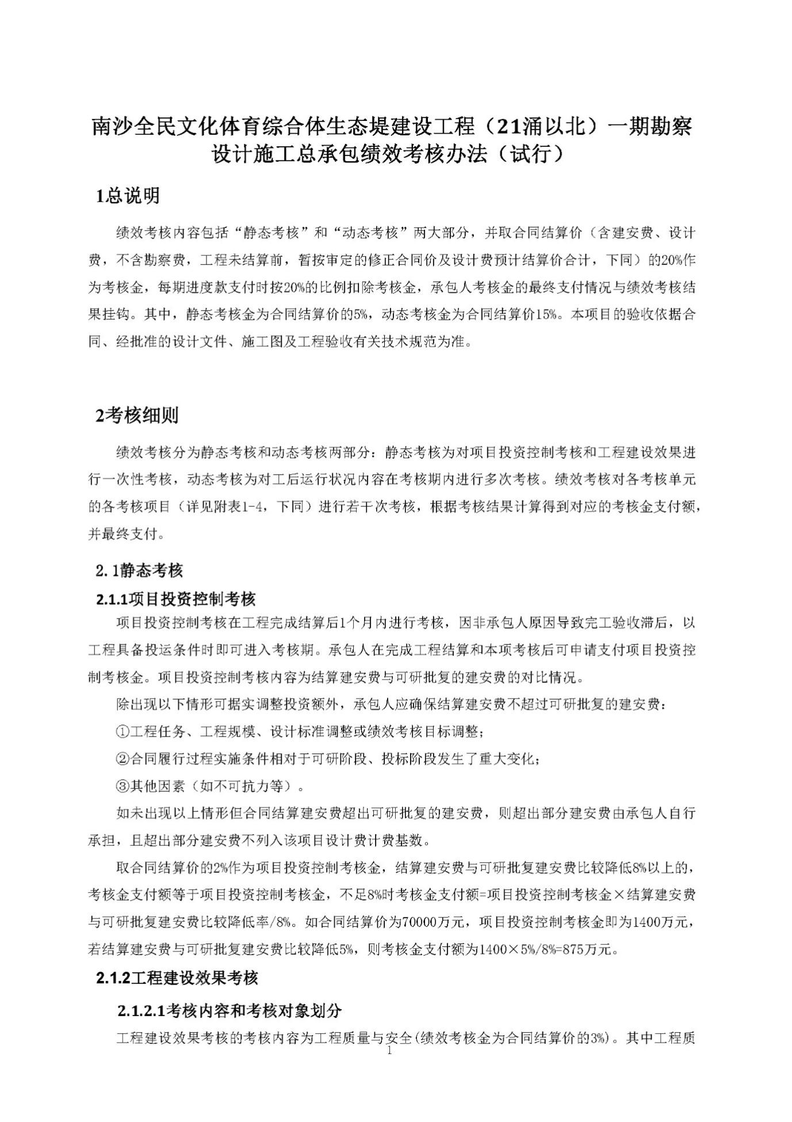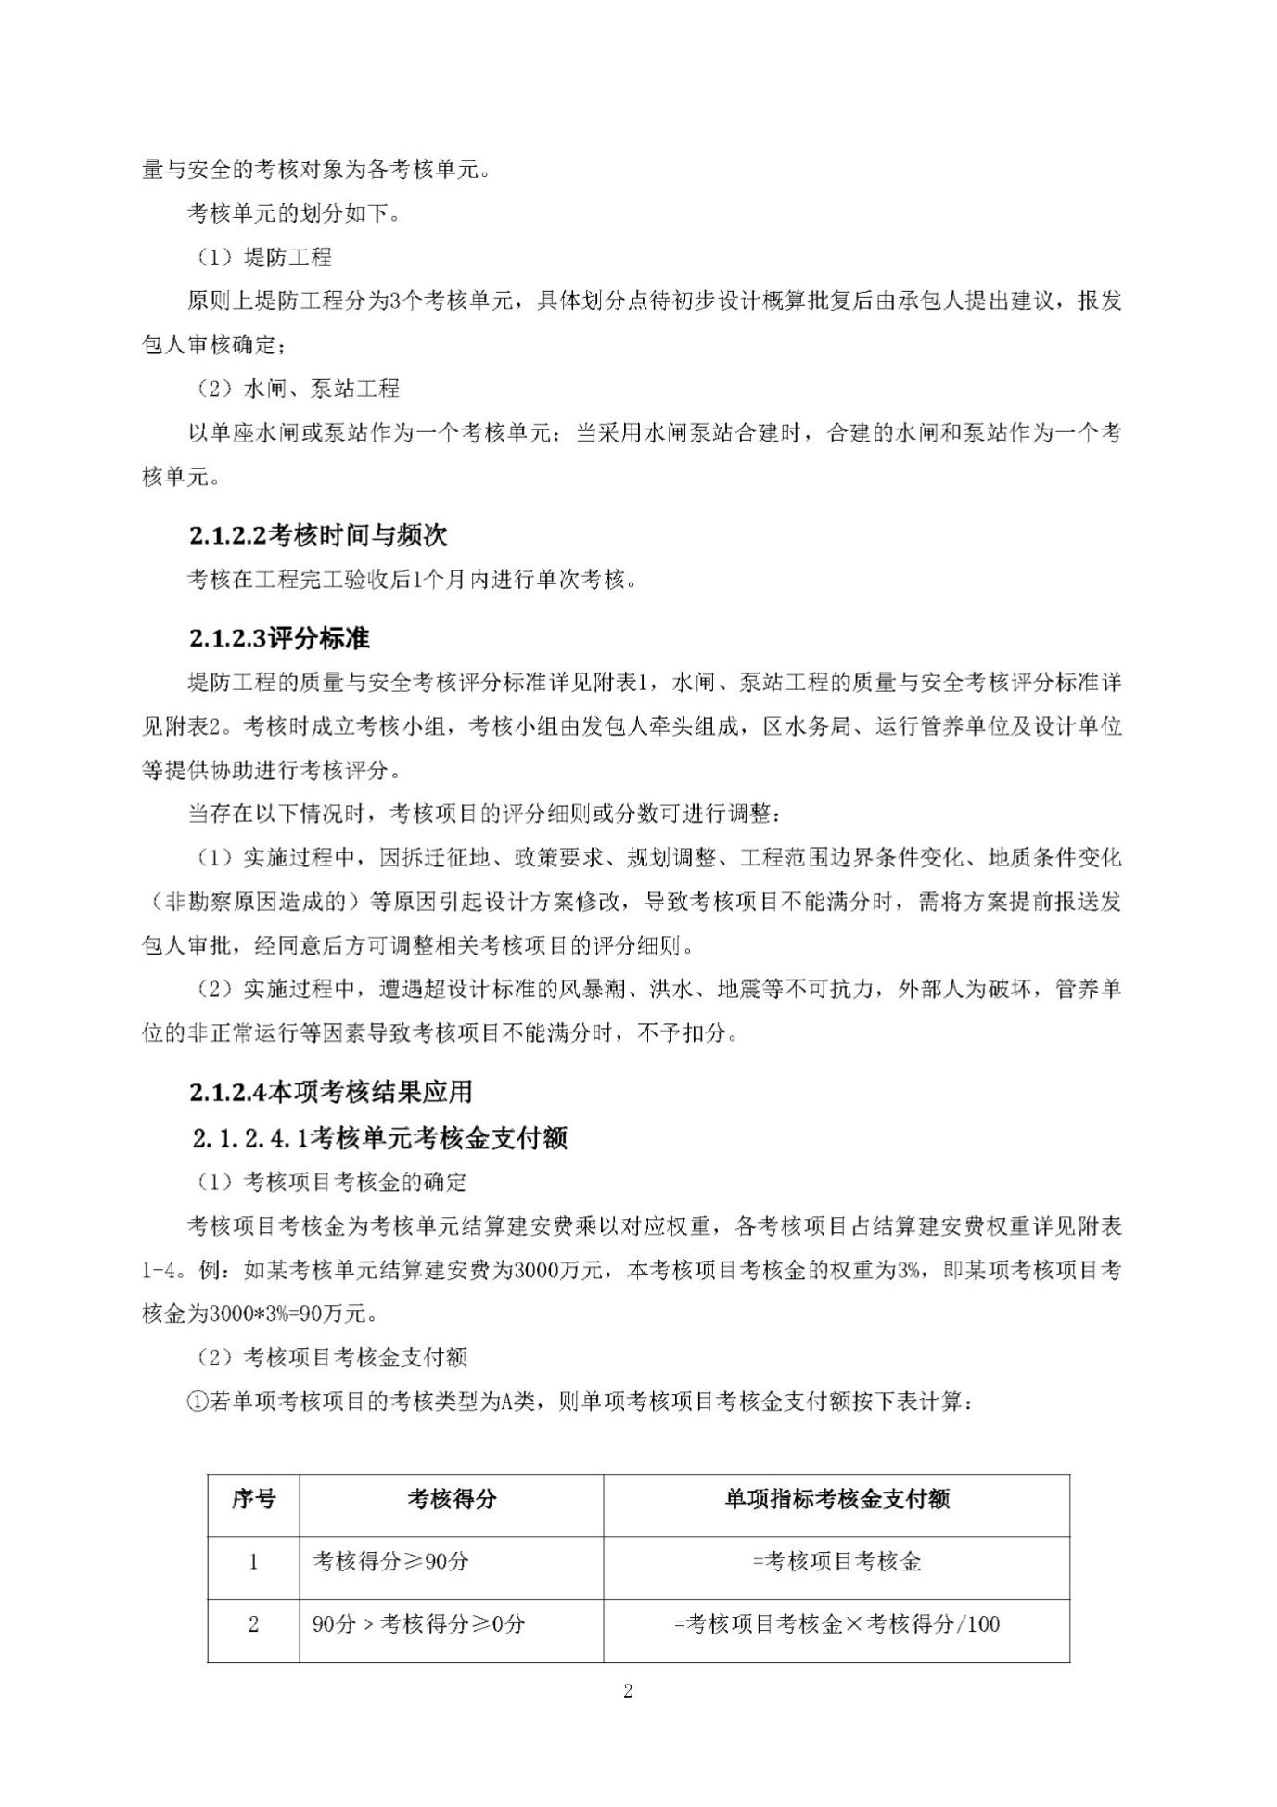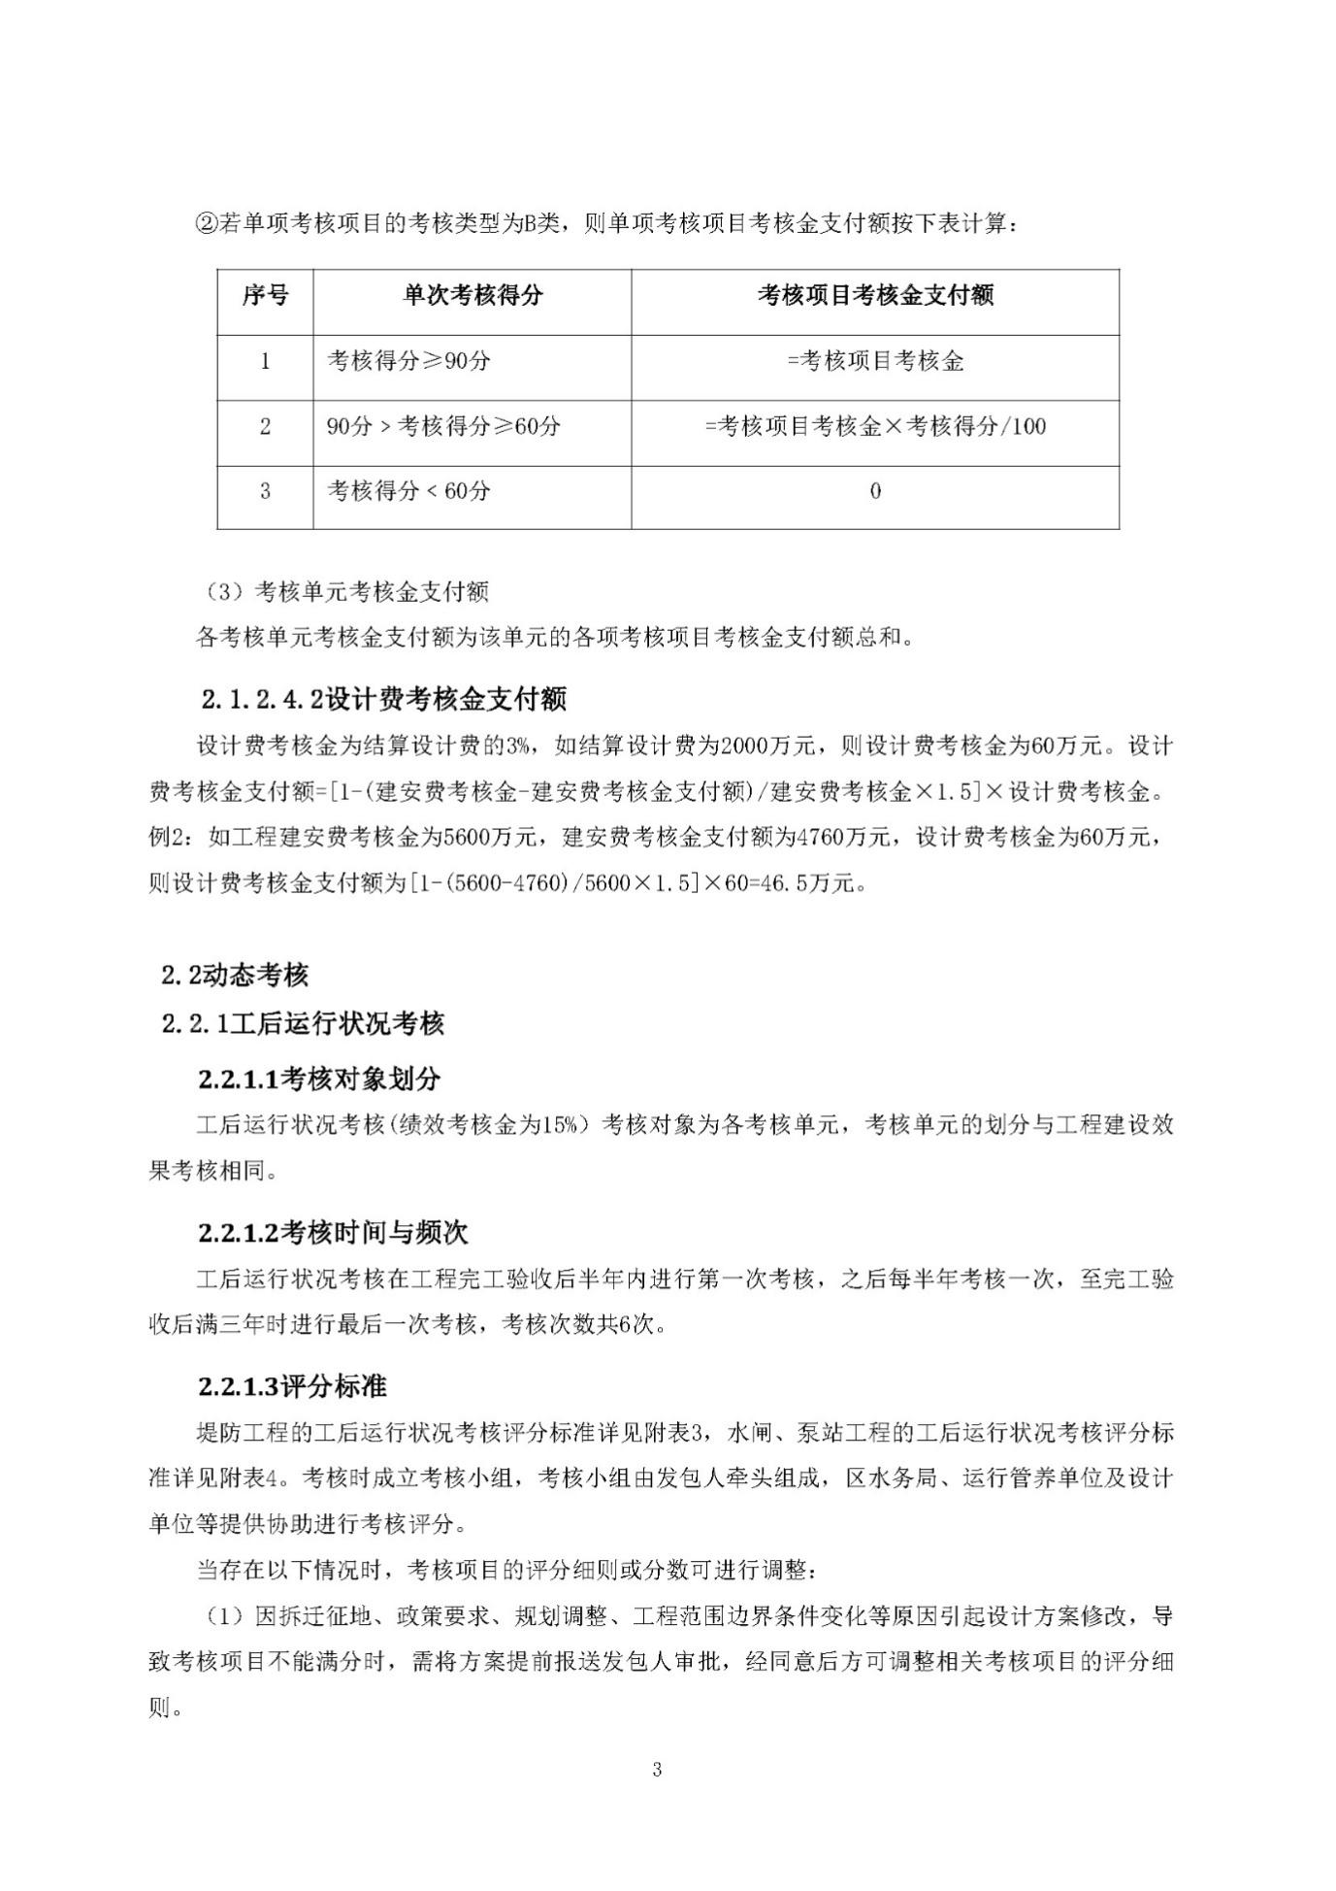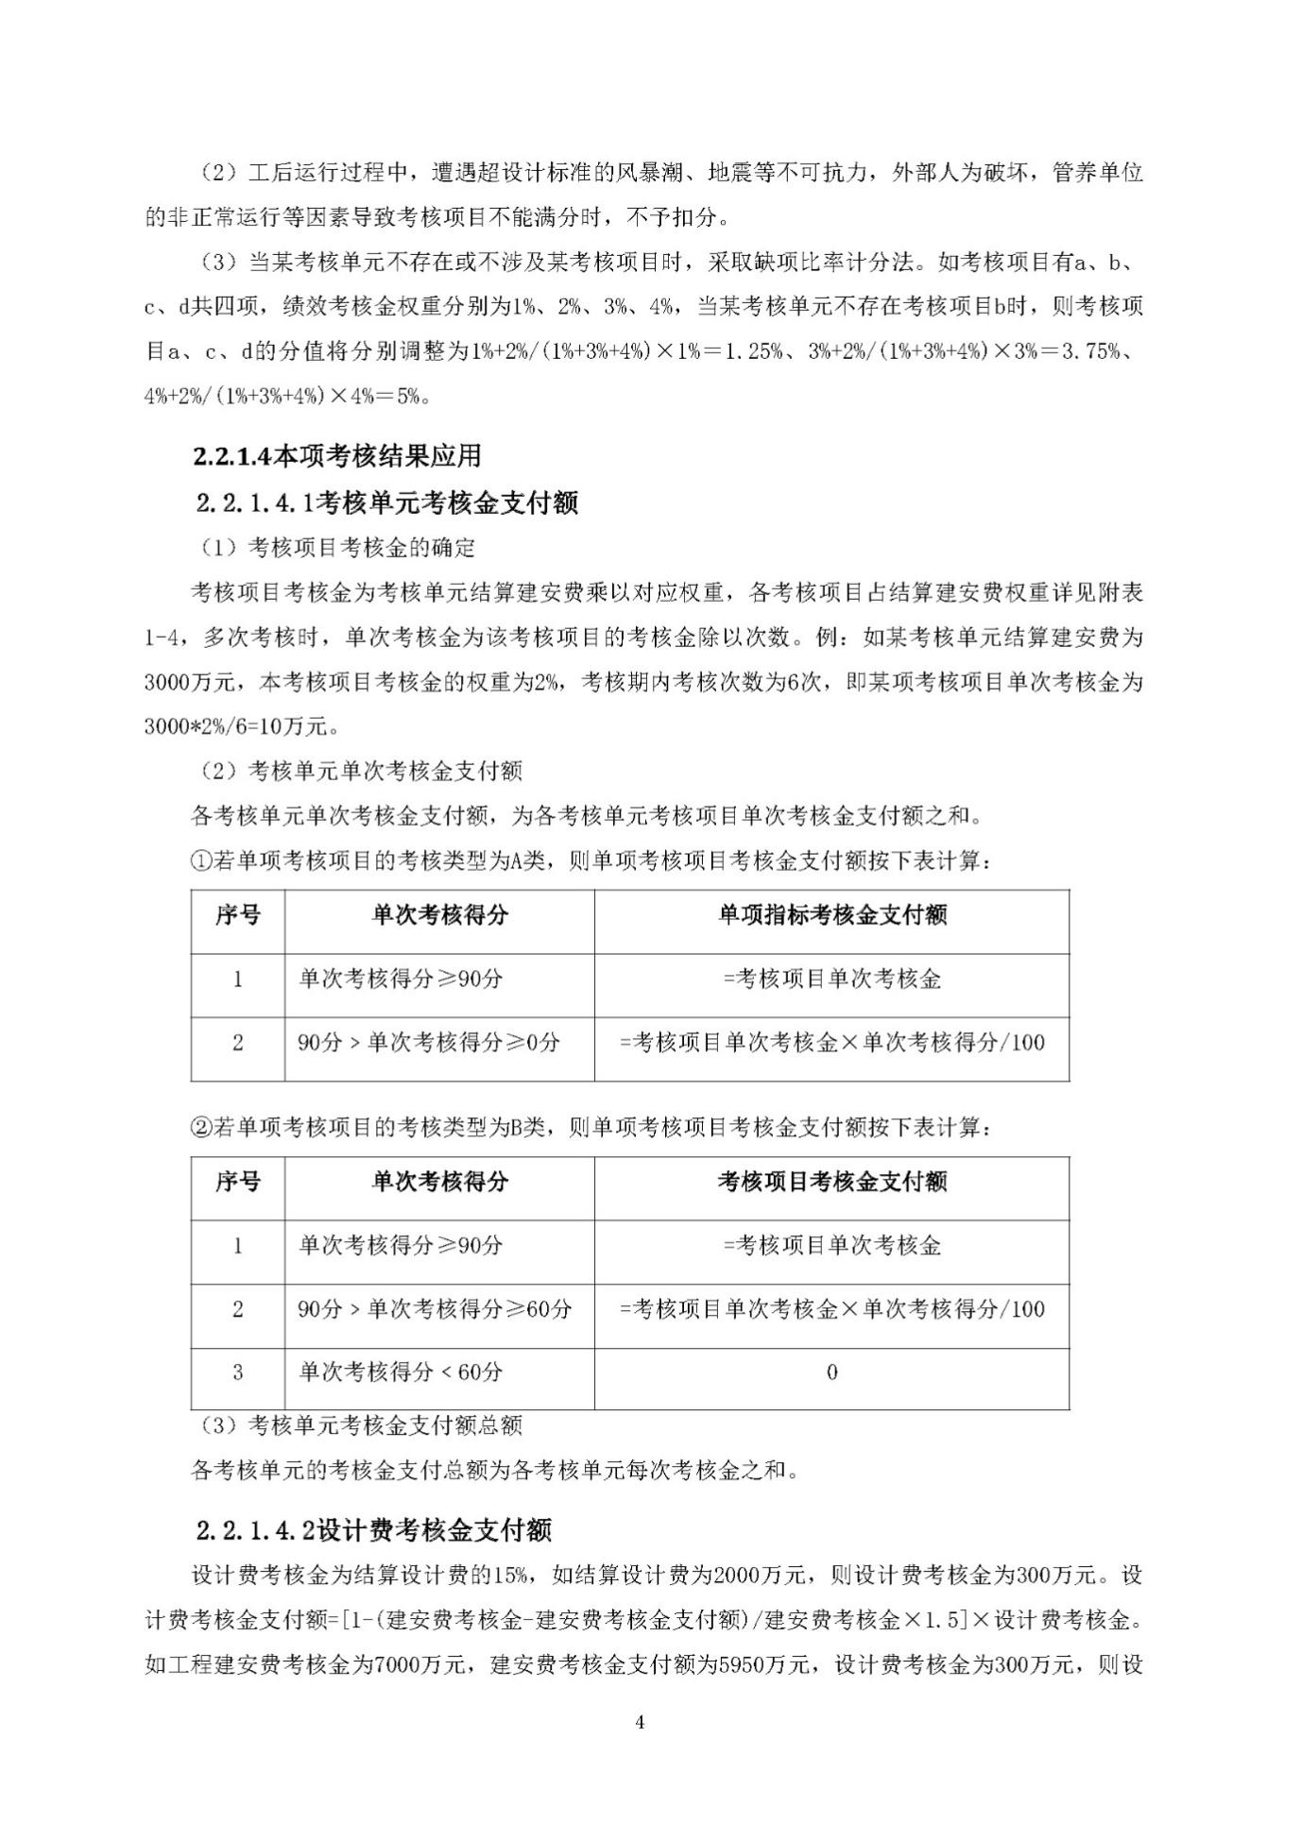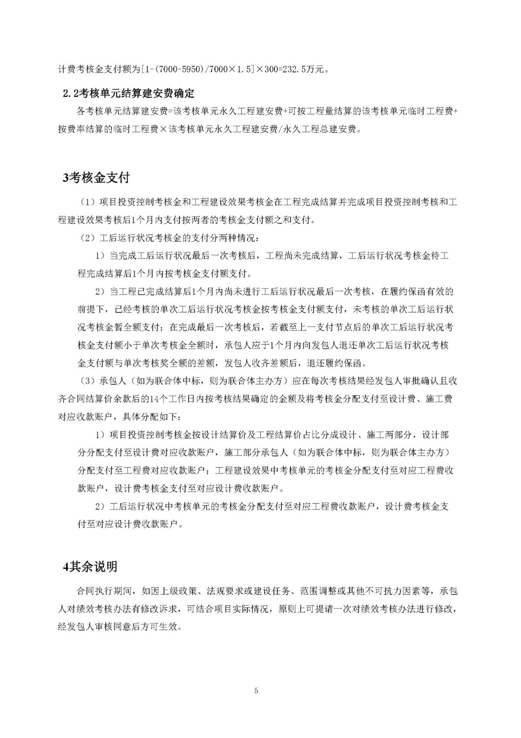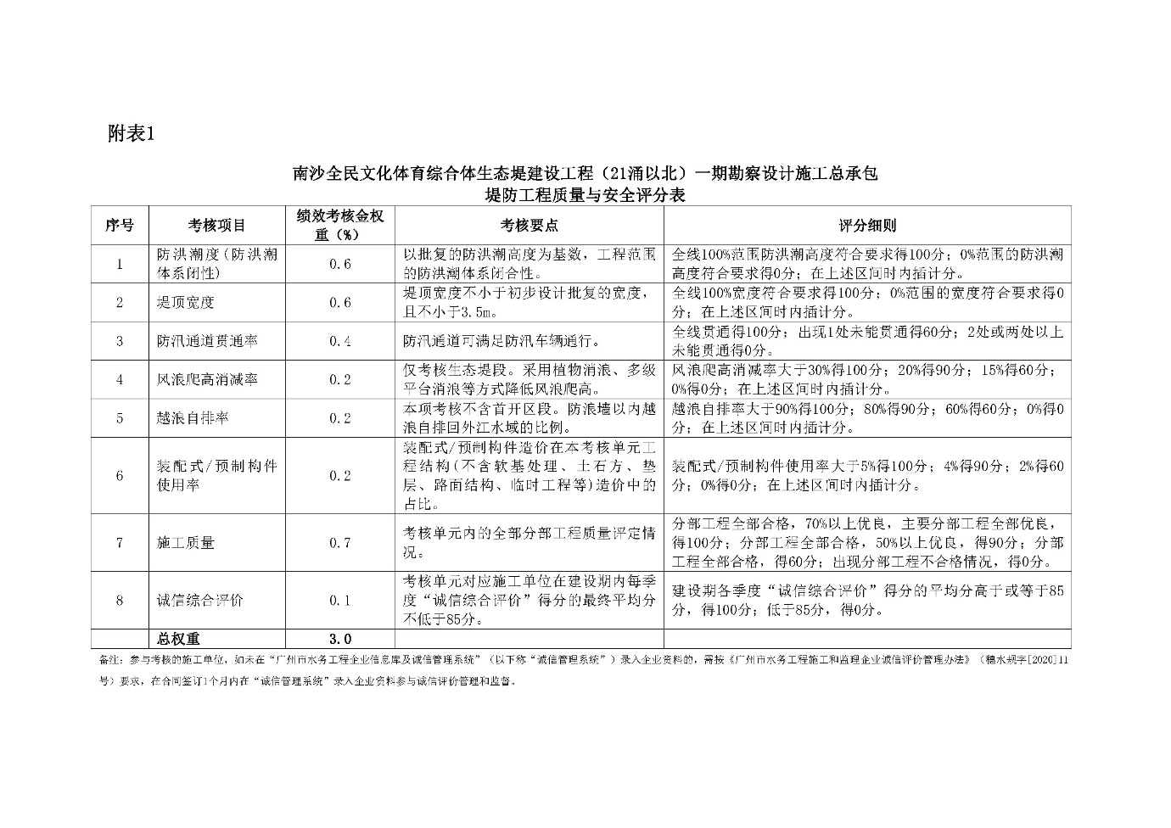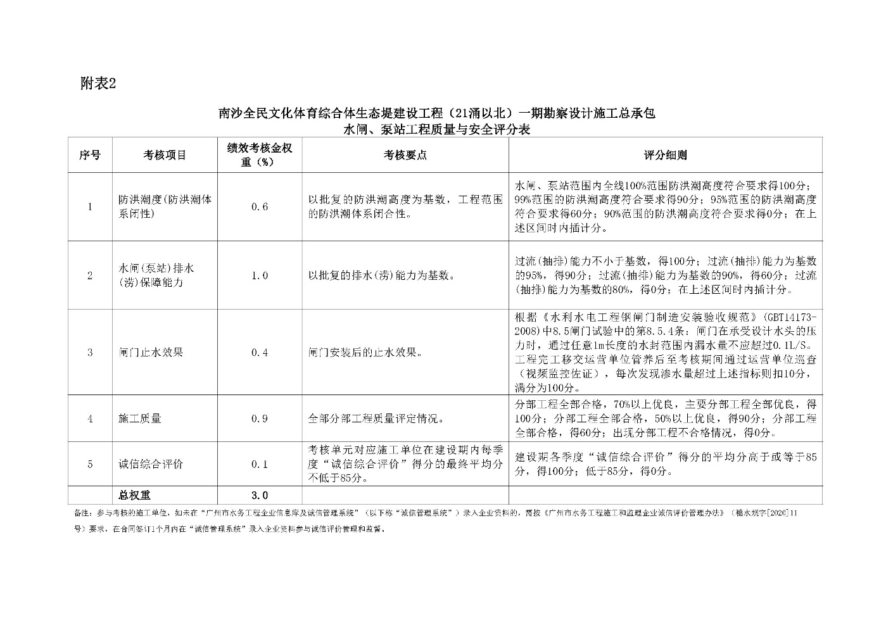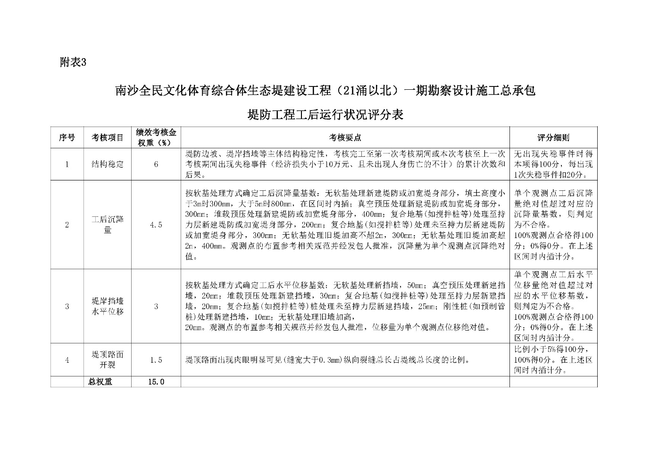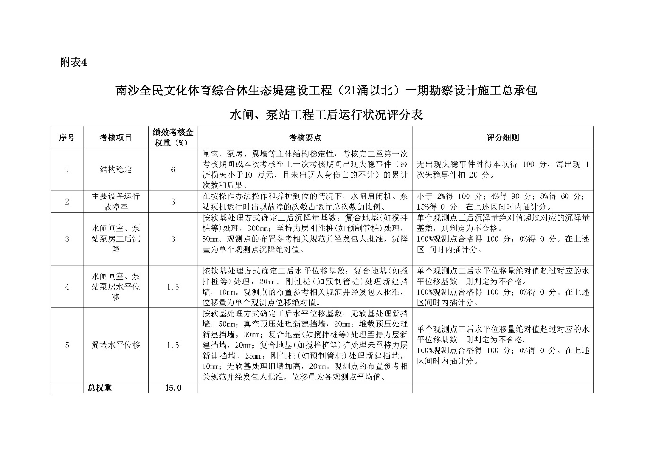

附件9：《南沙全民文化体育综合体及配套设施工程数字化应用指引》
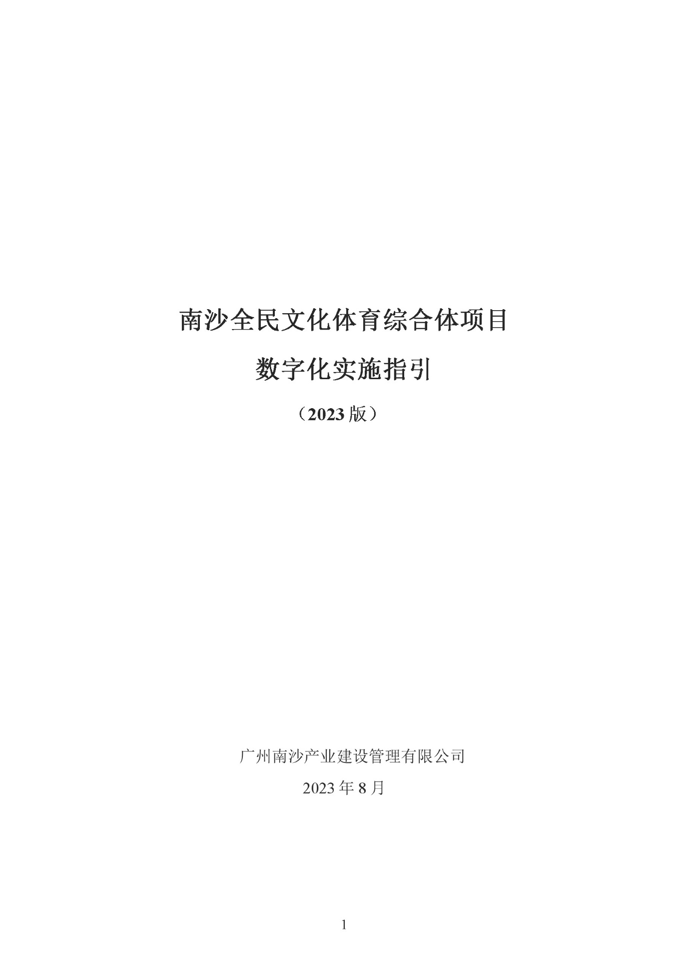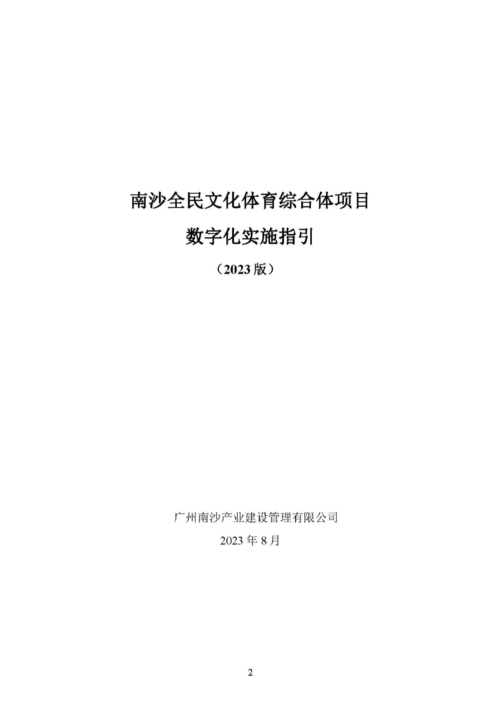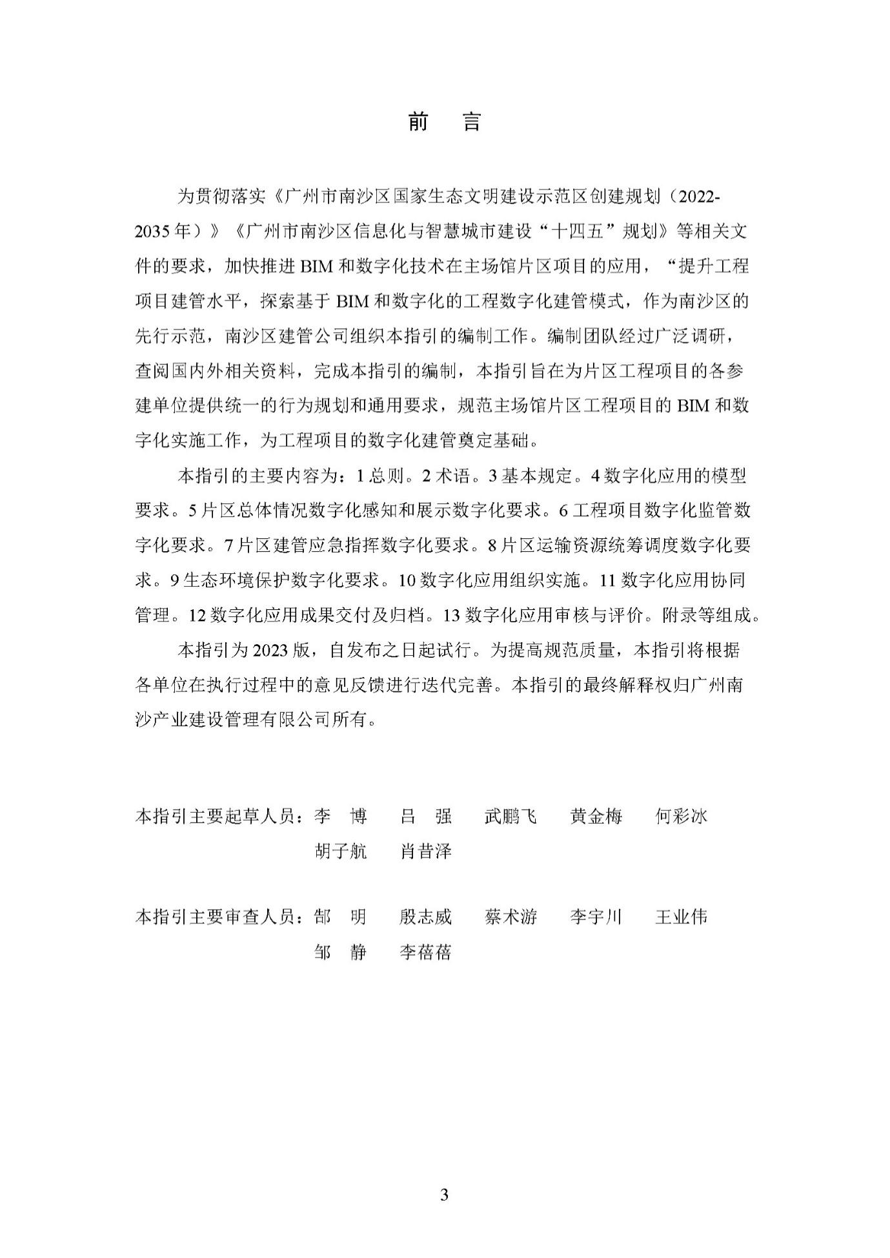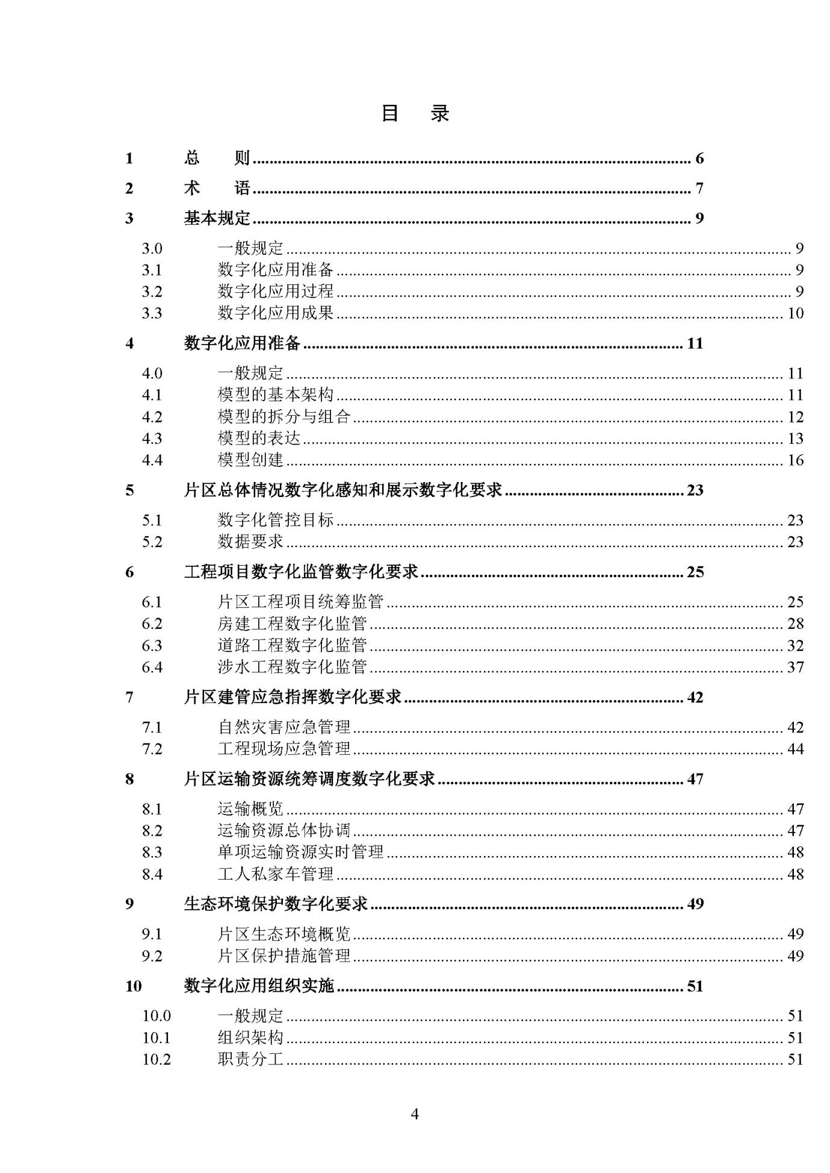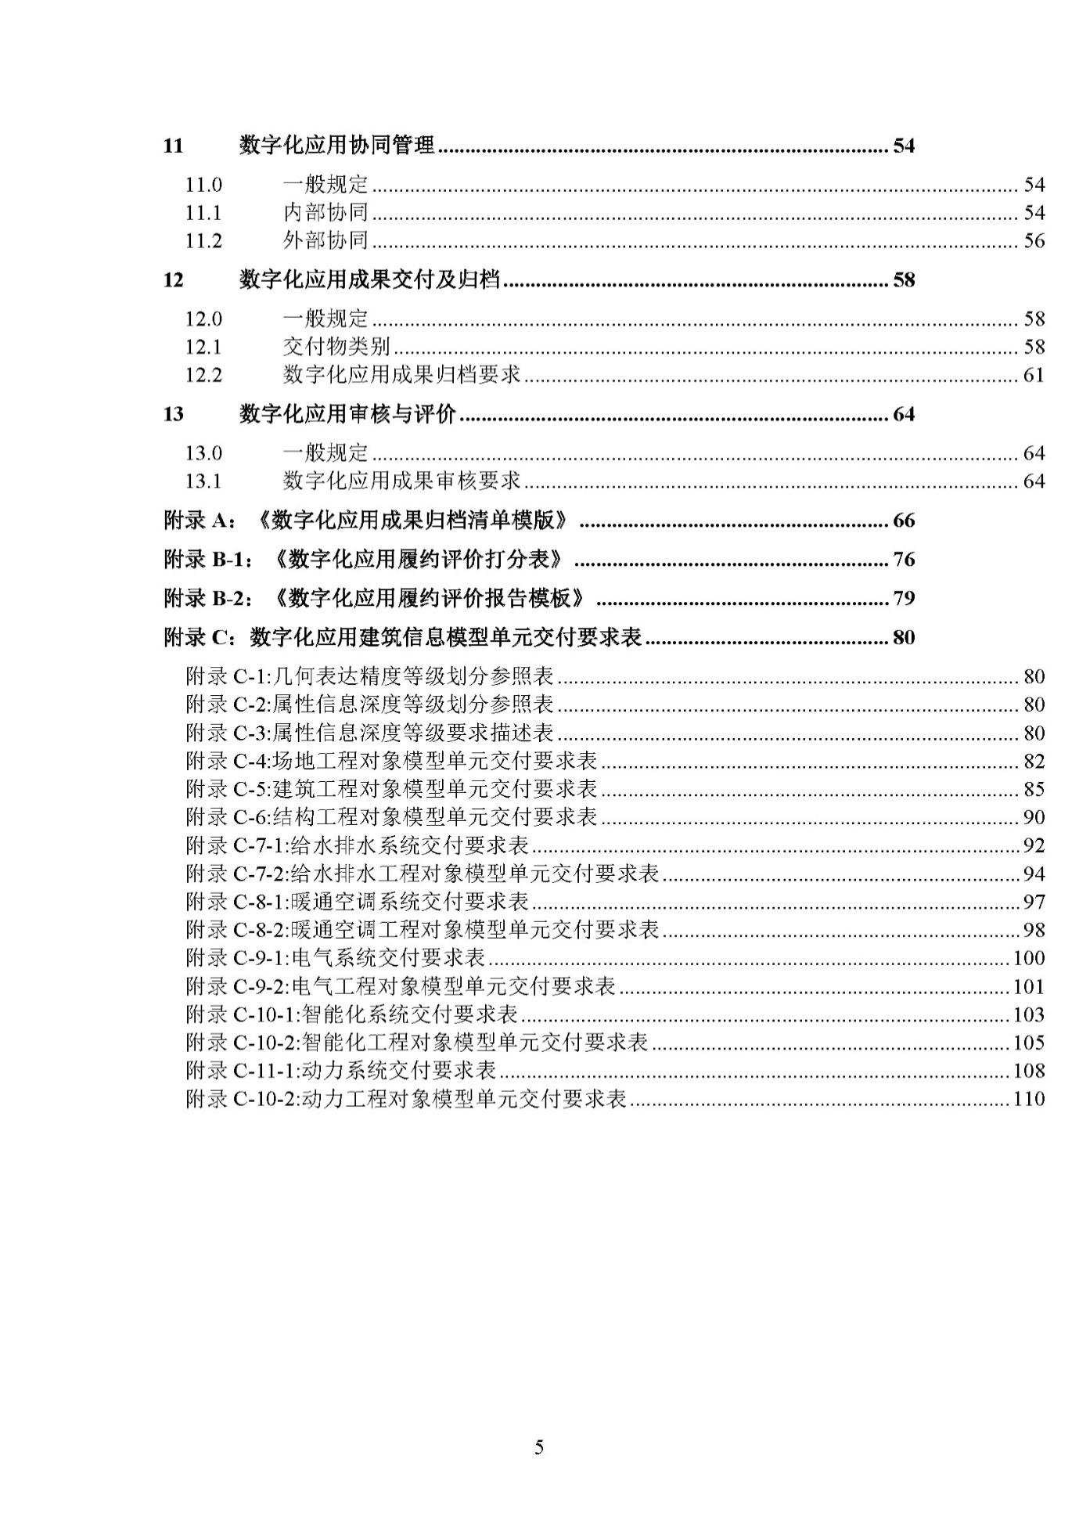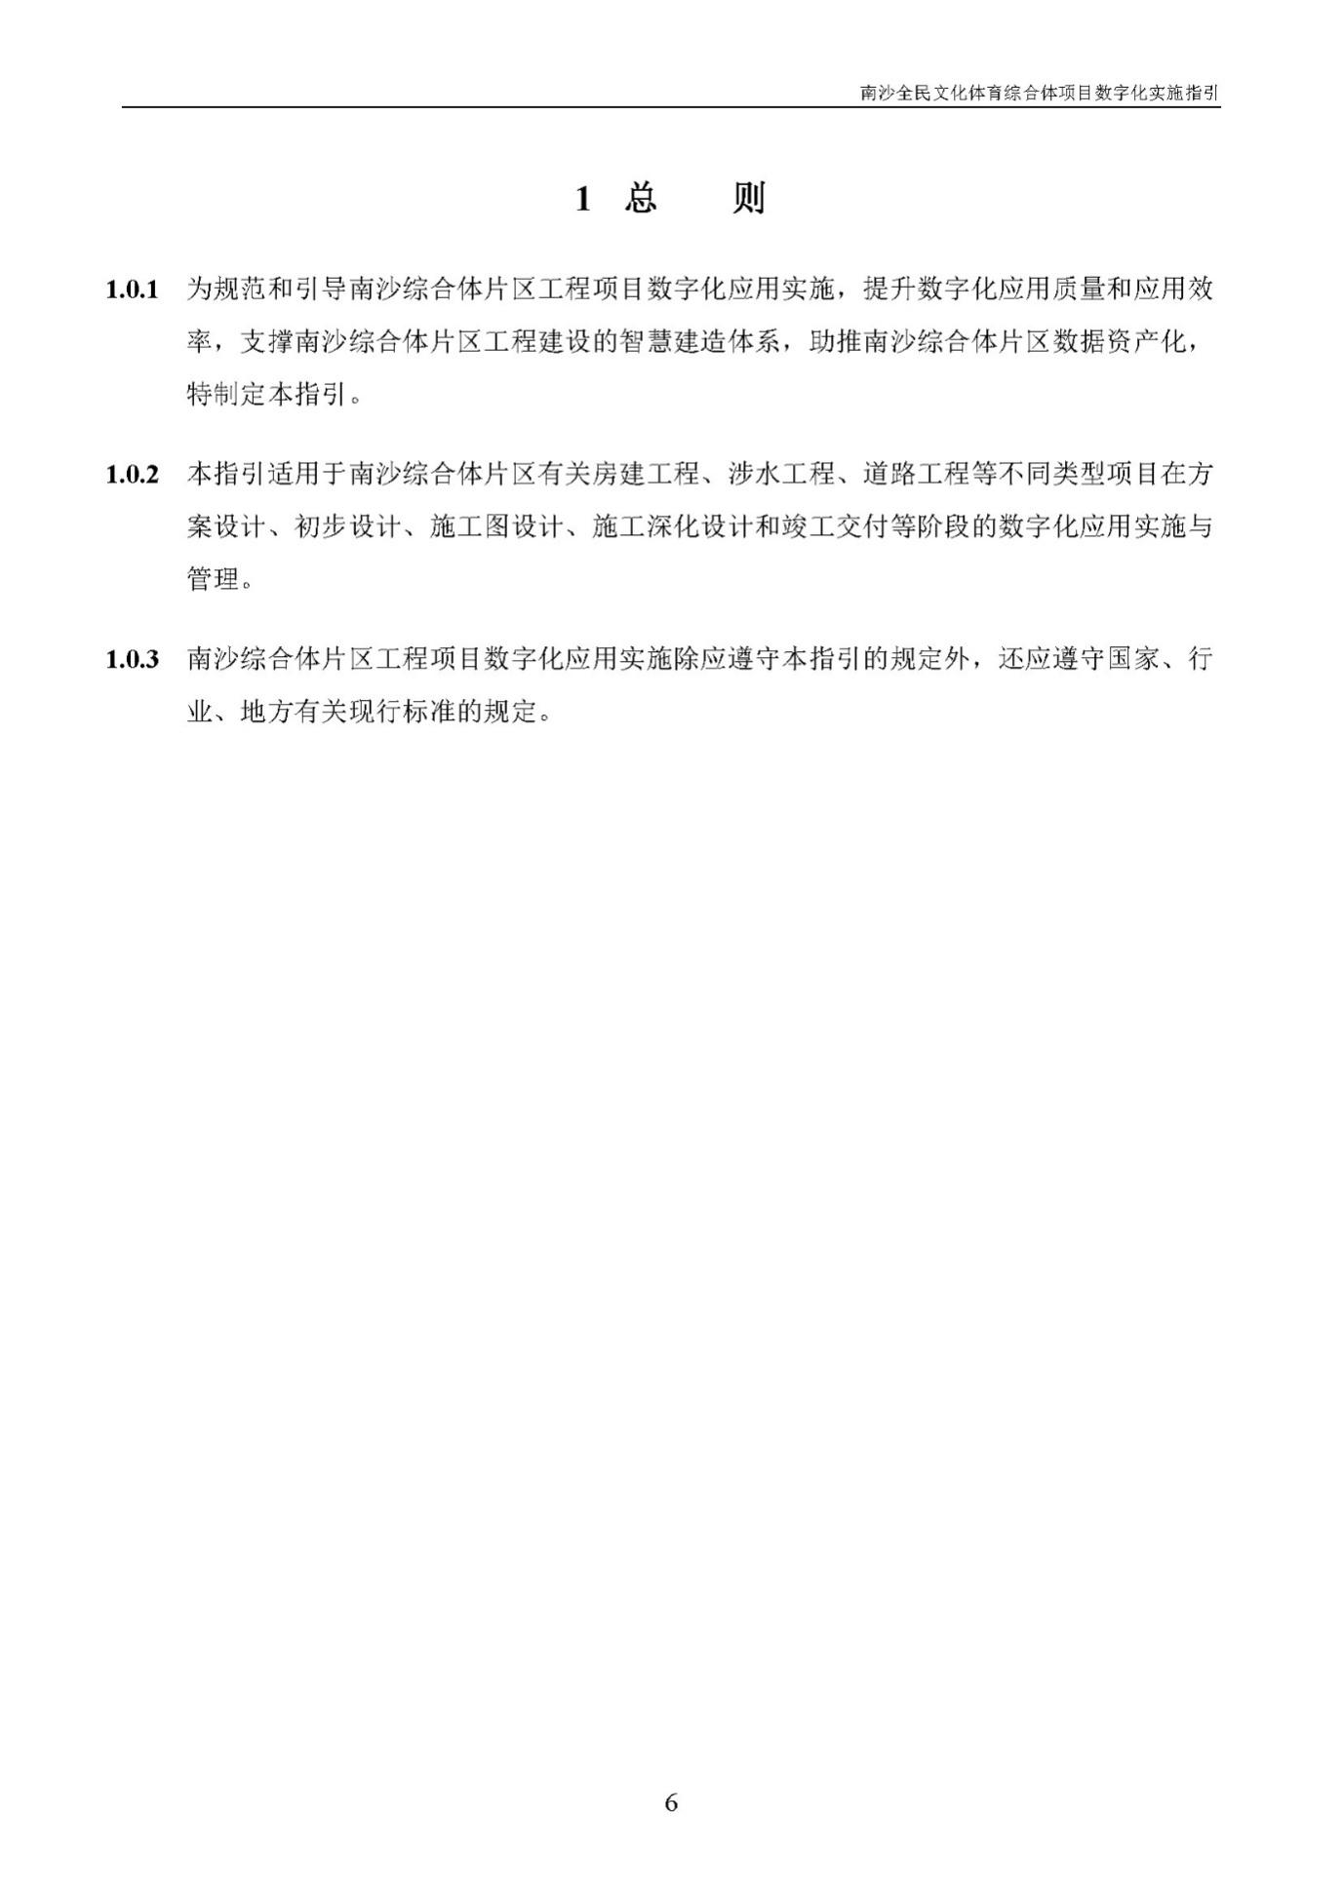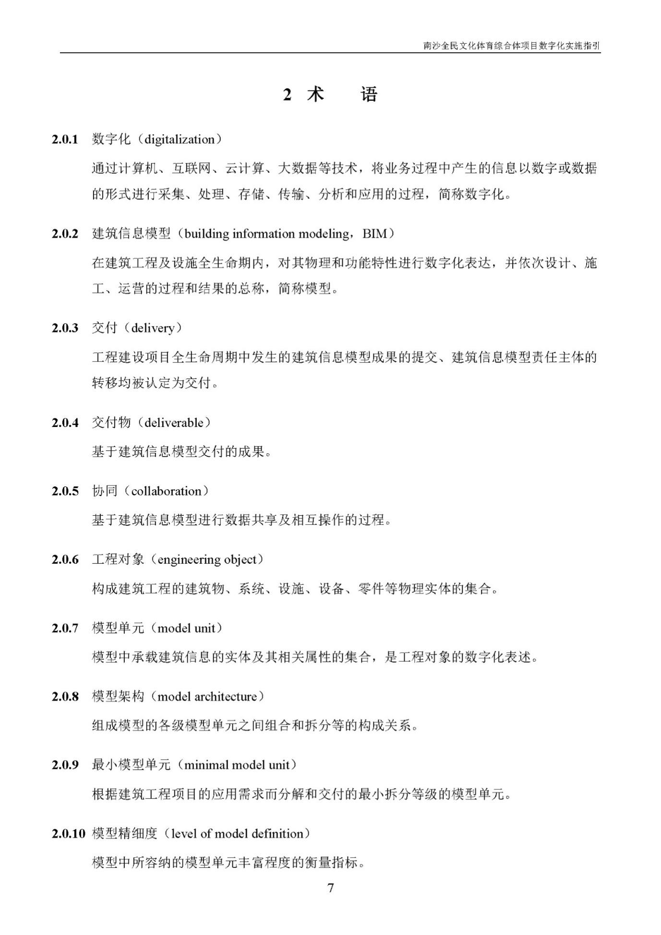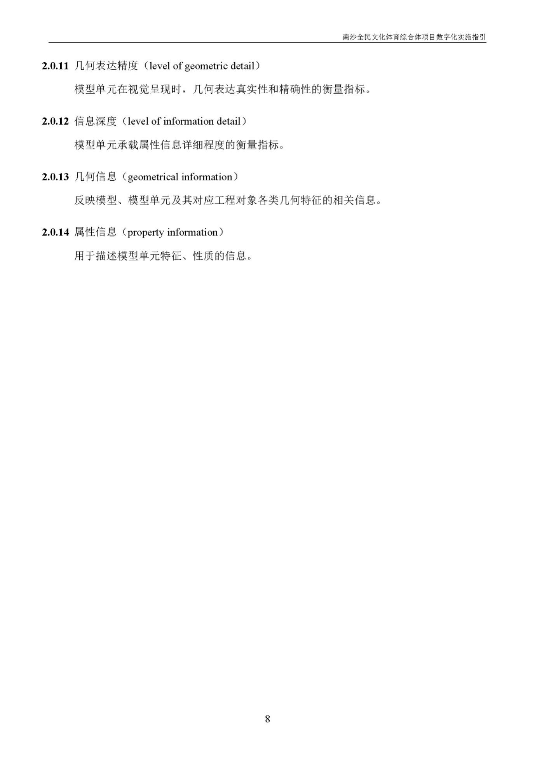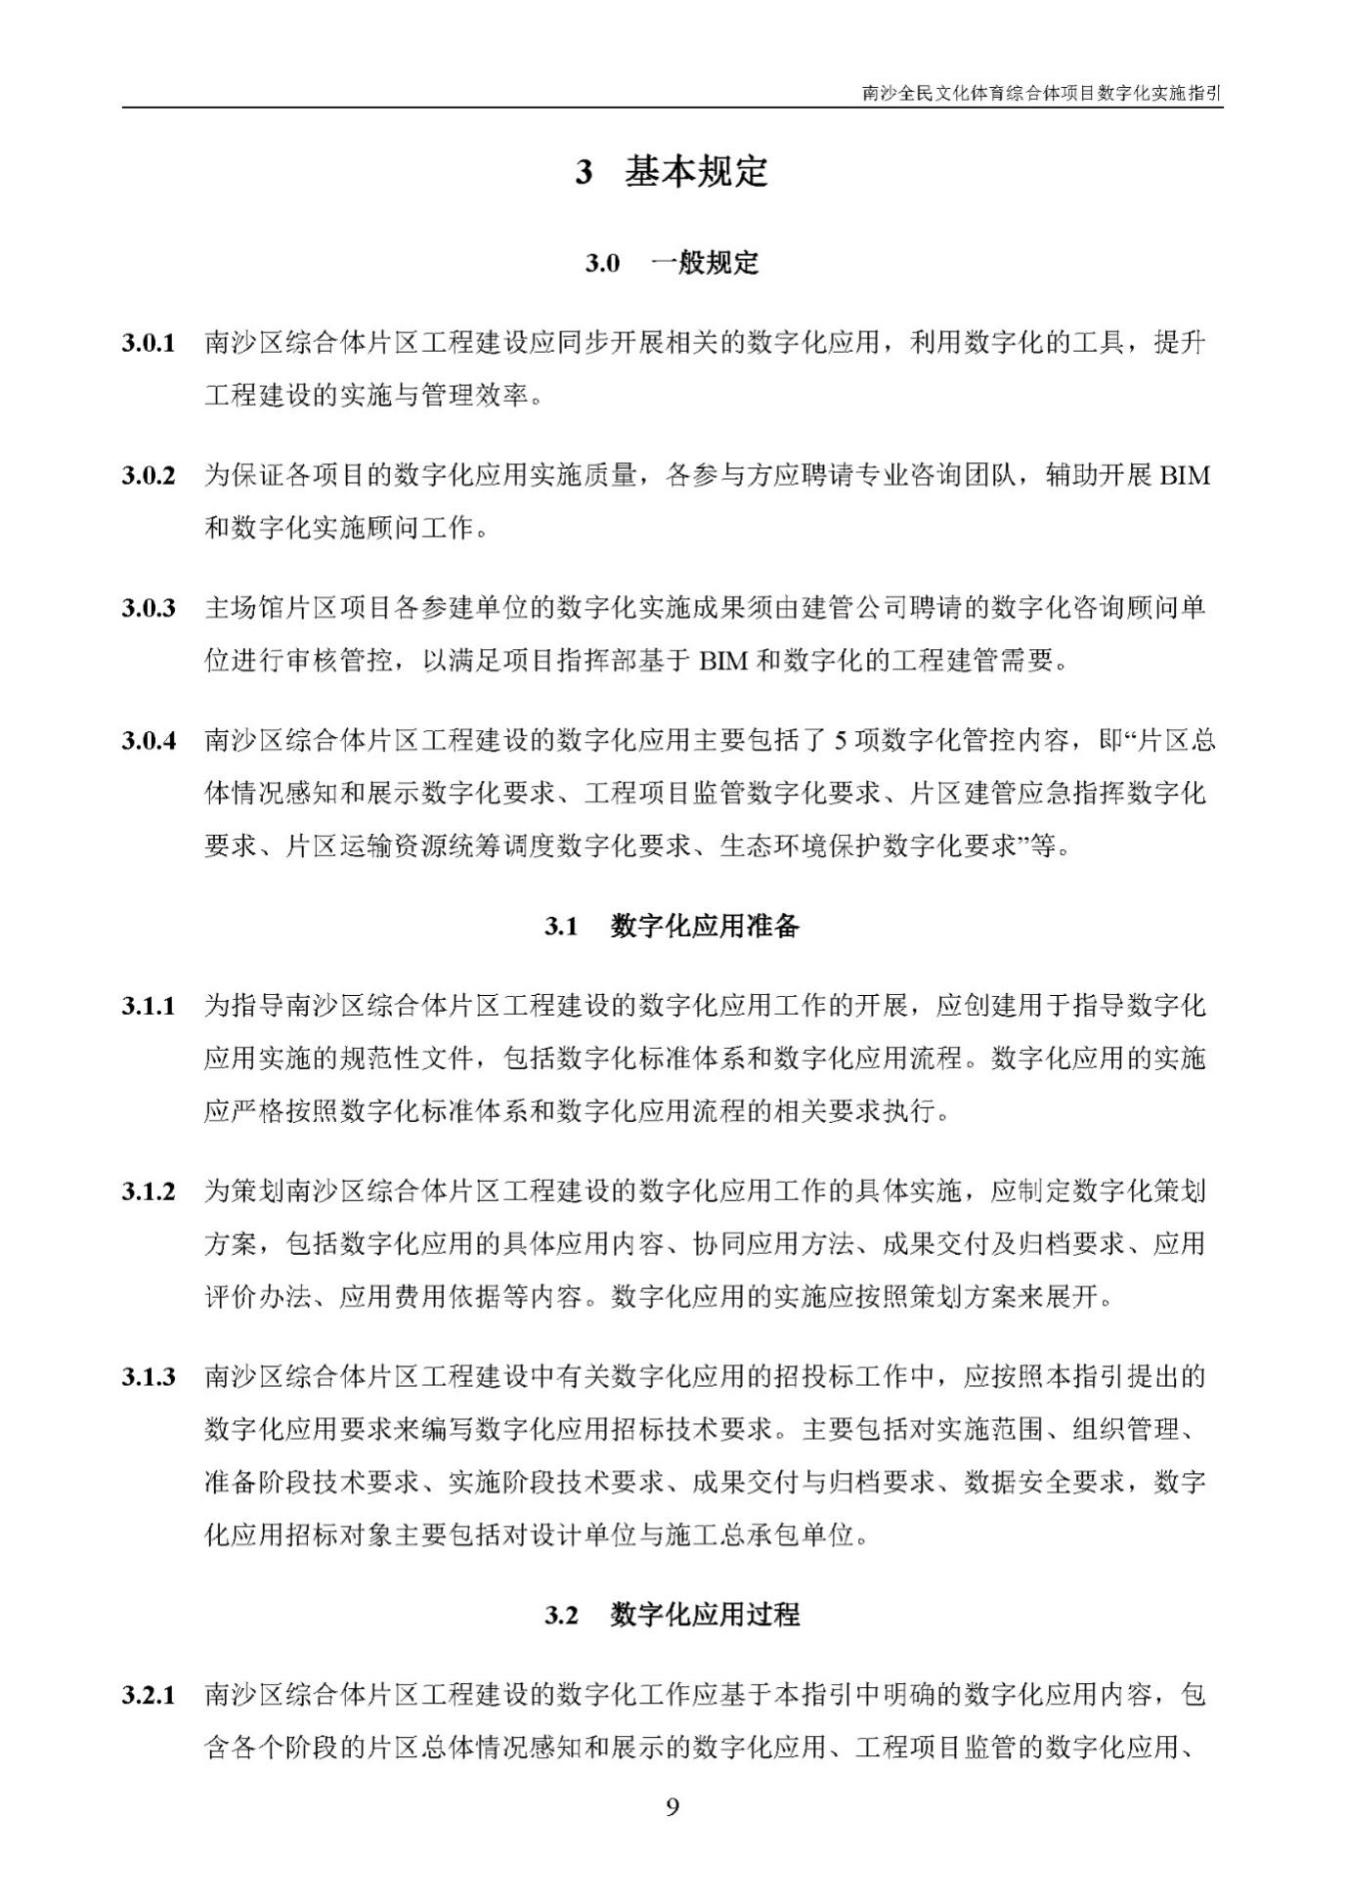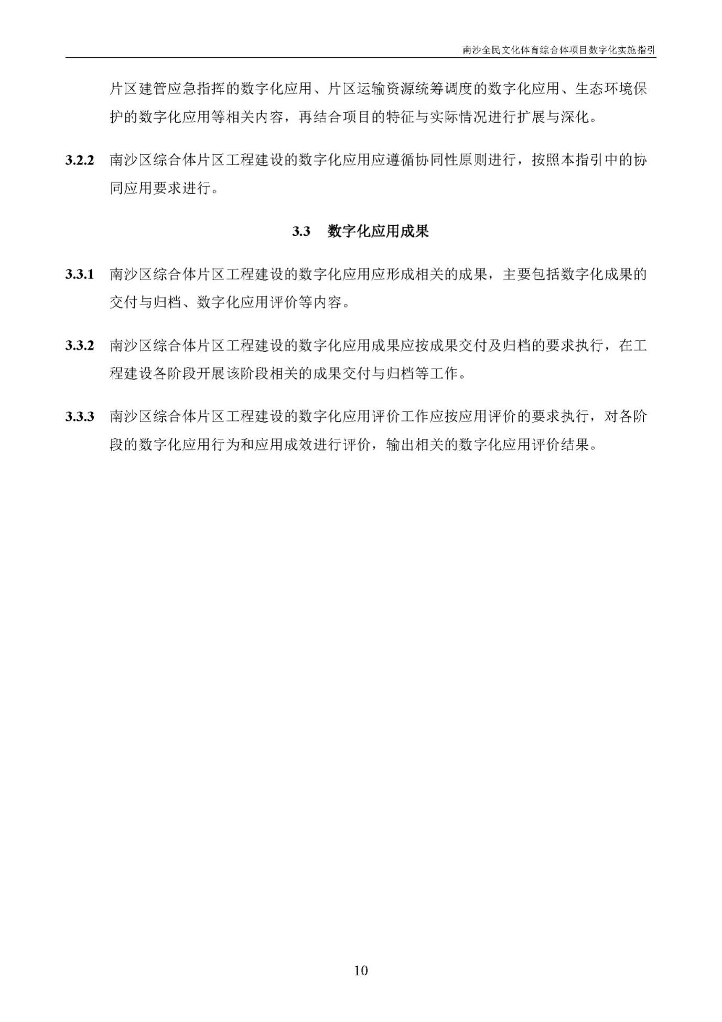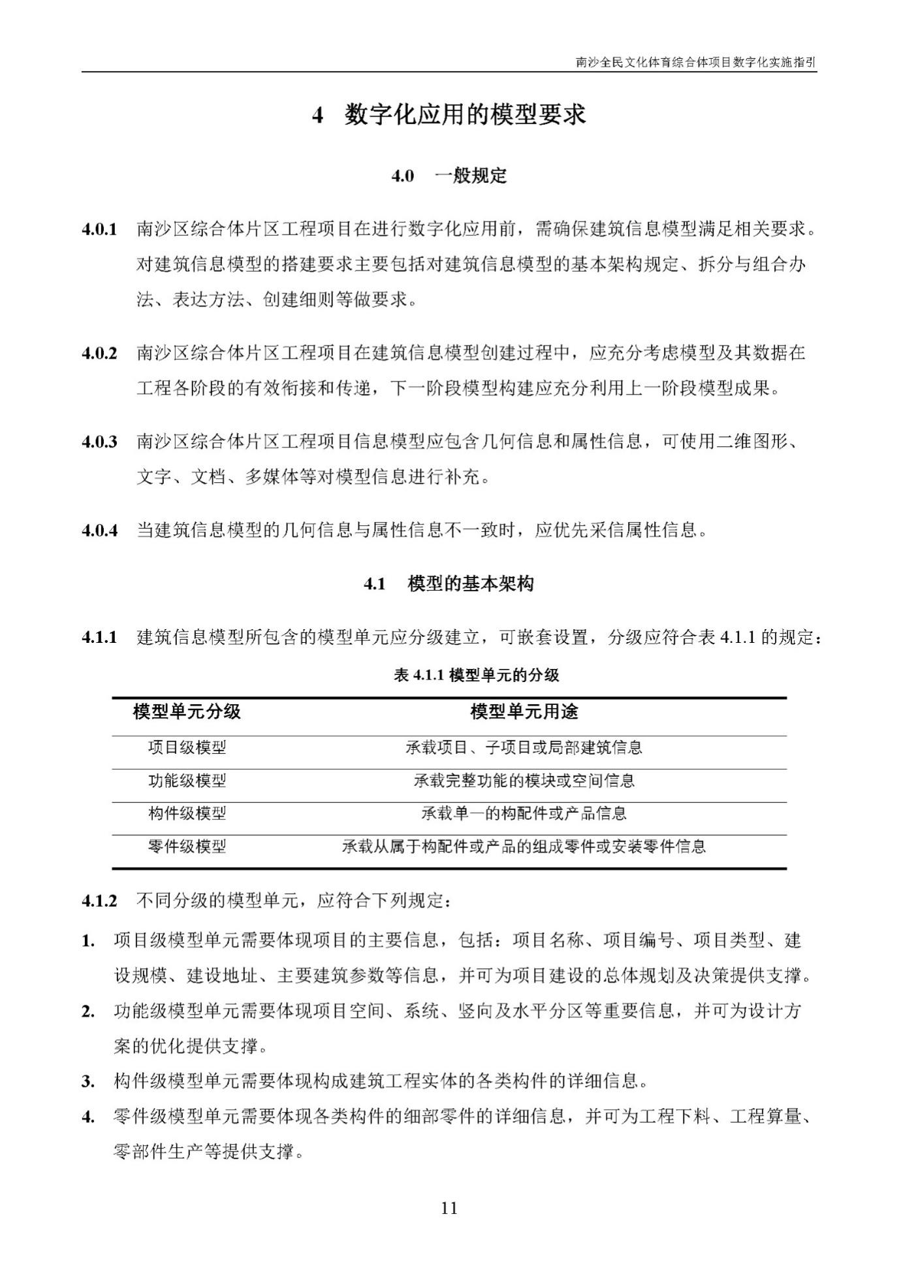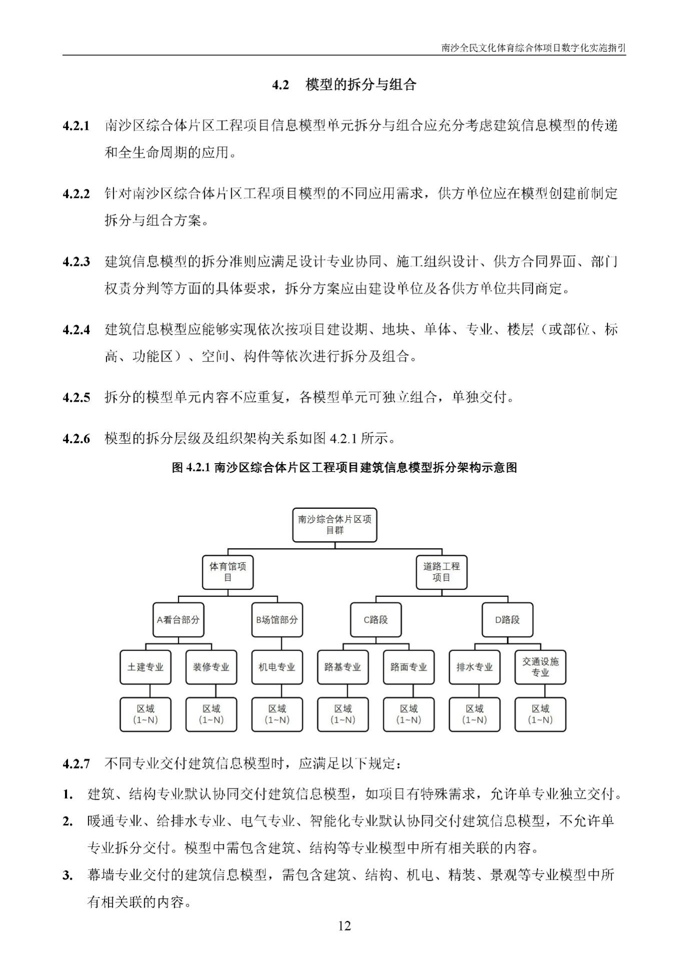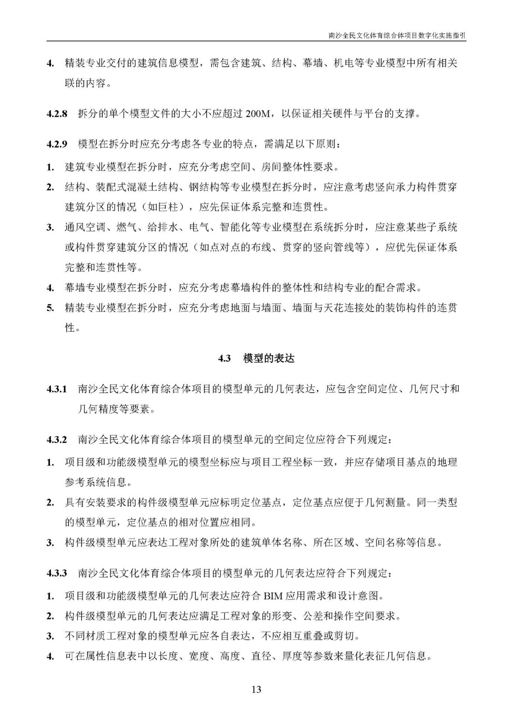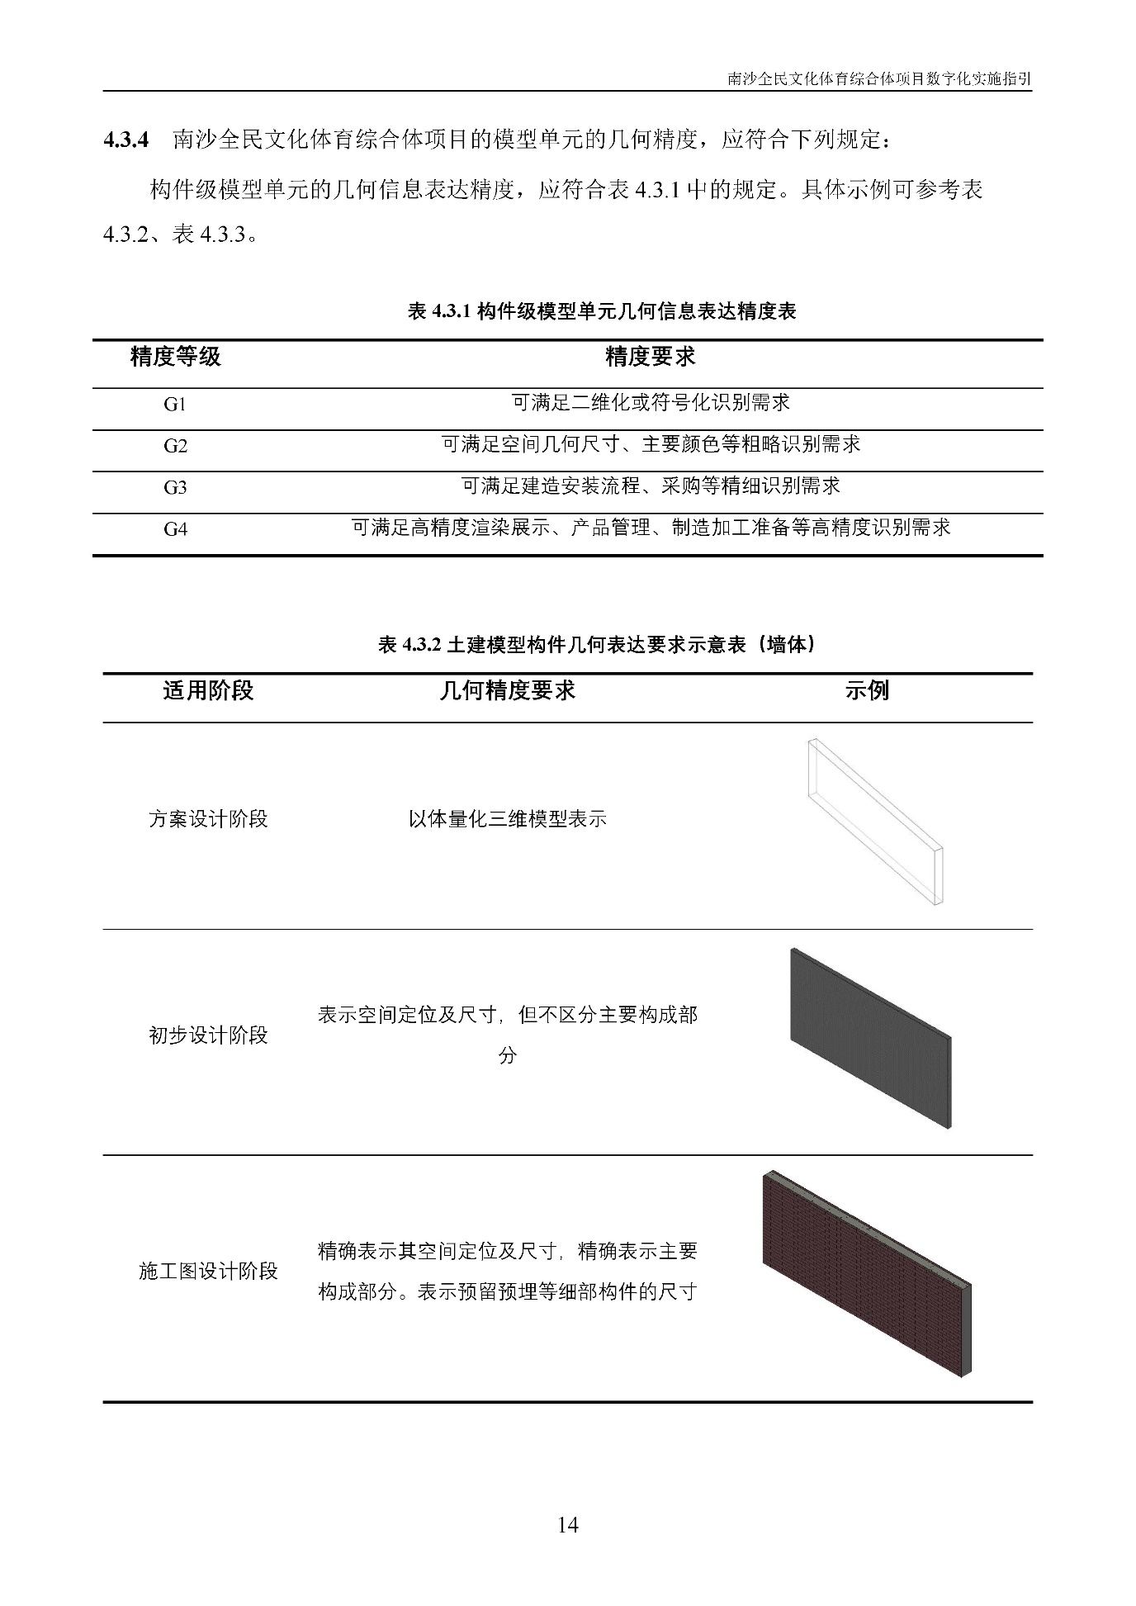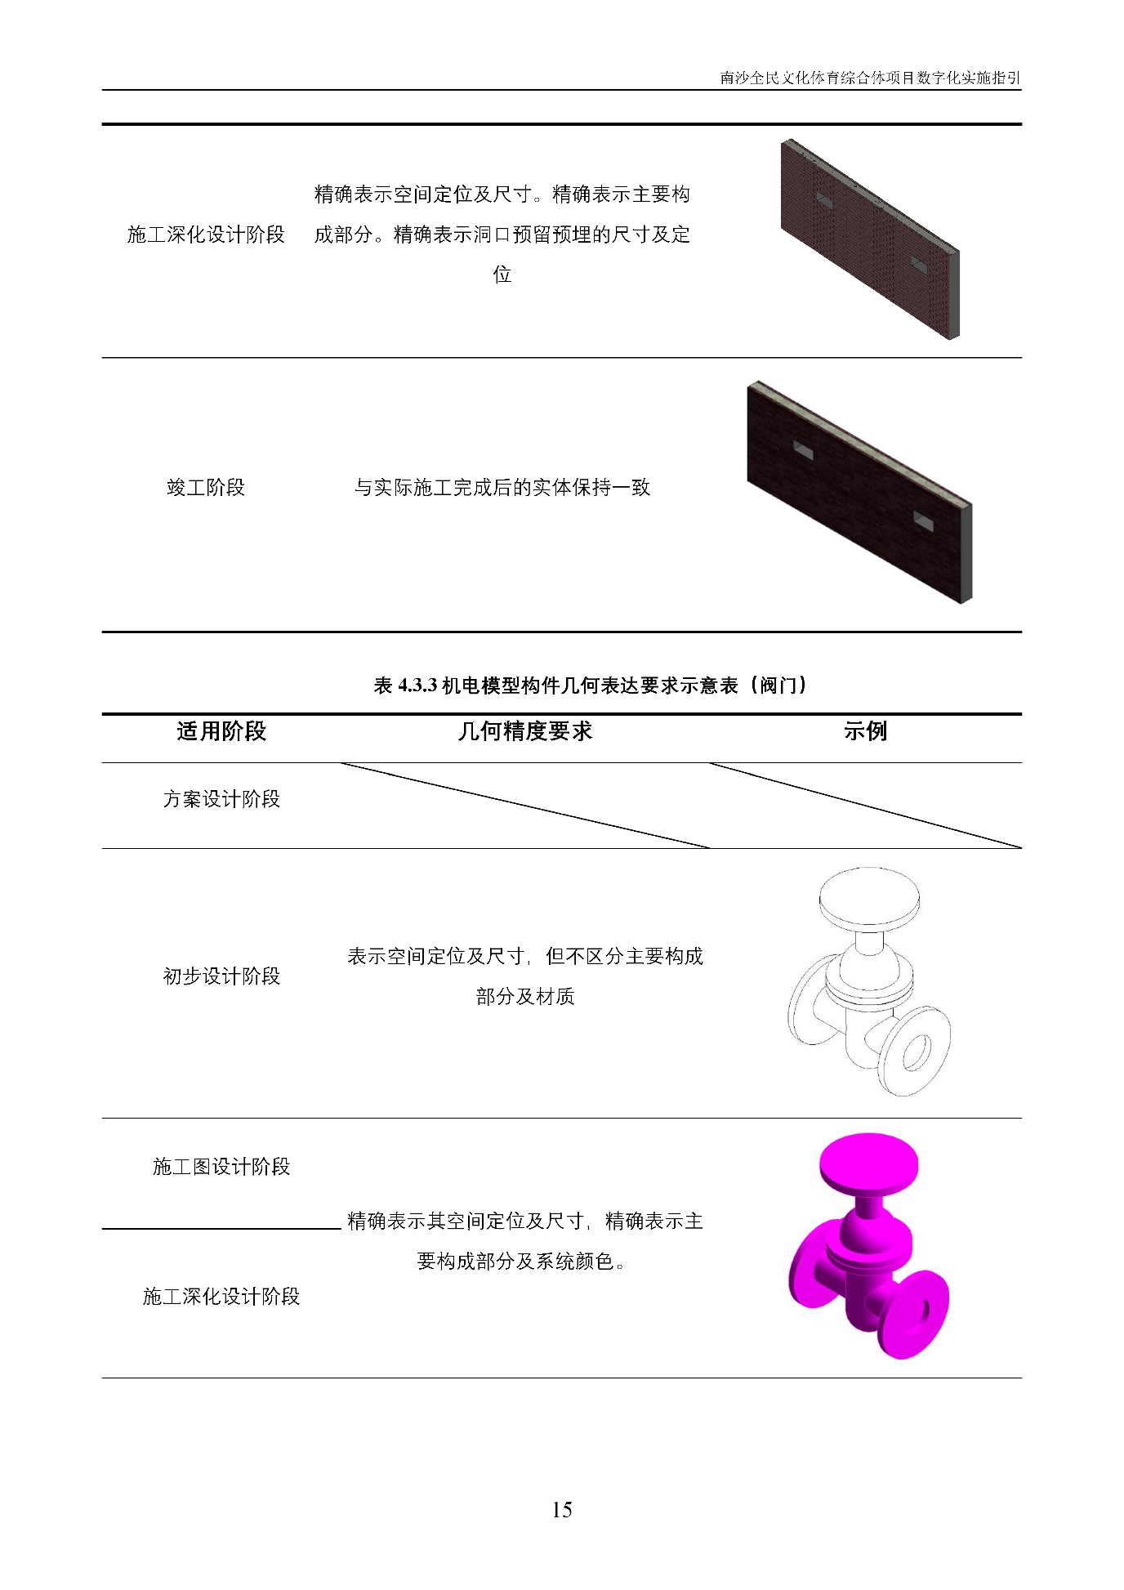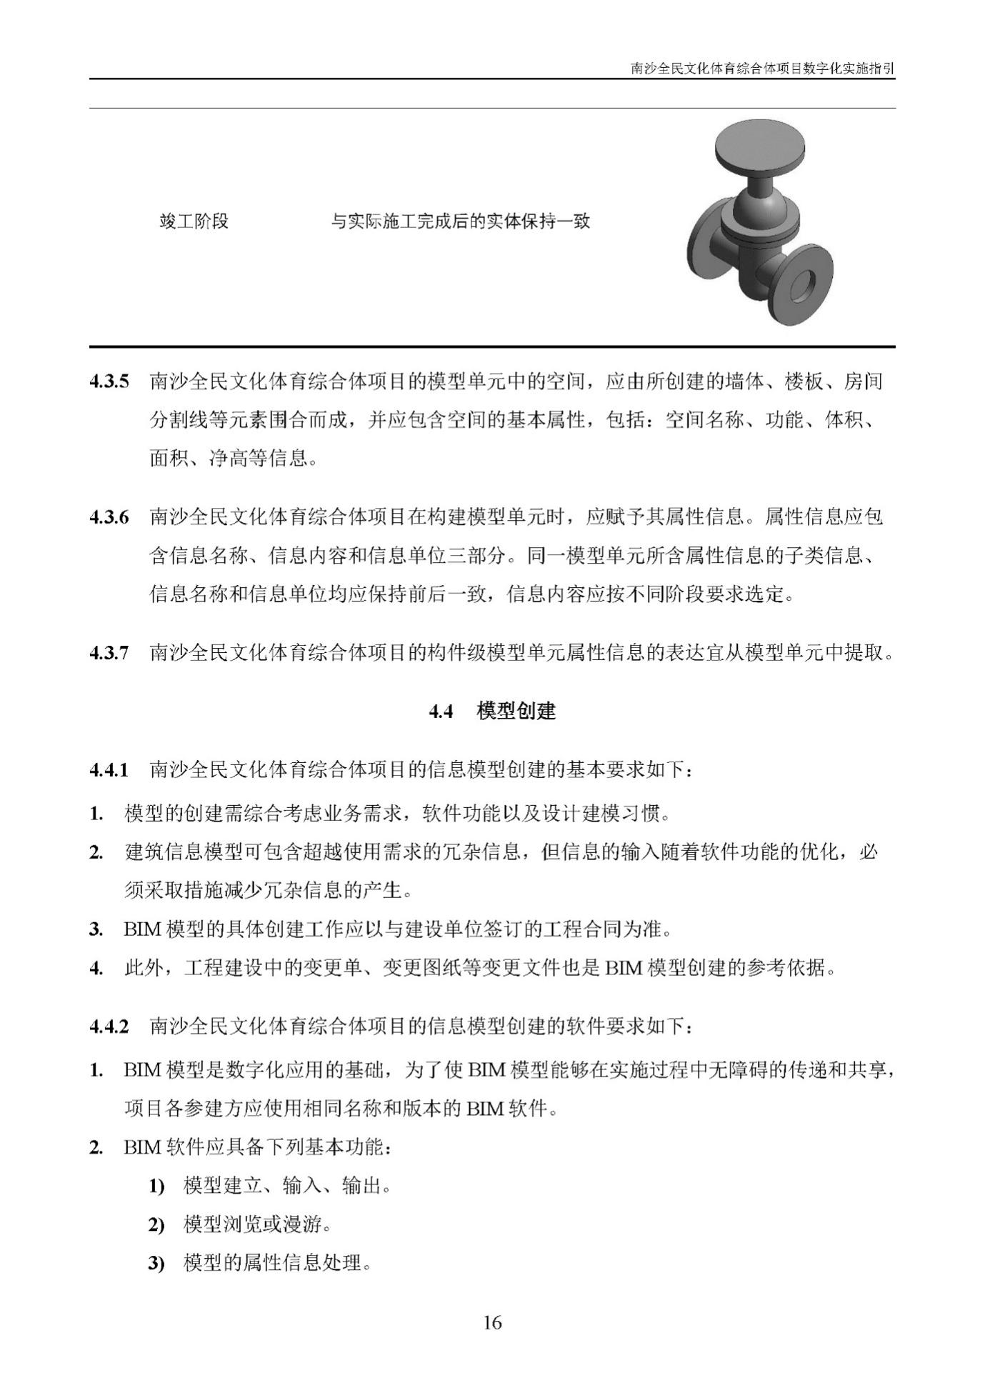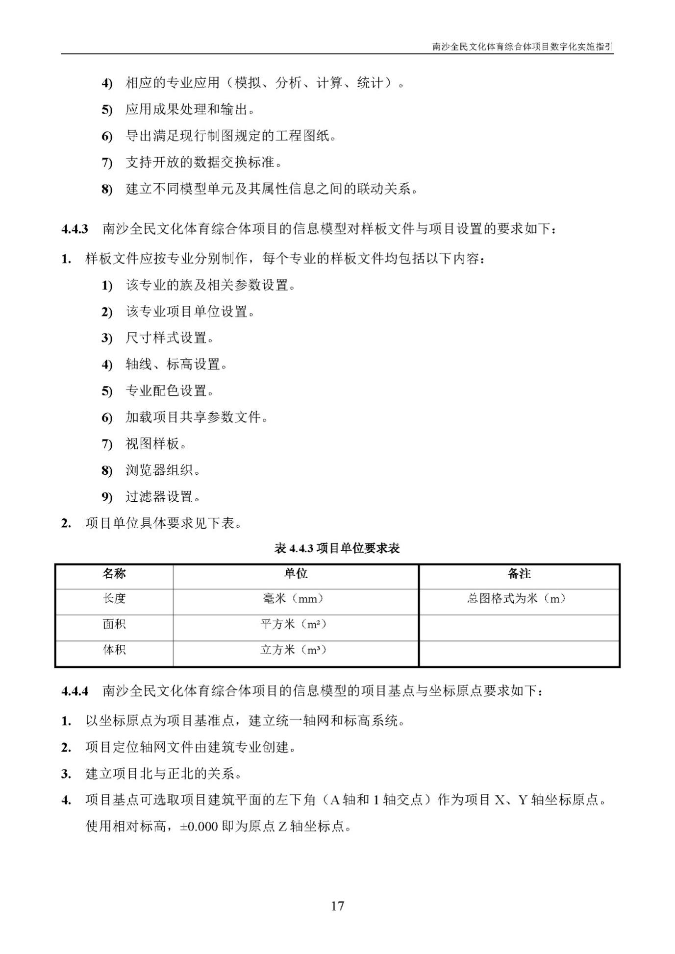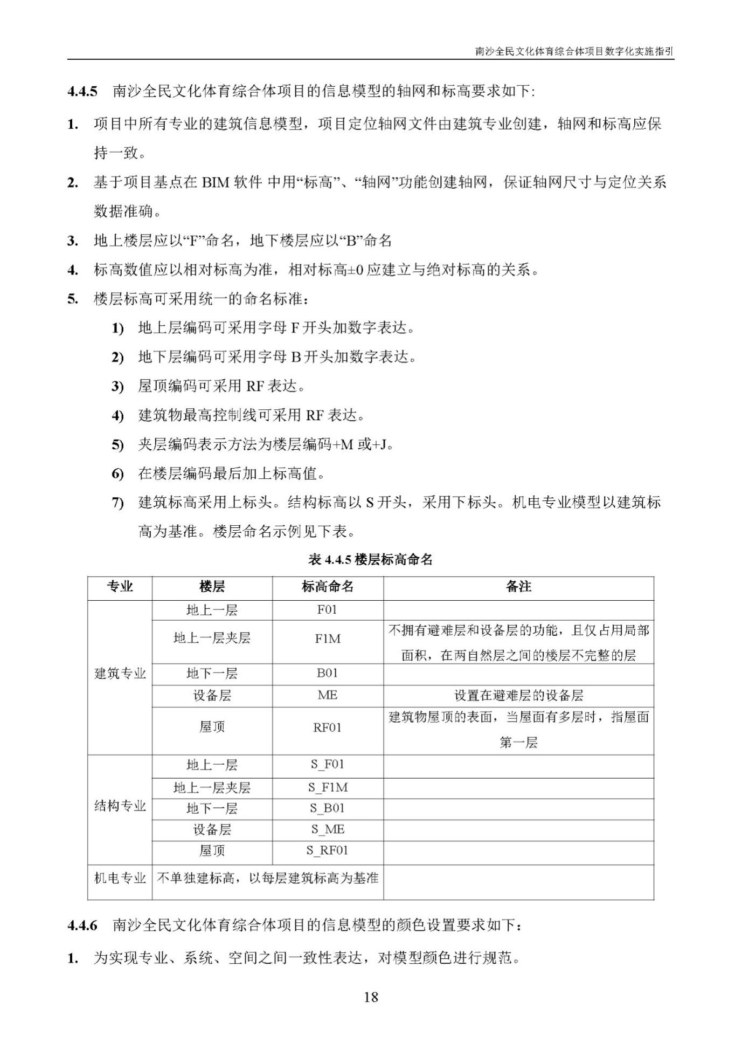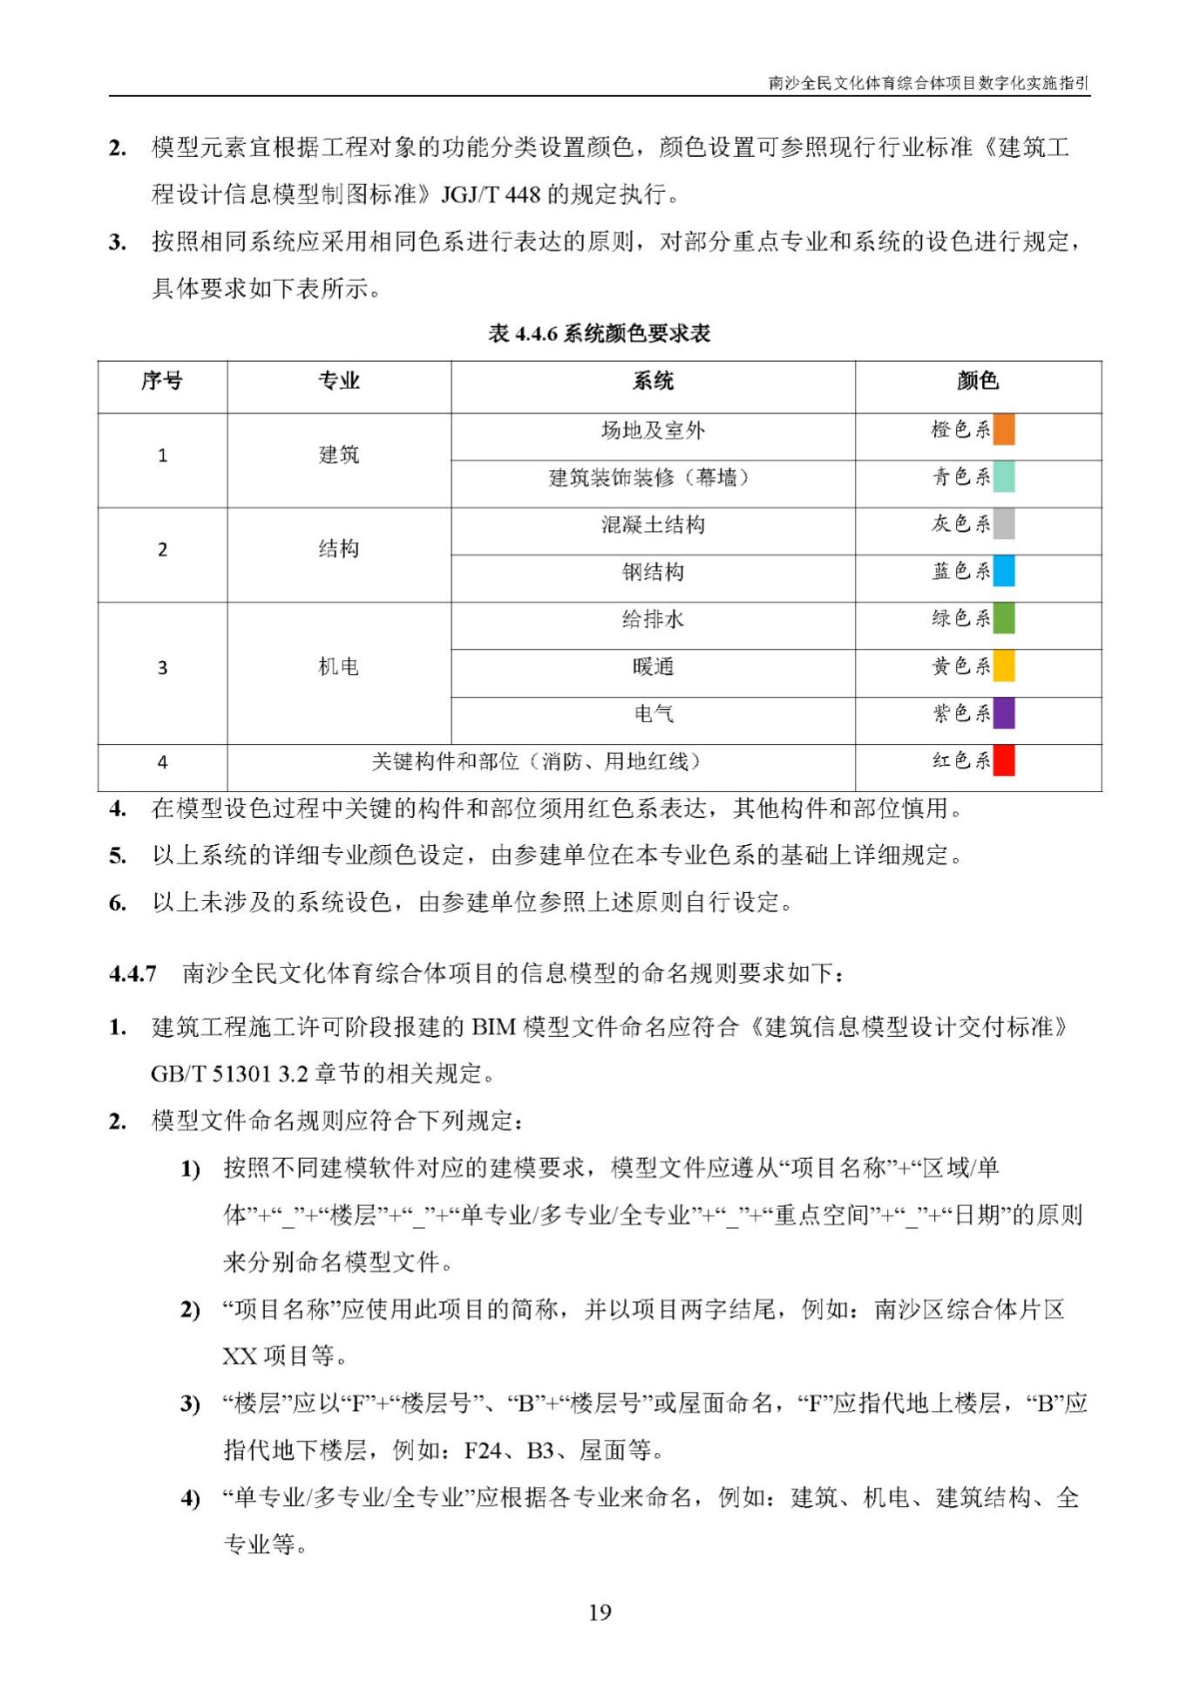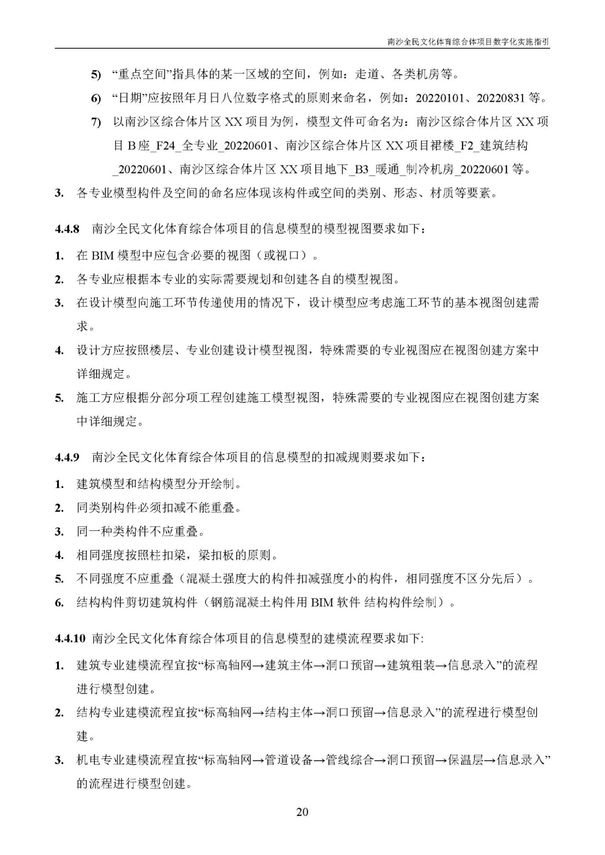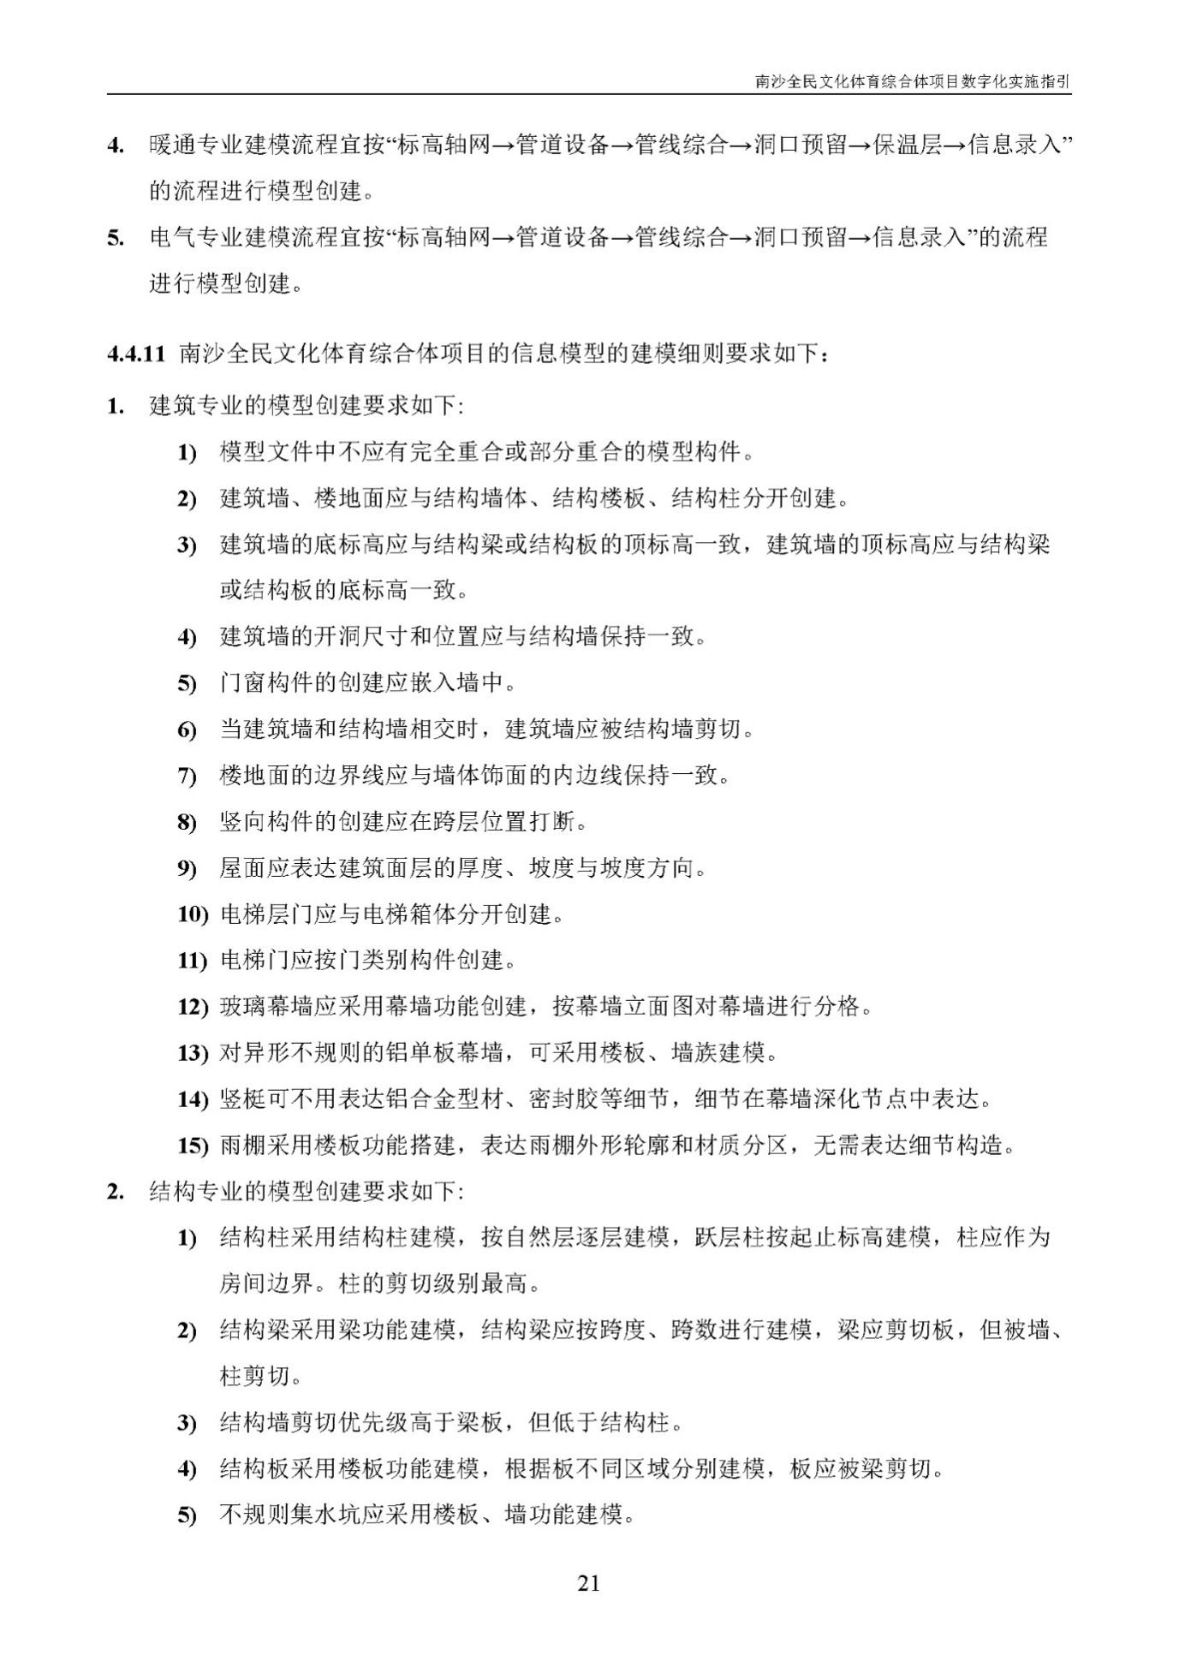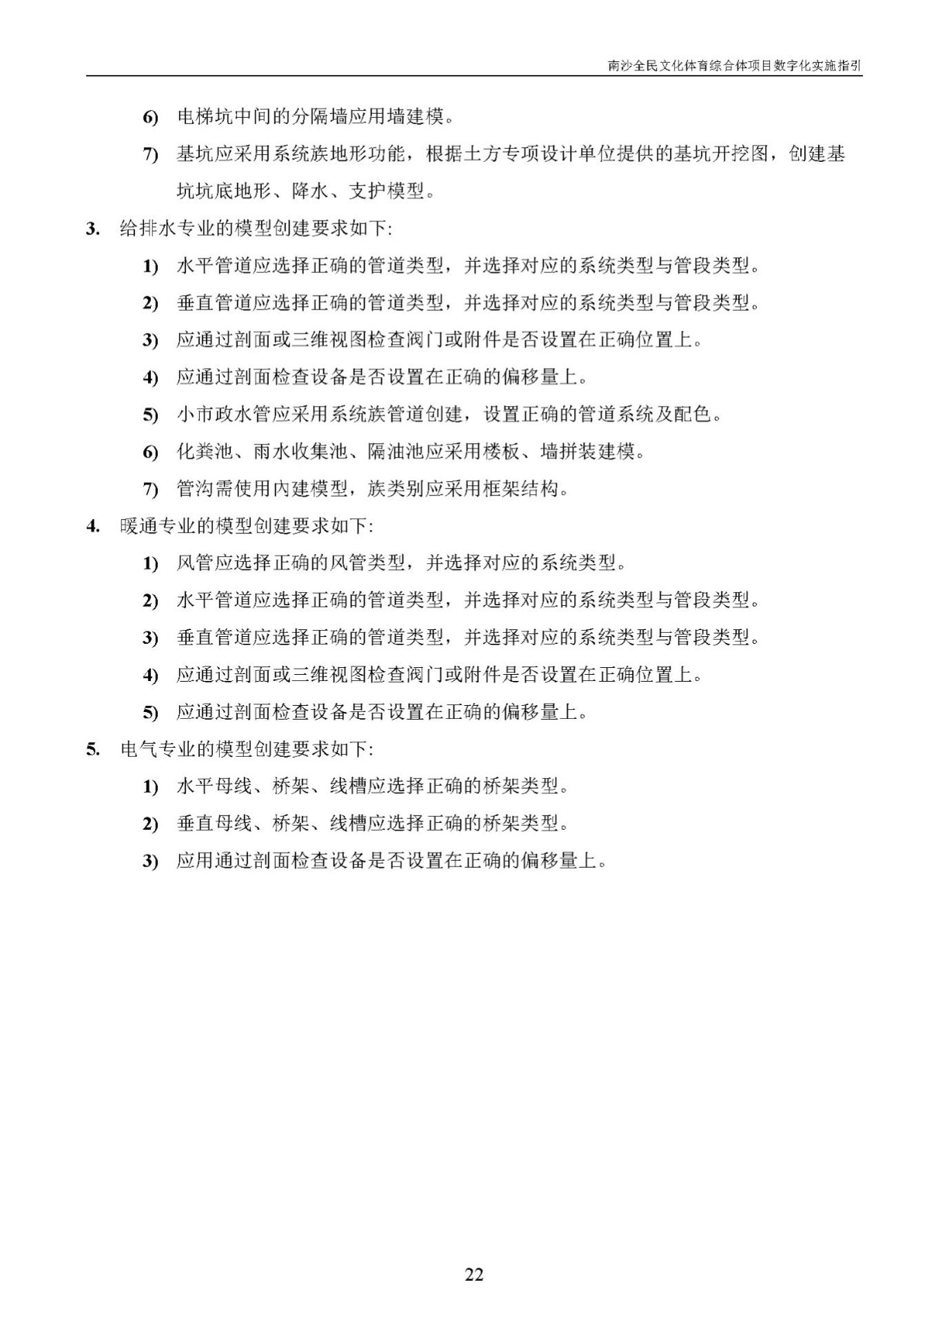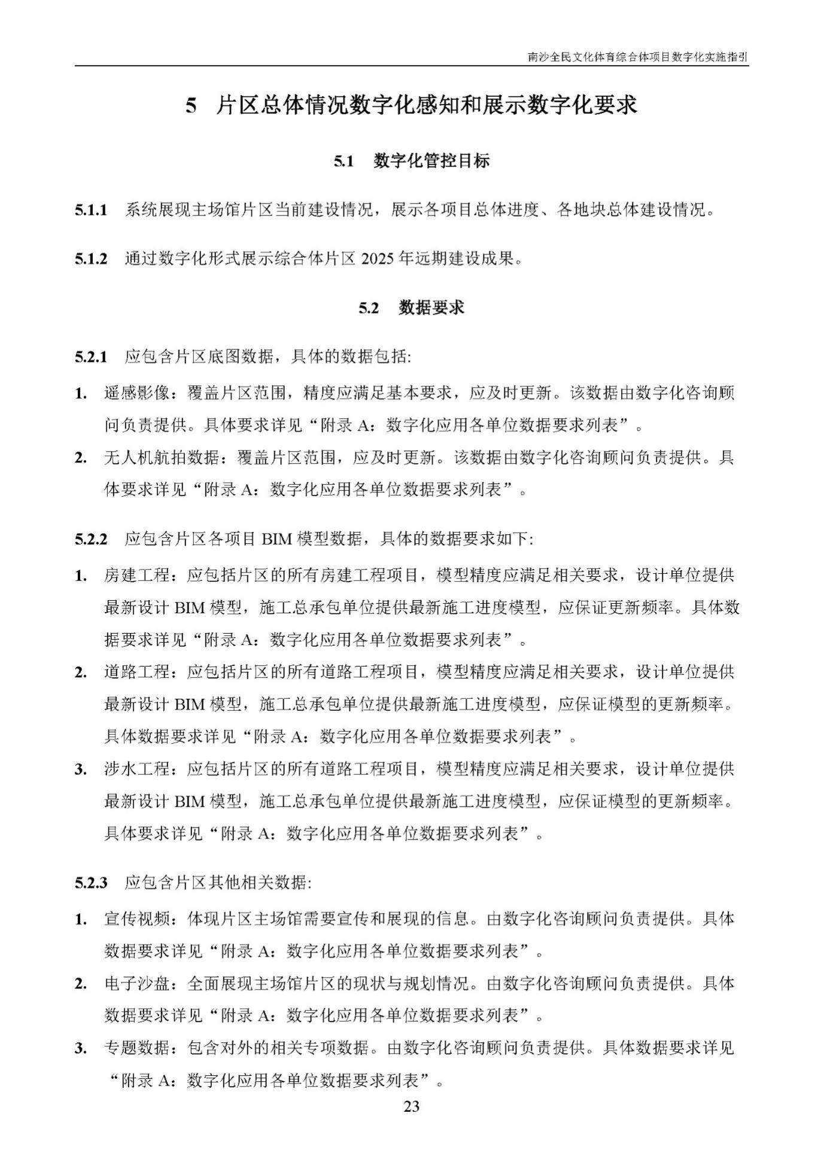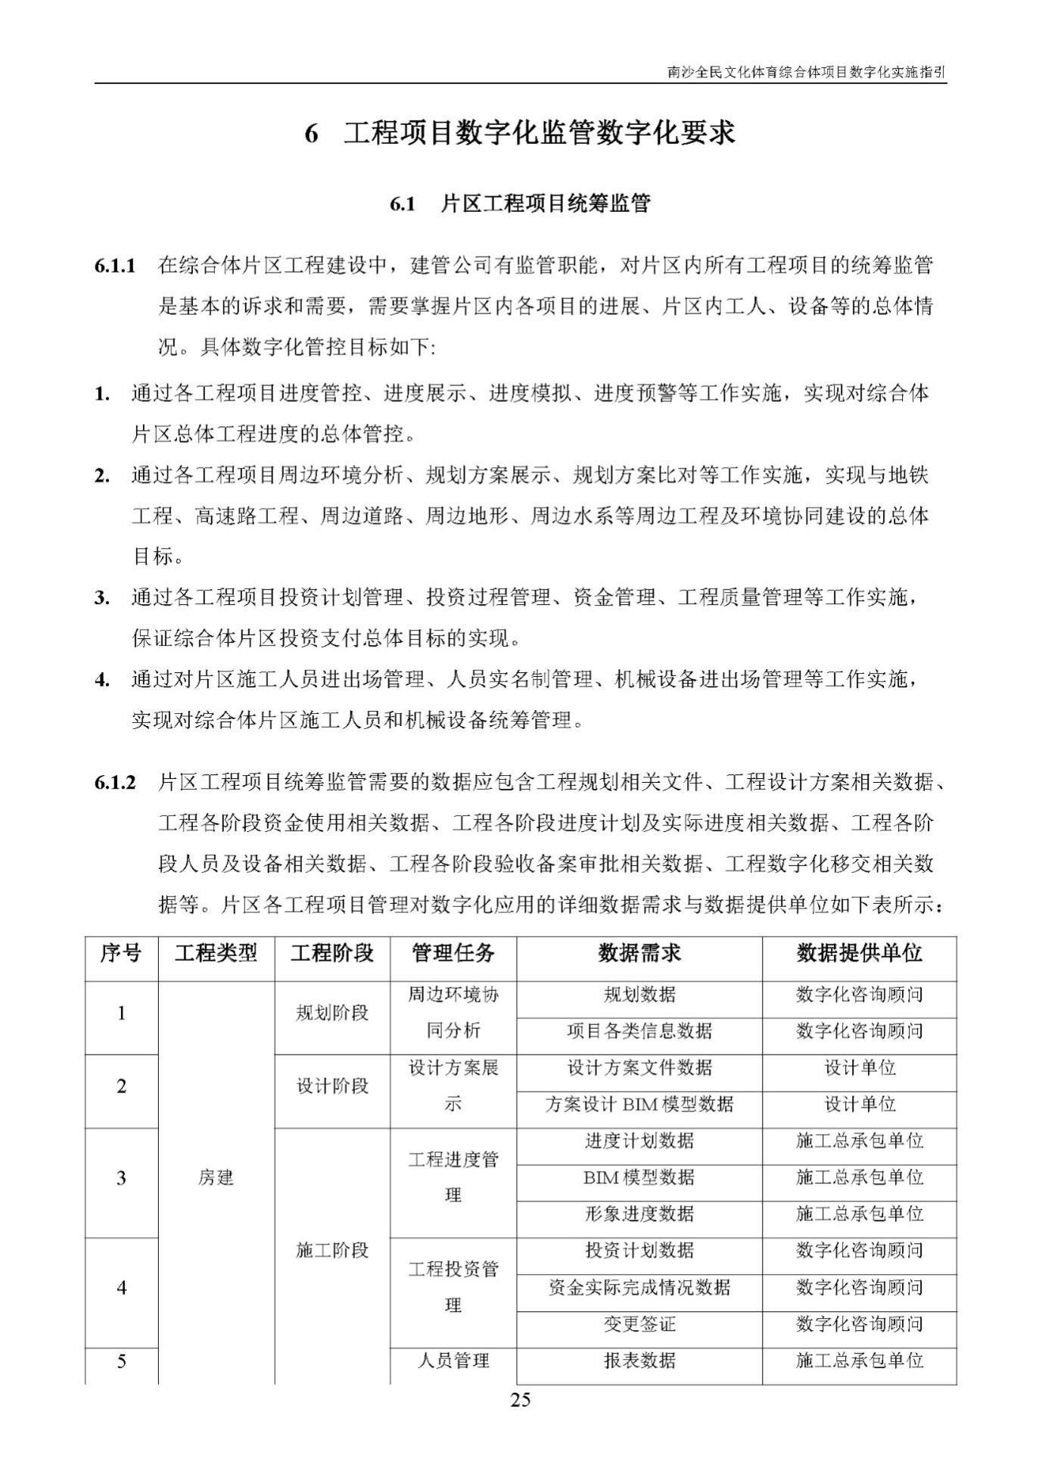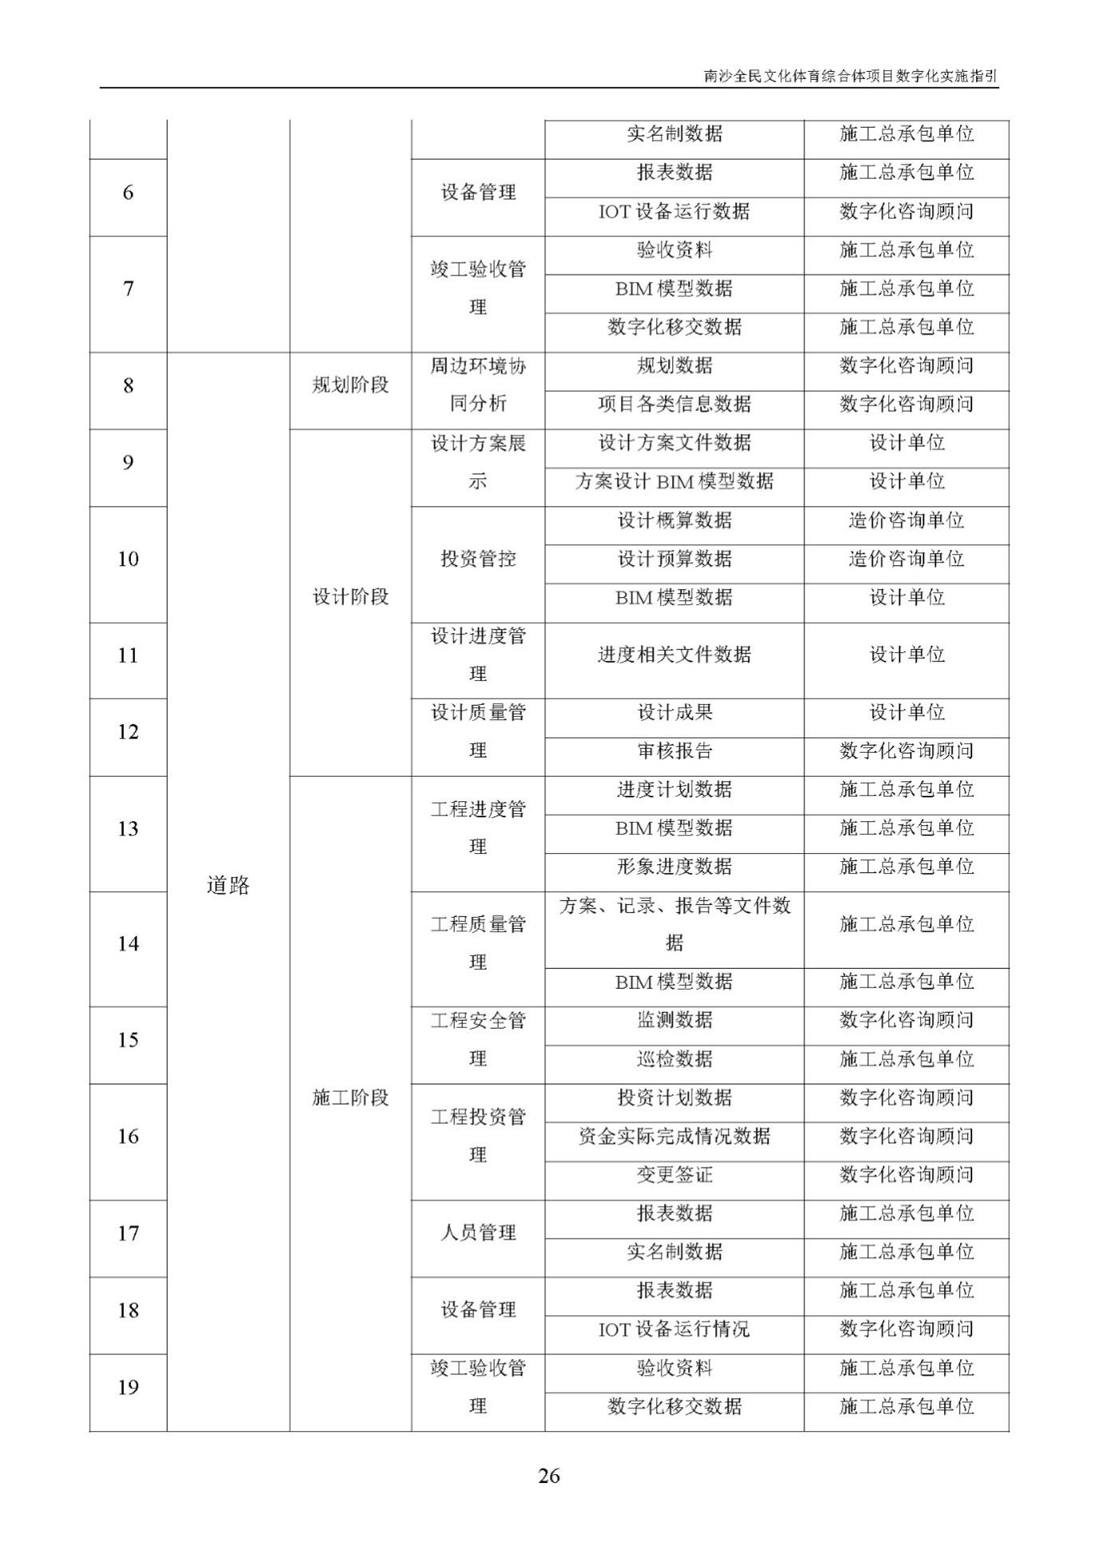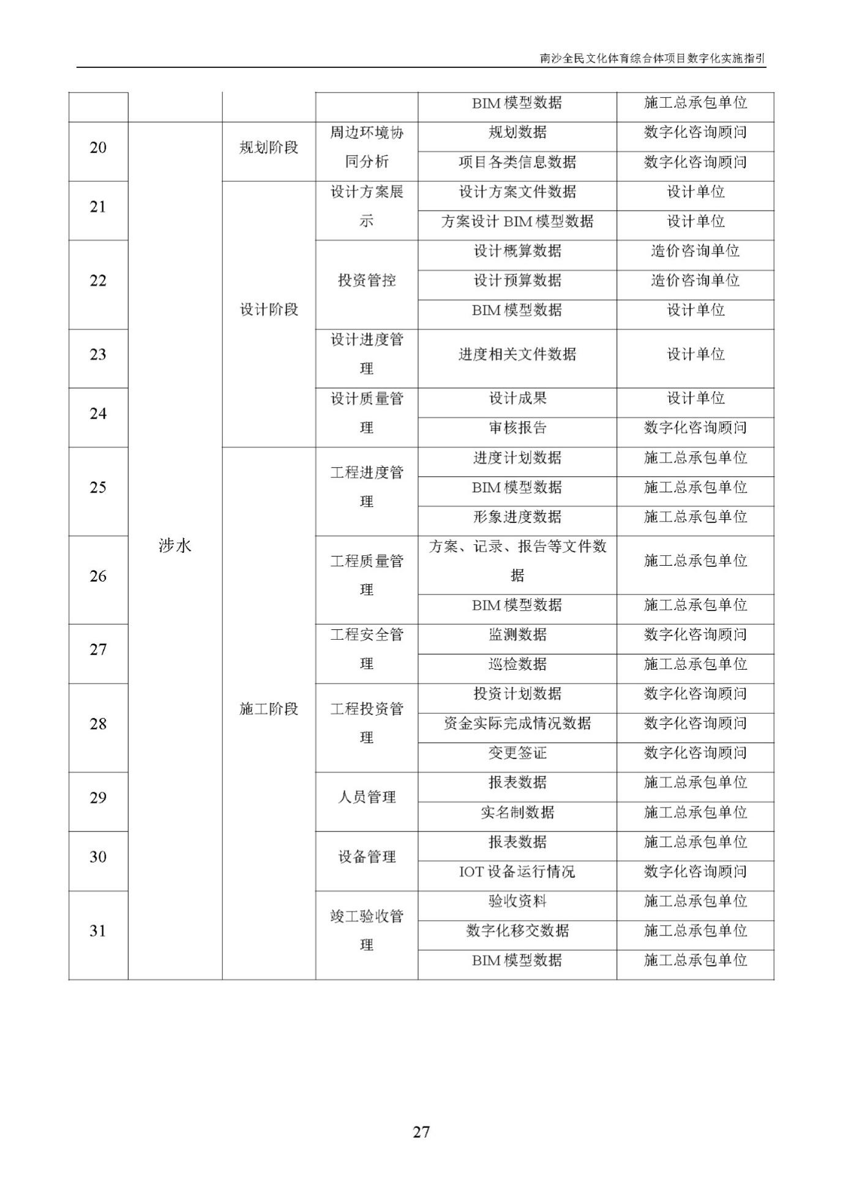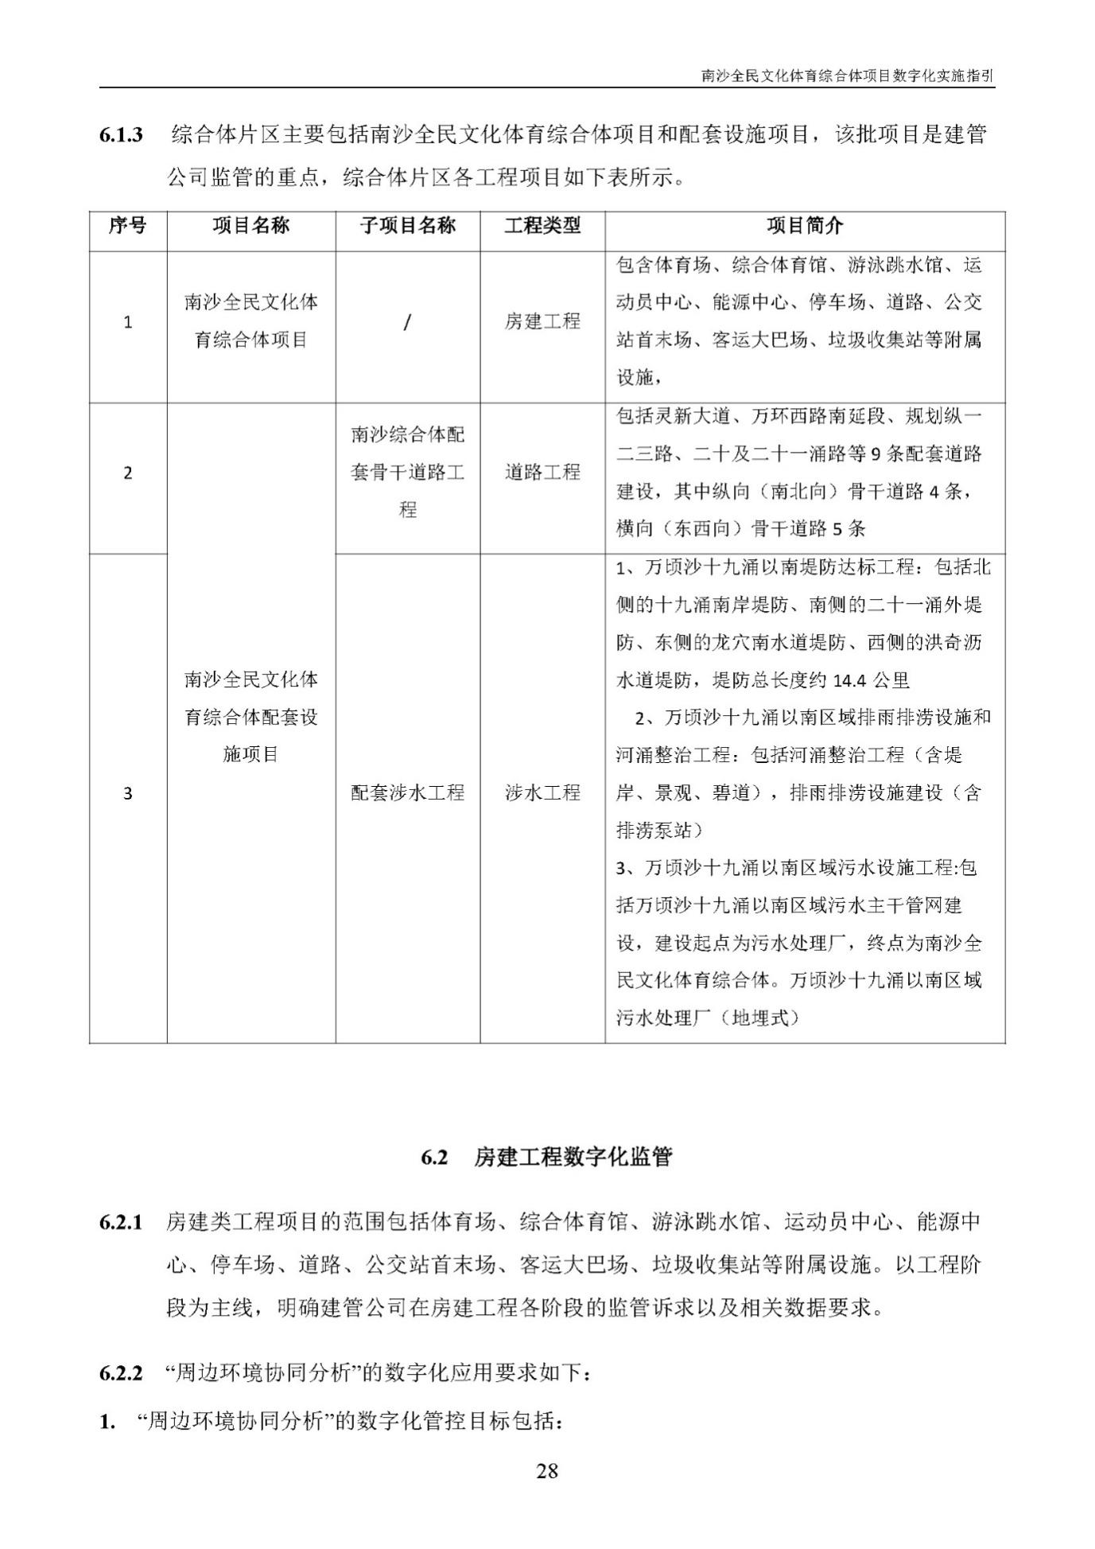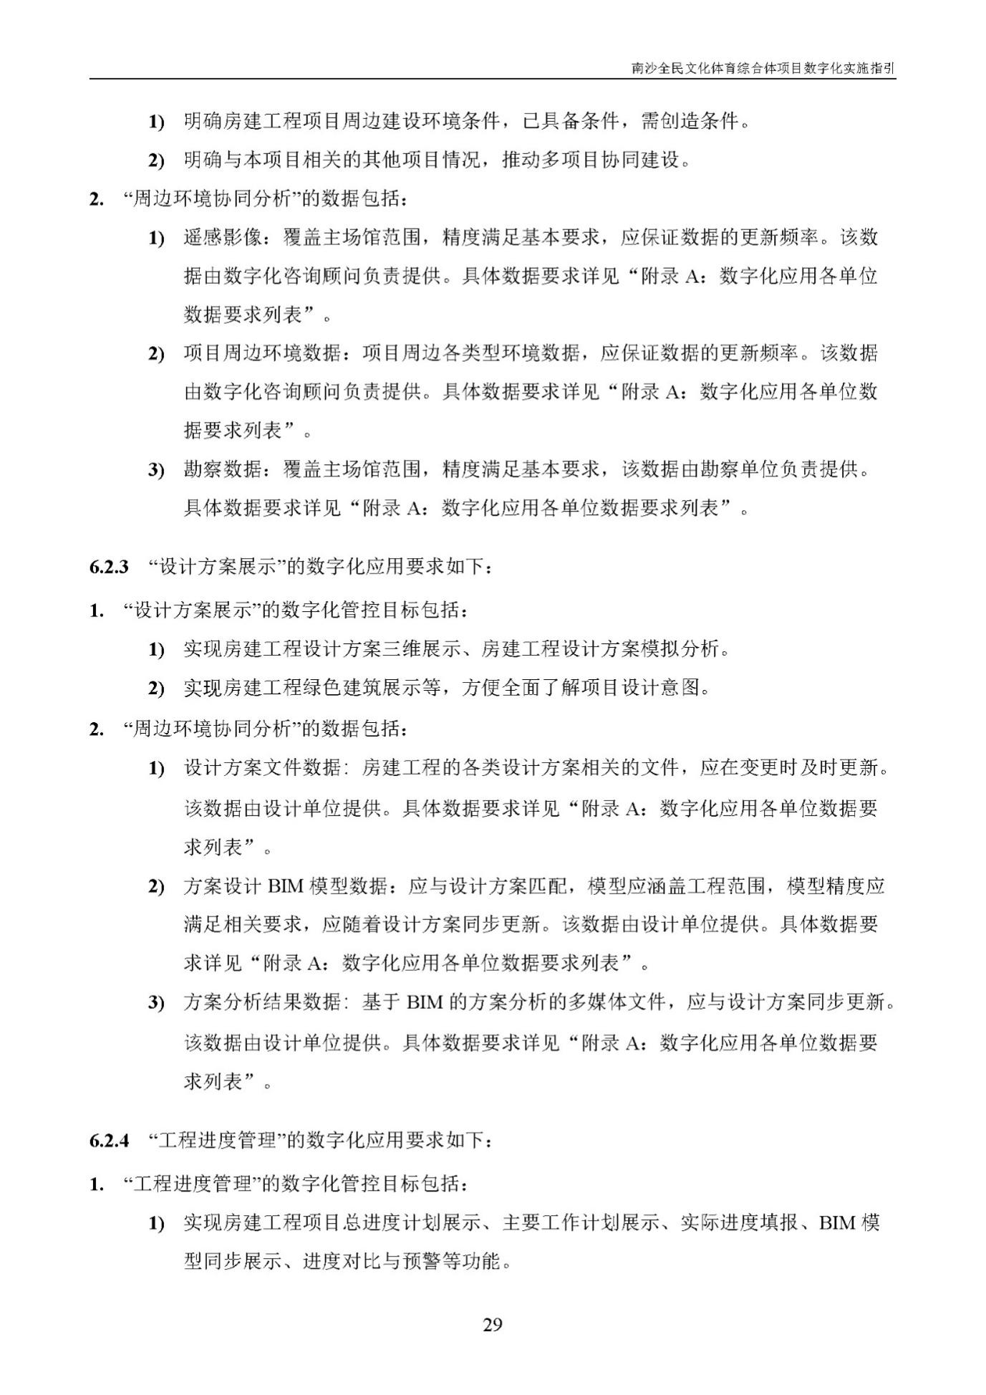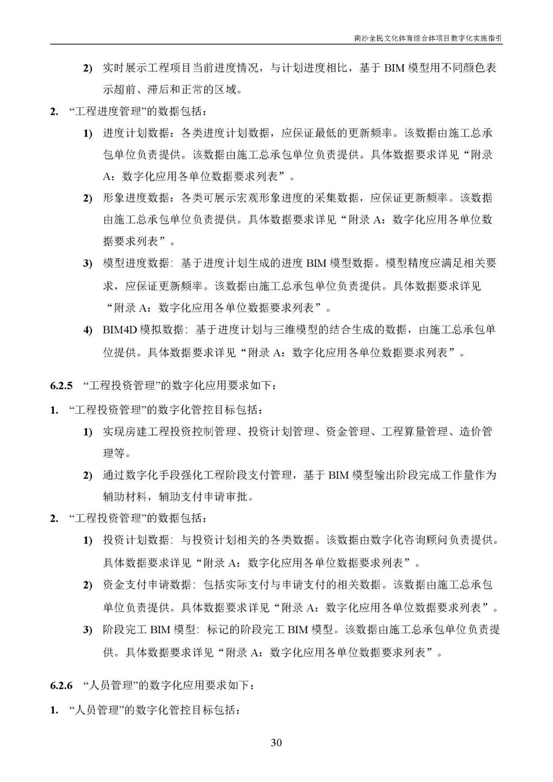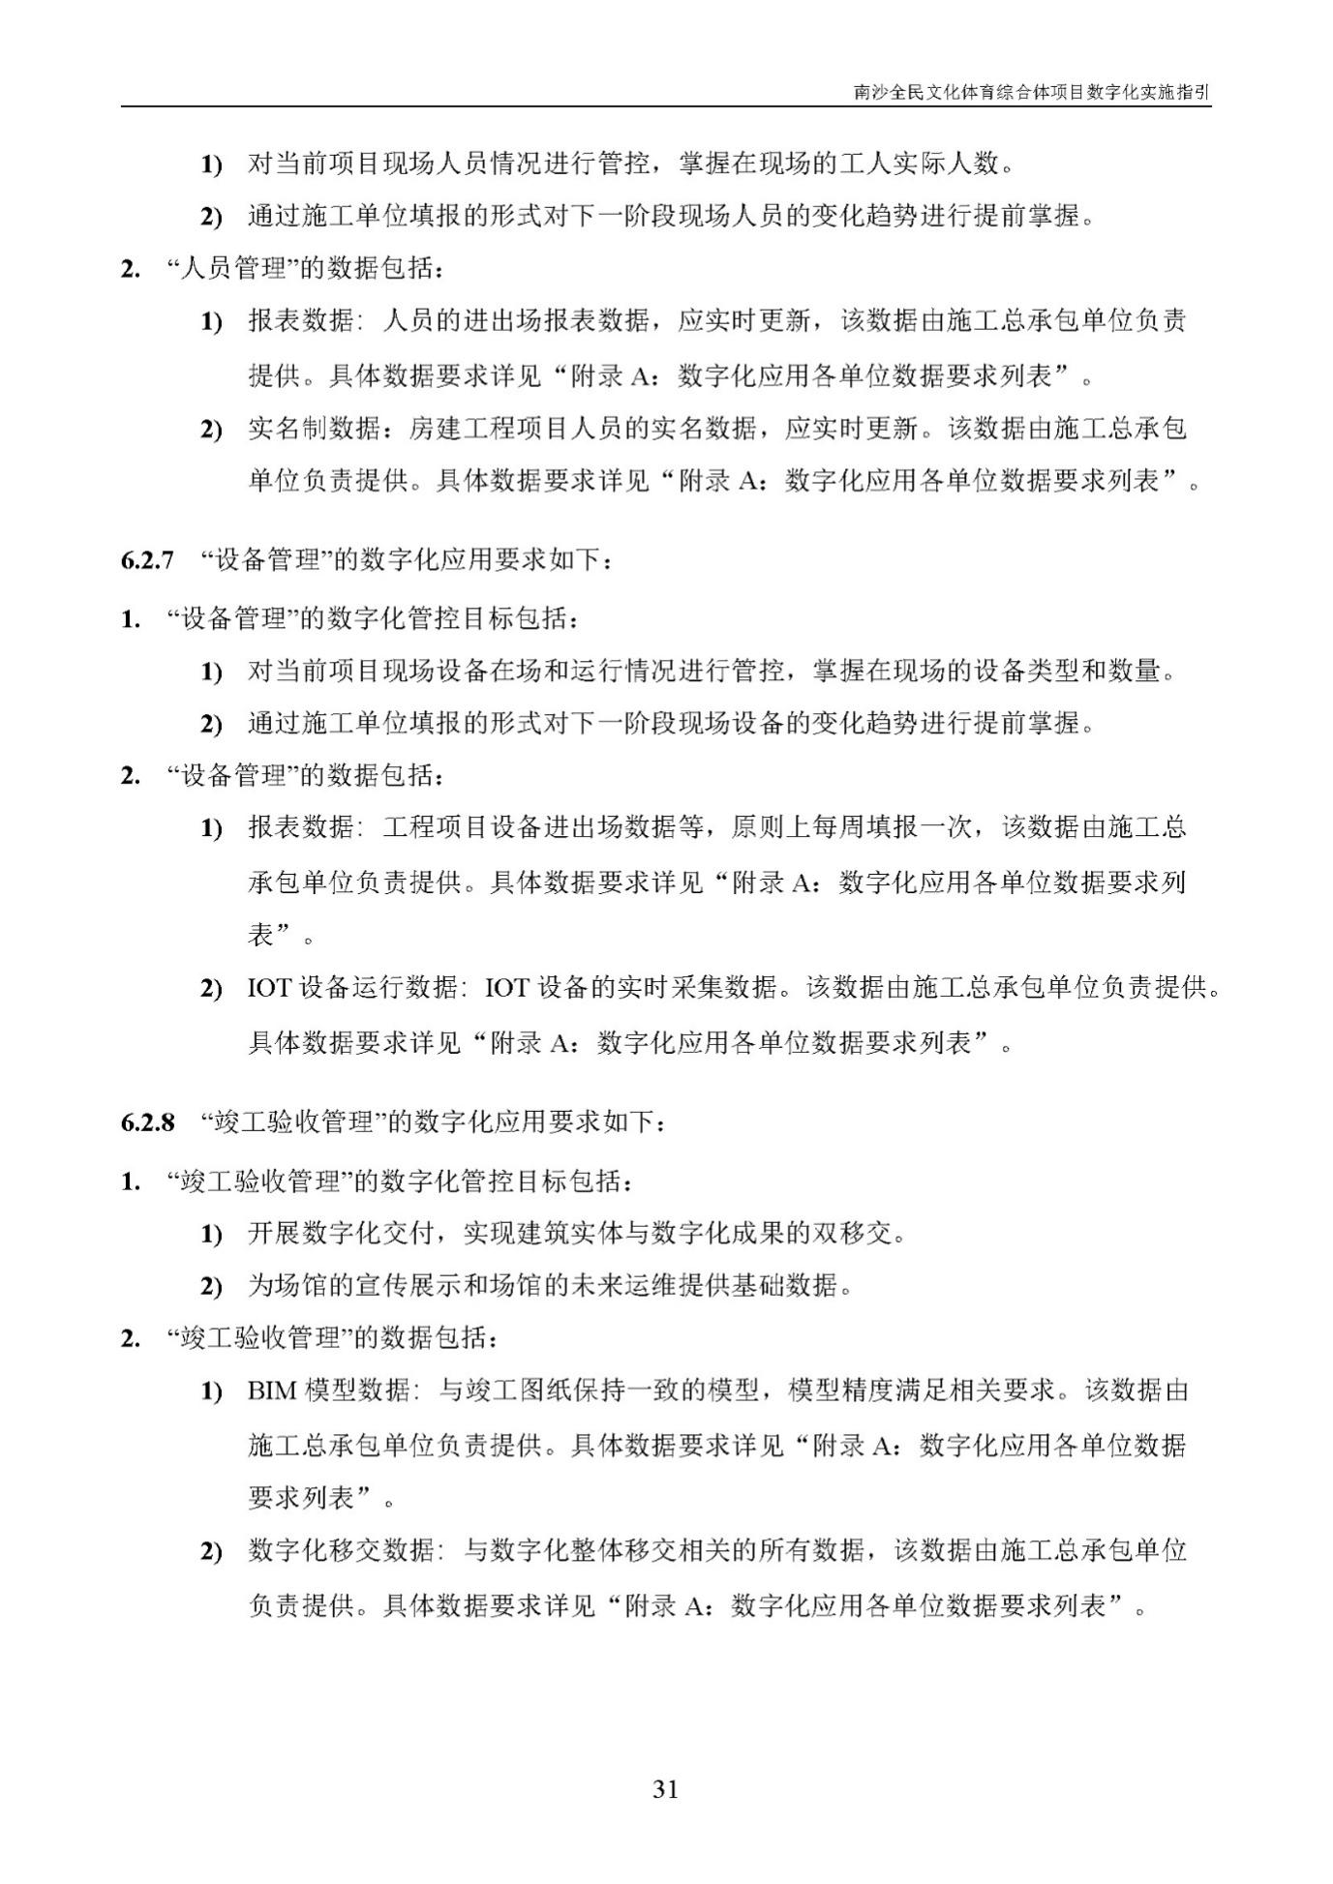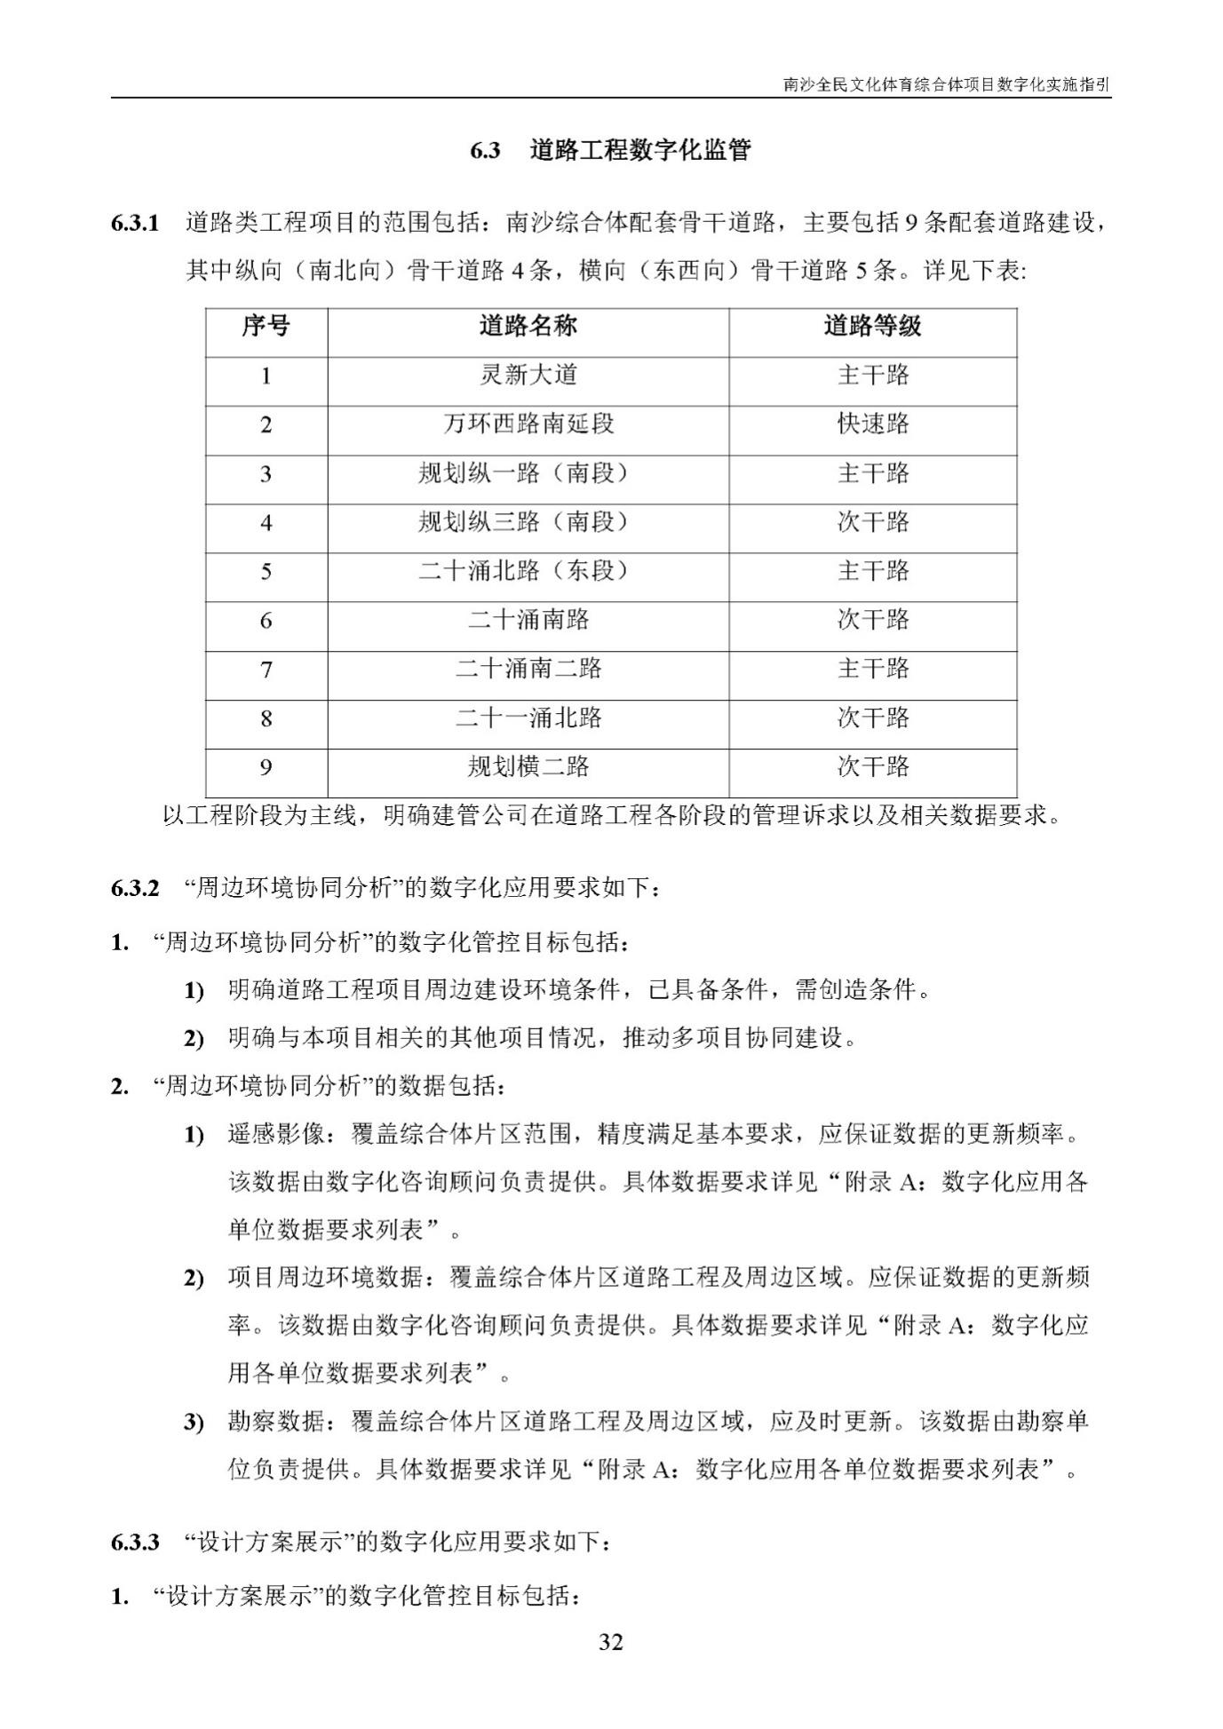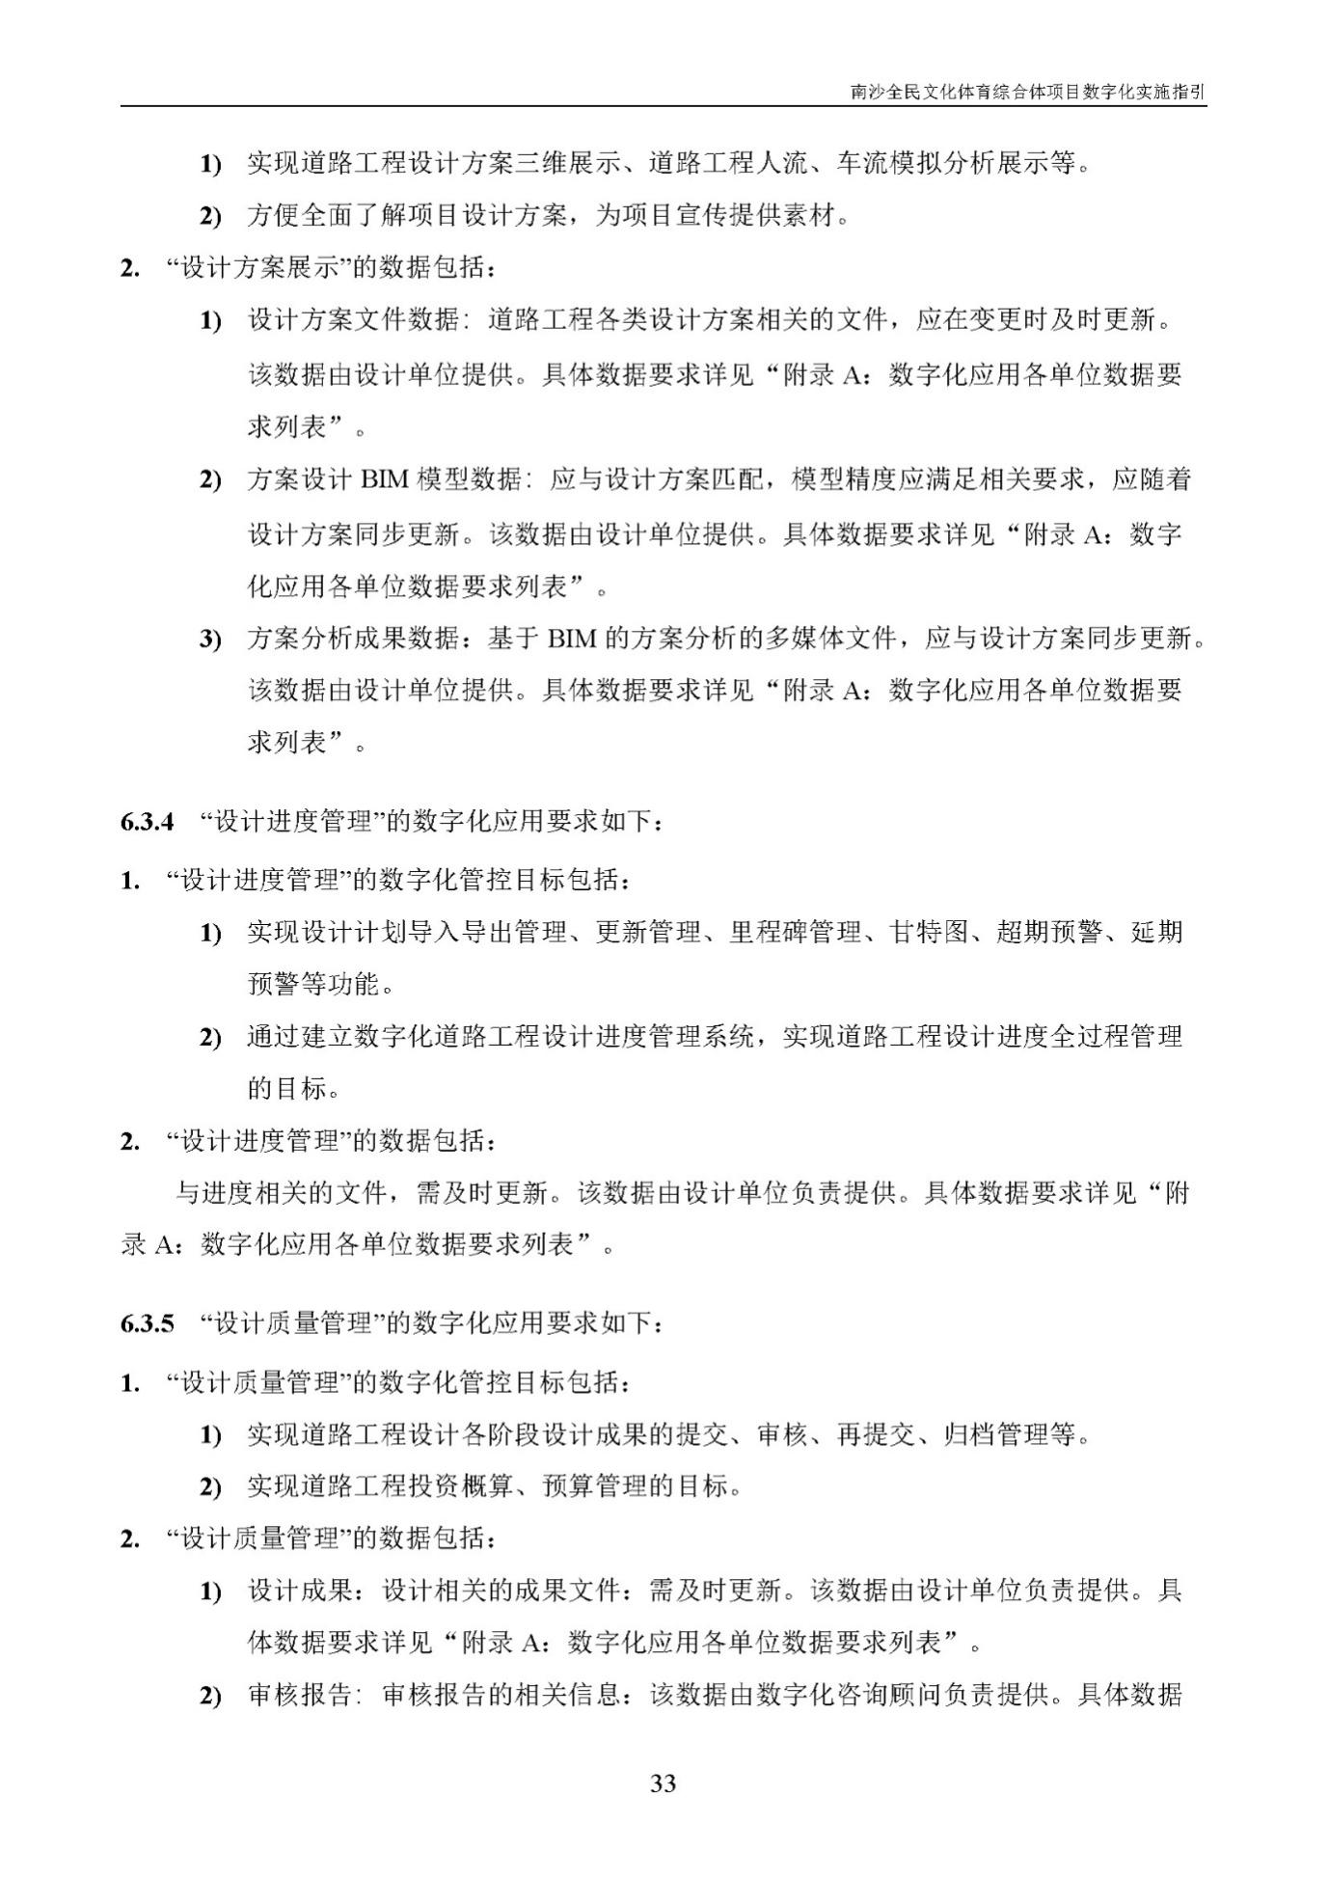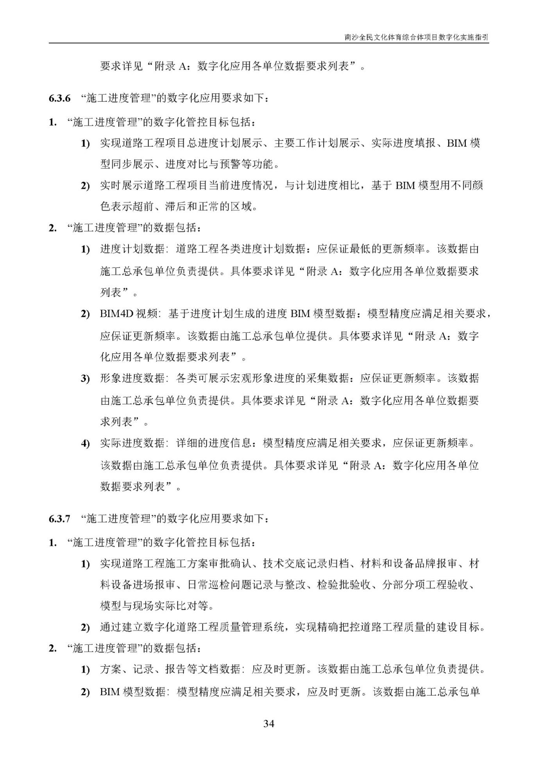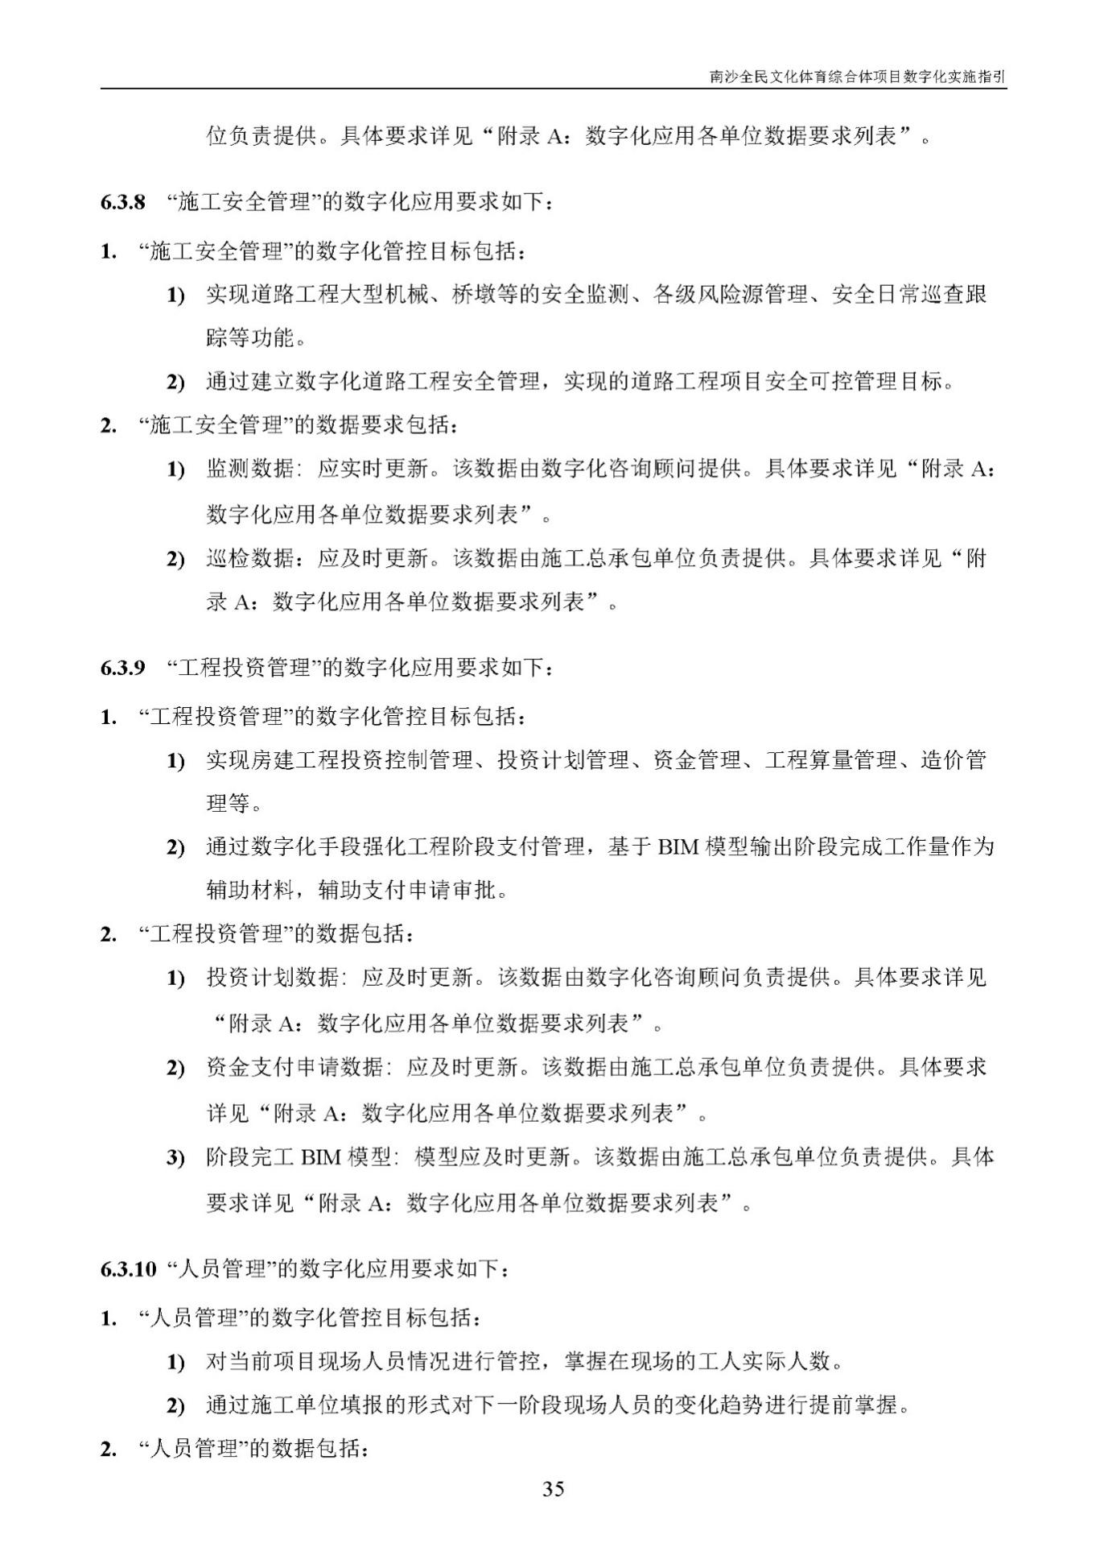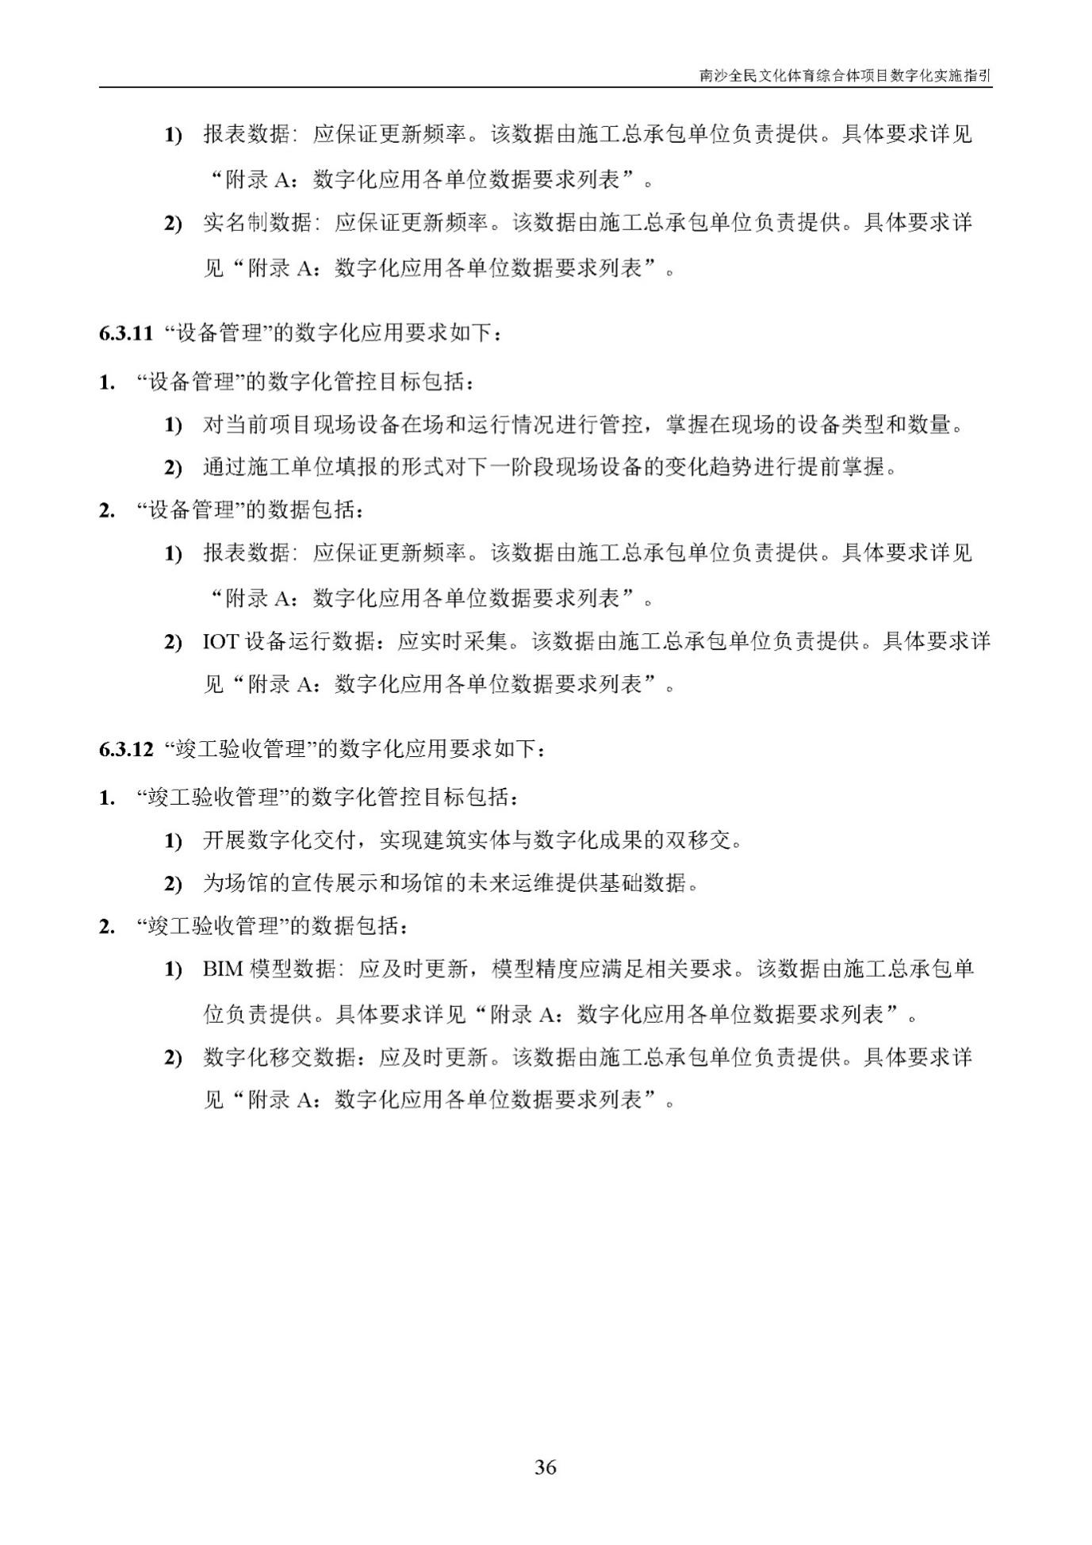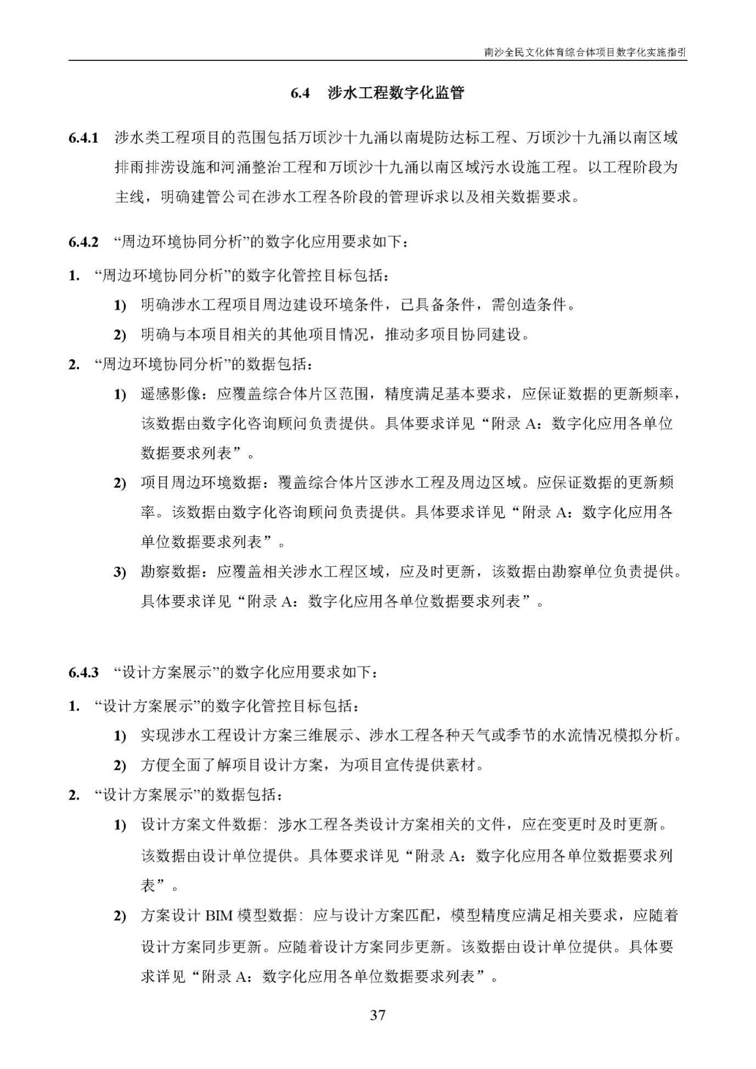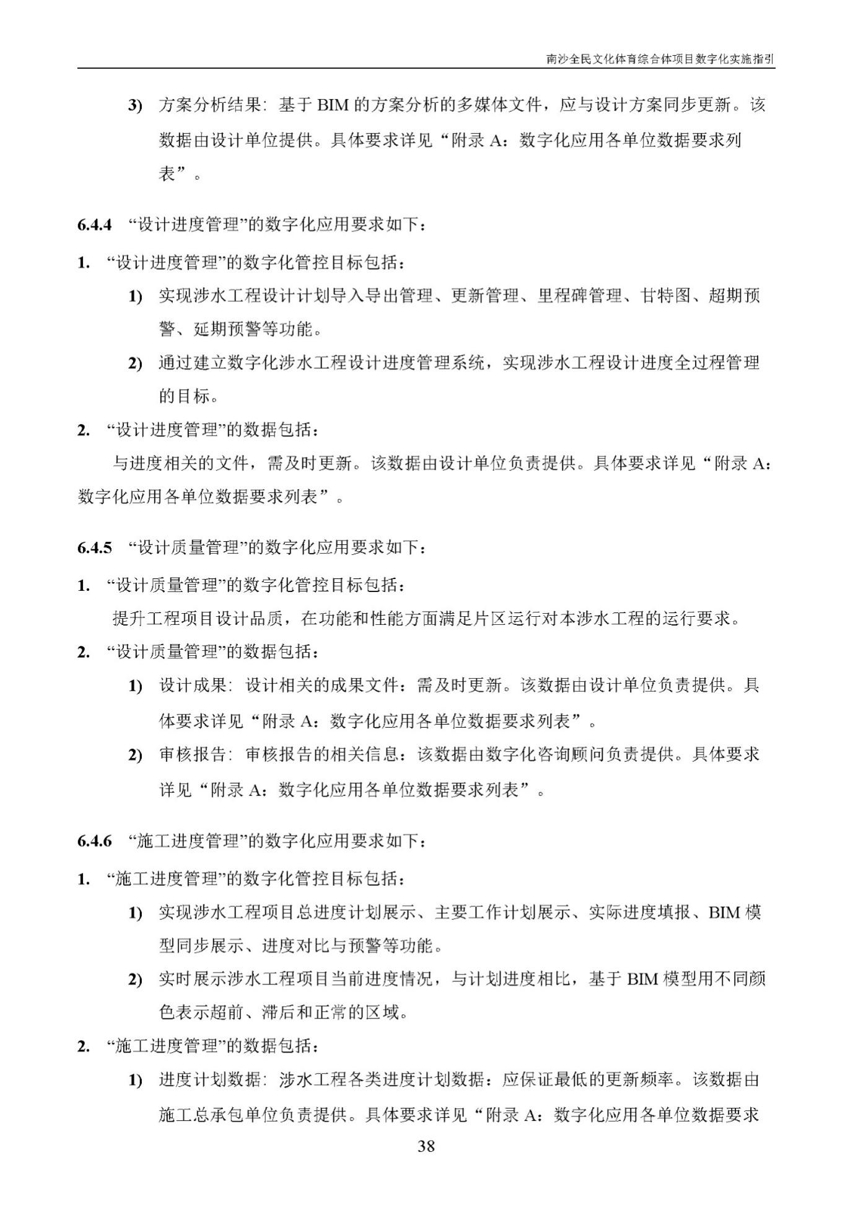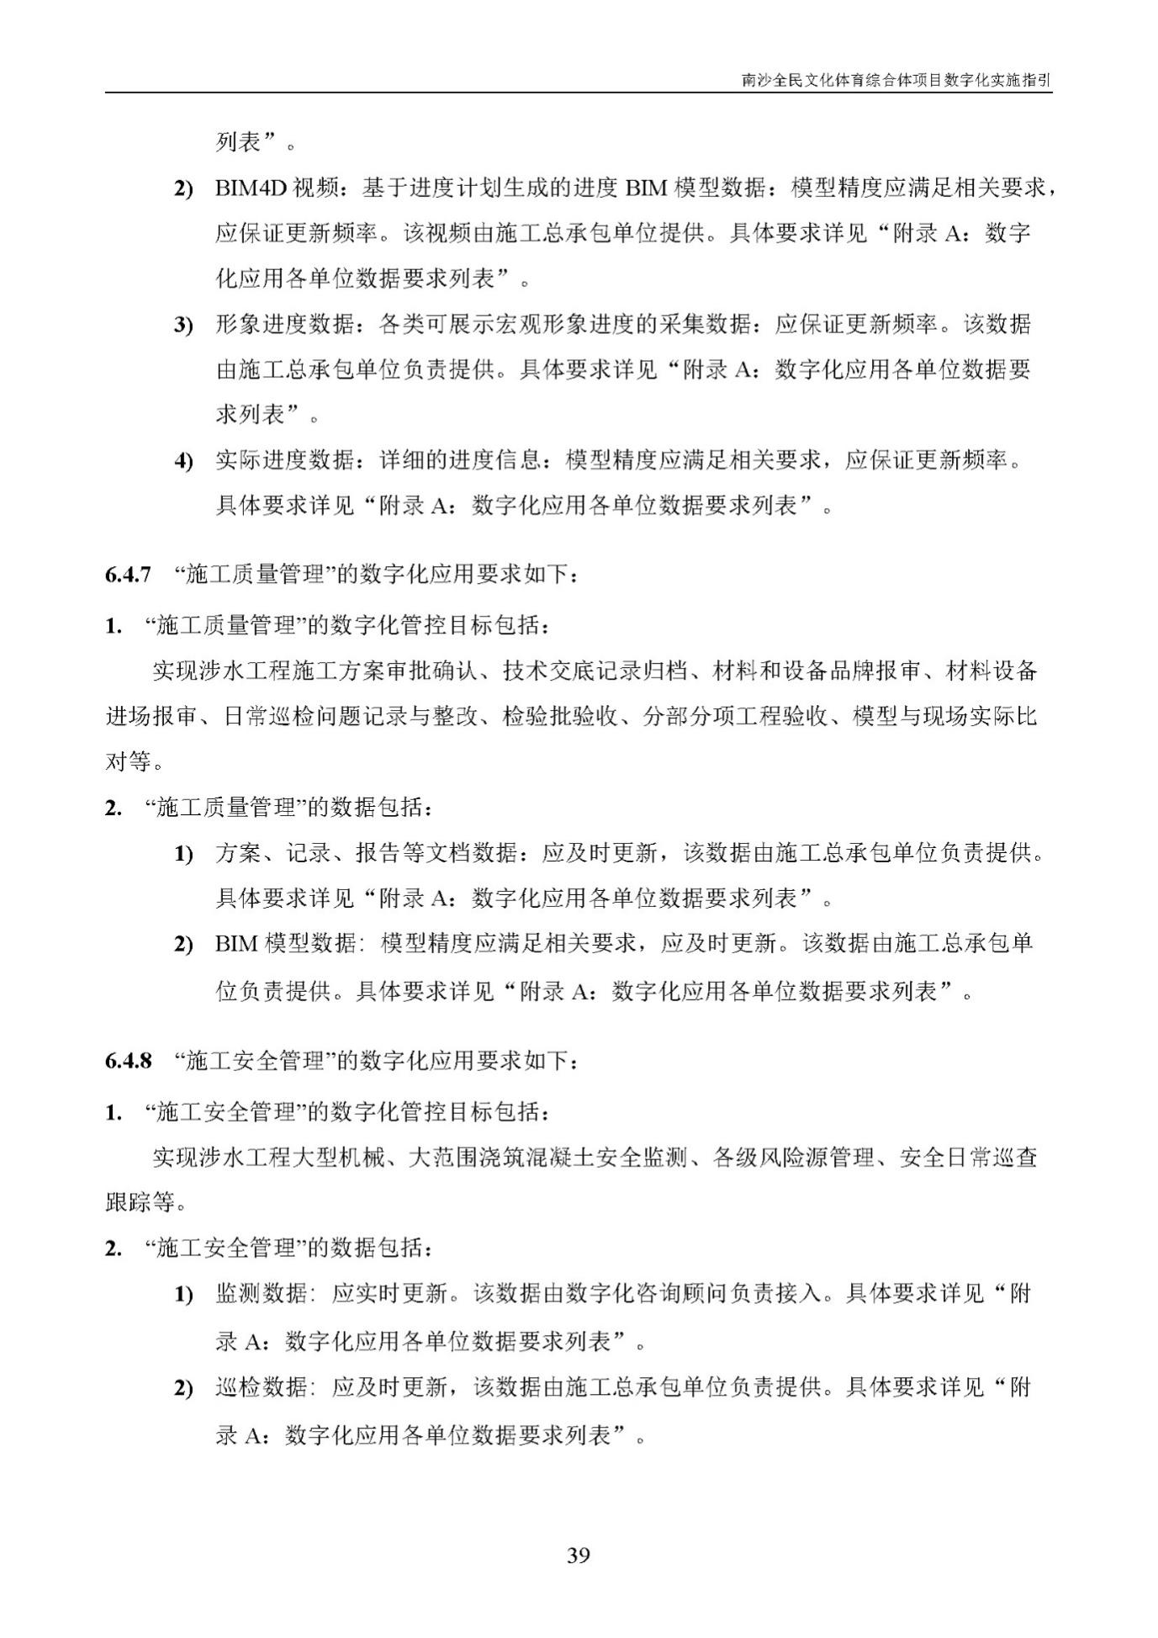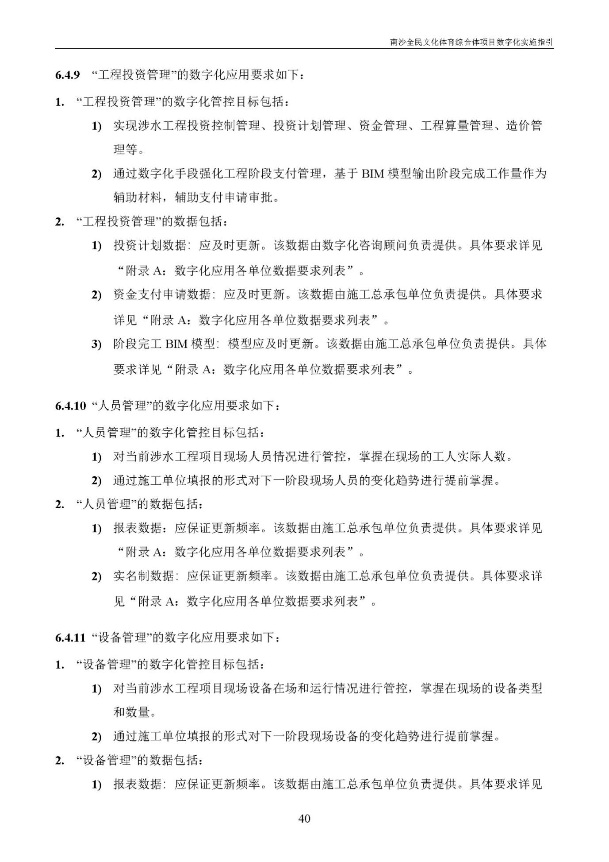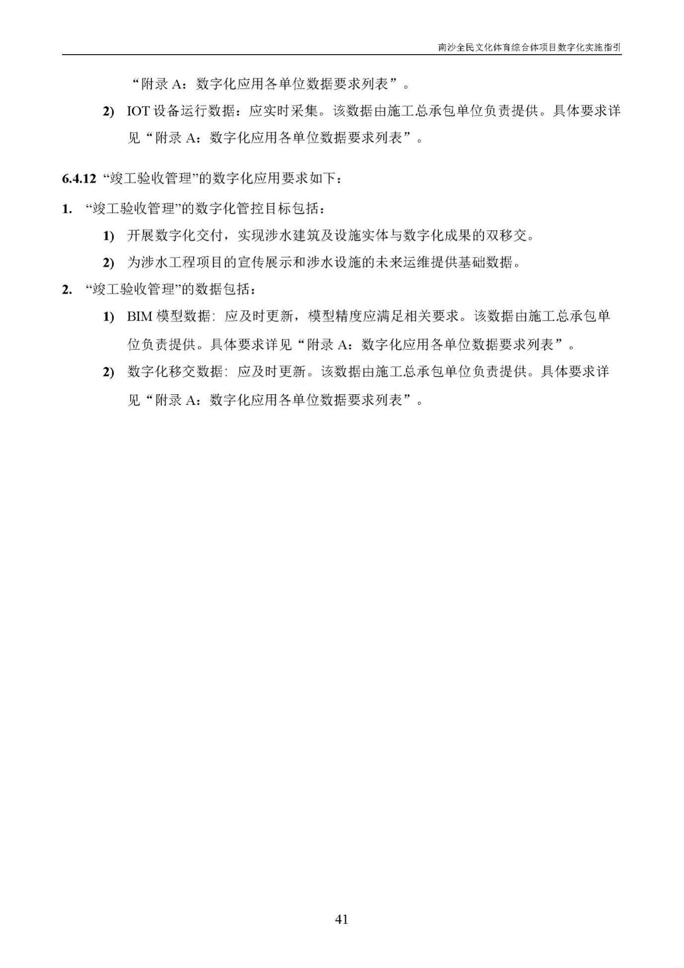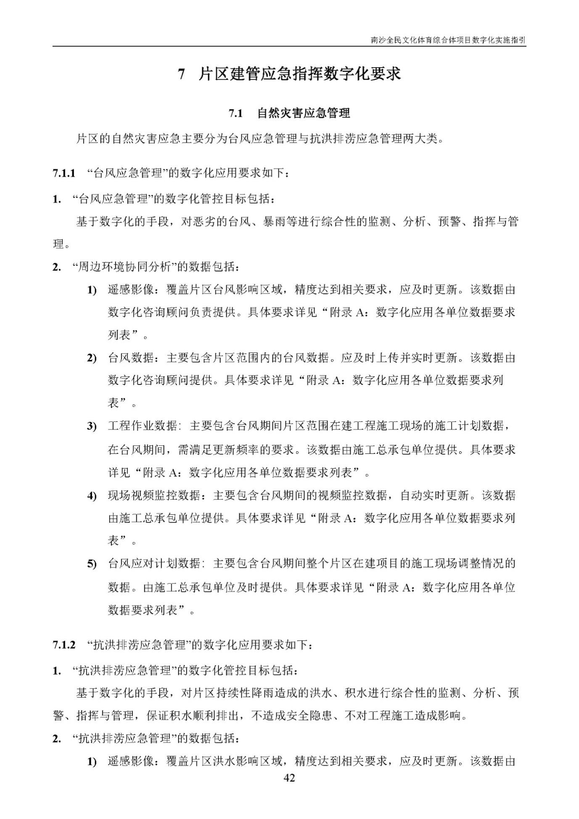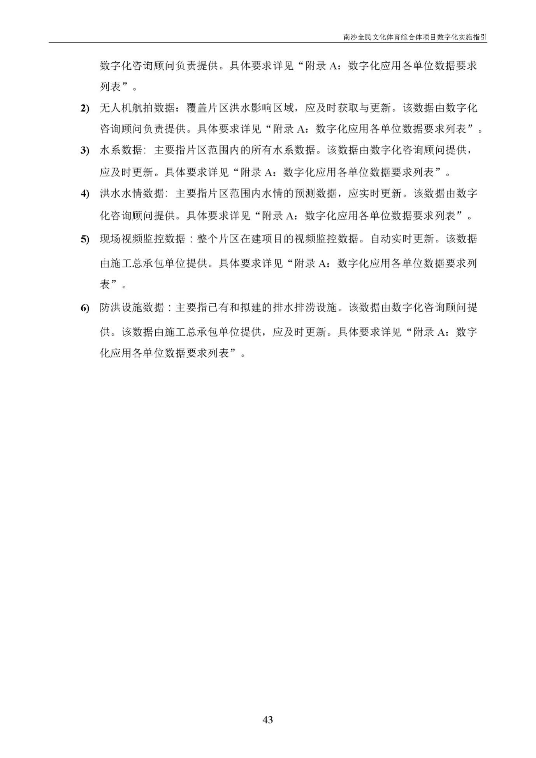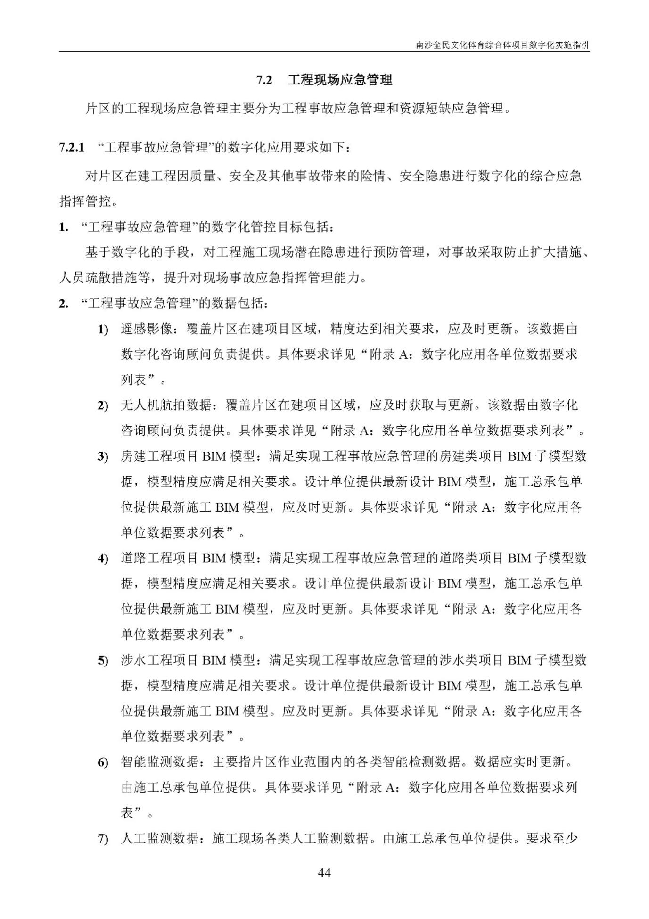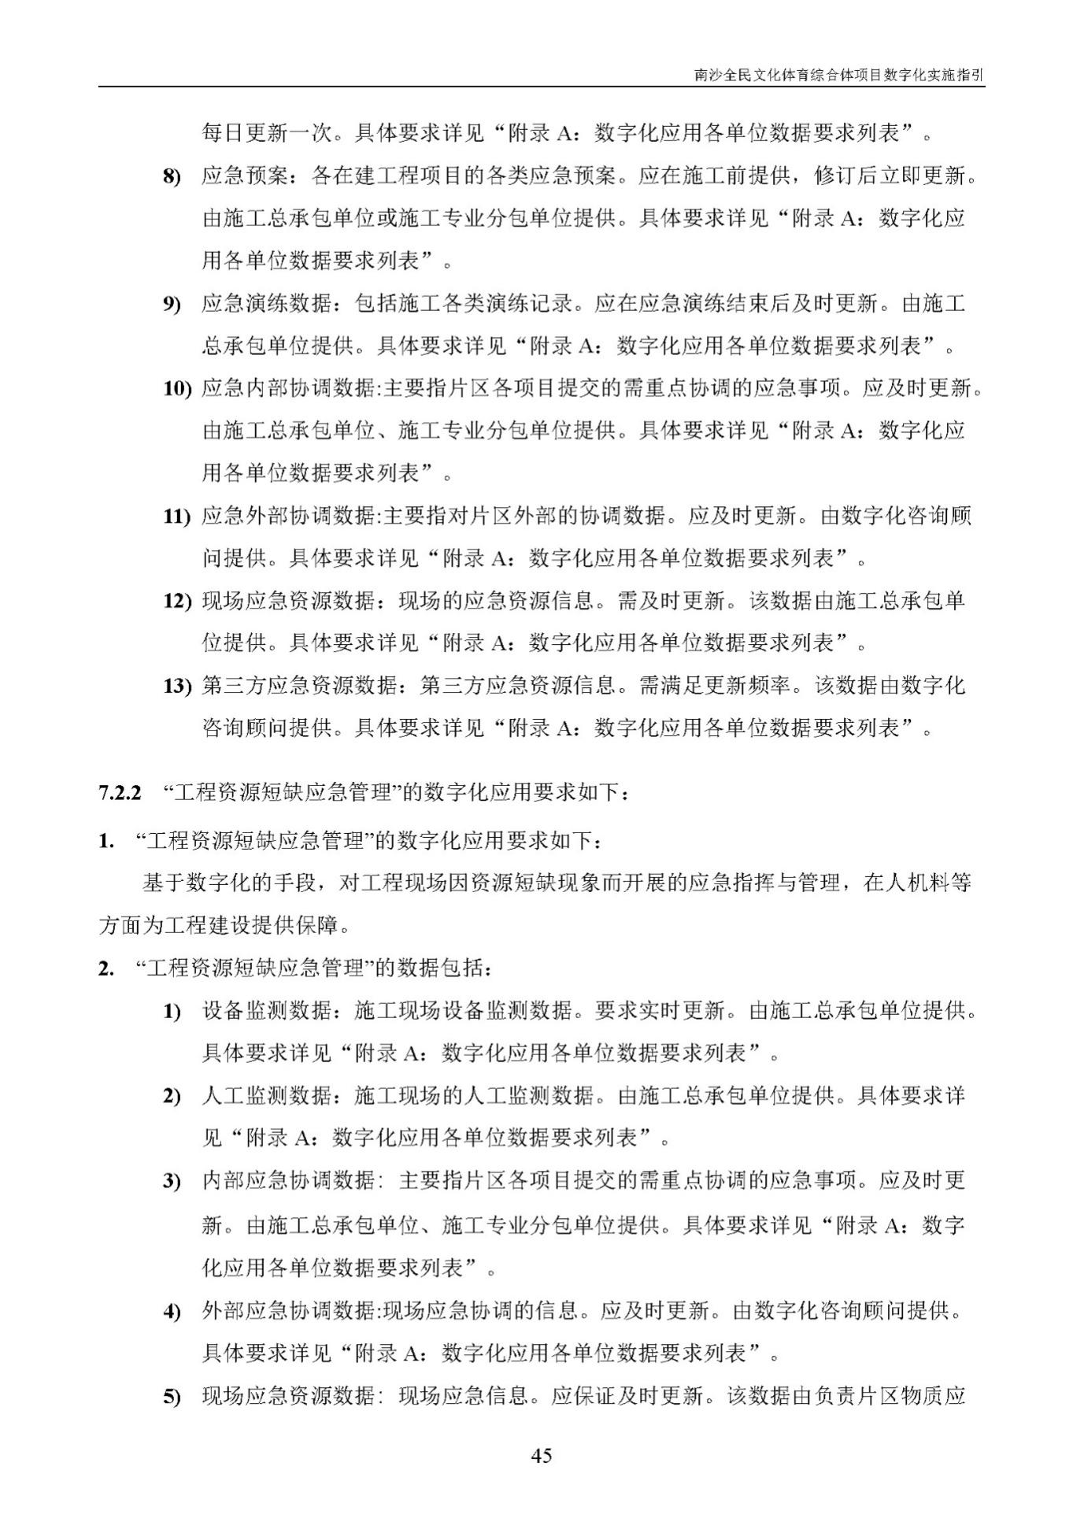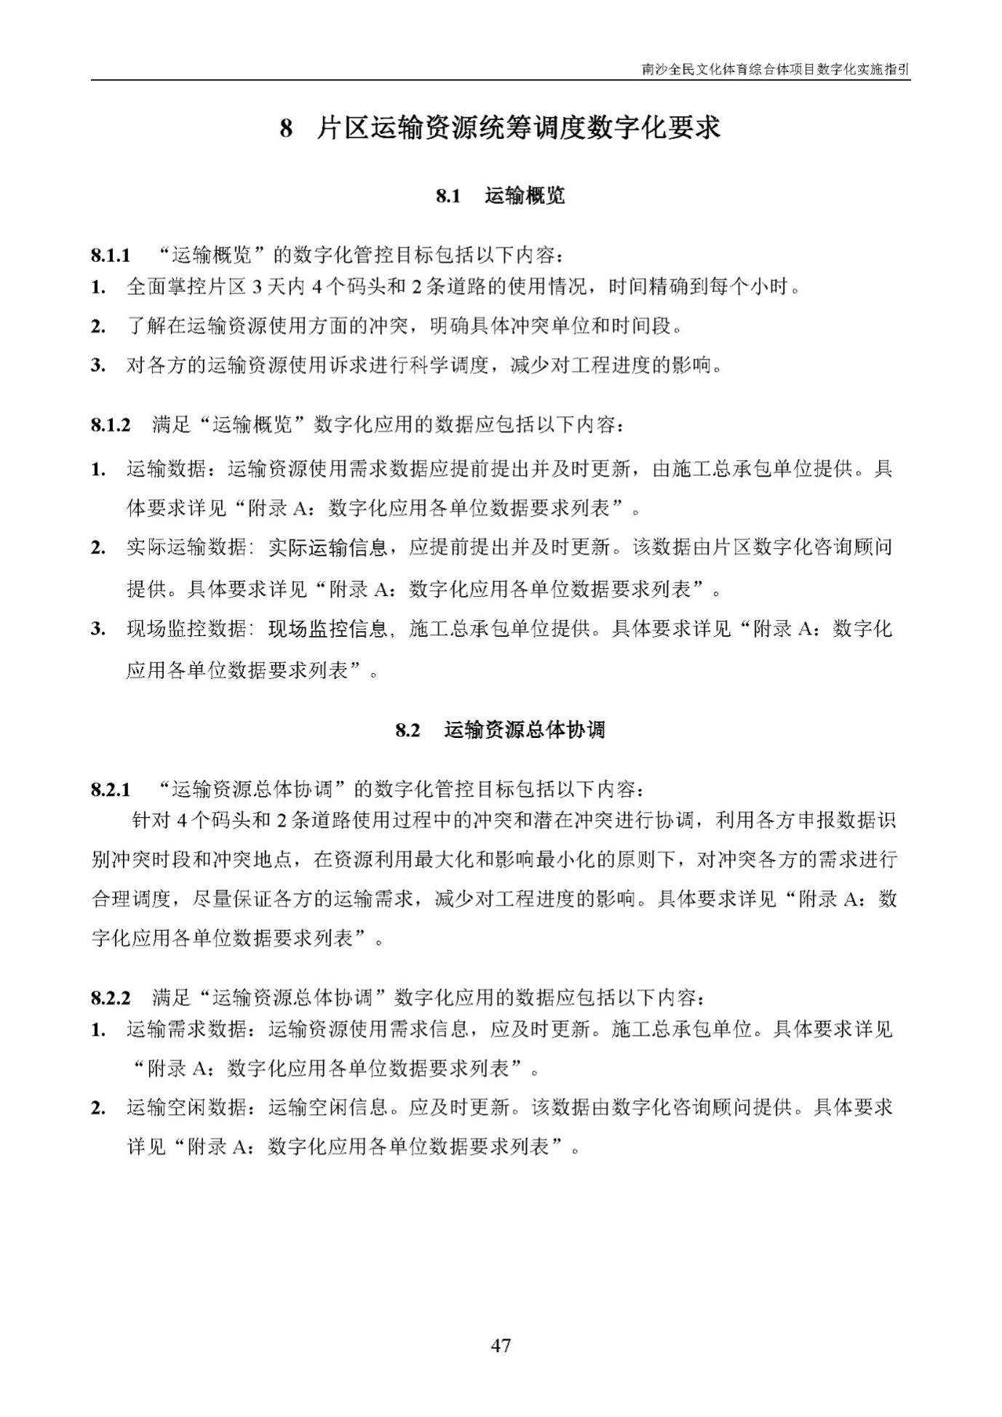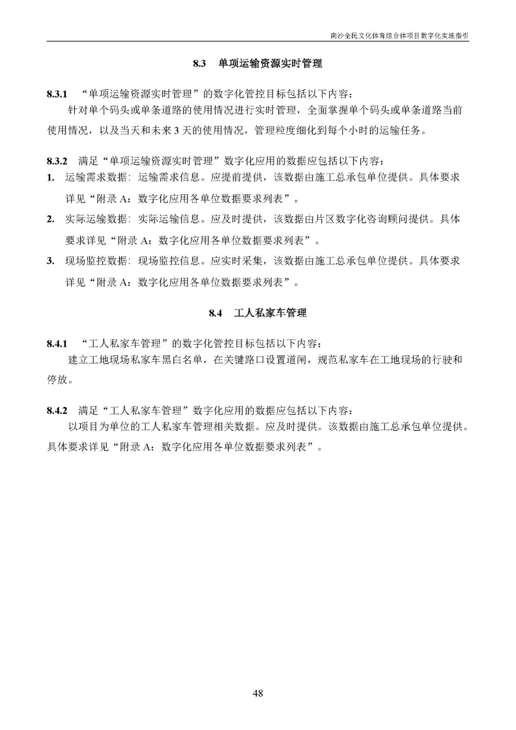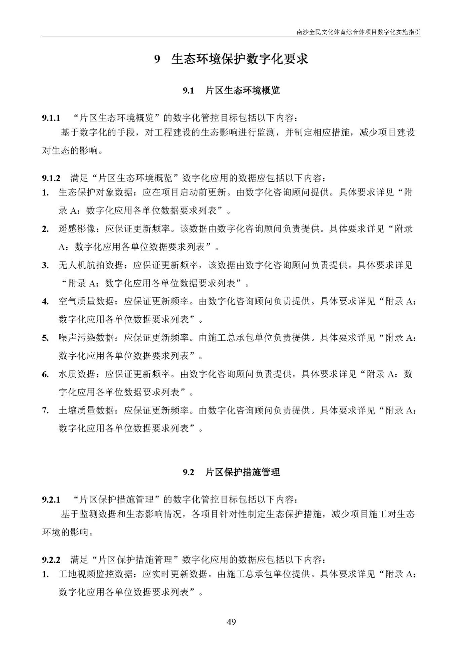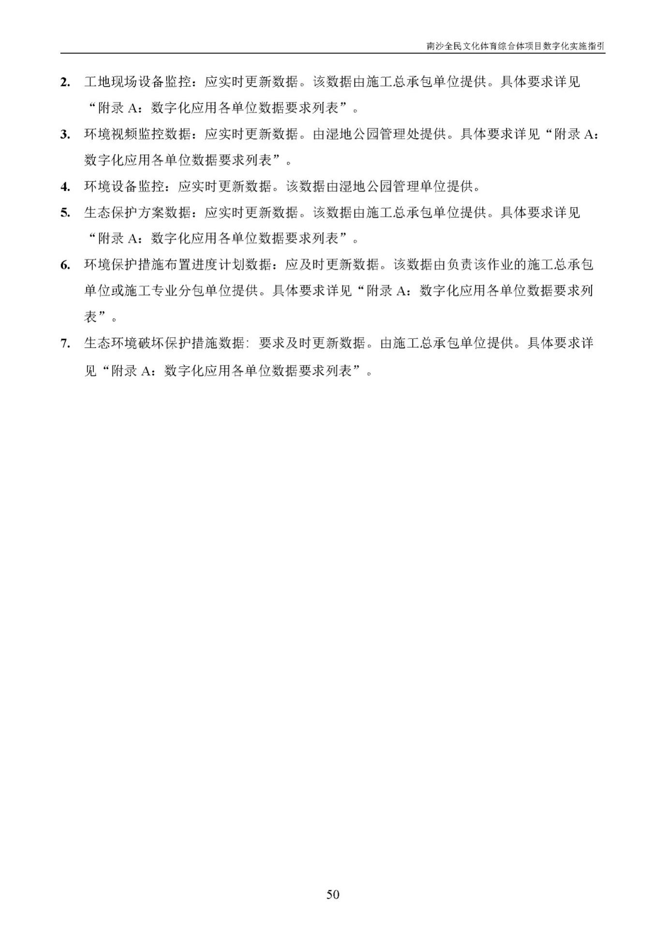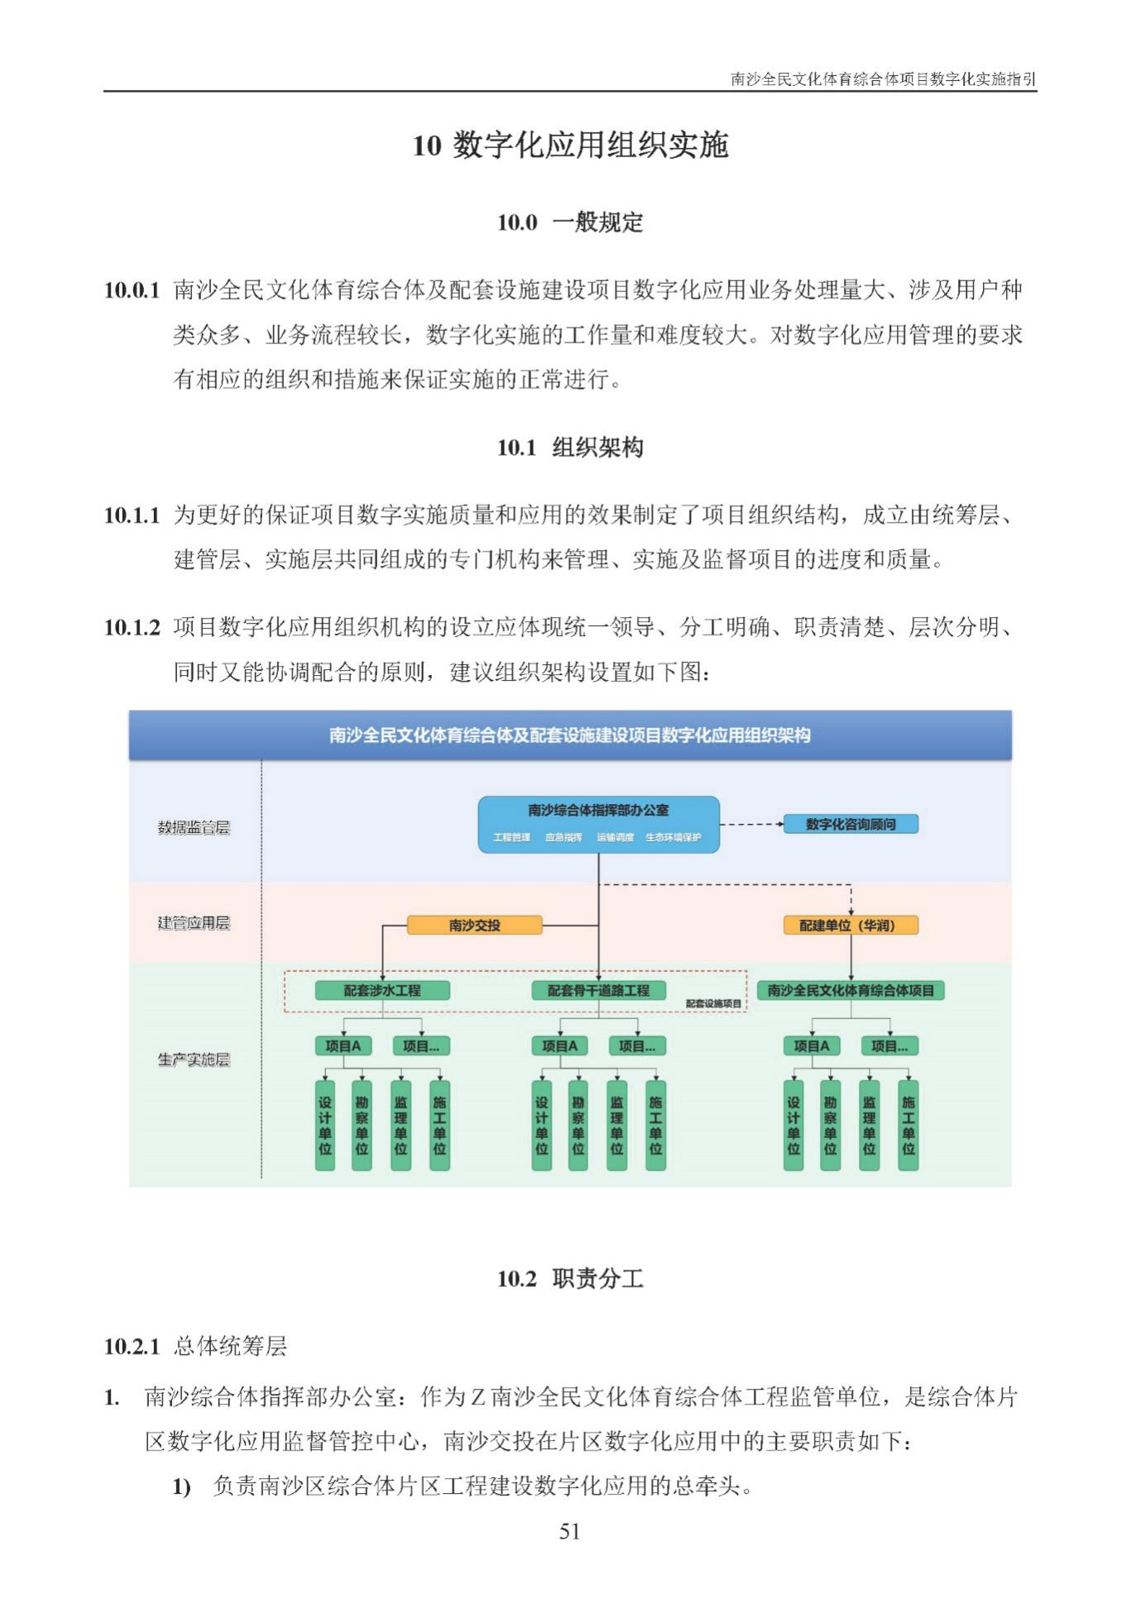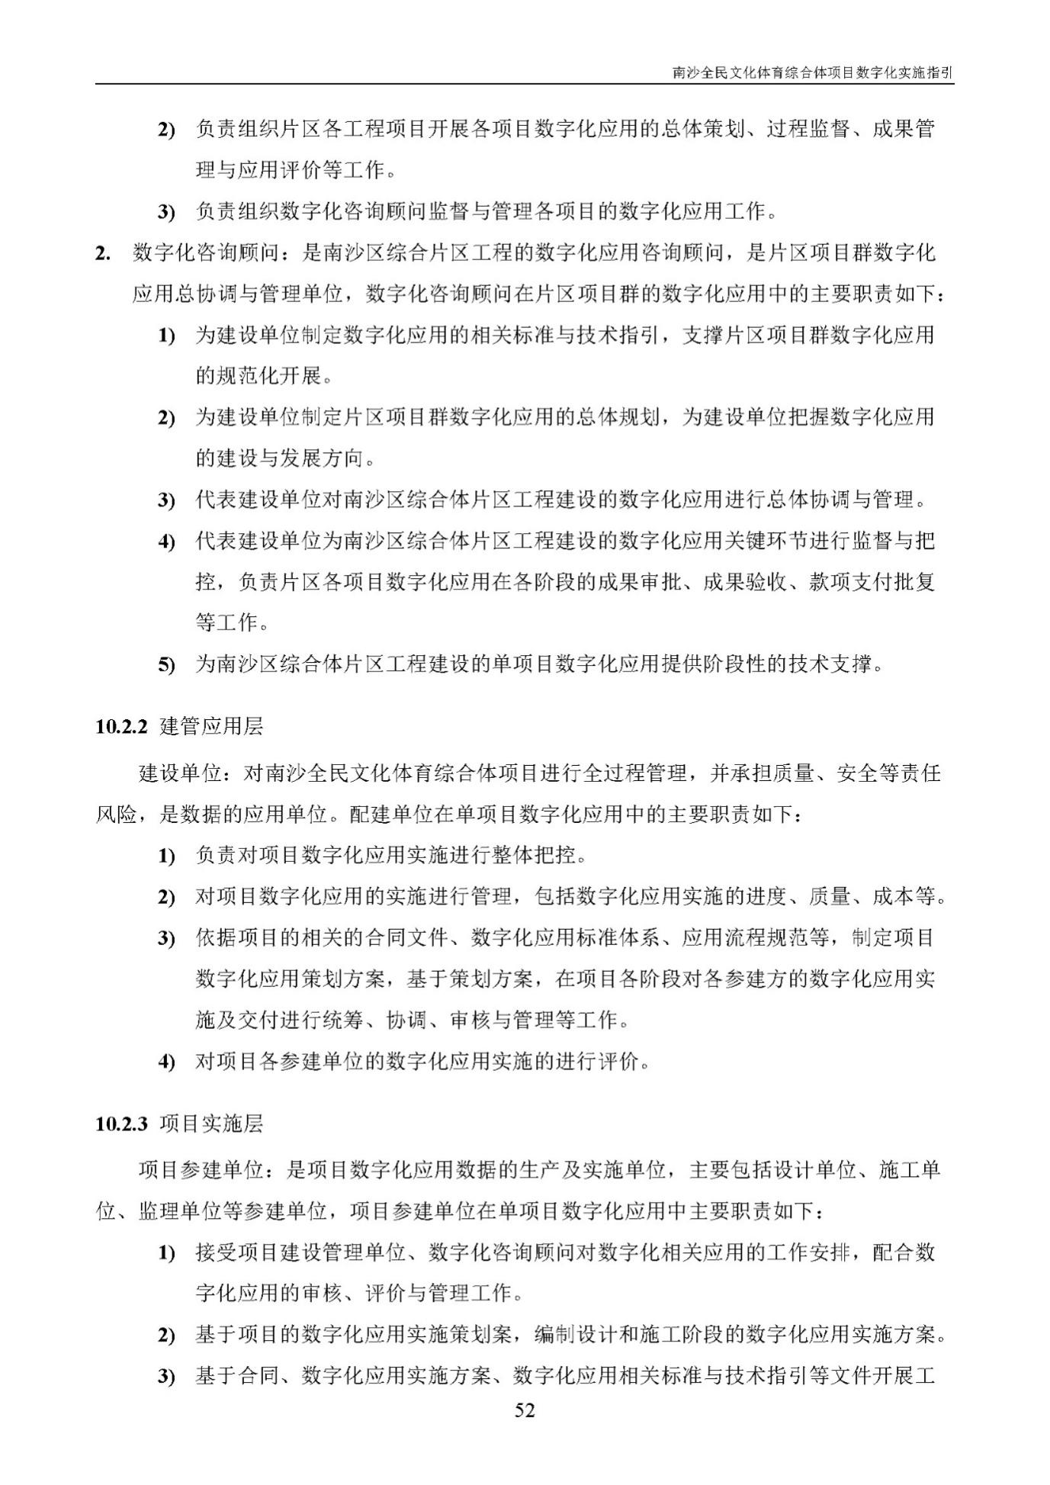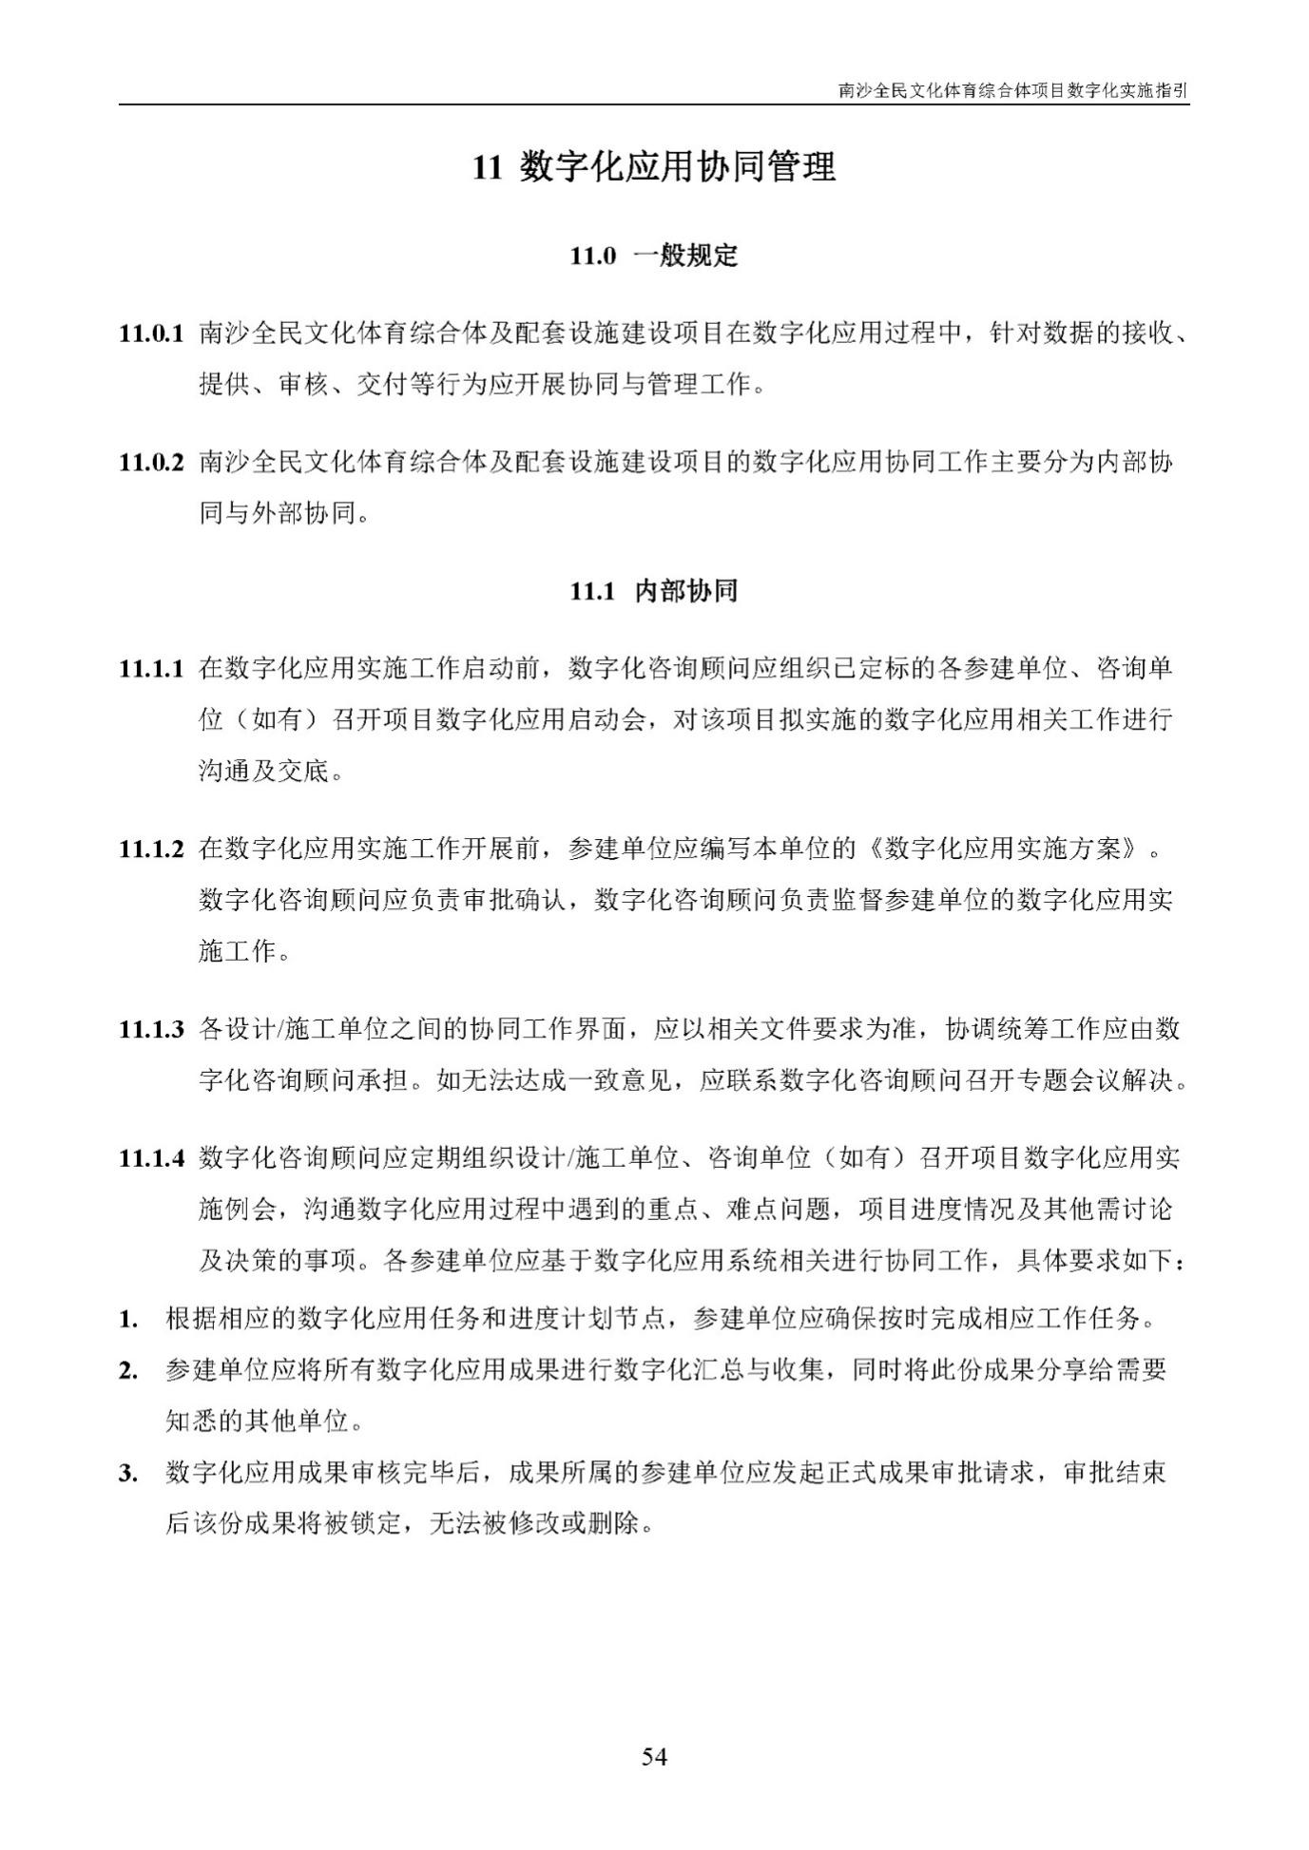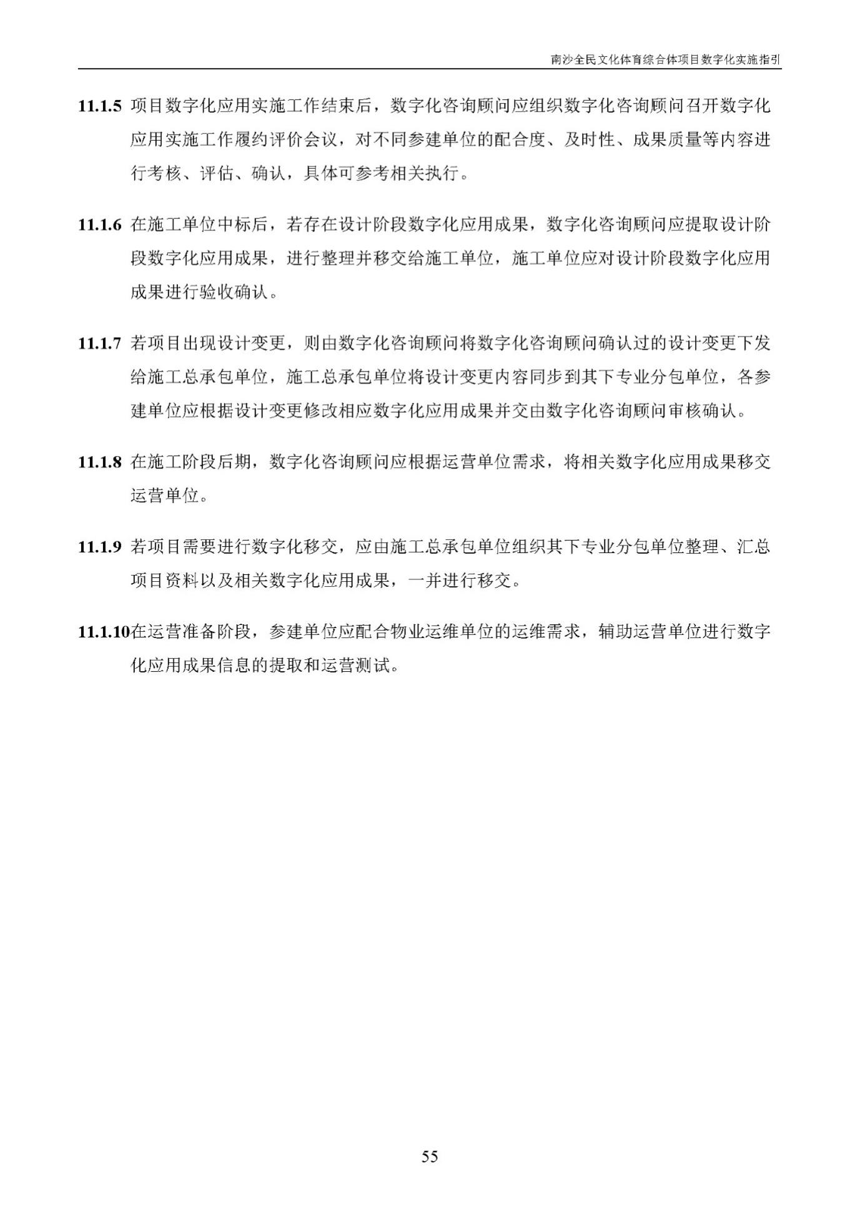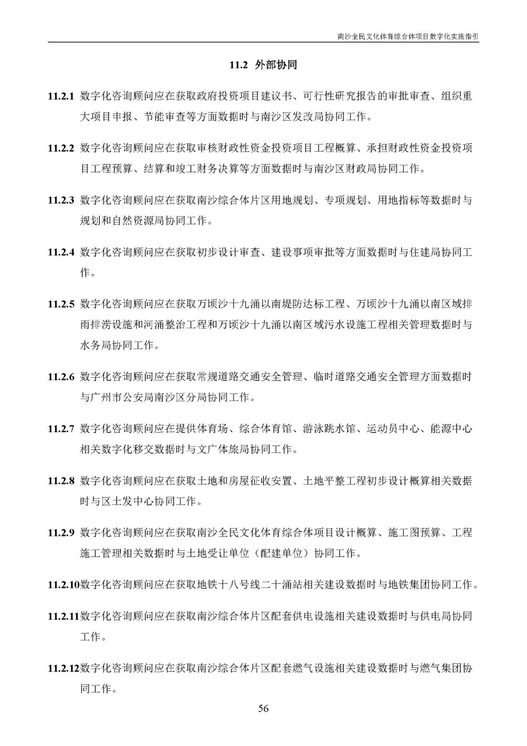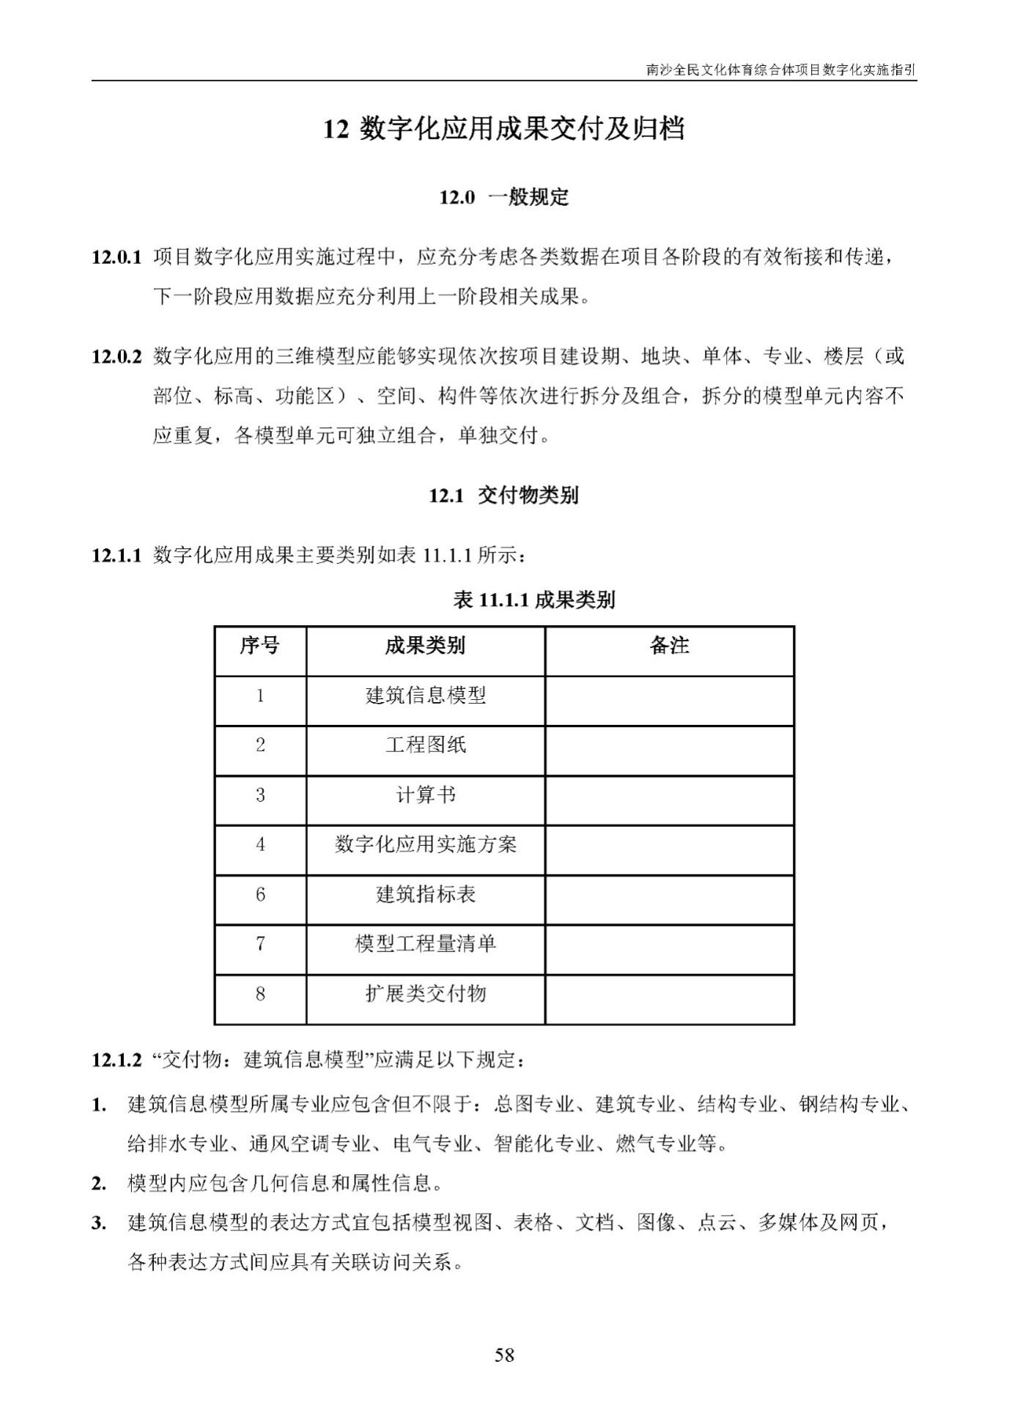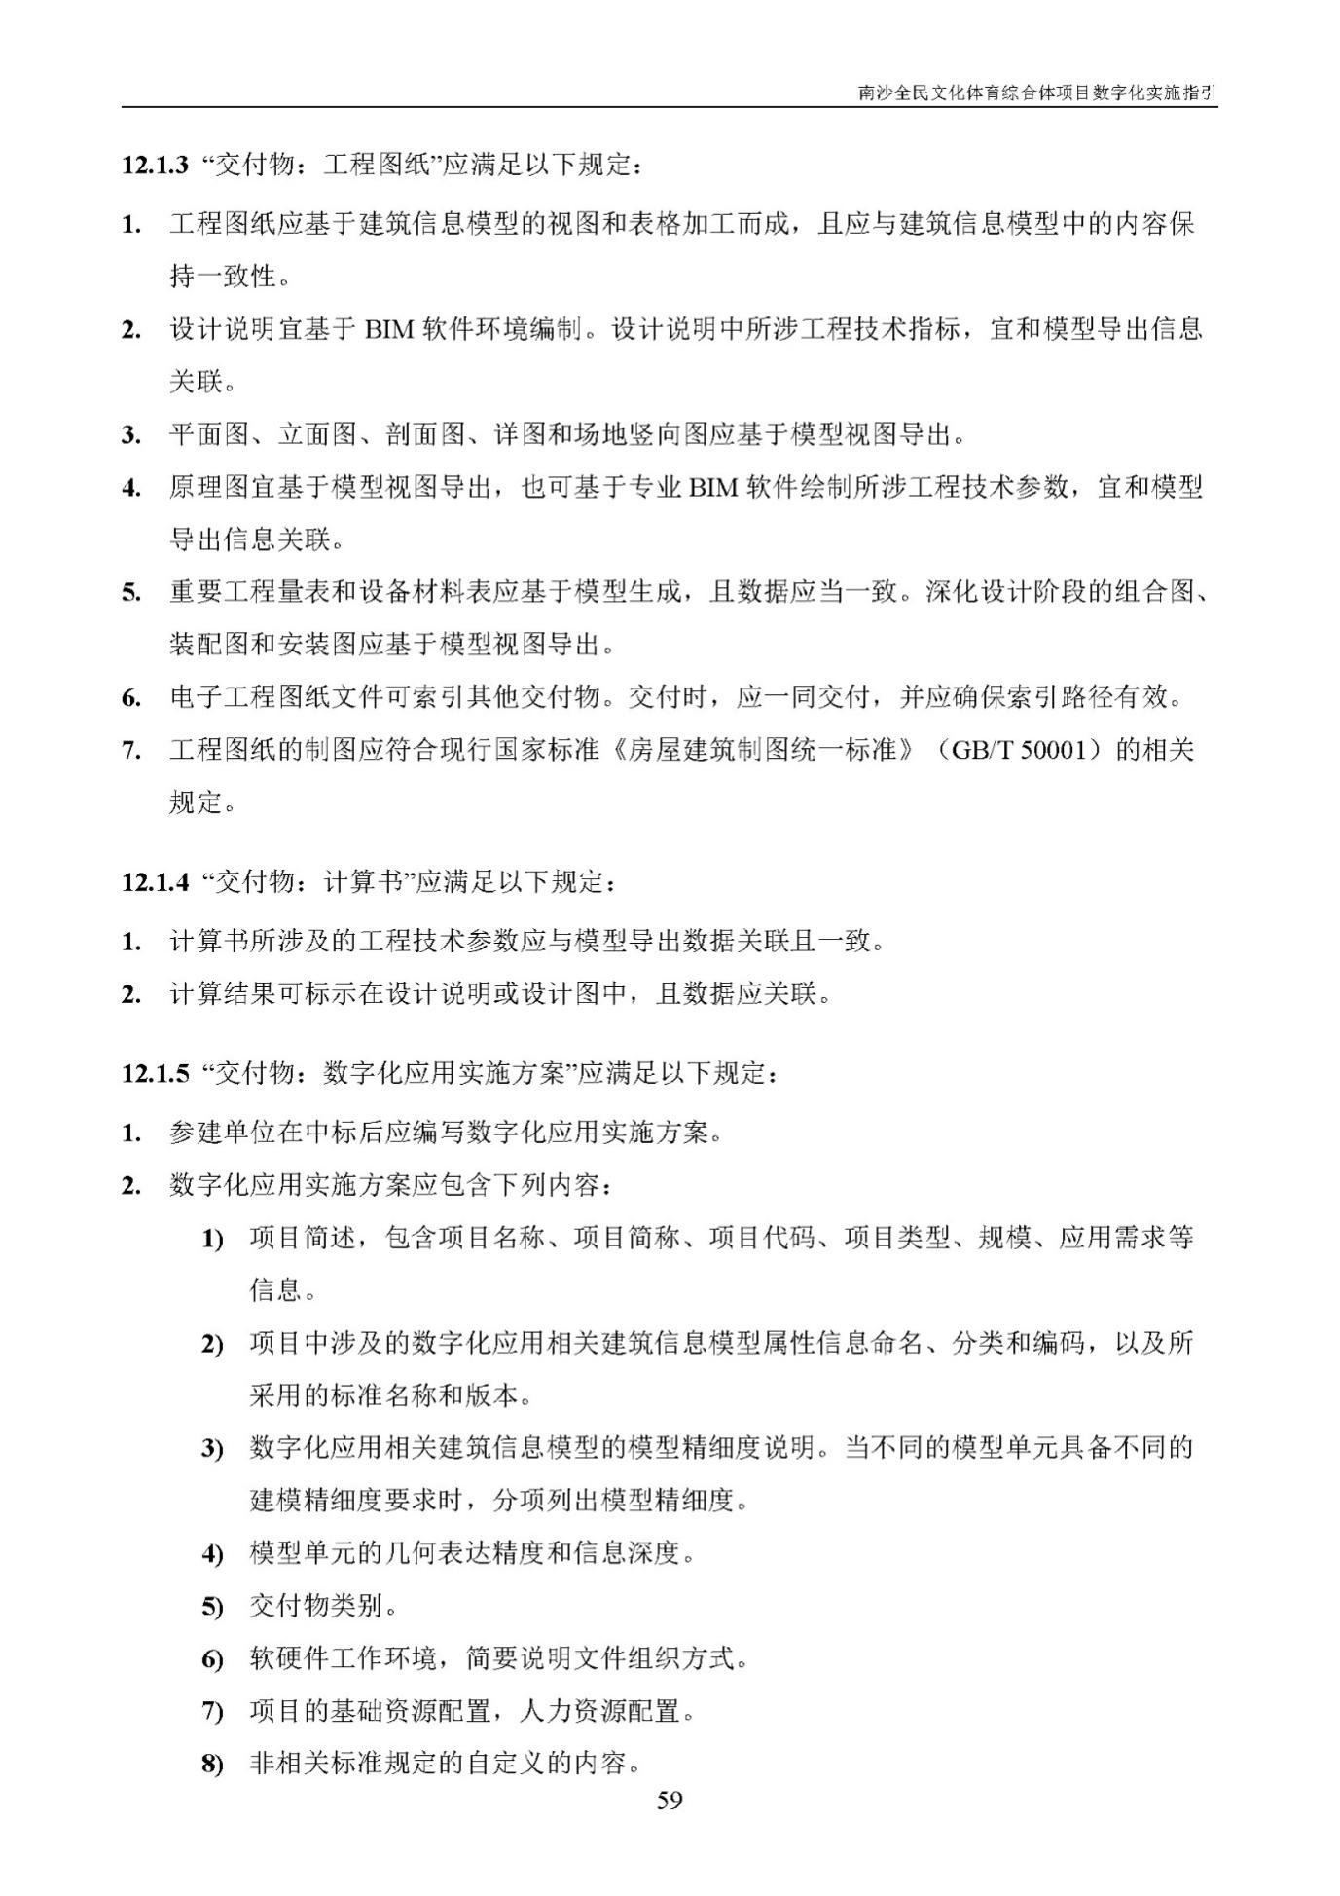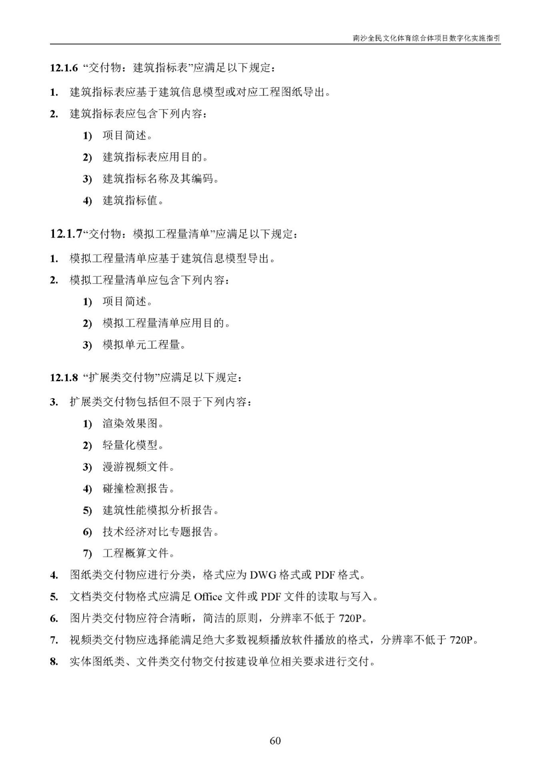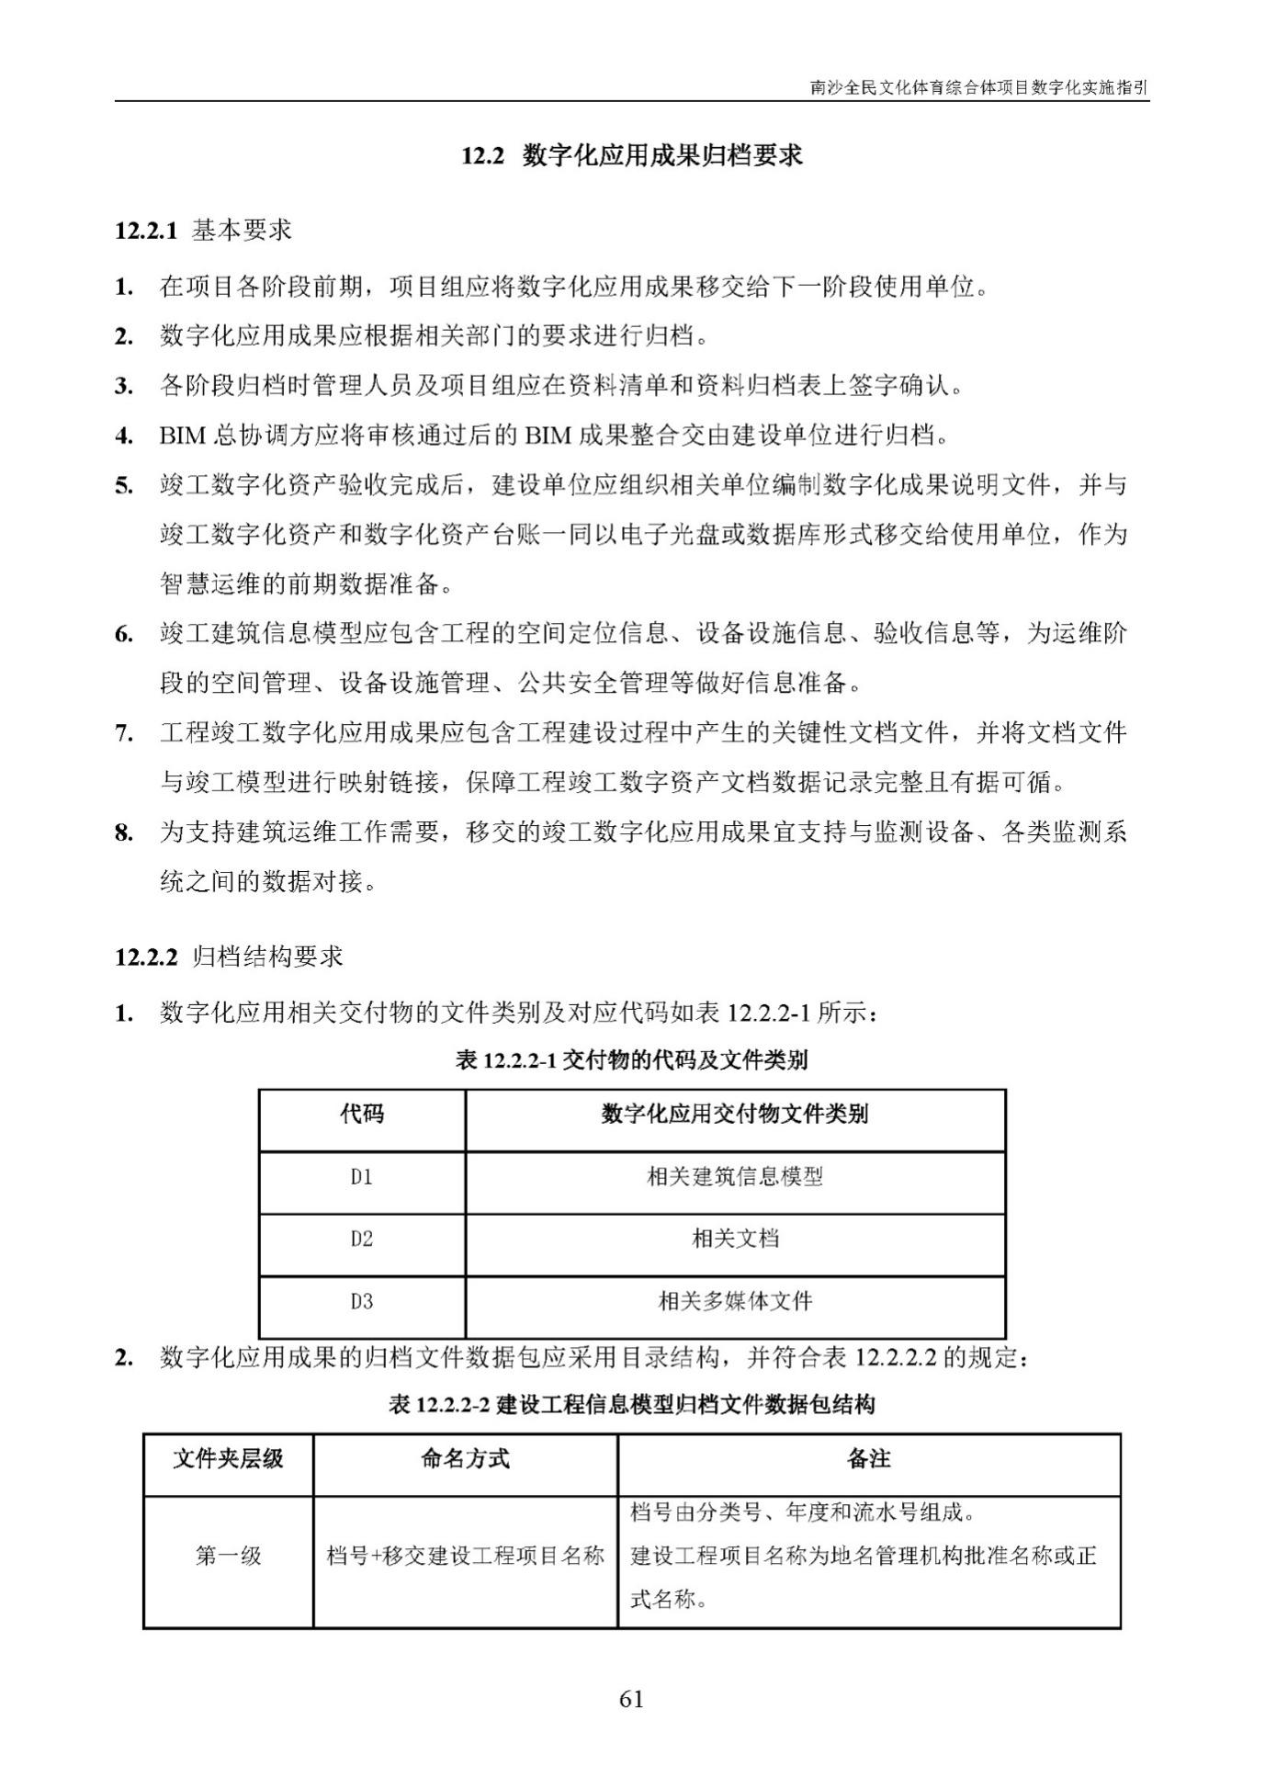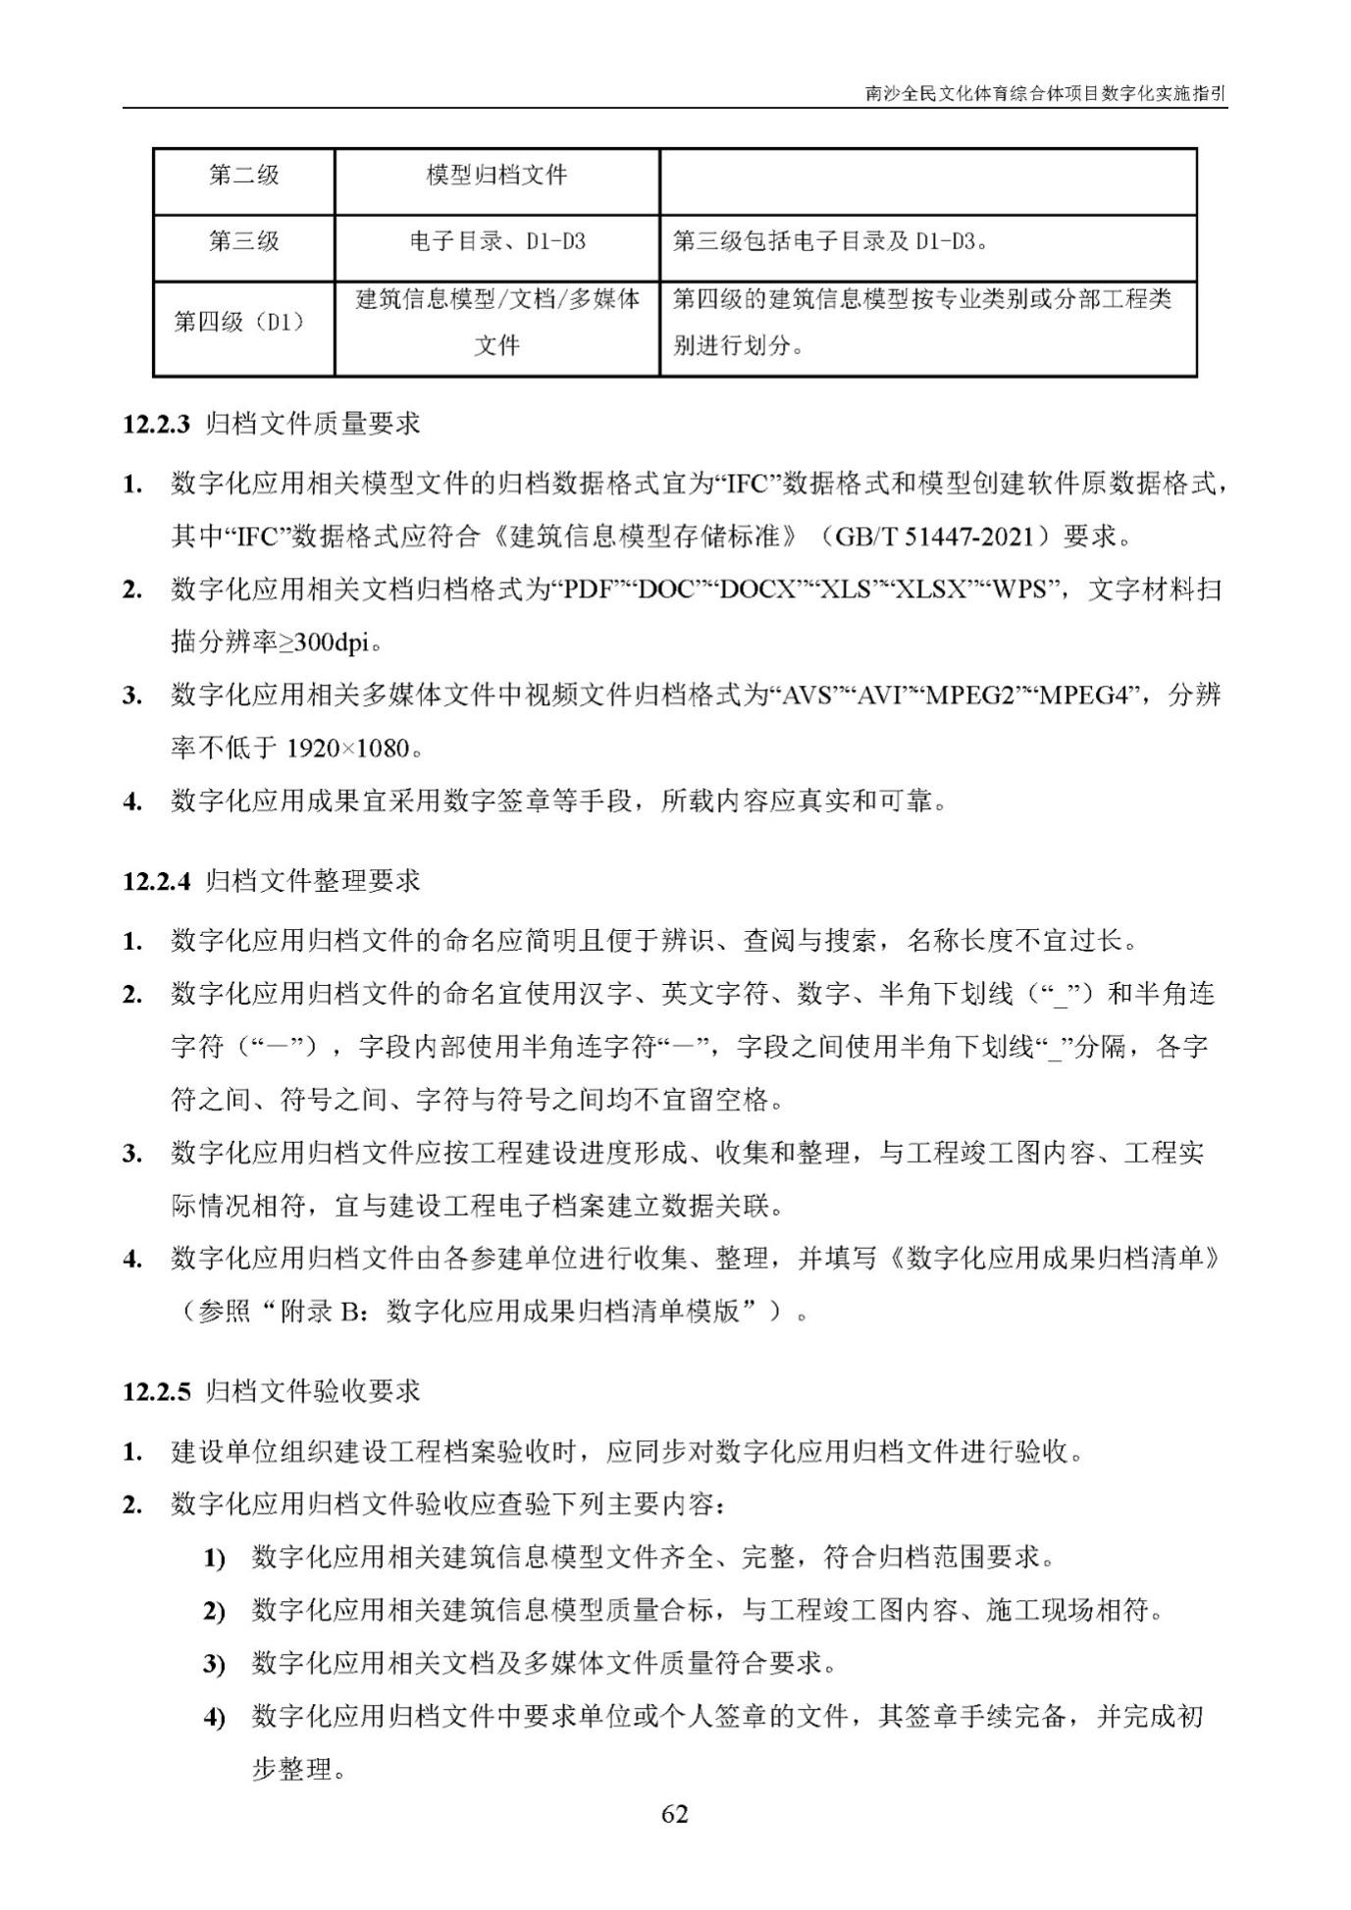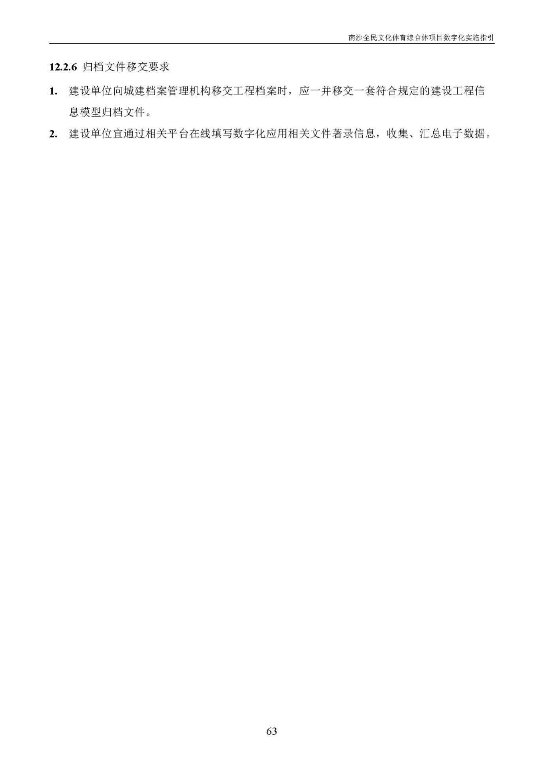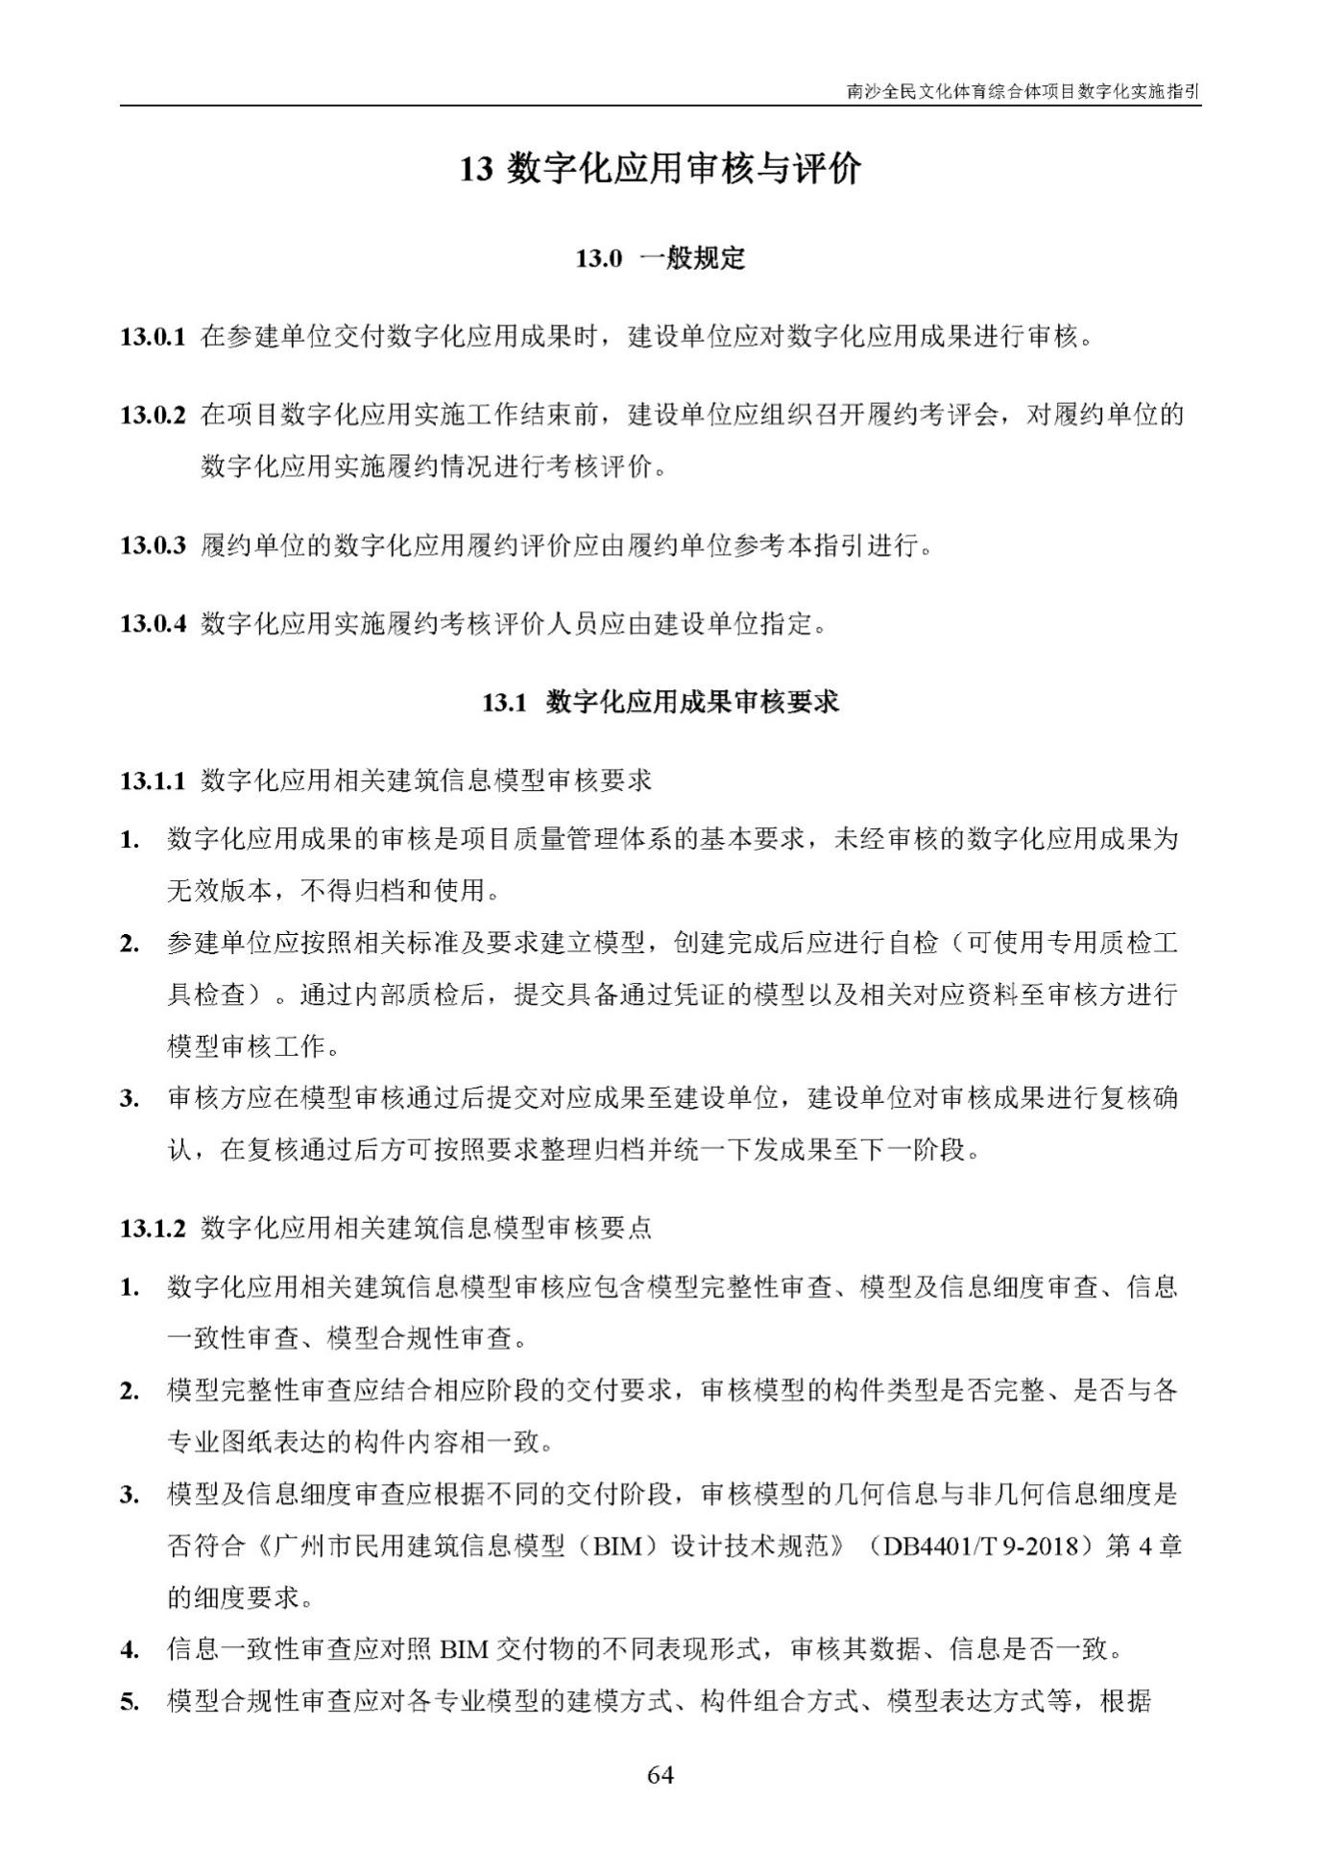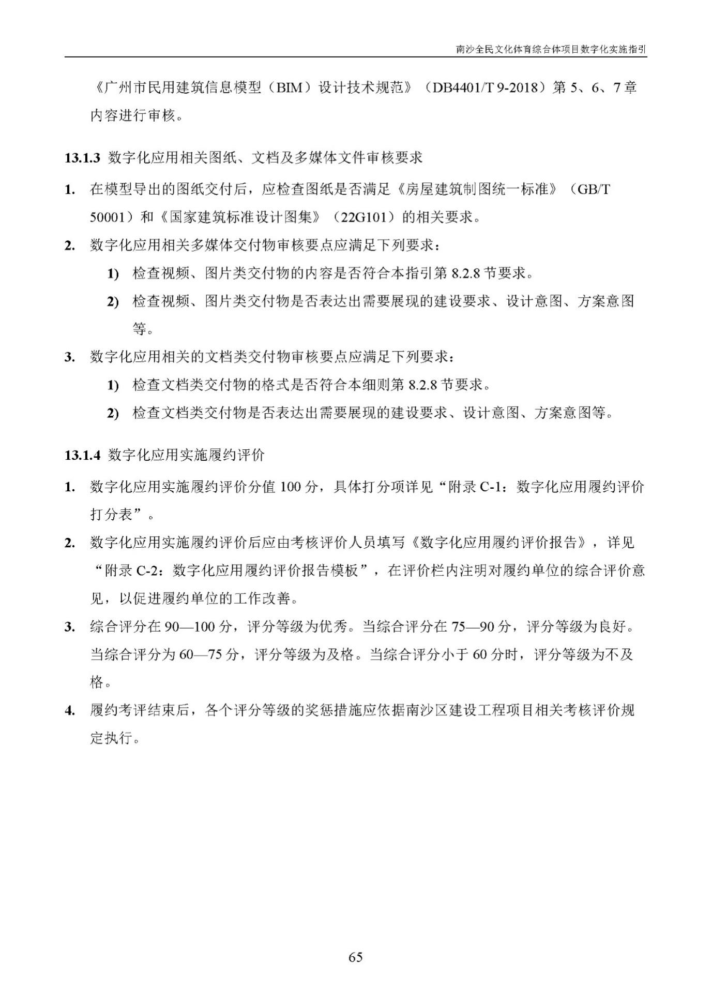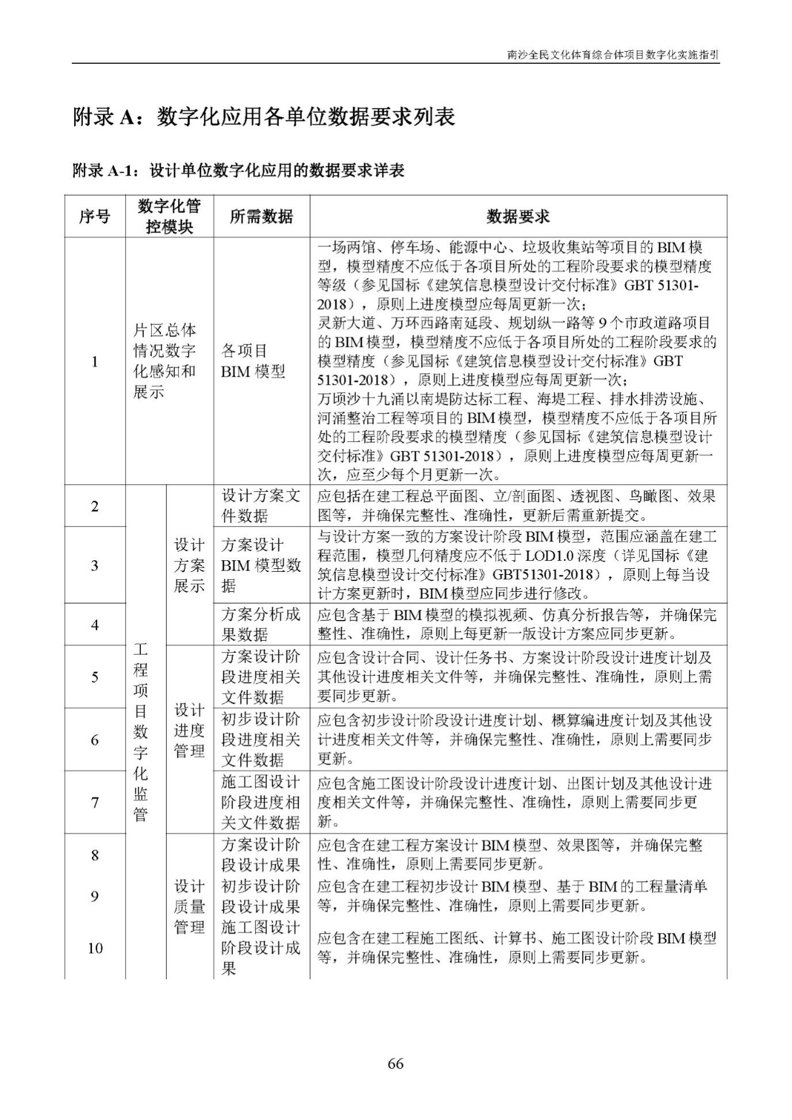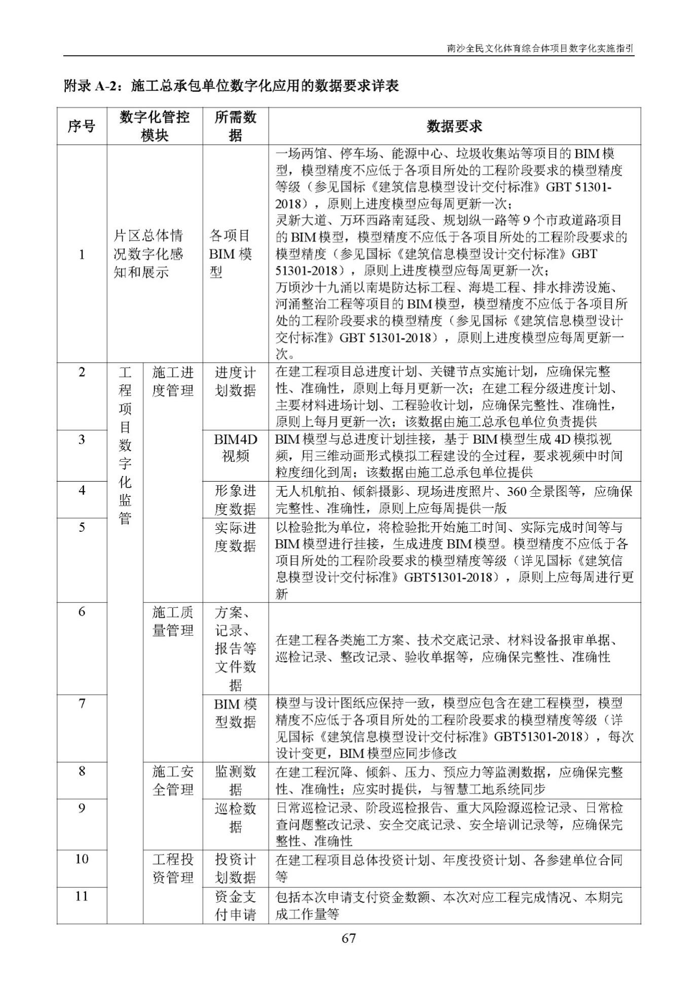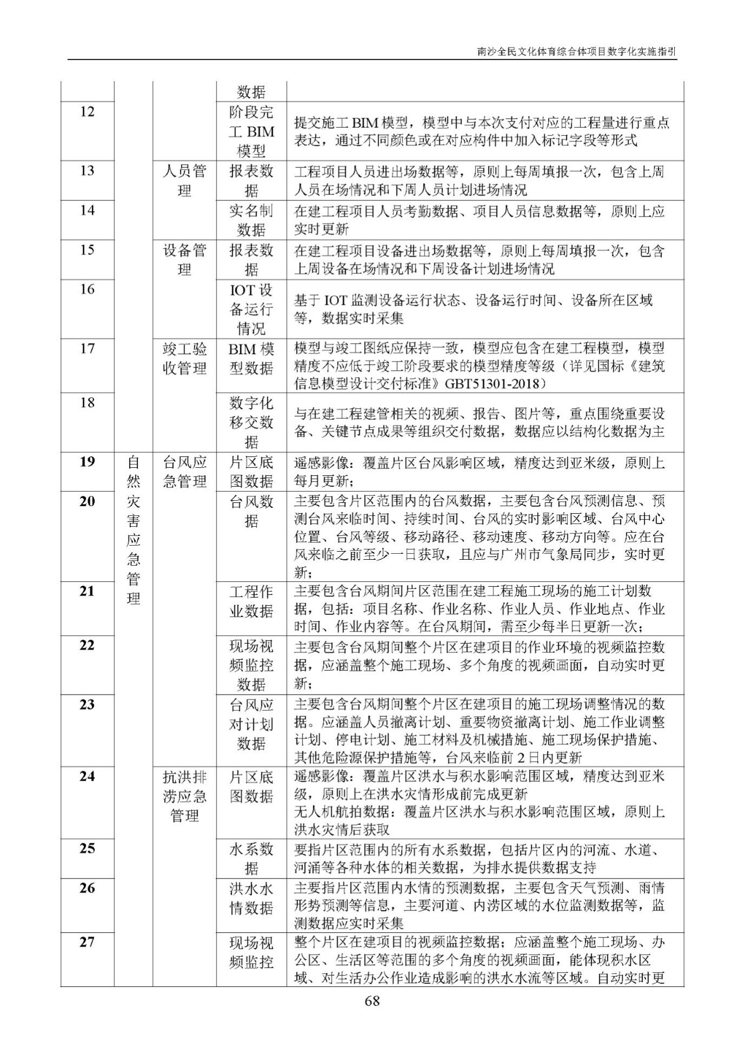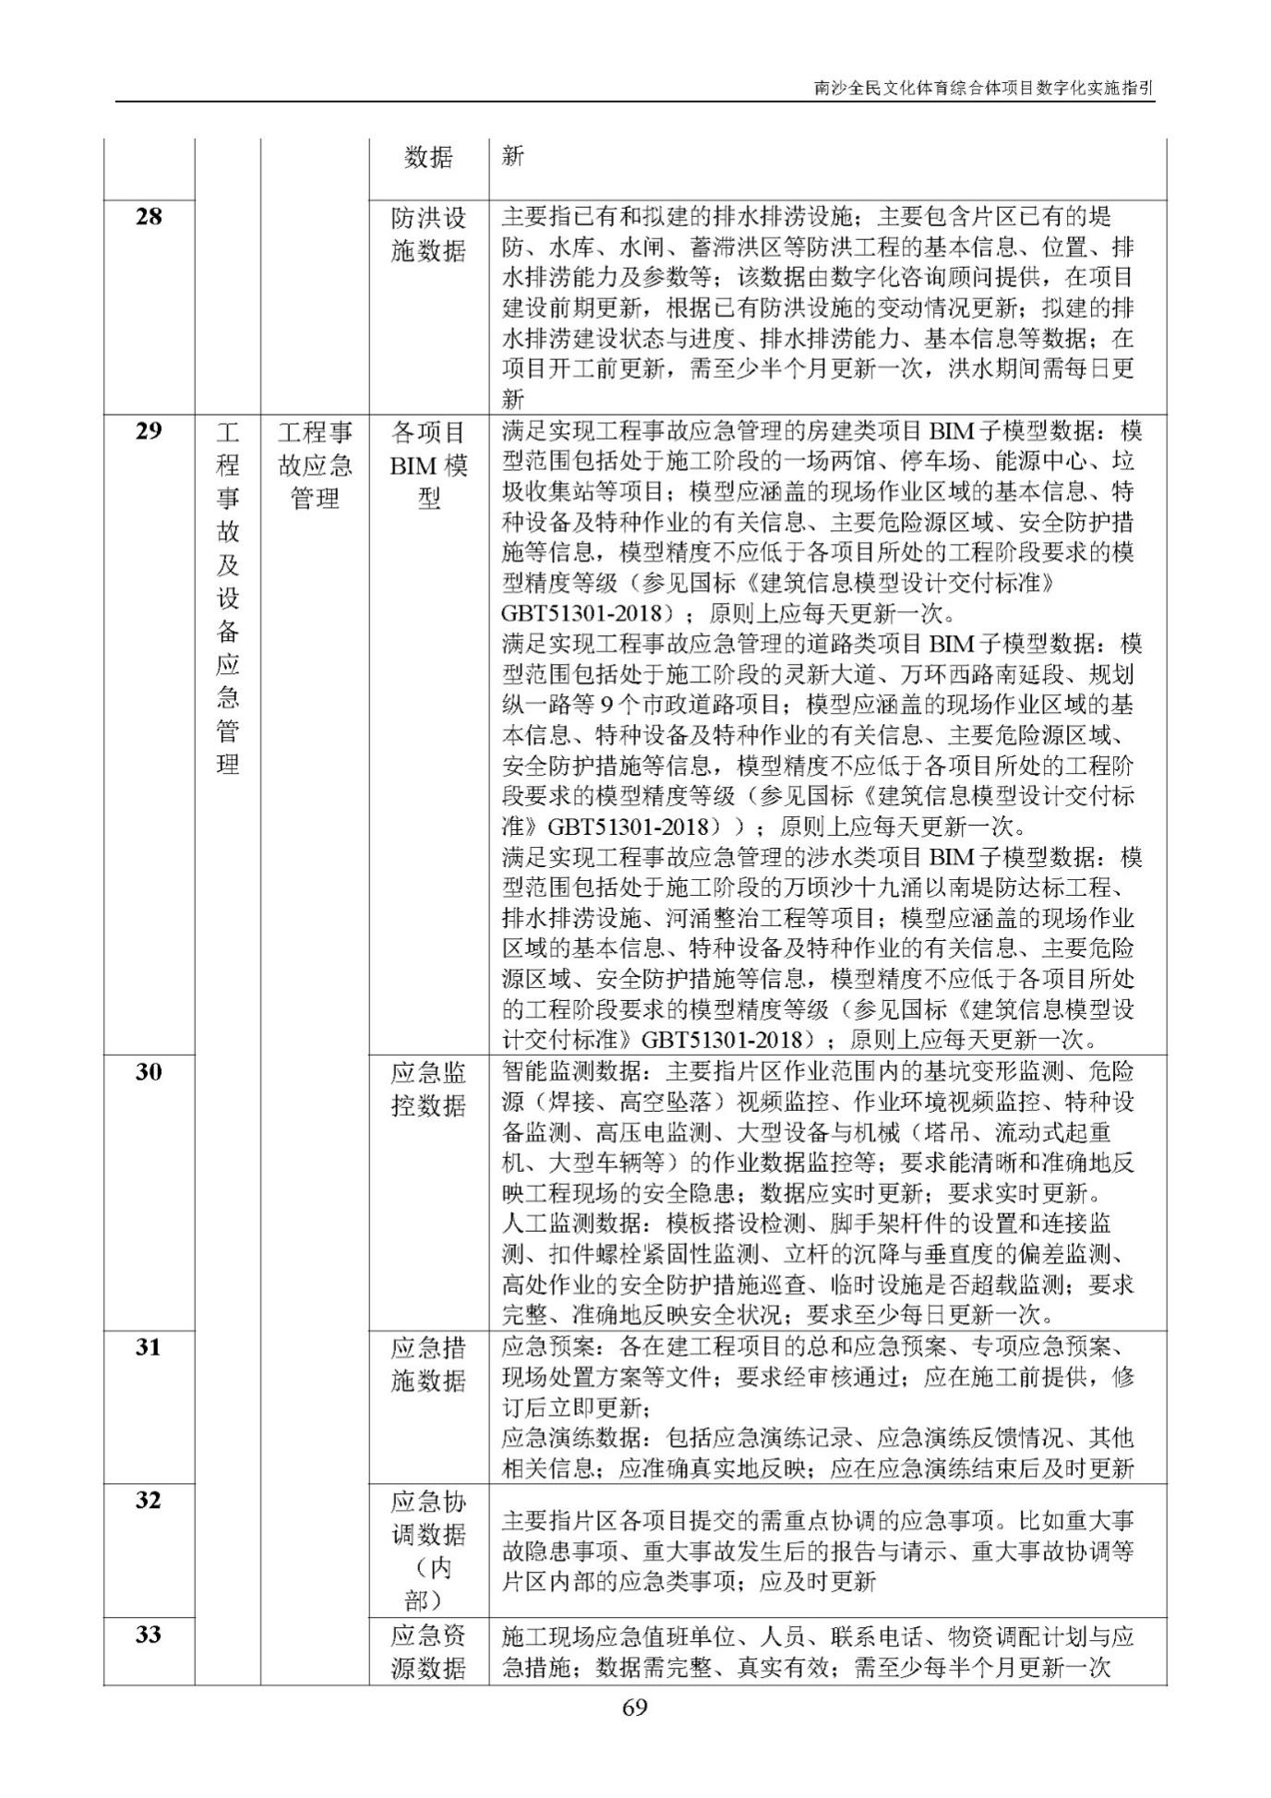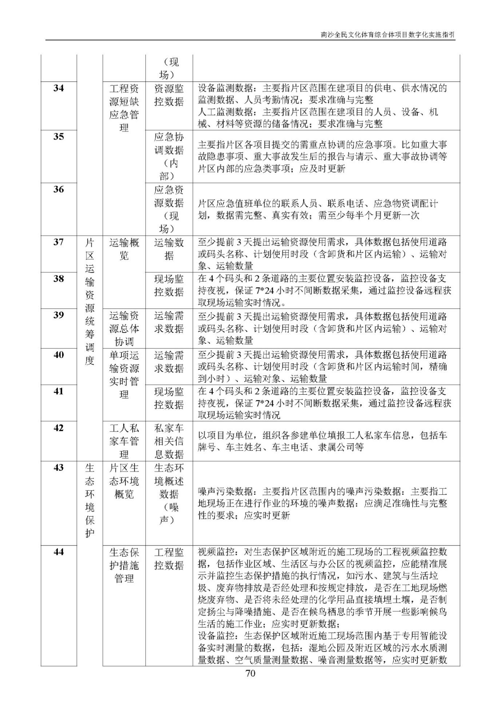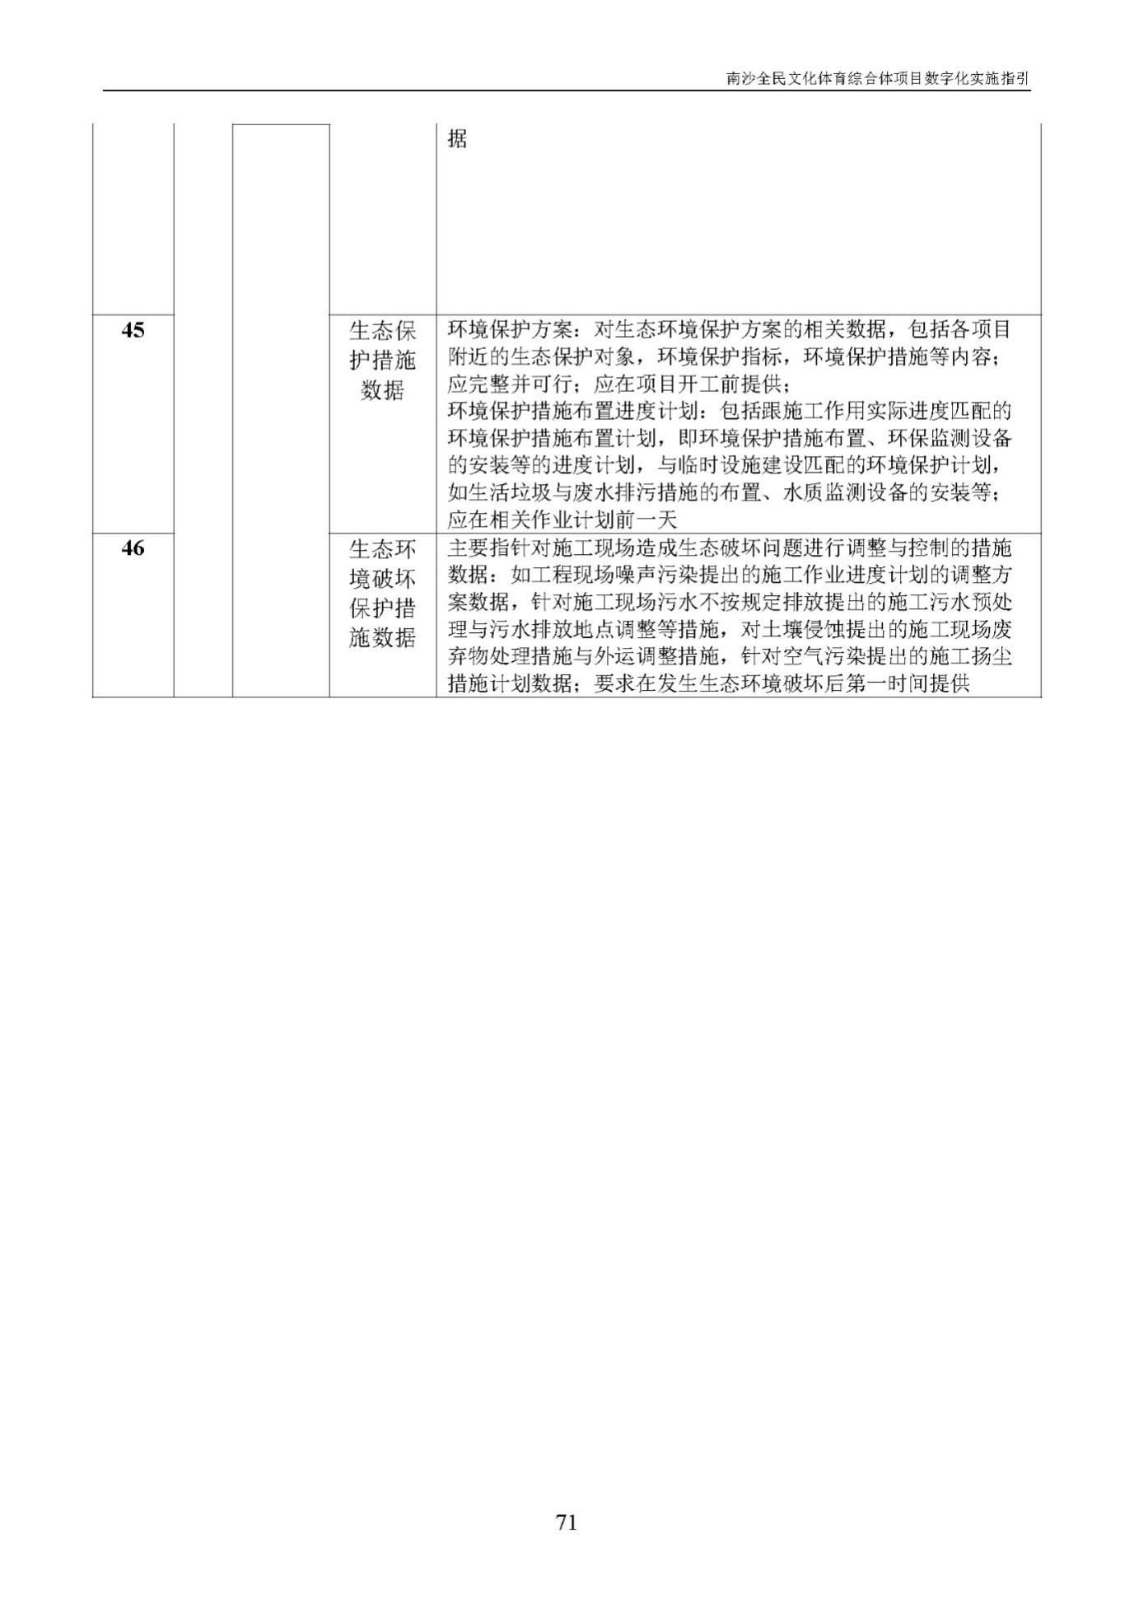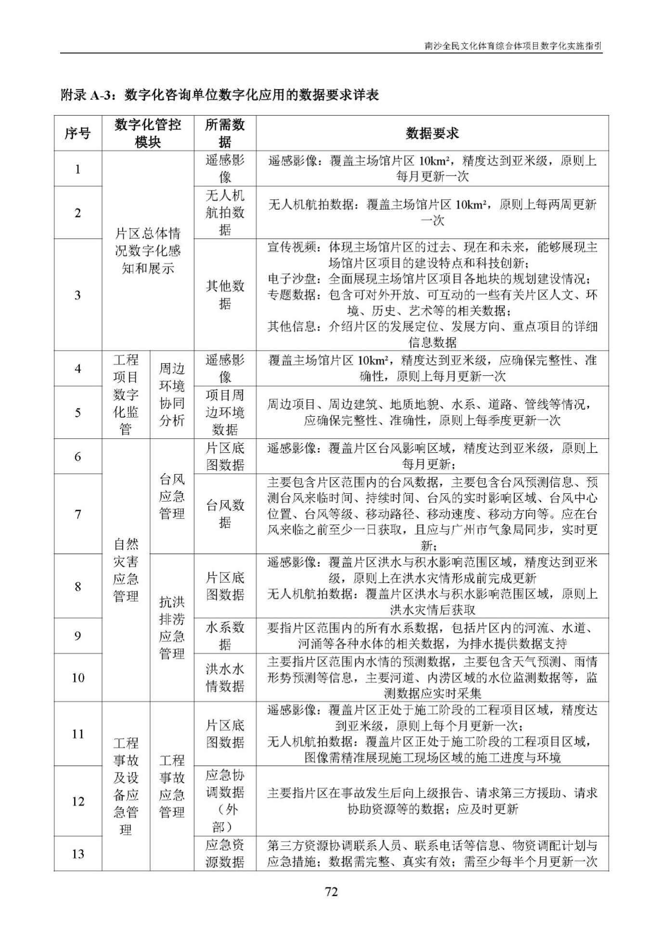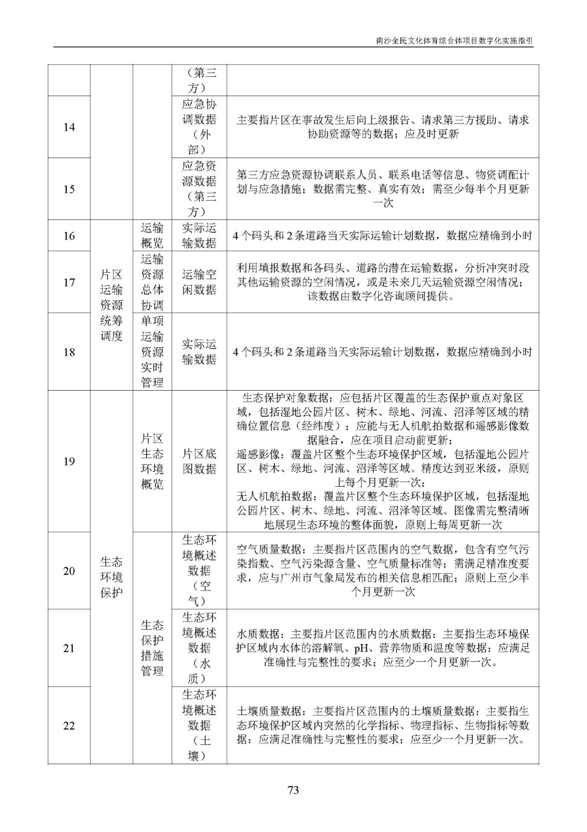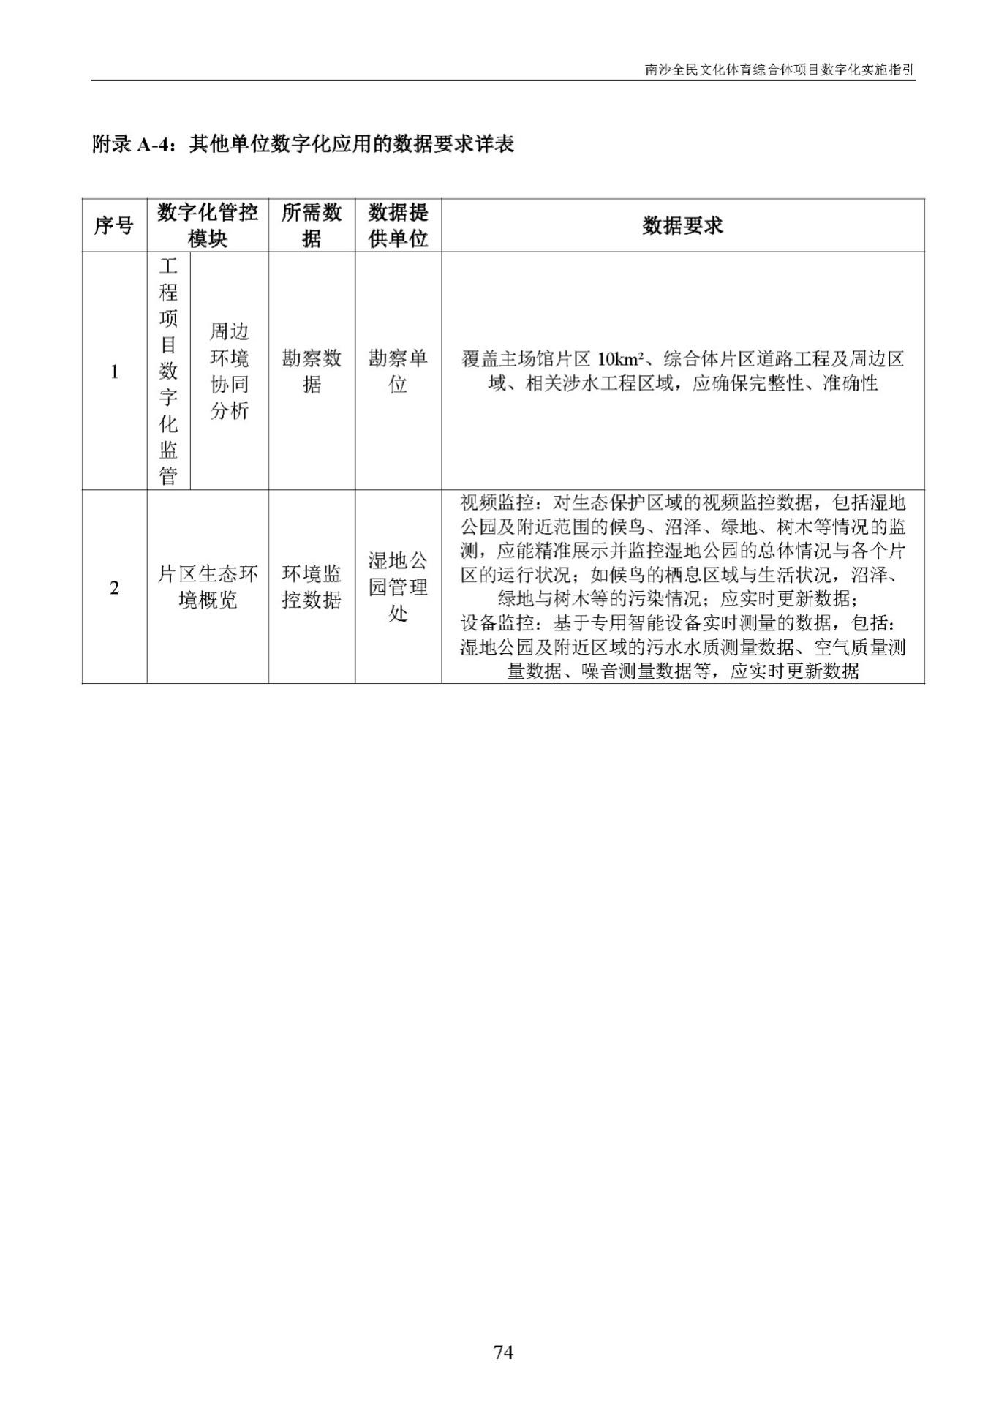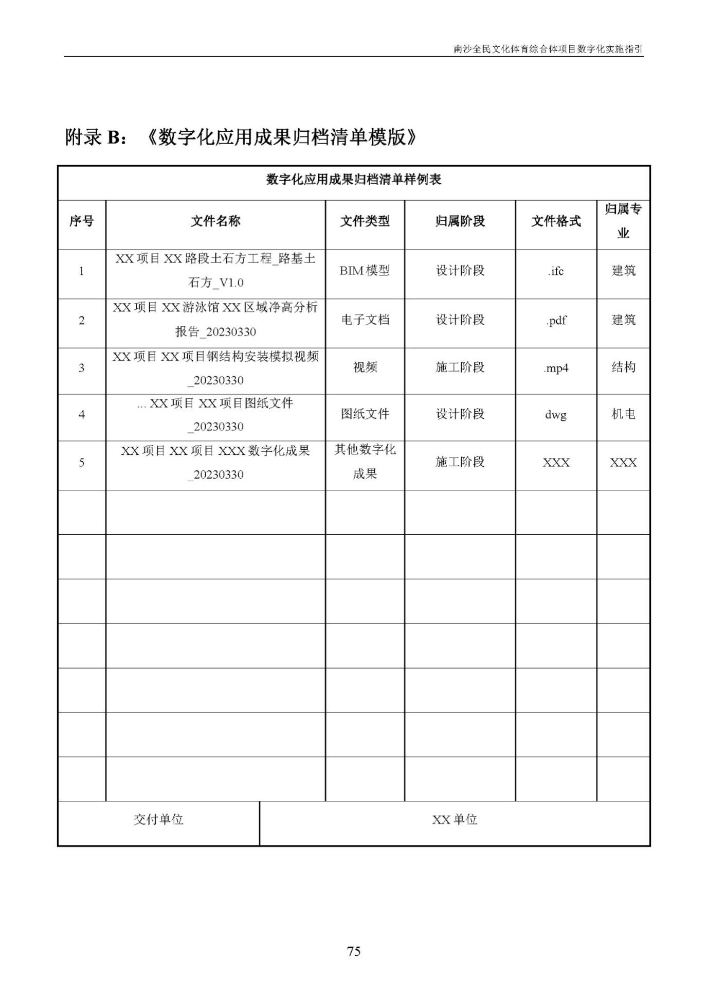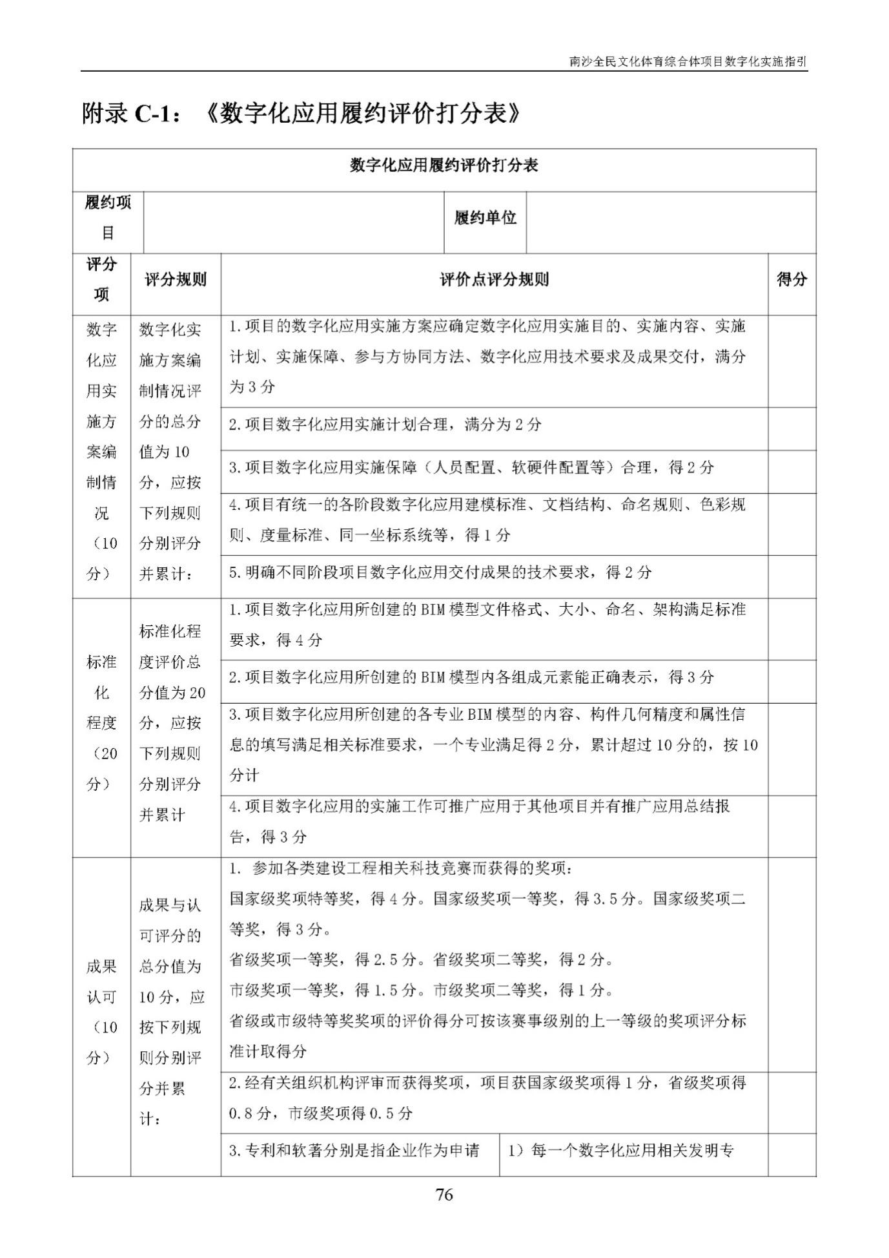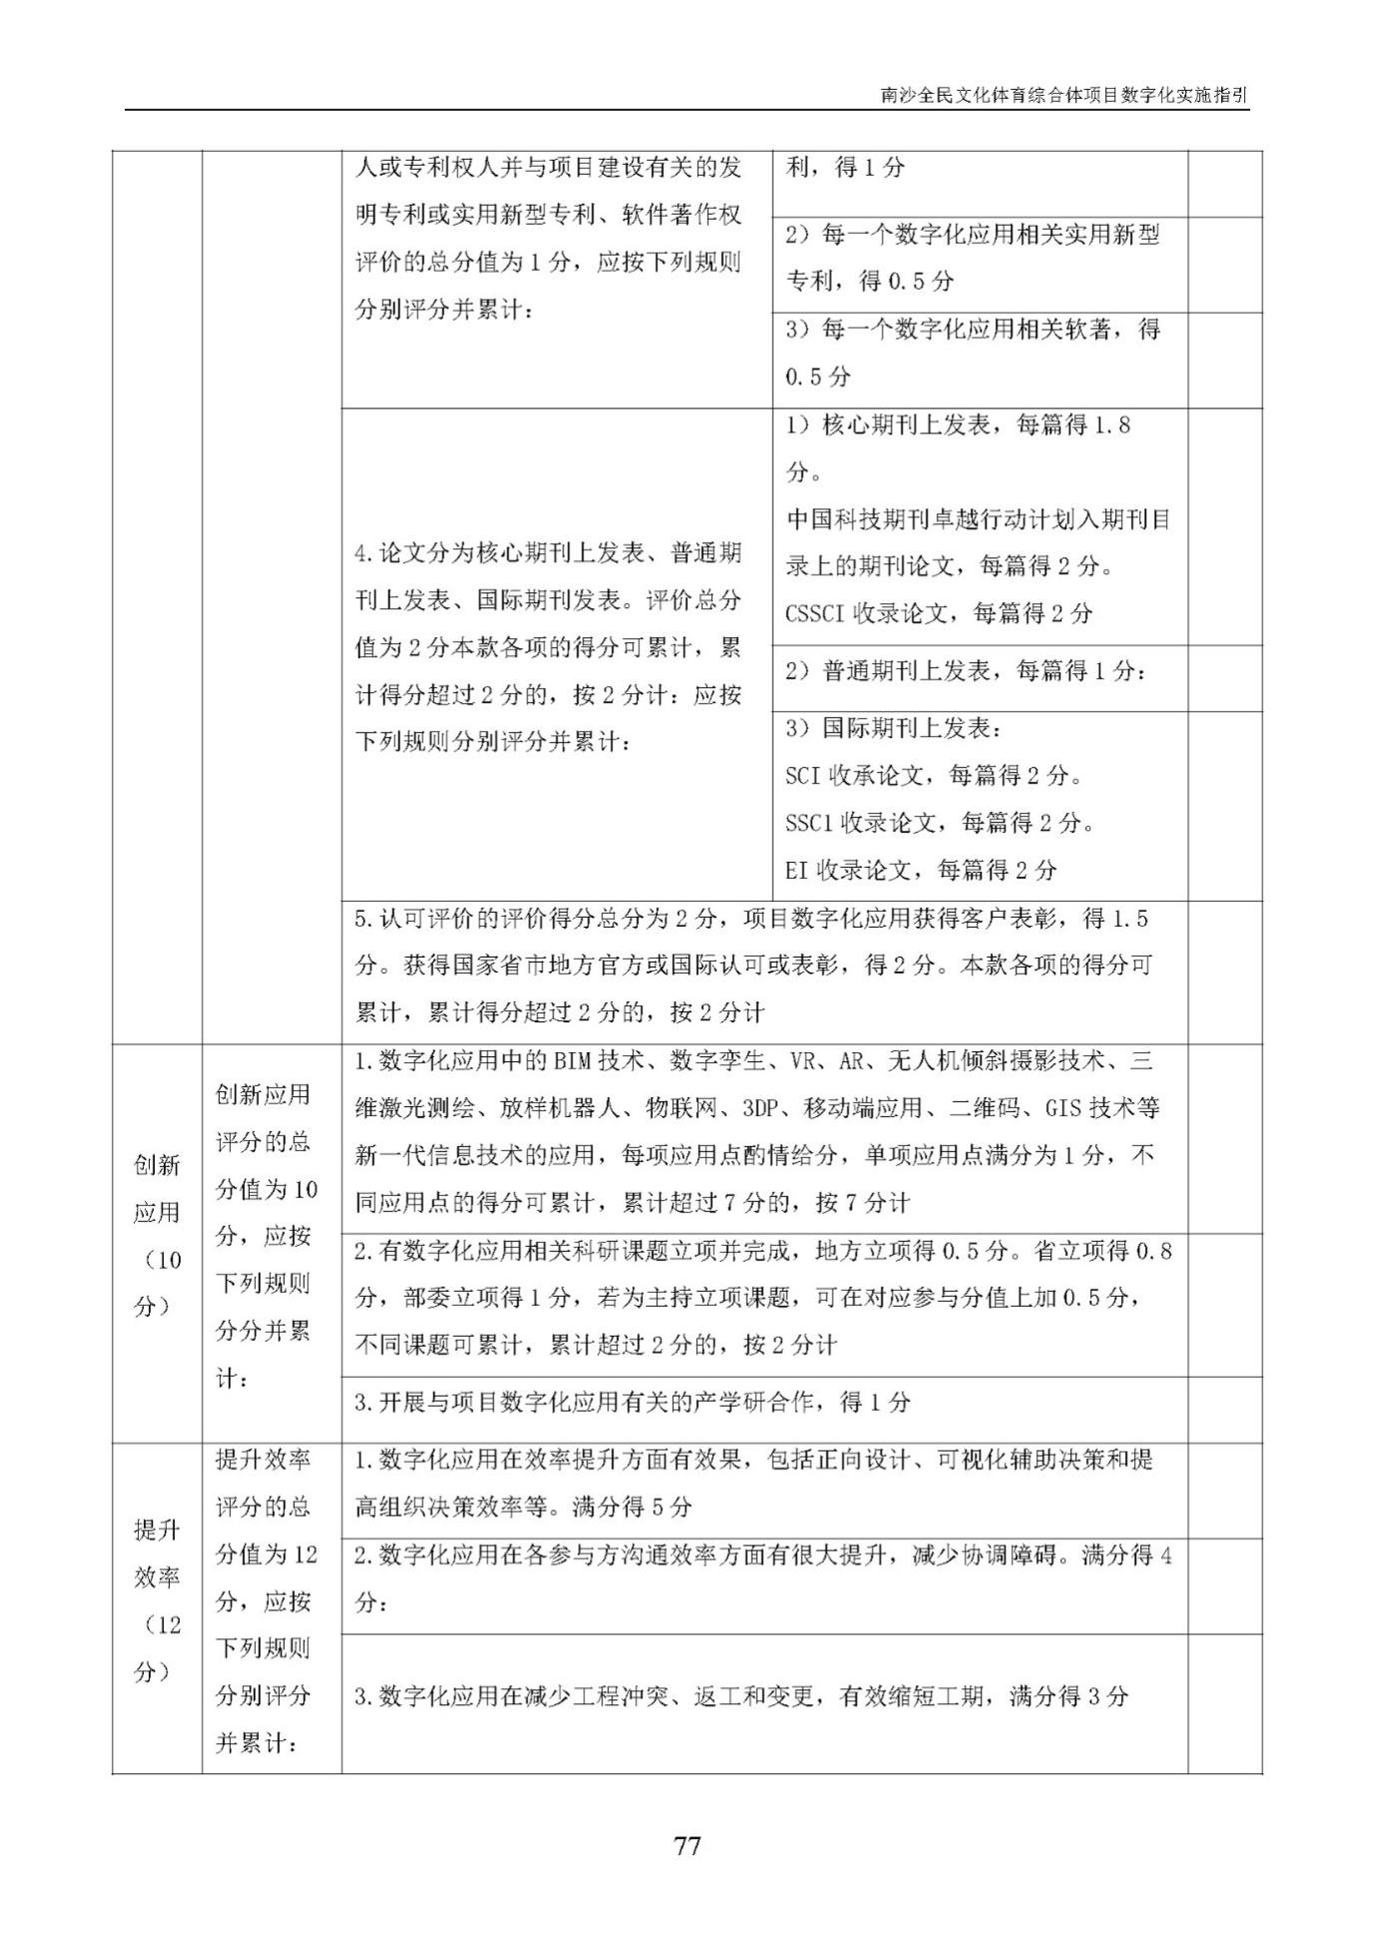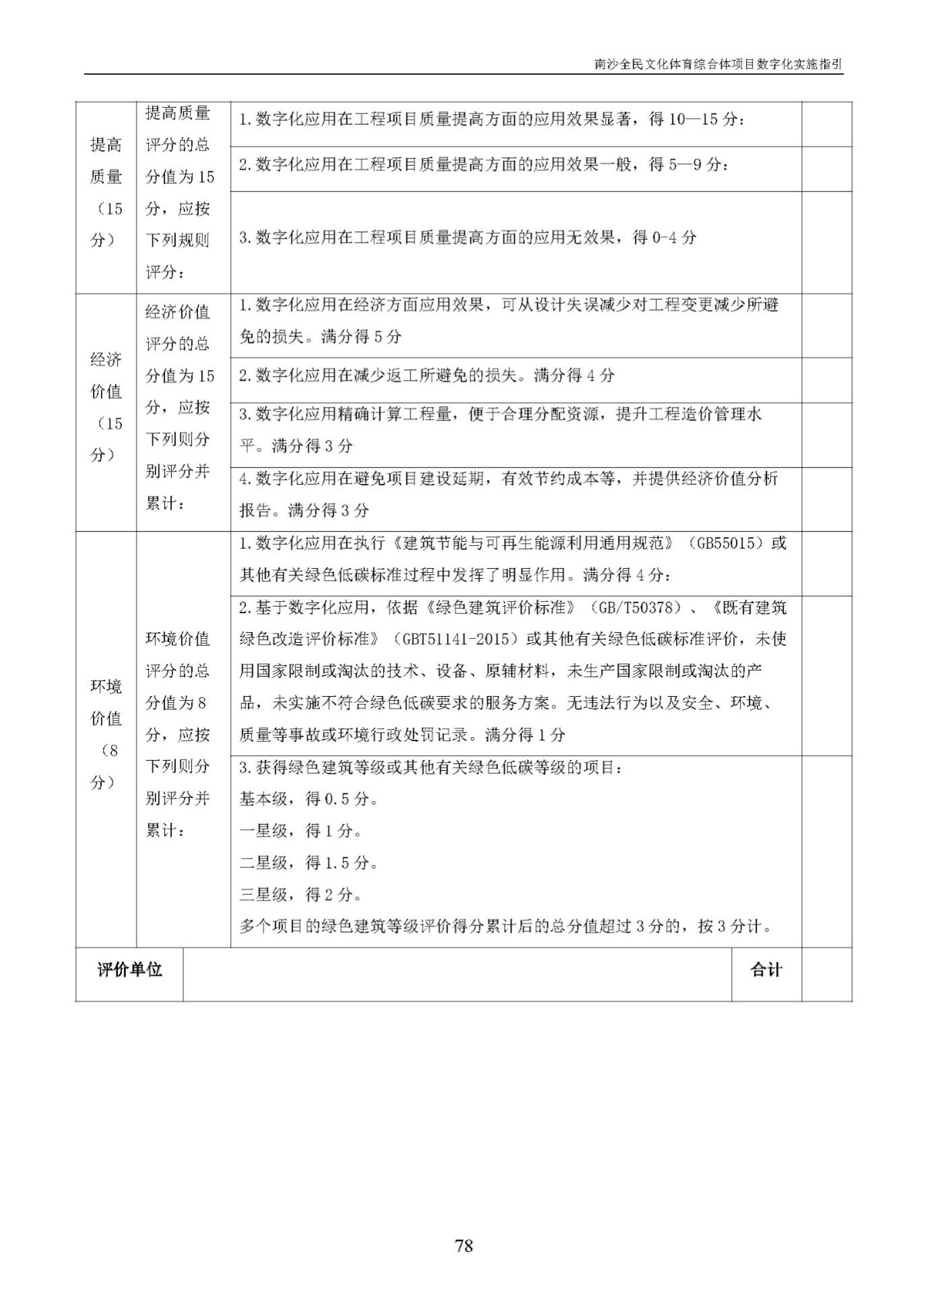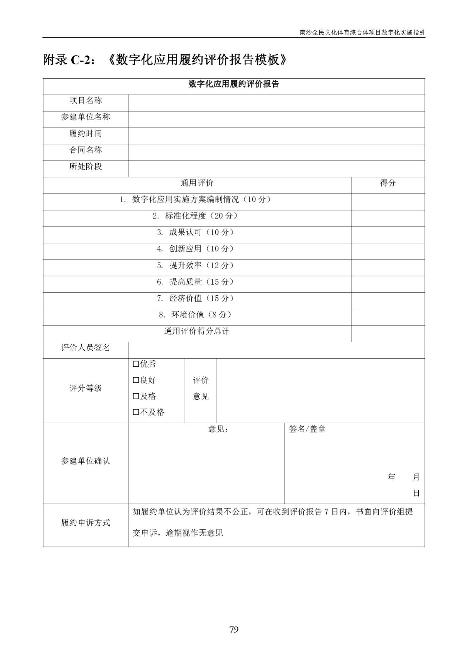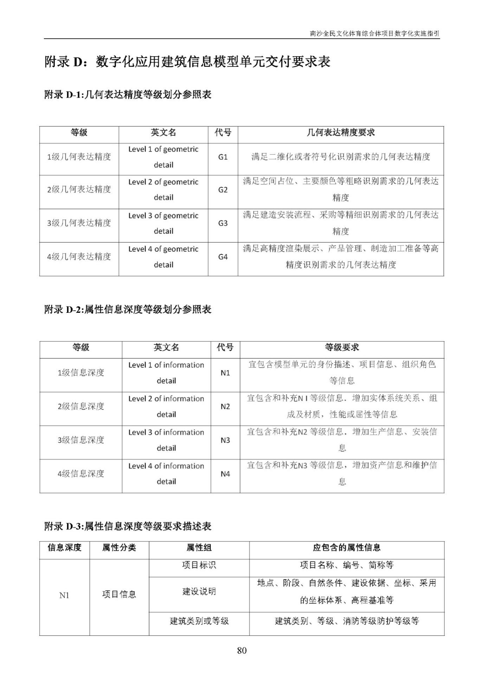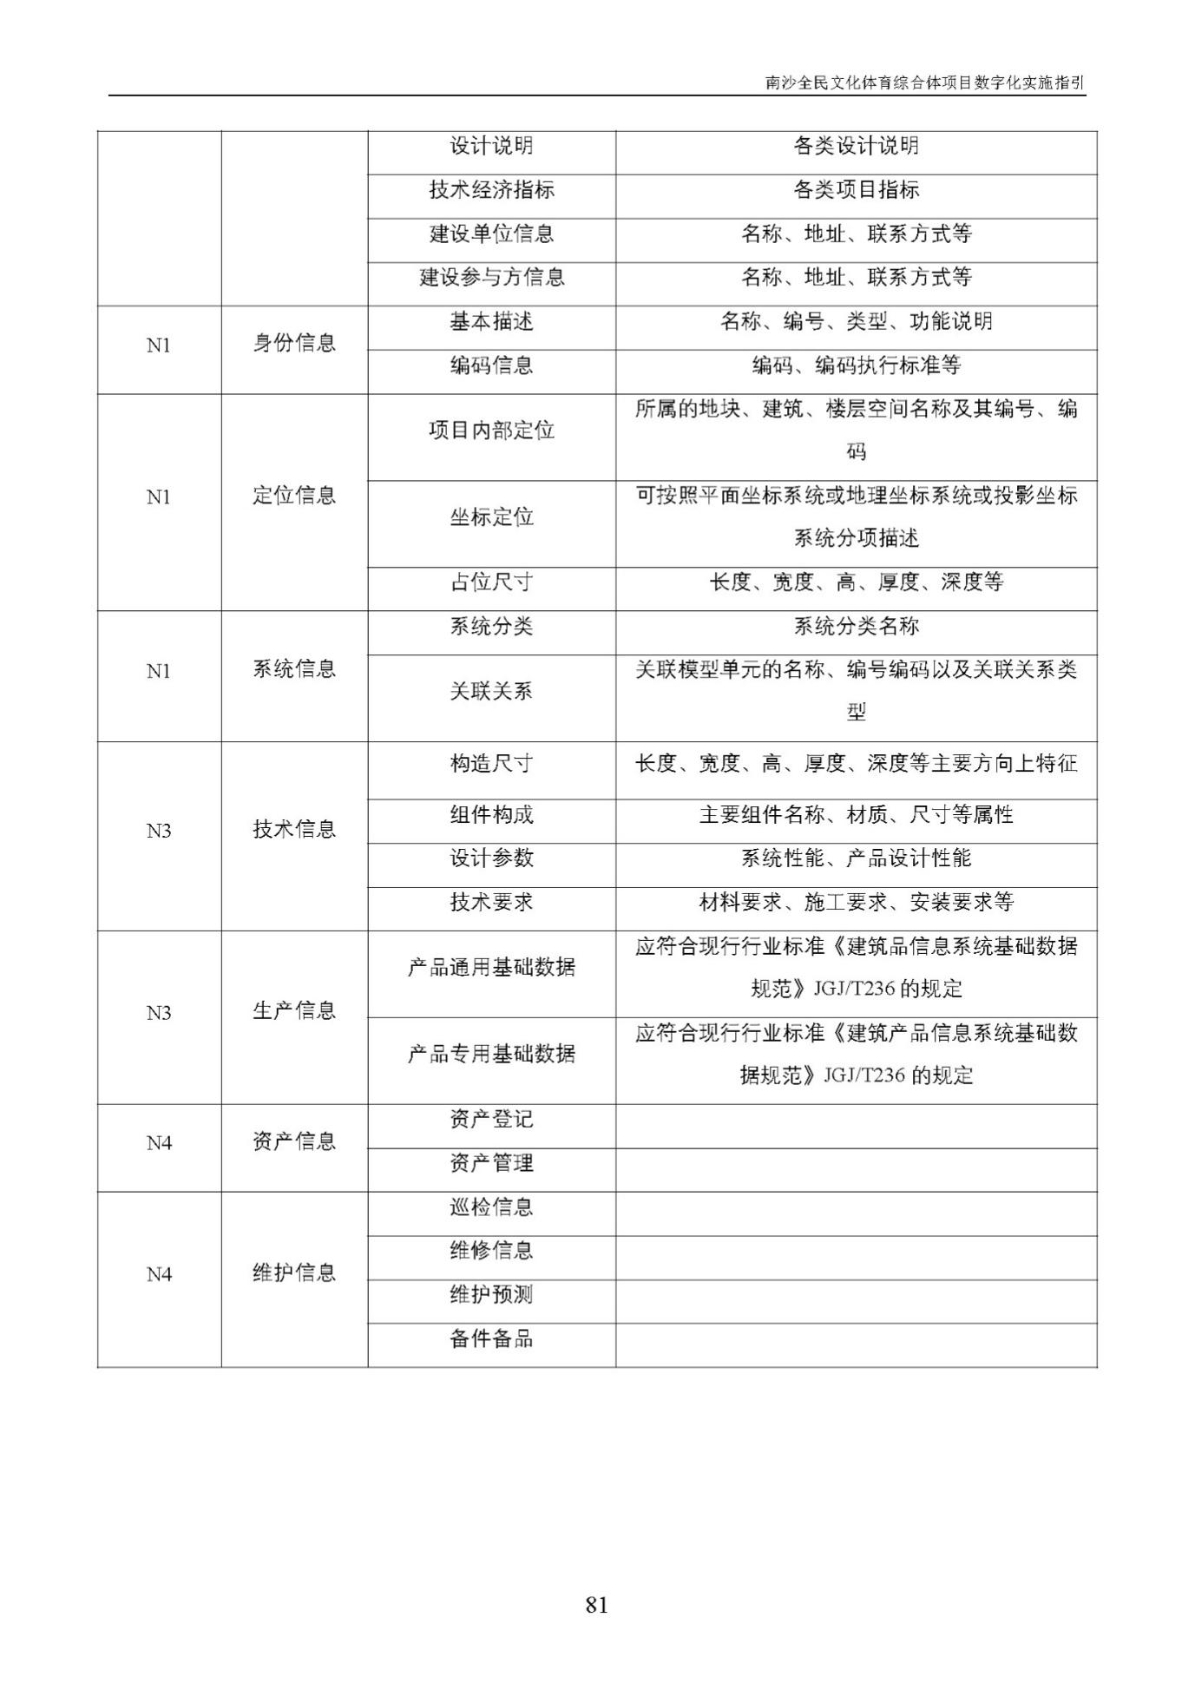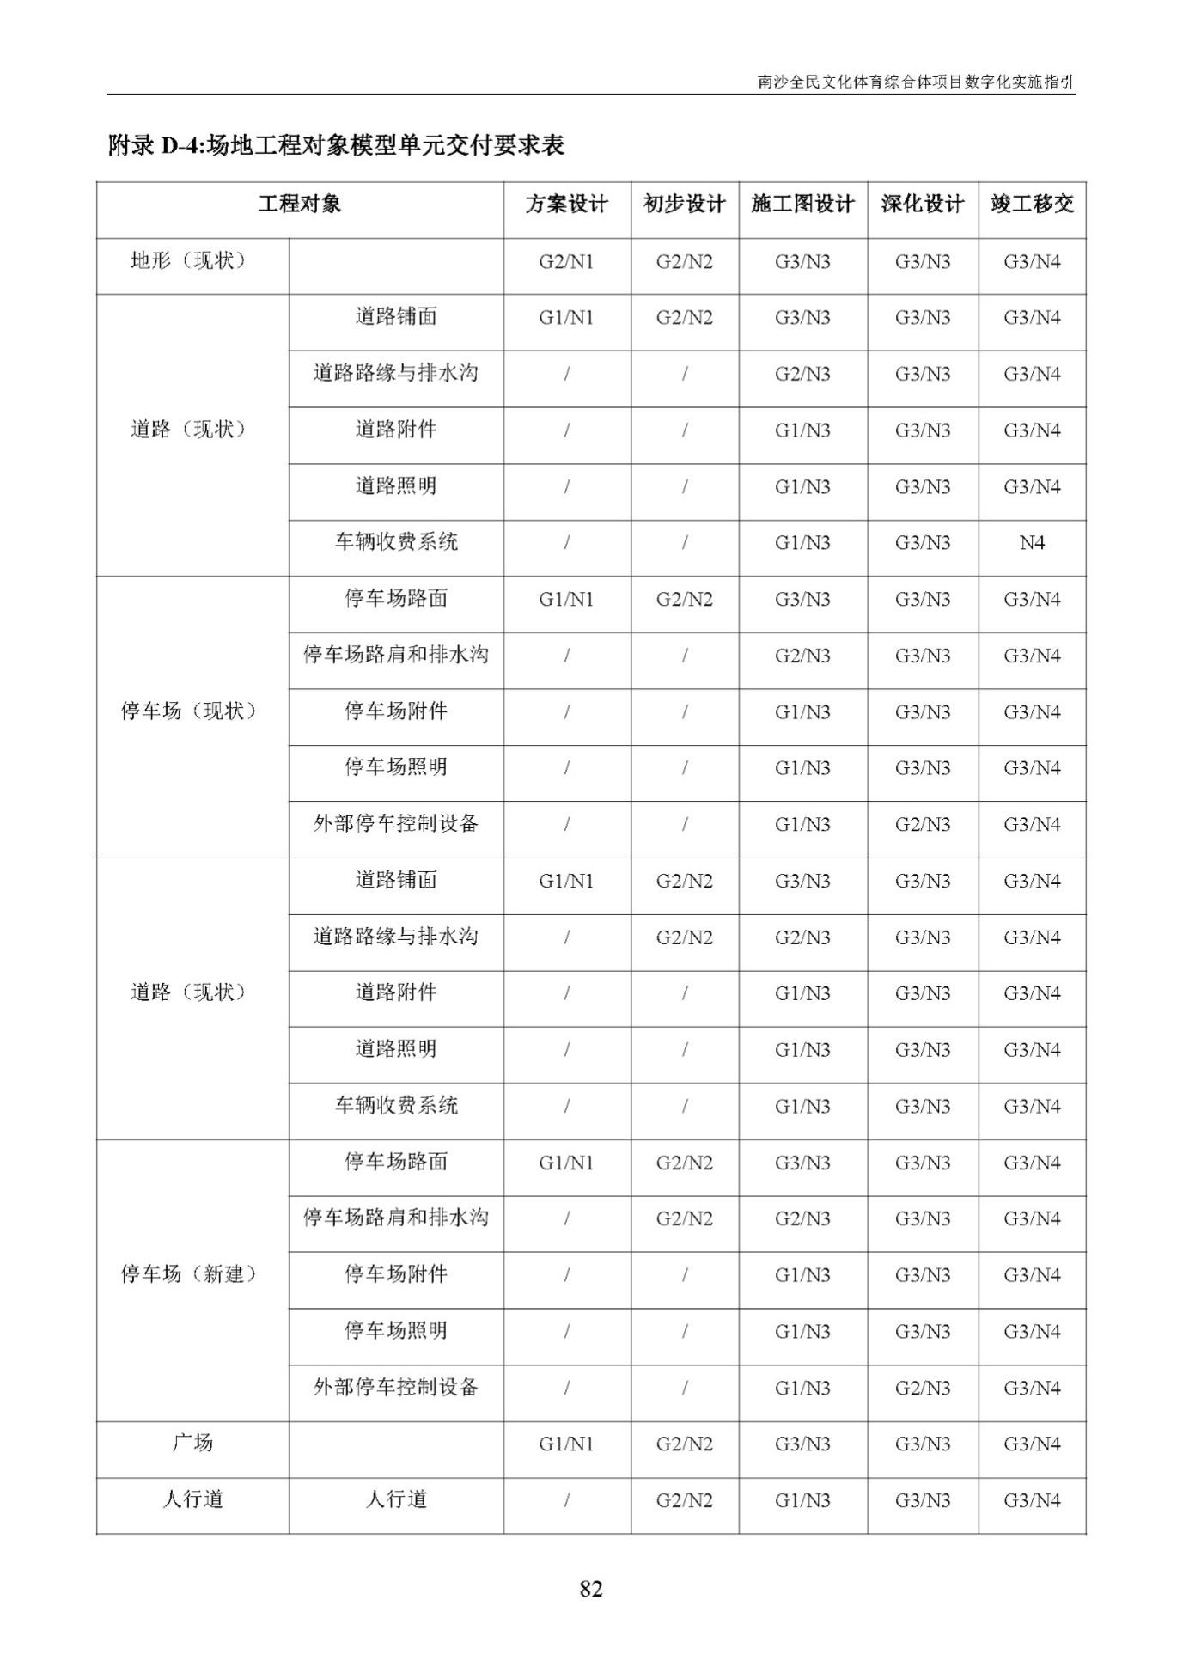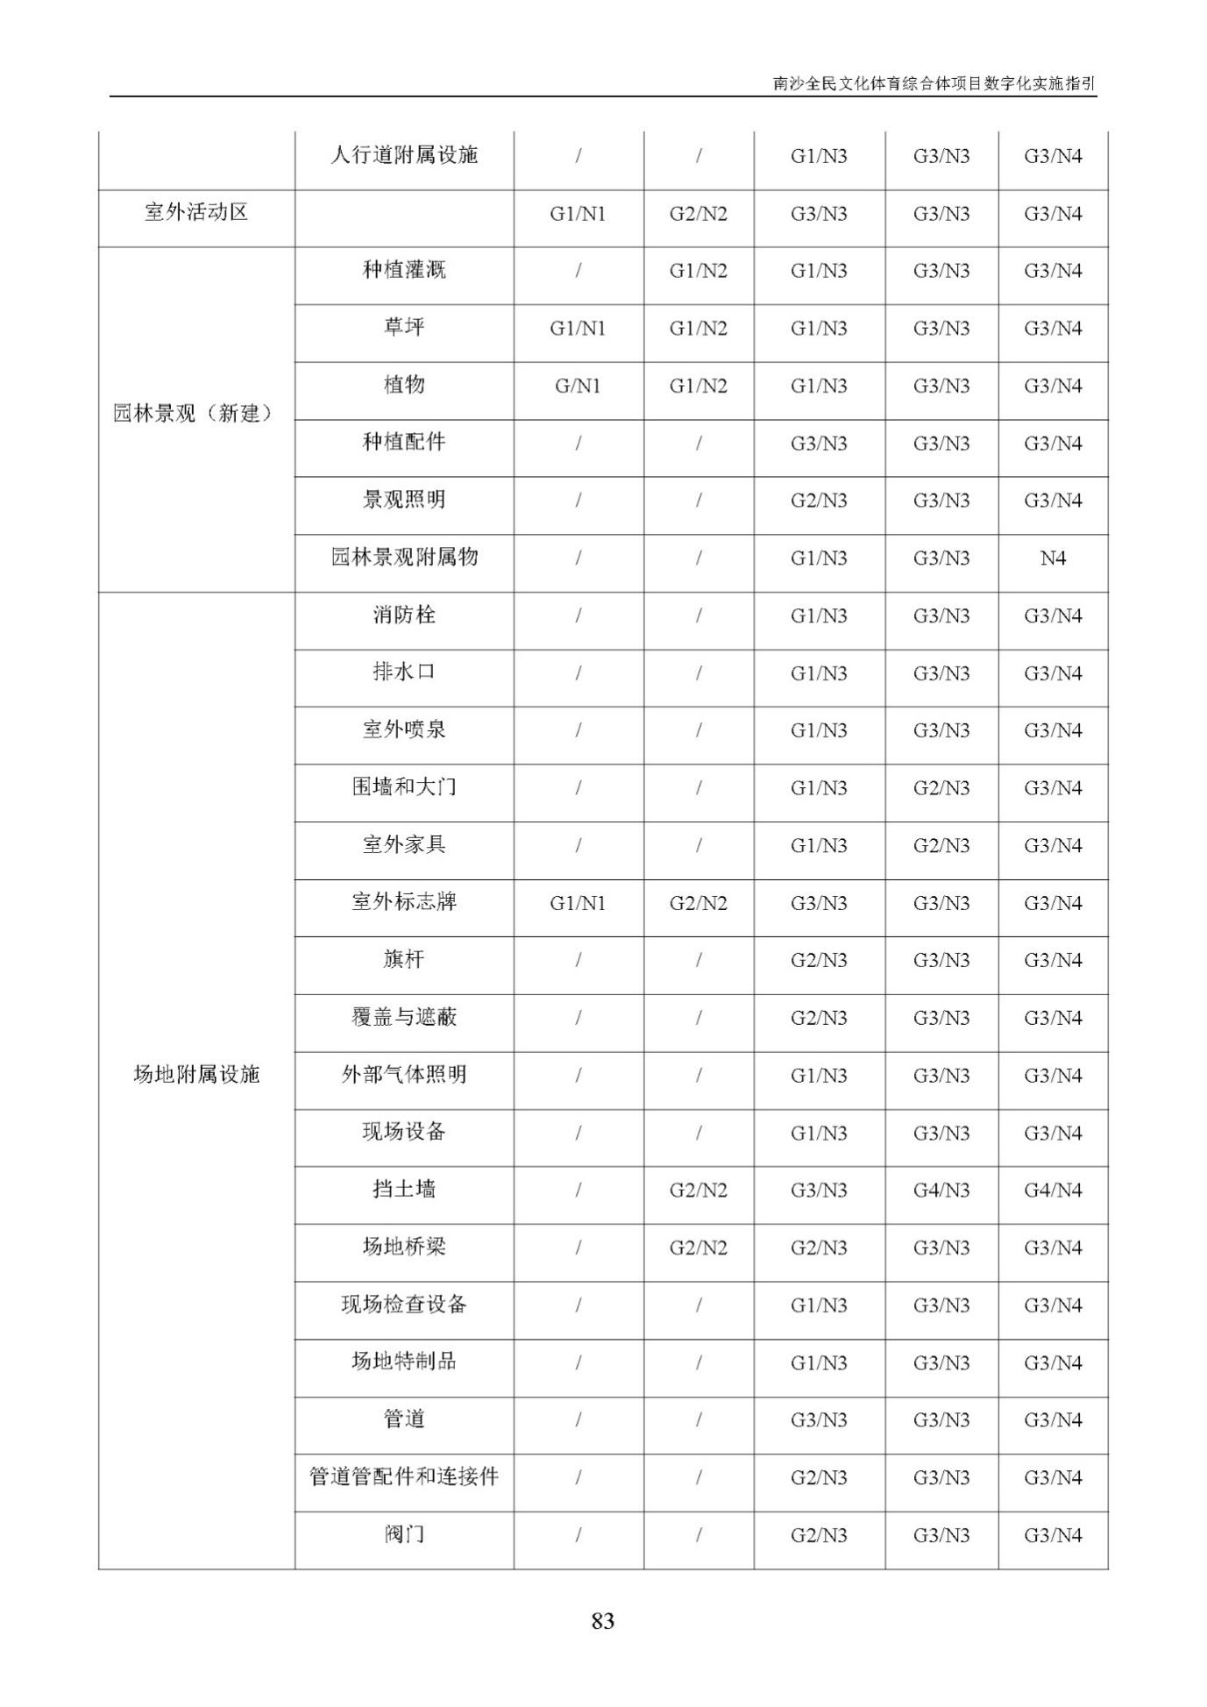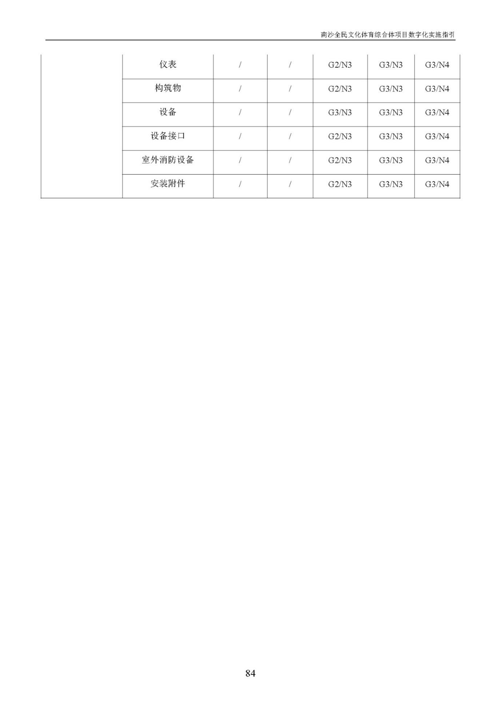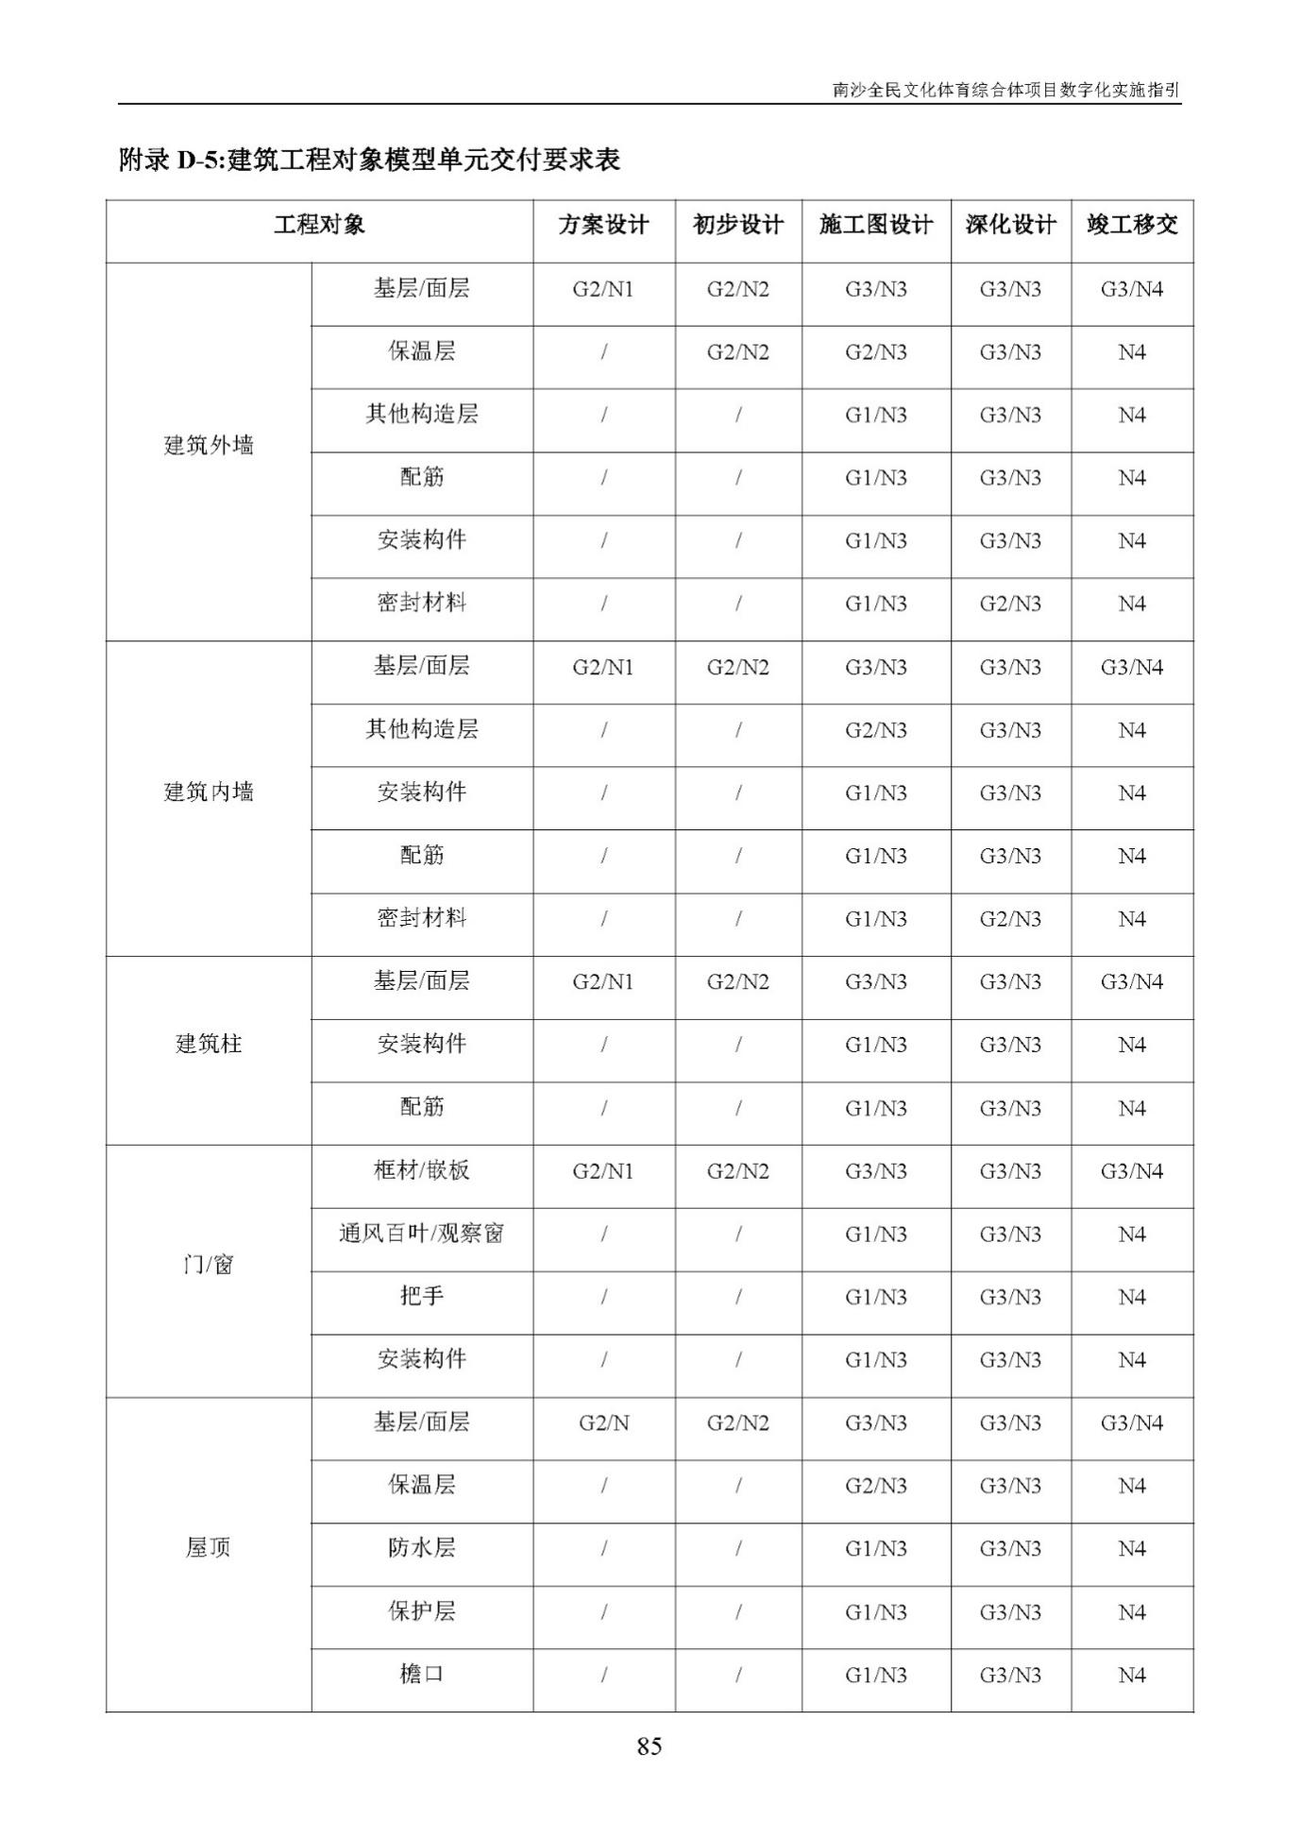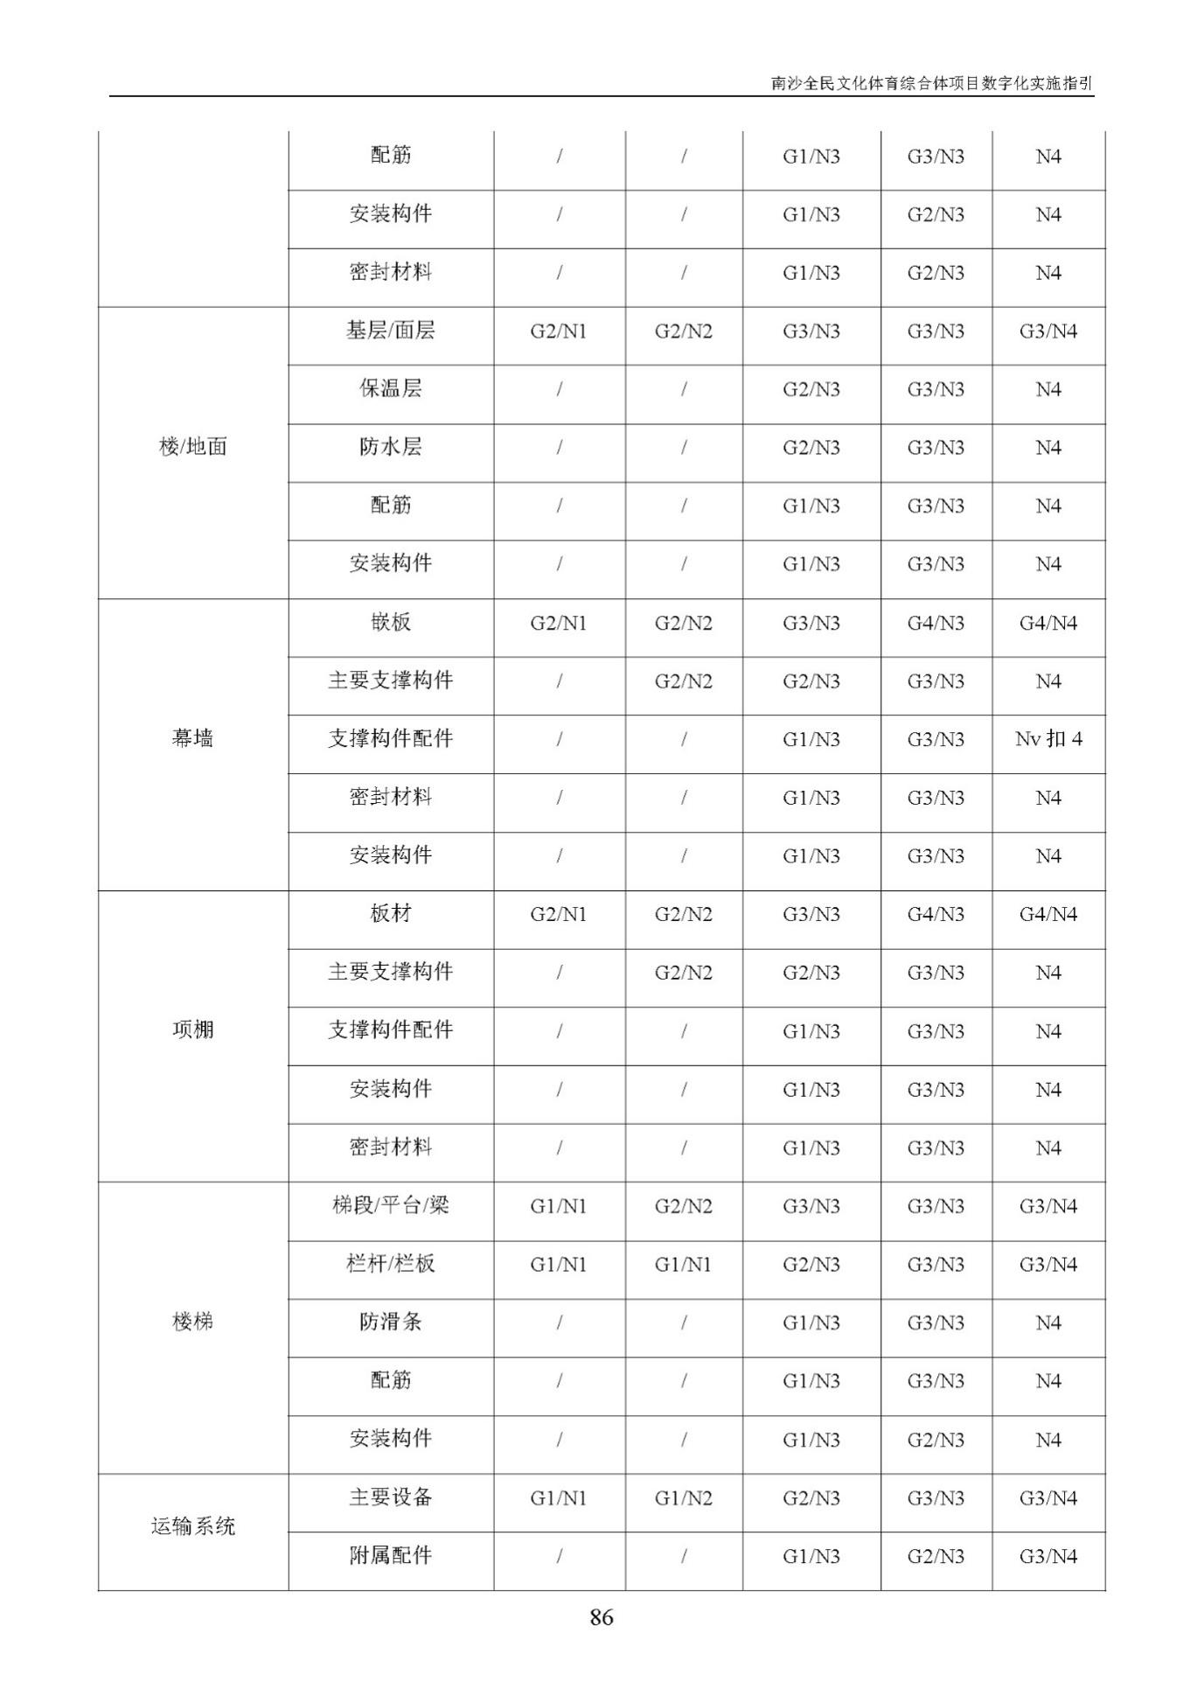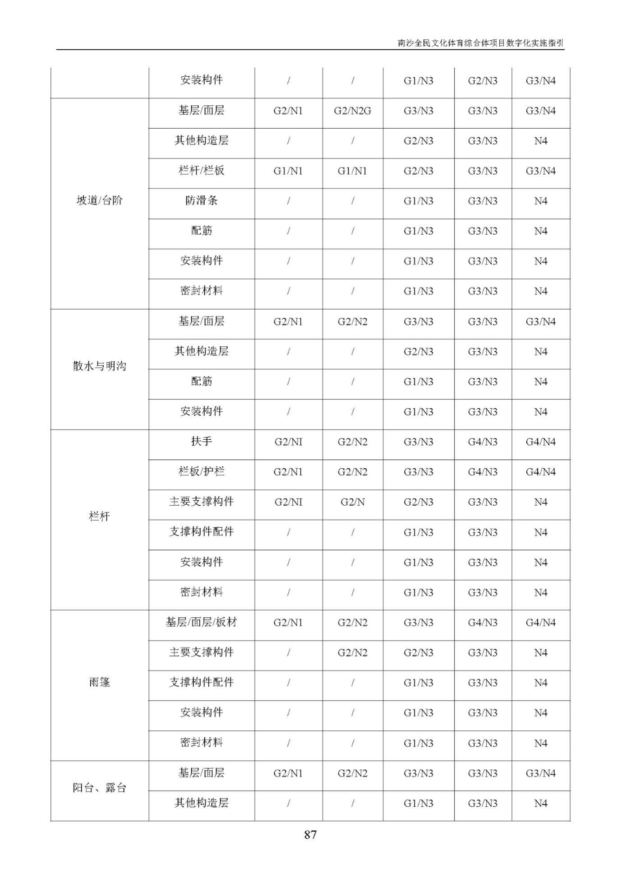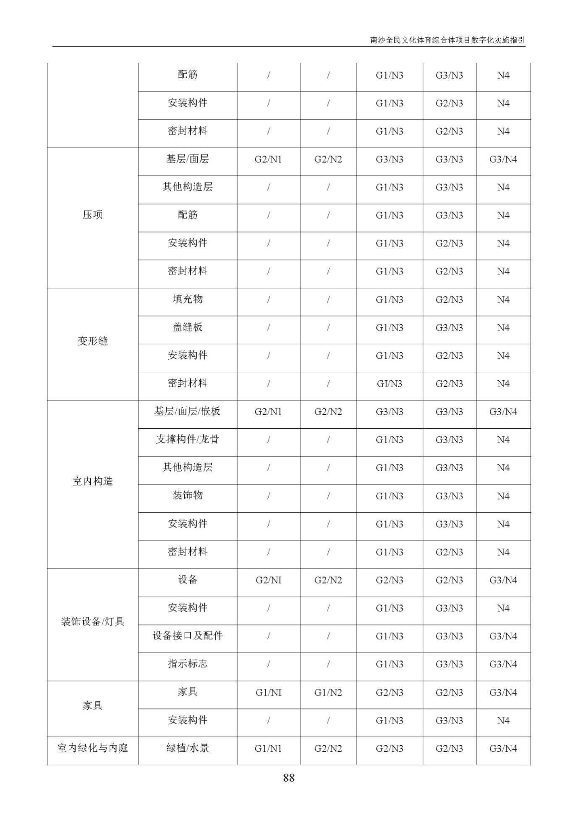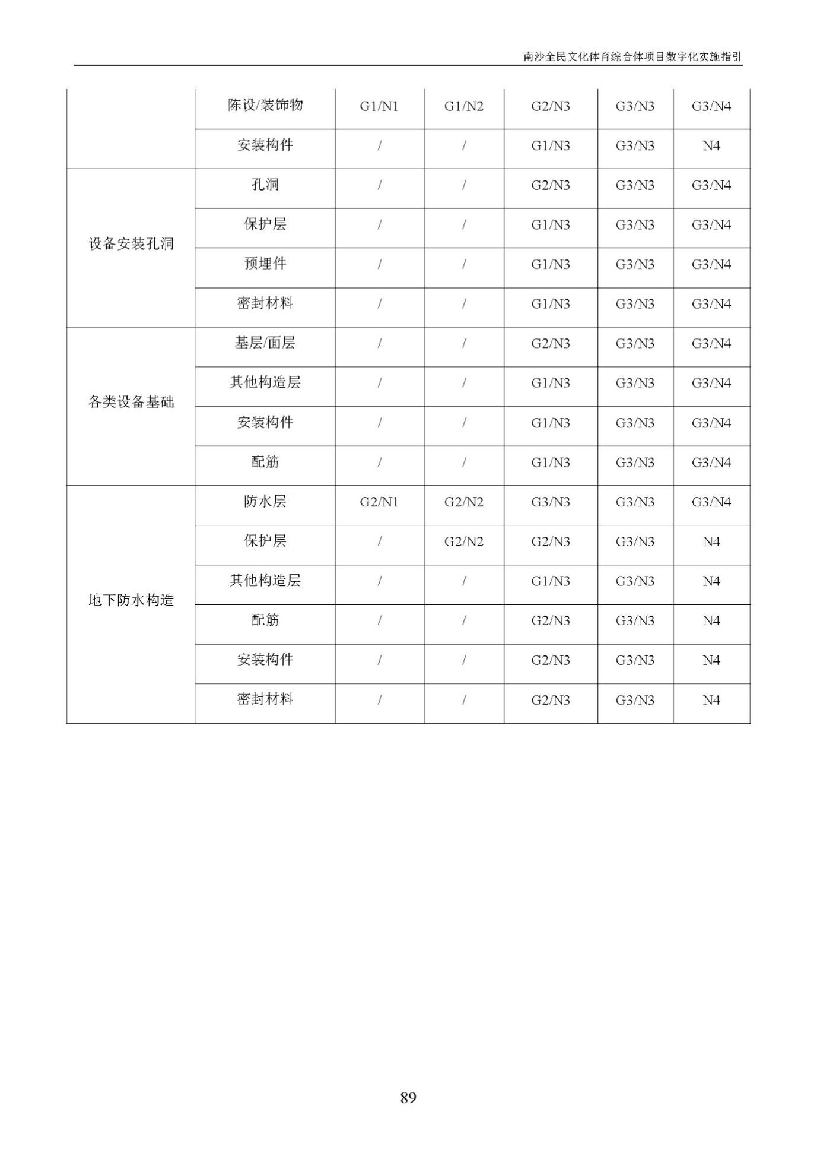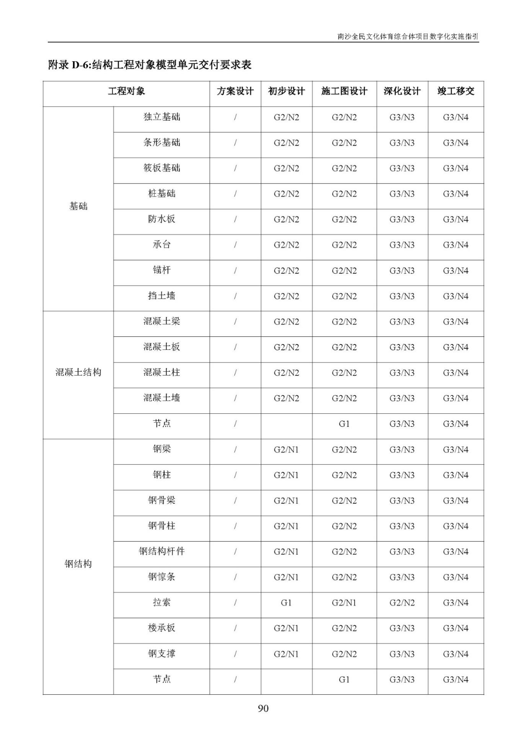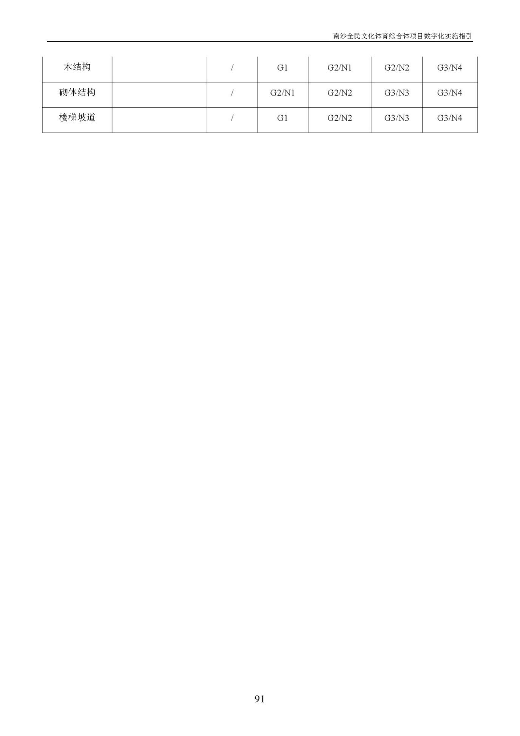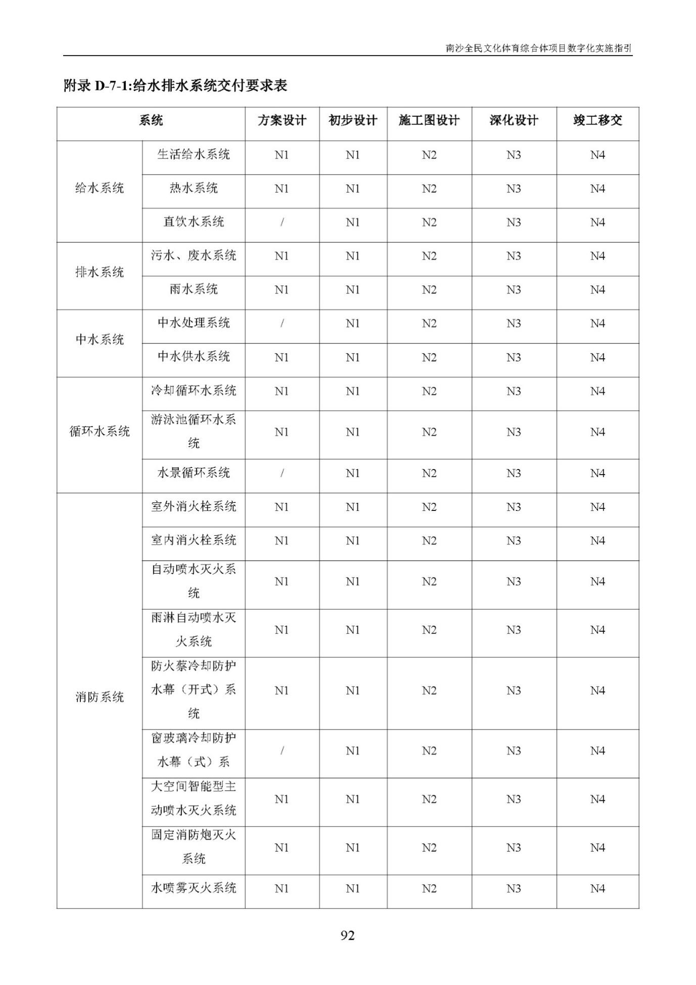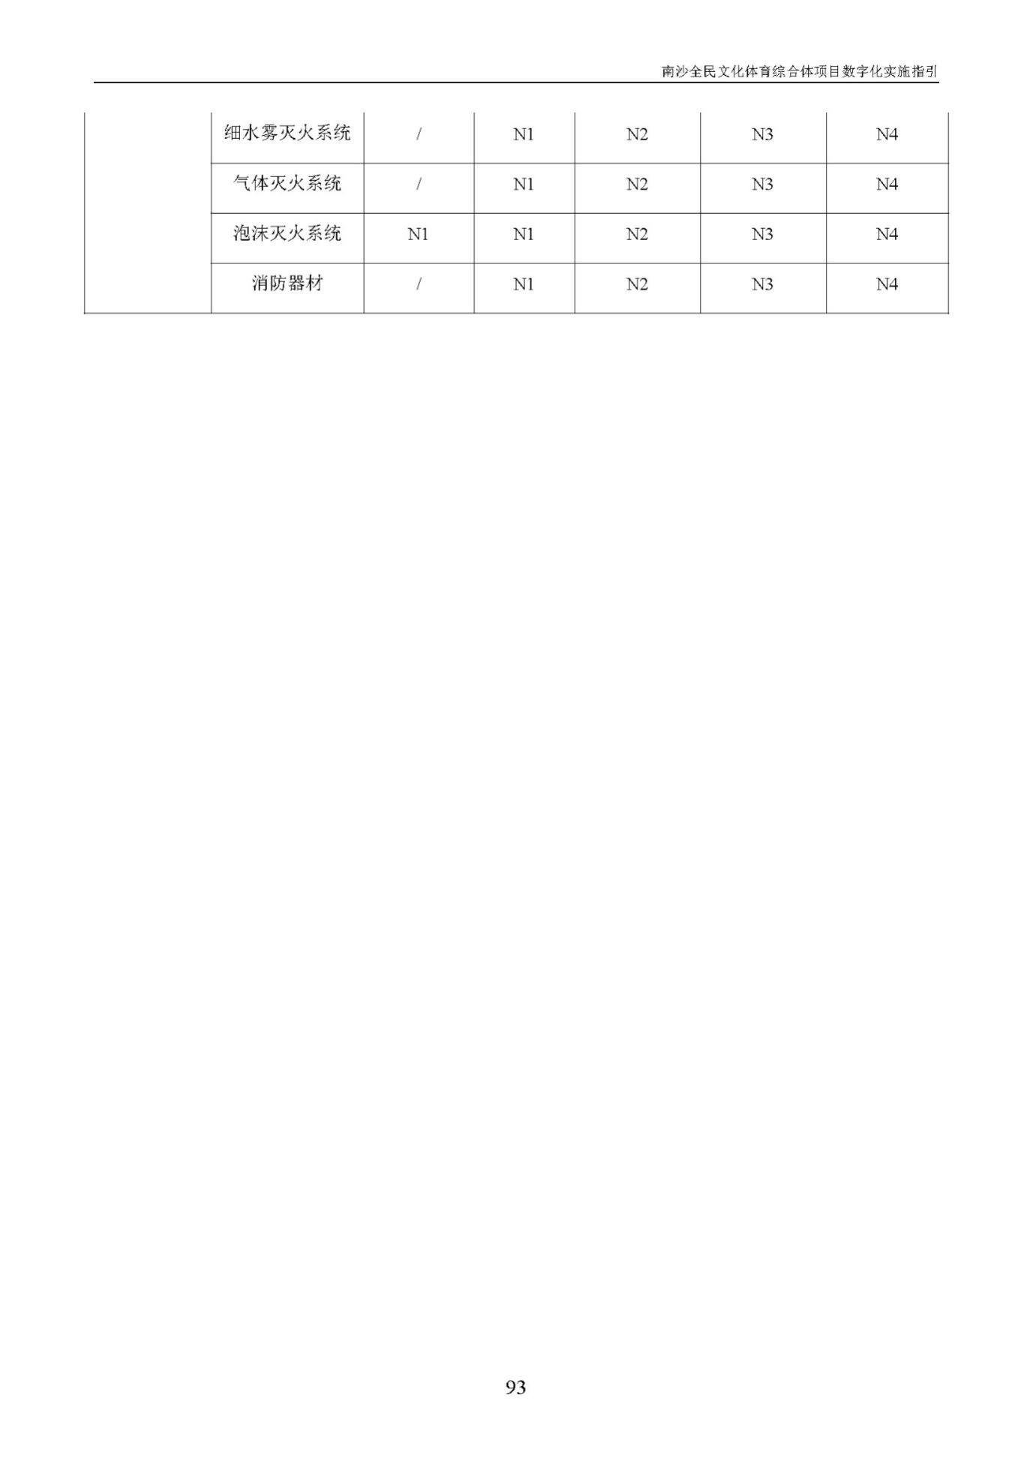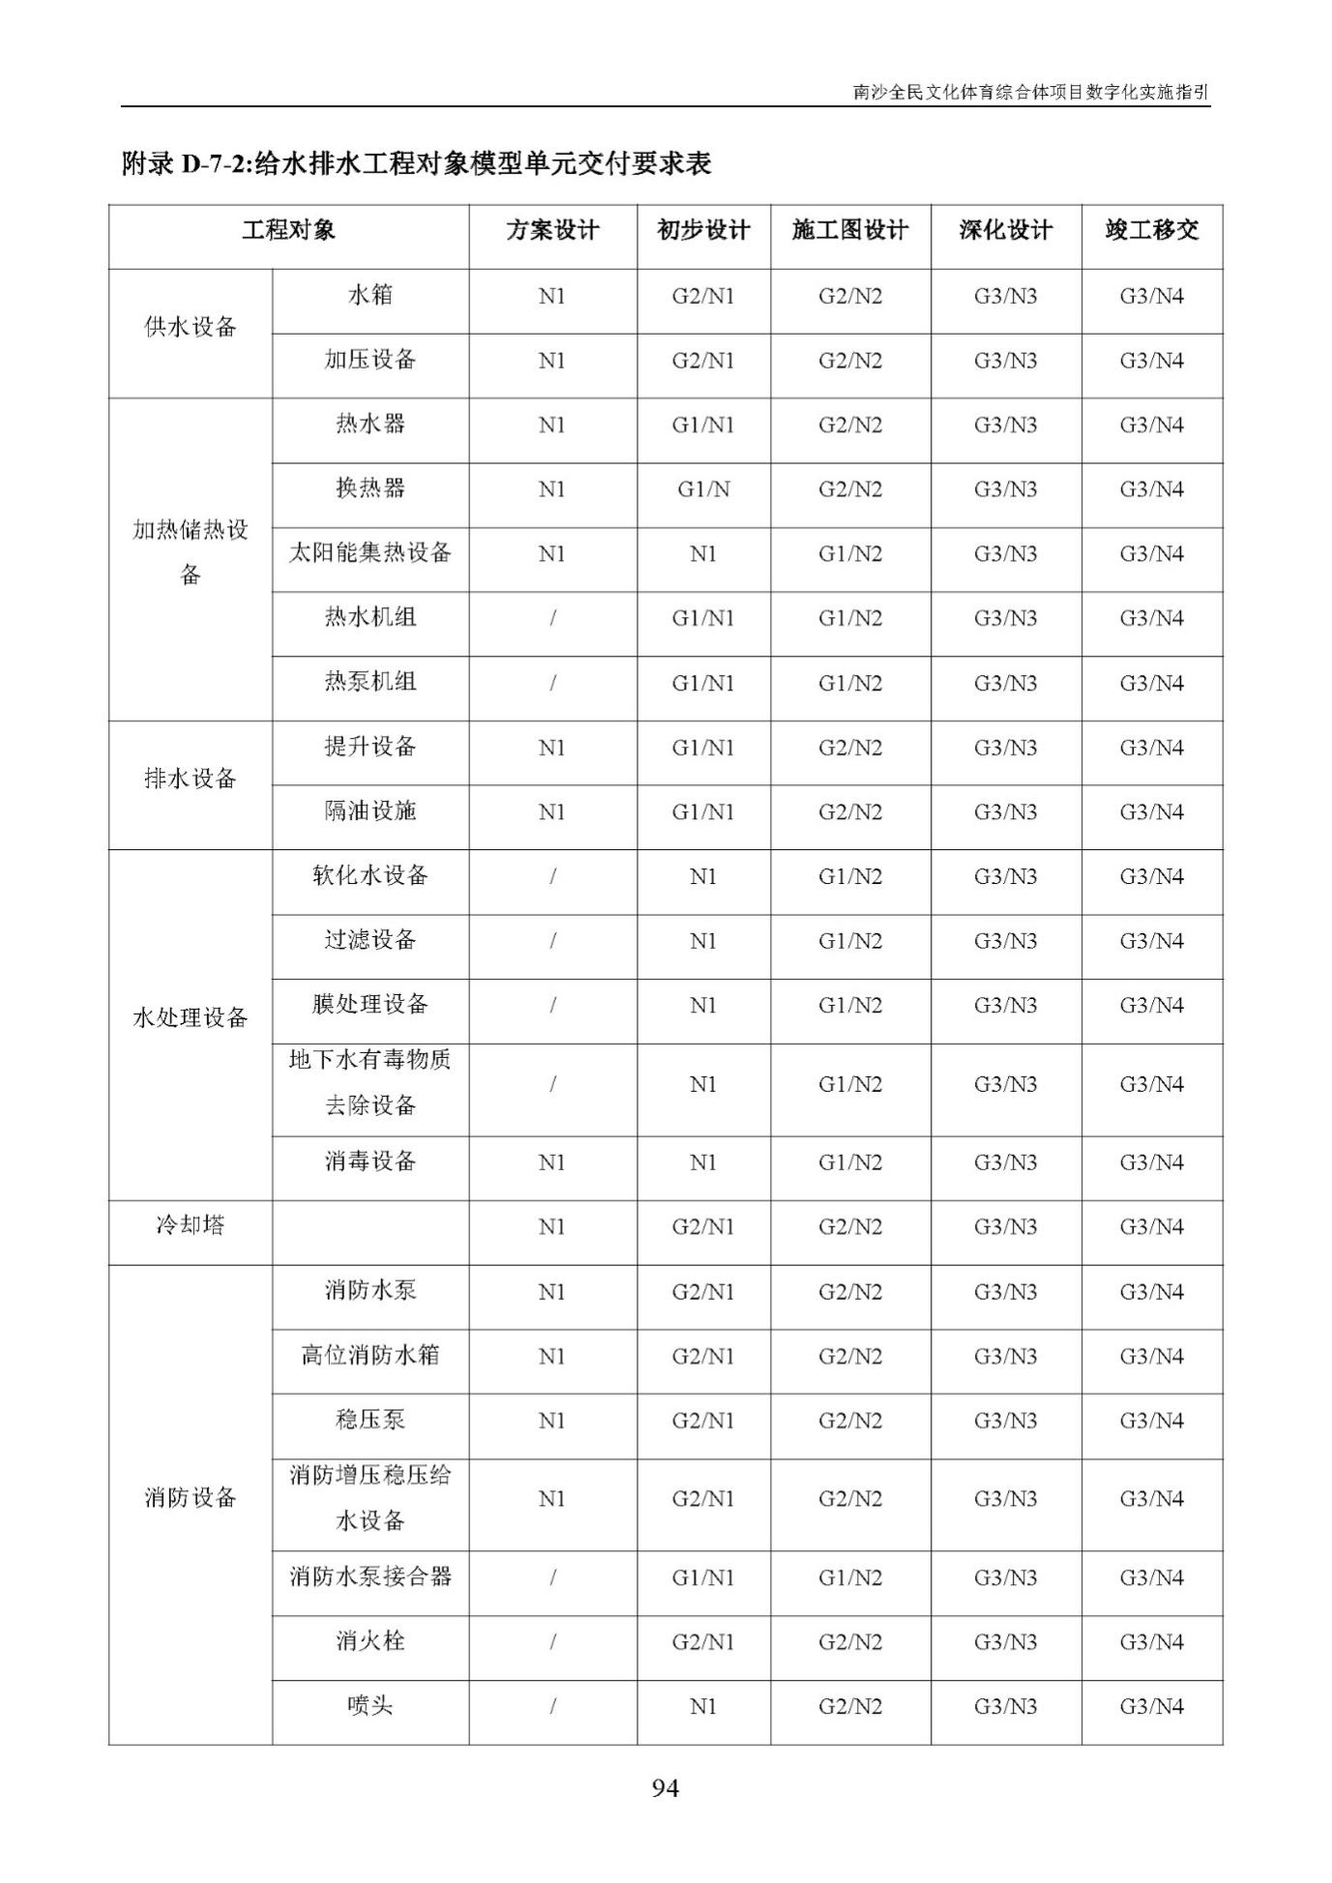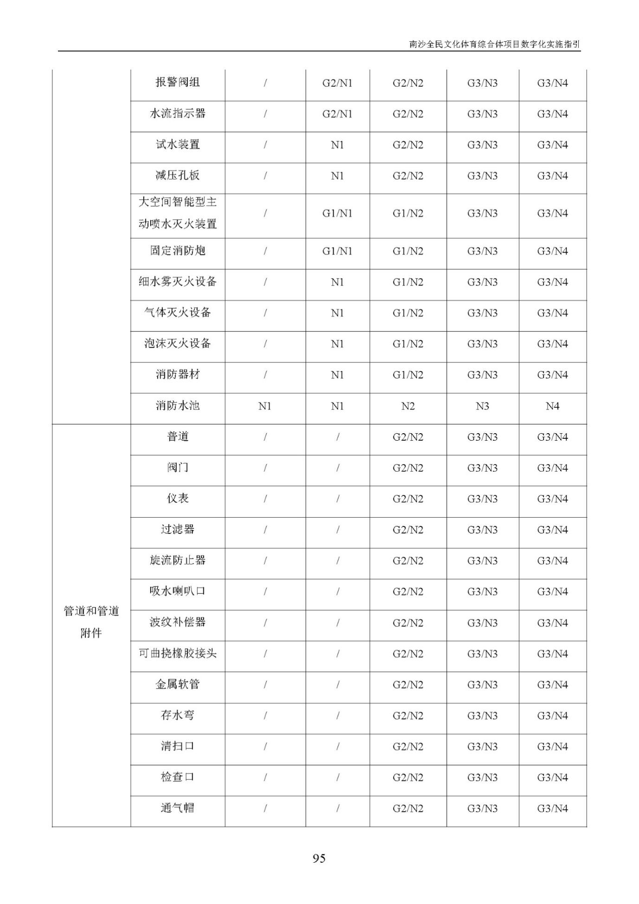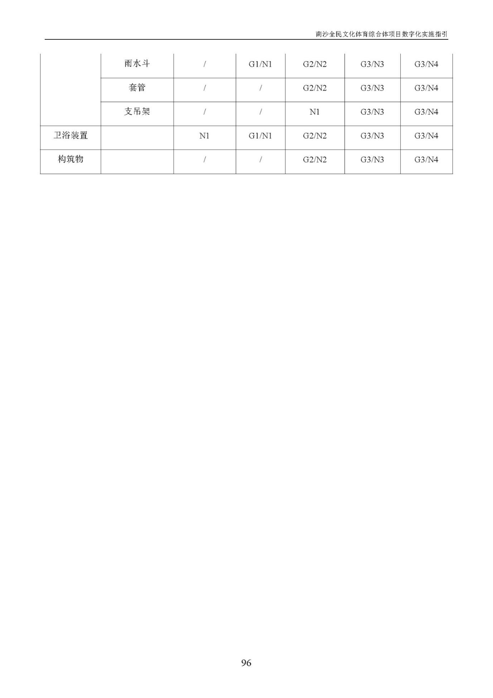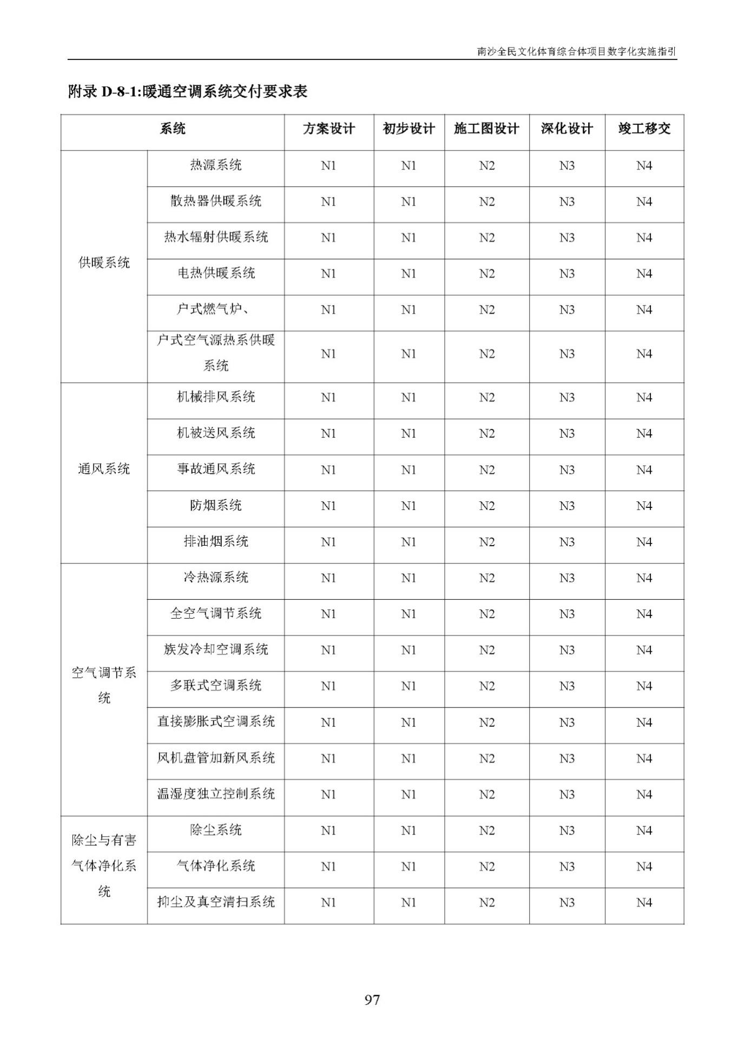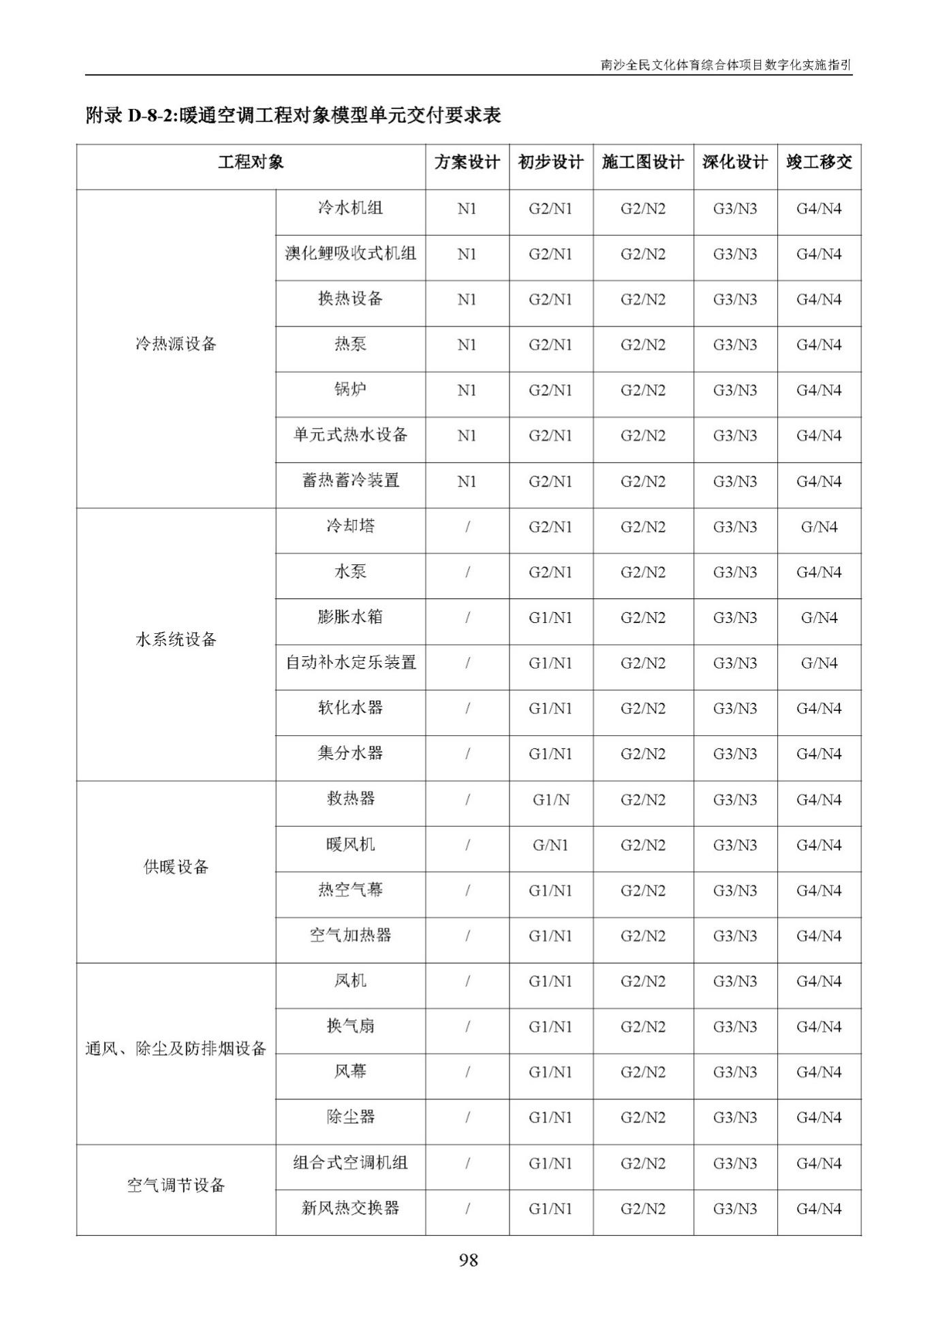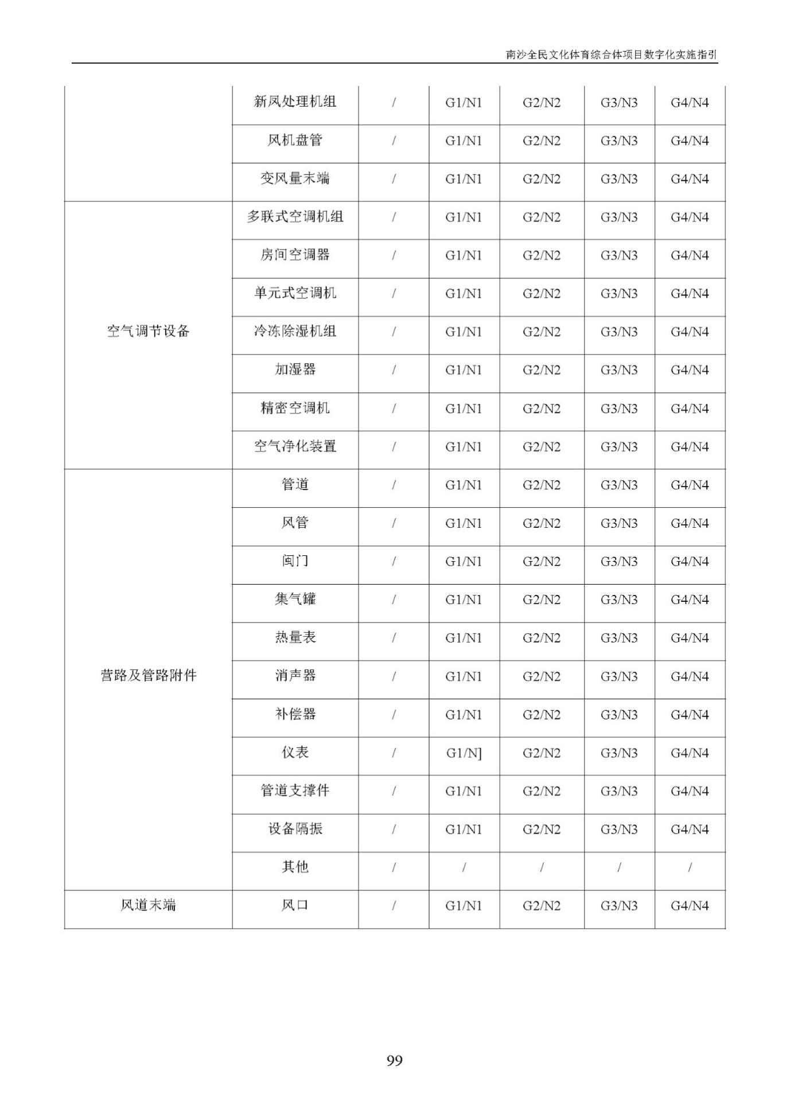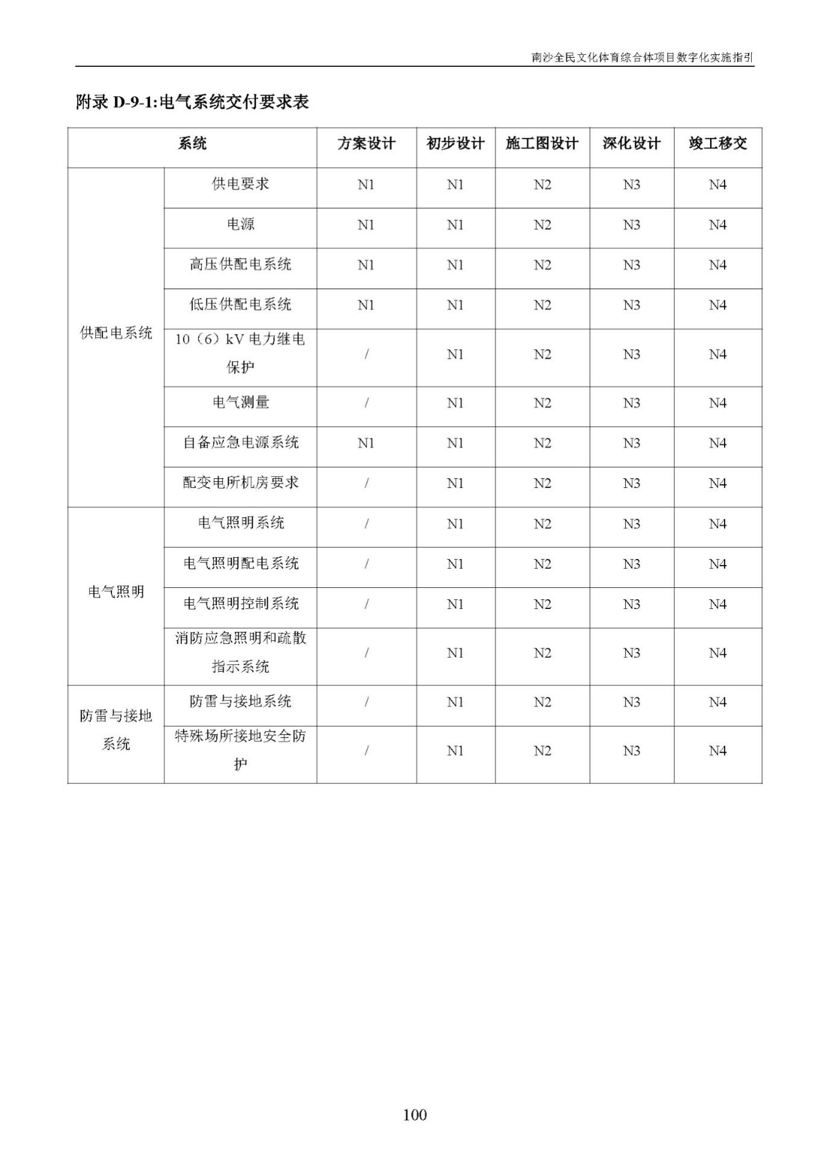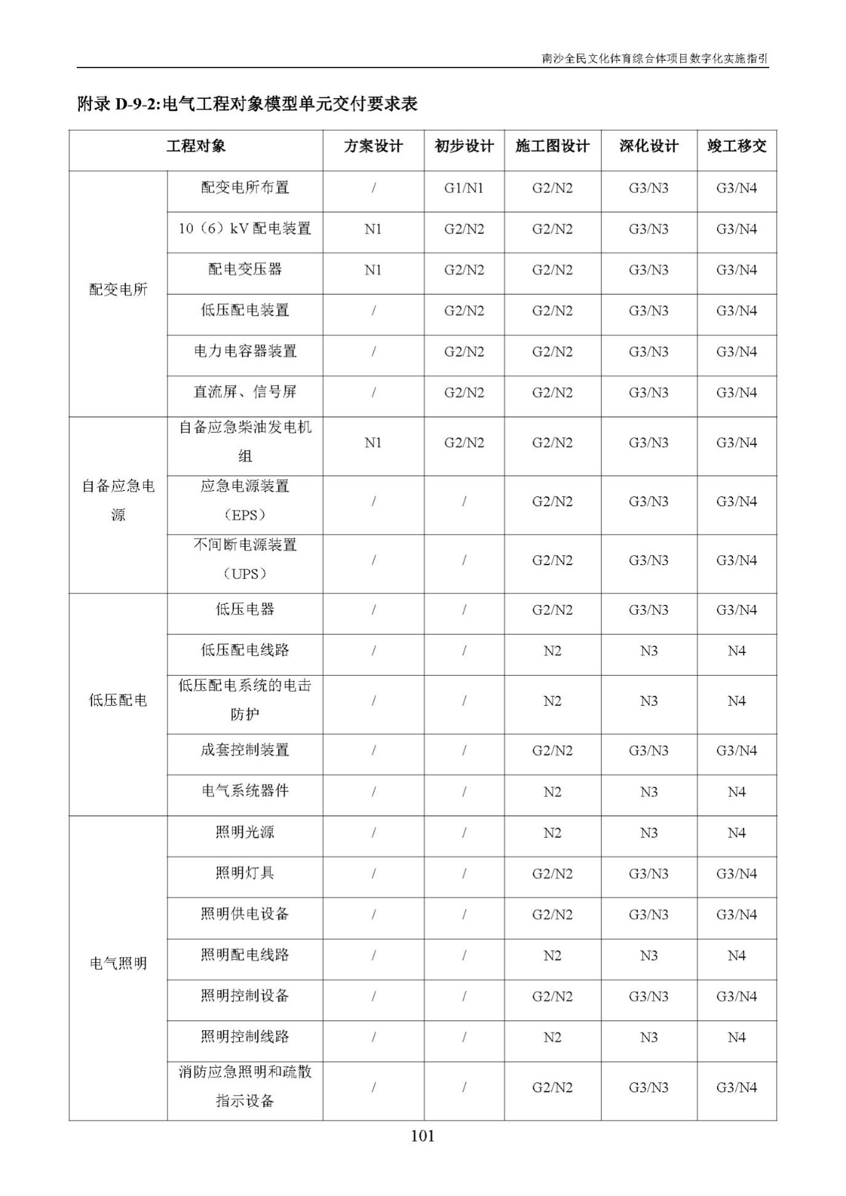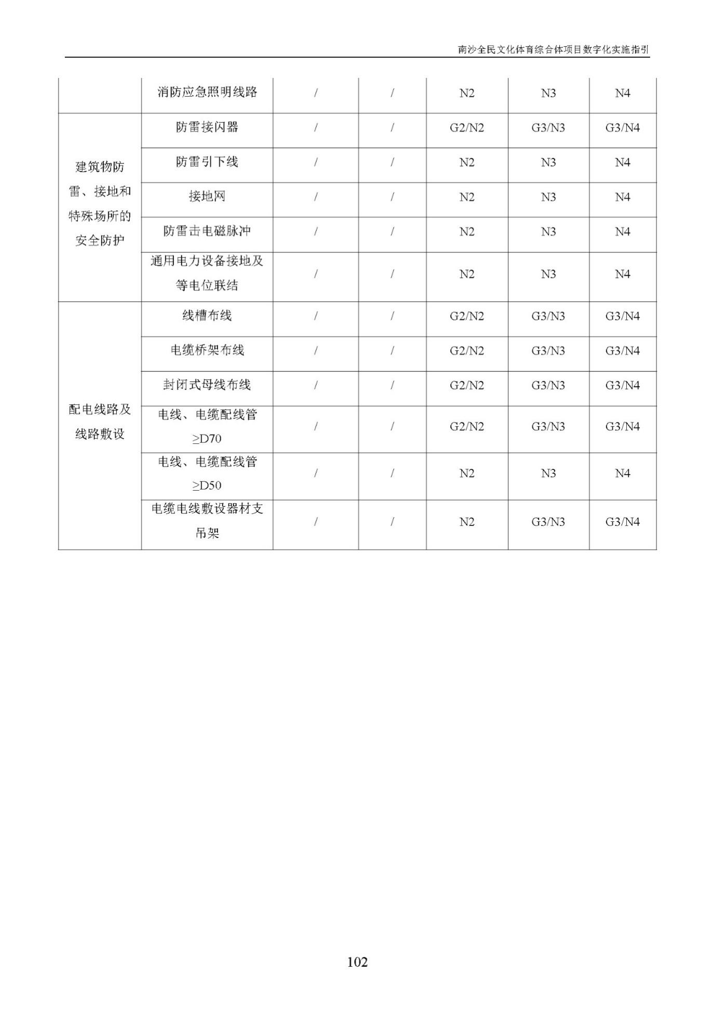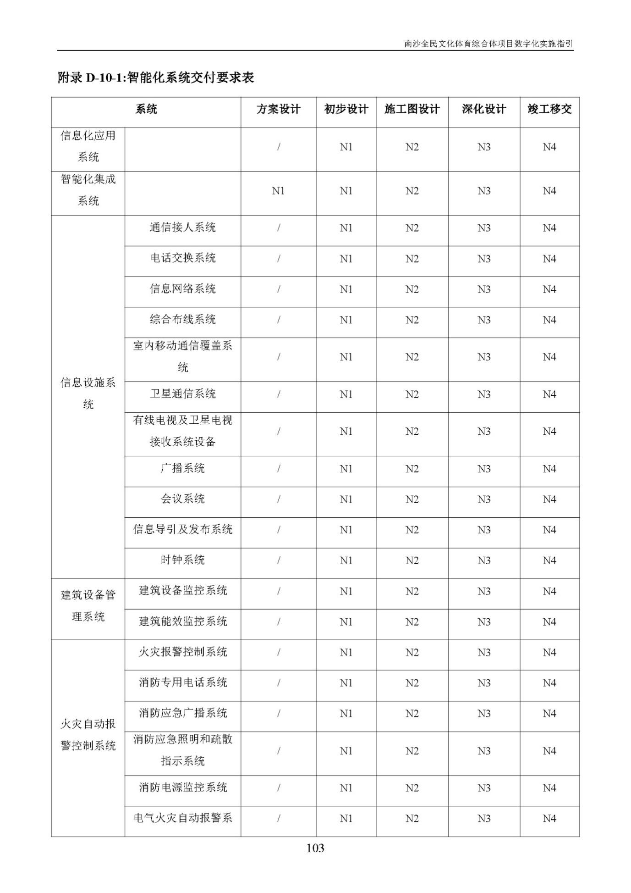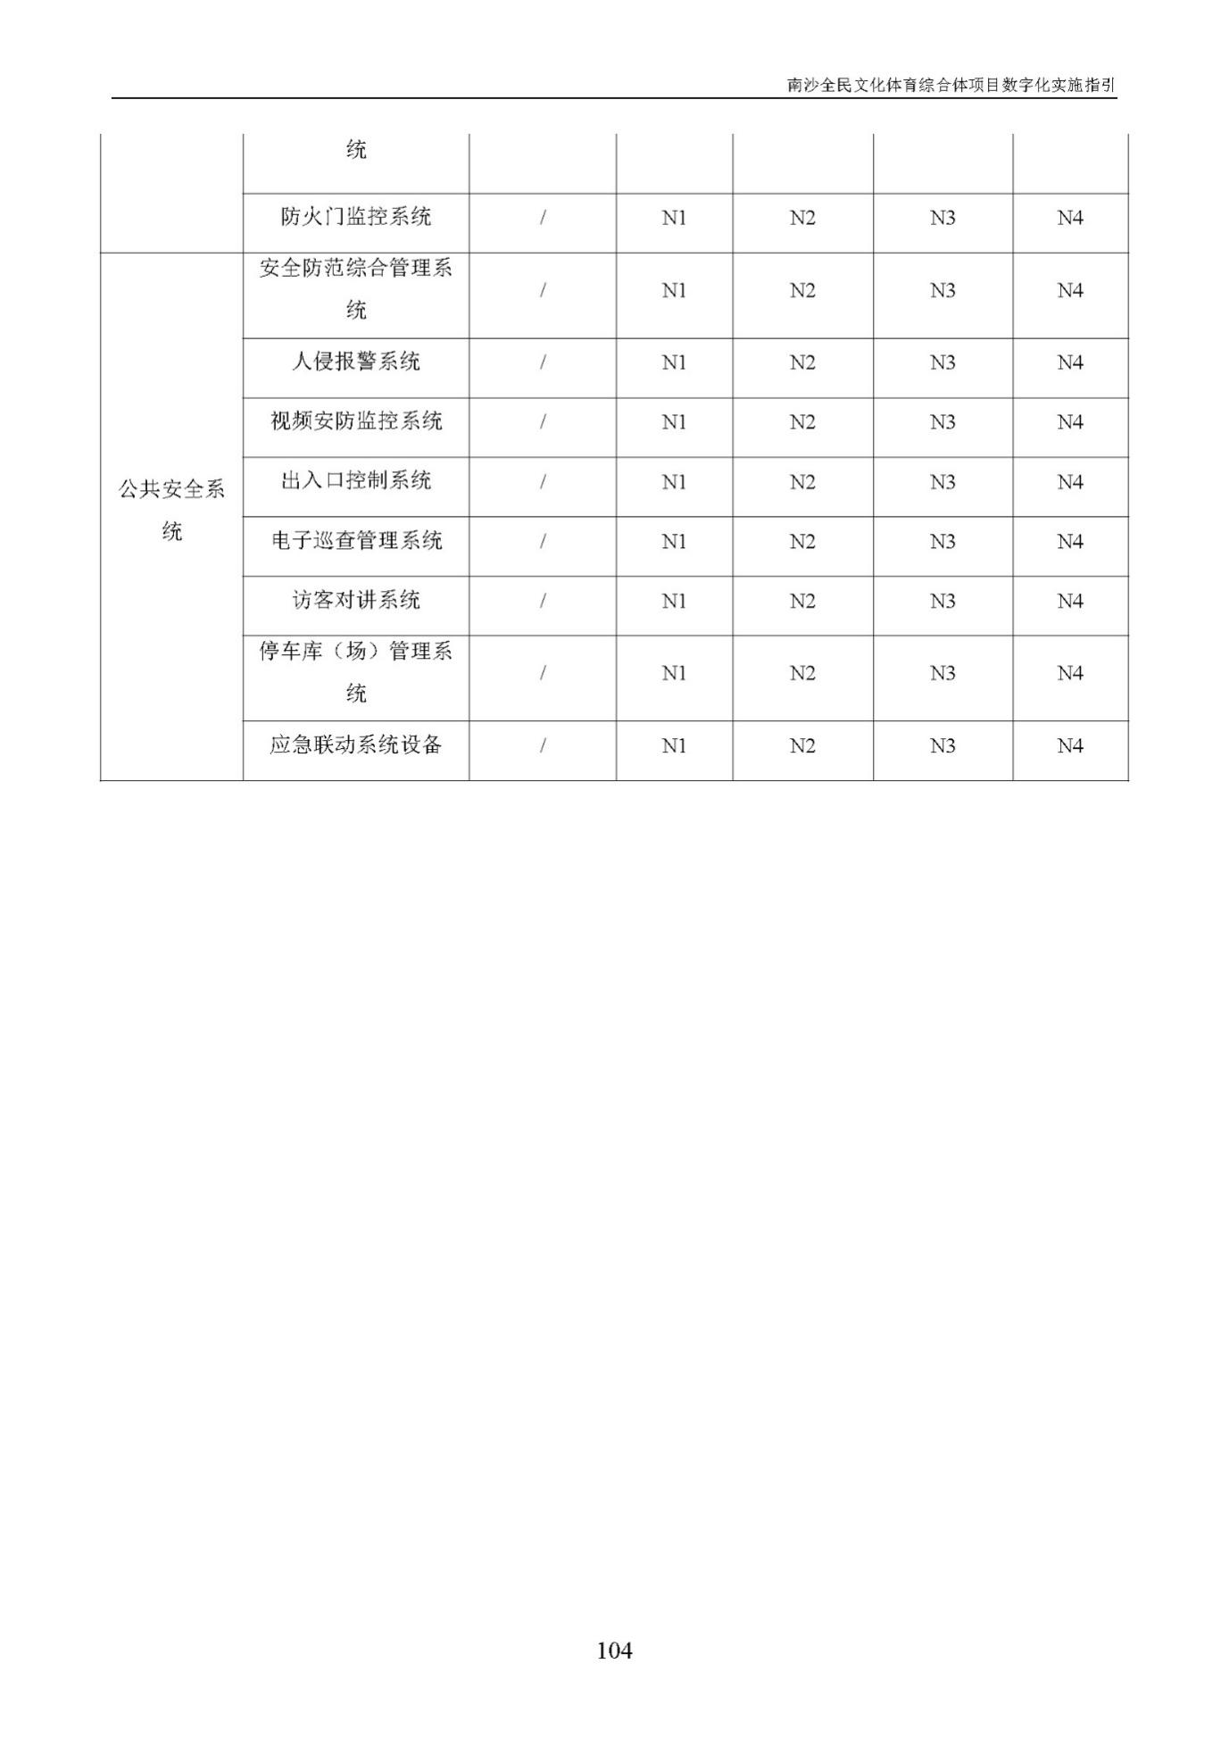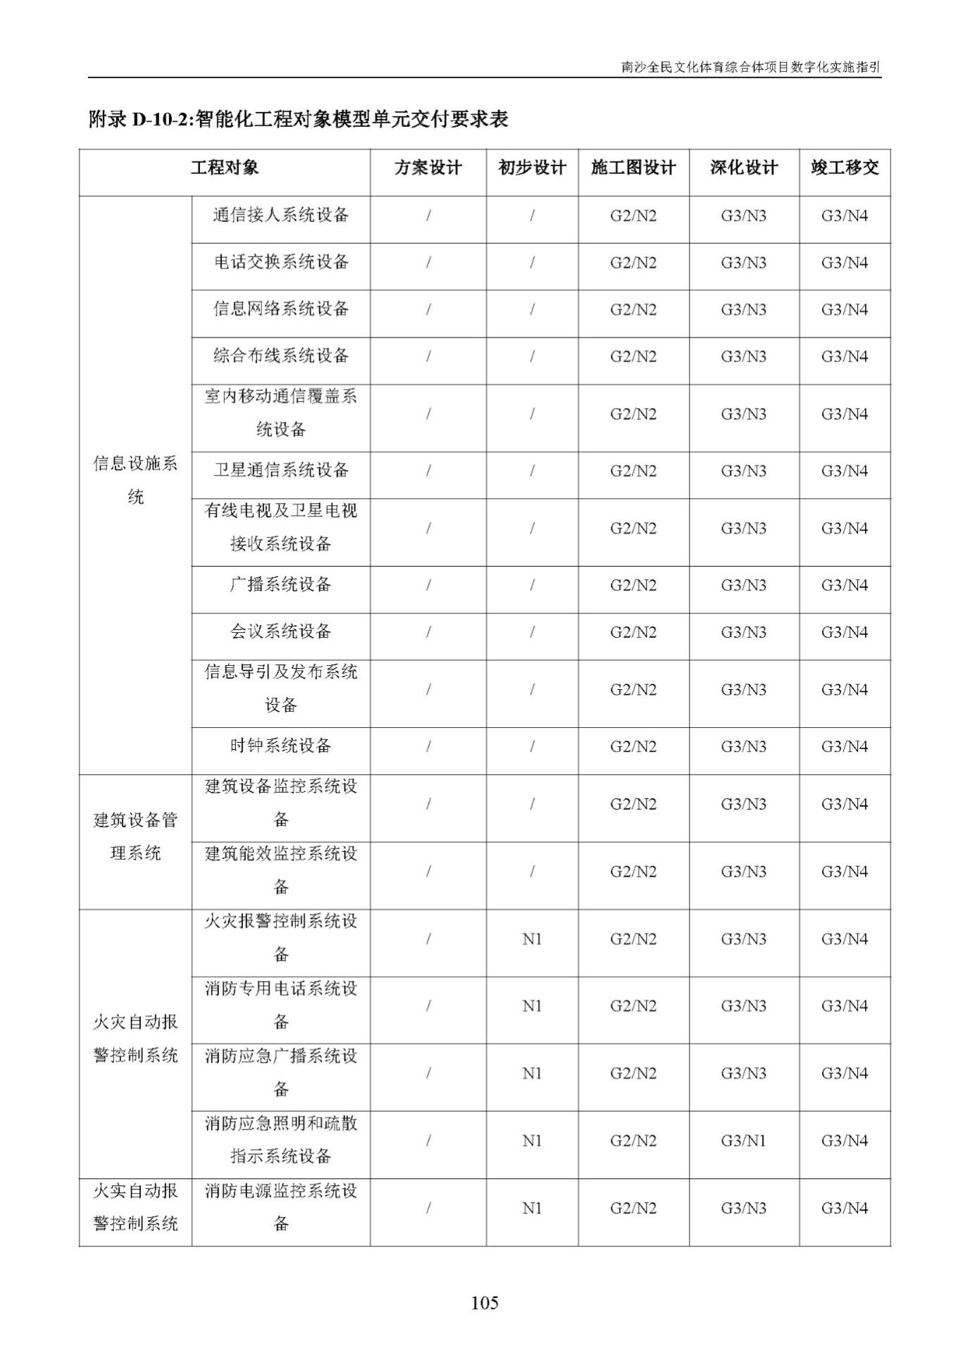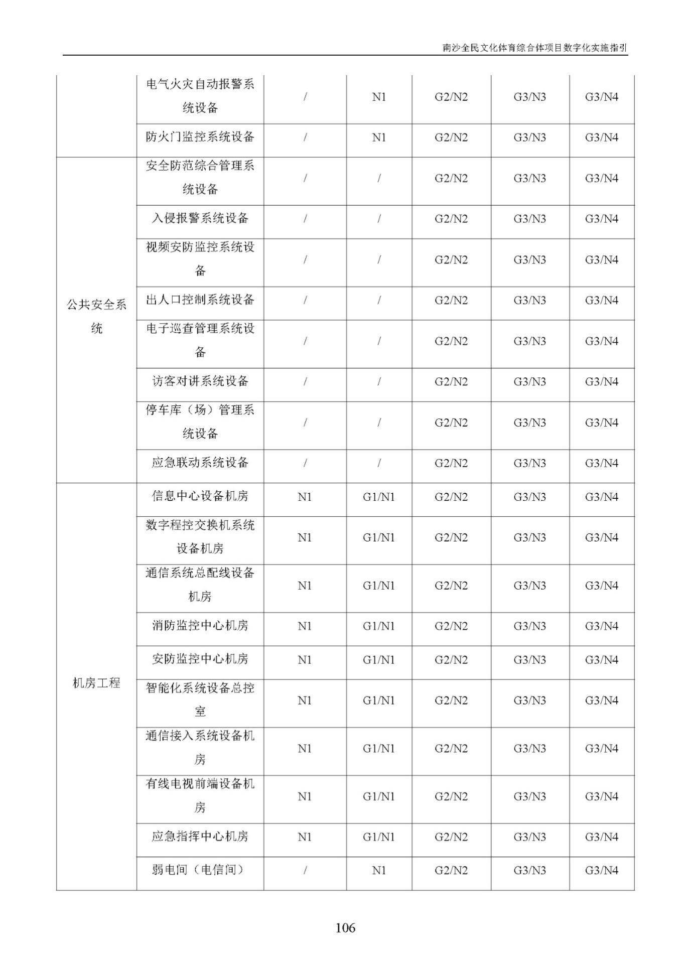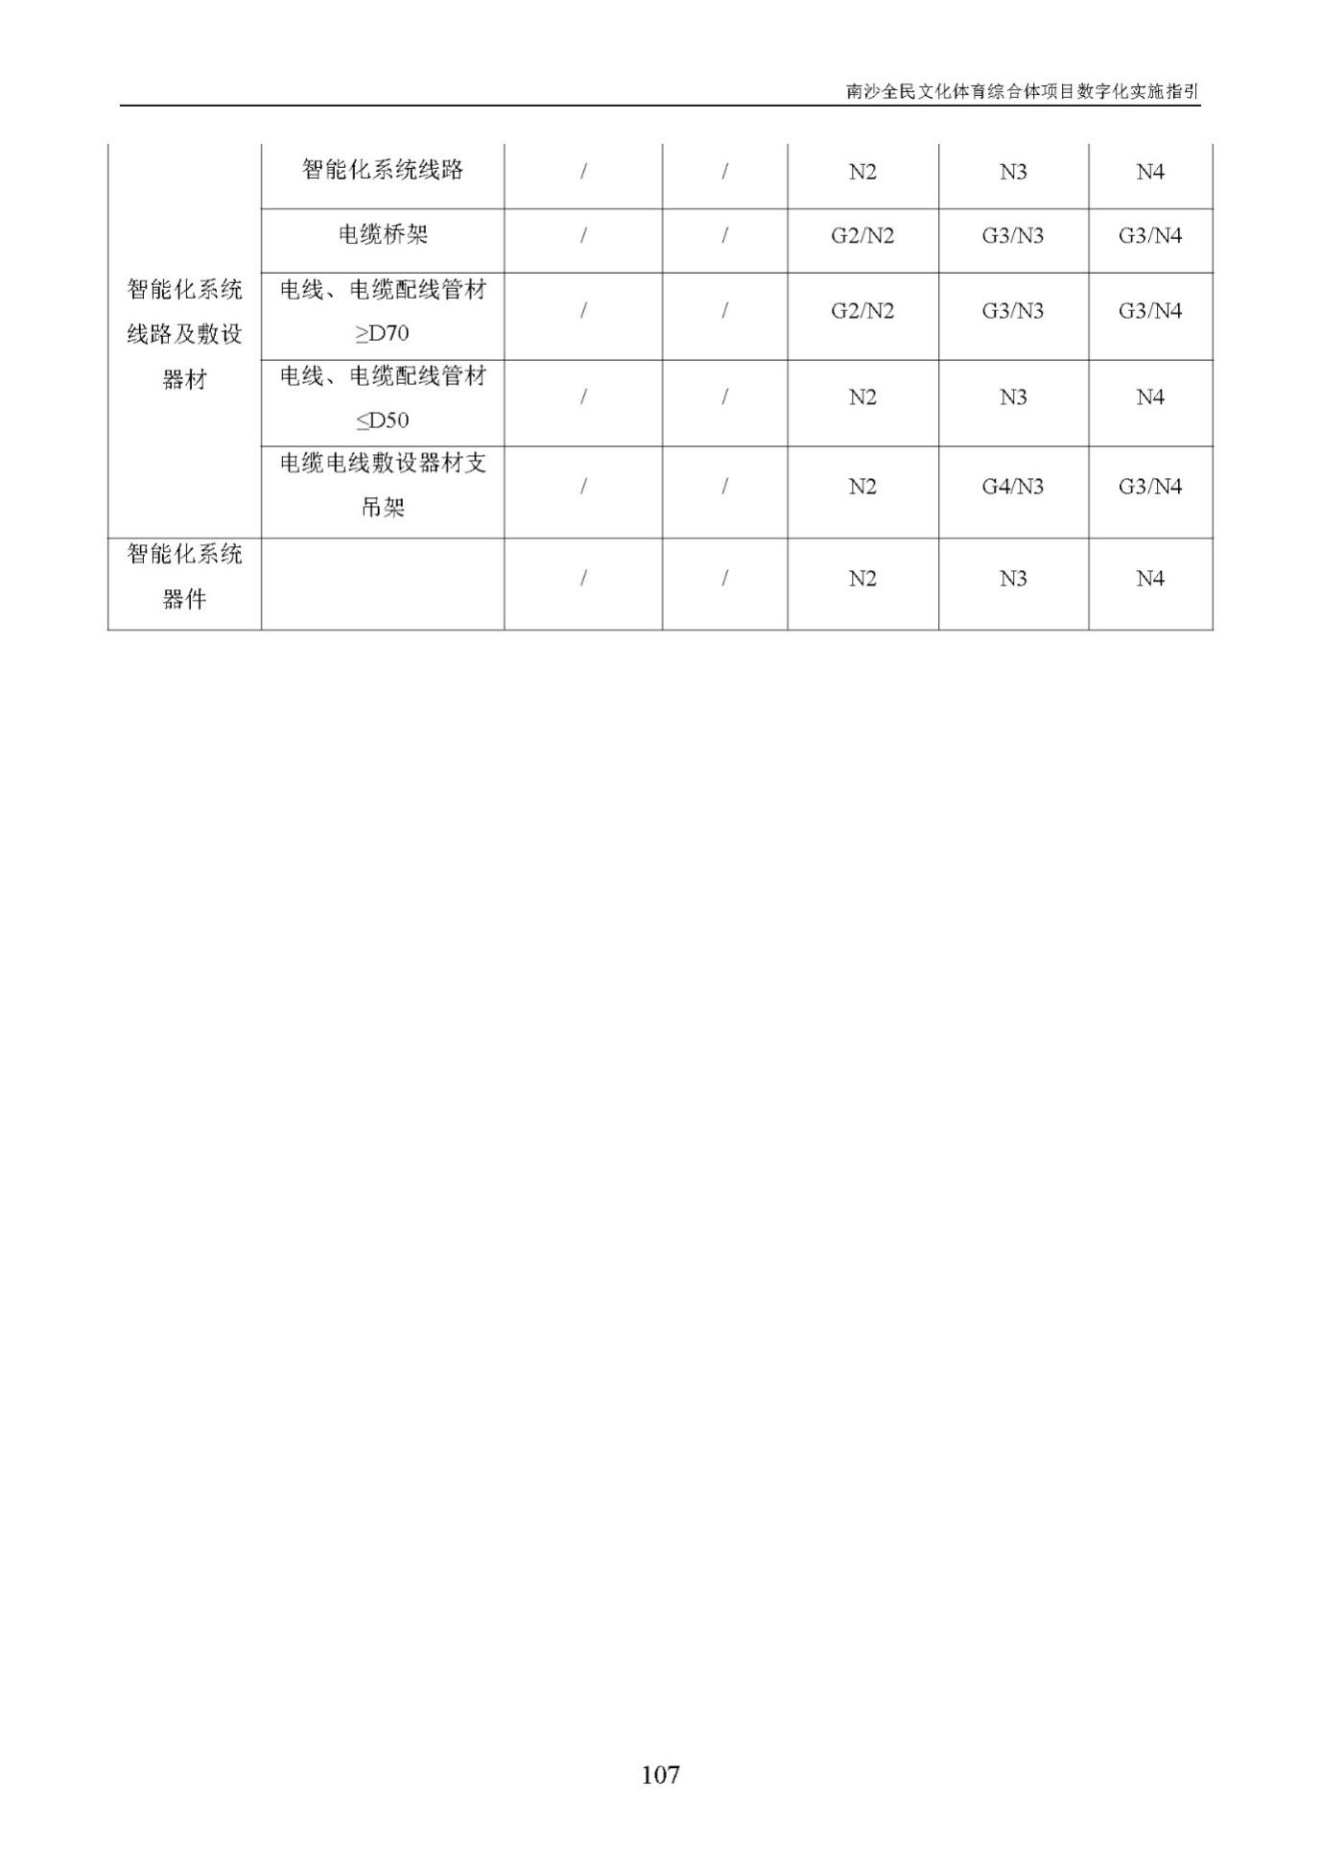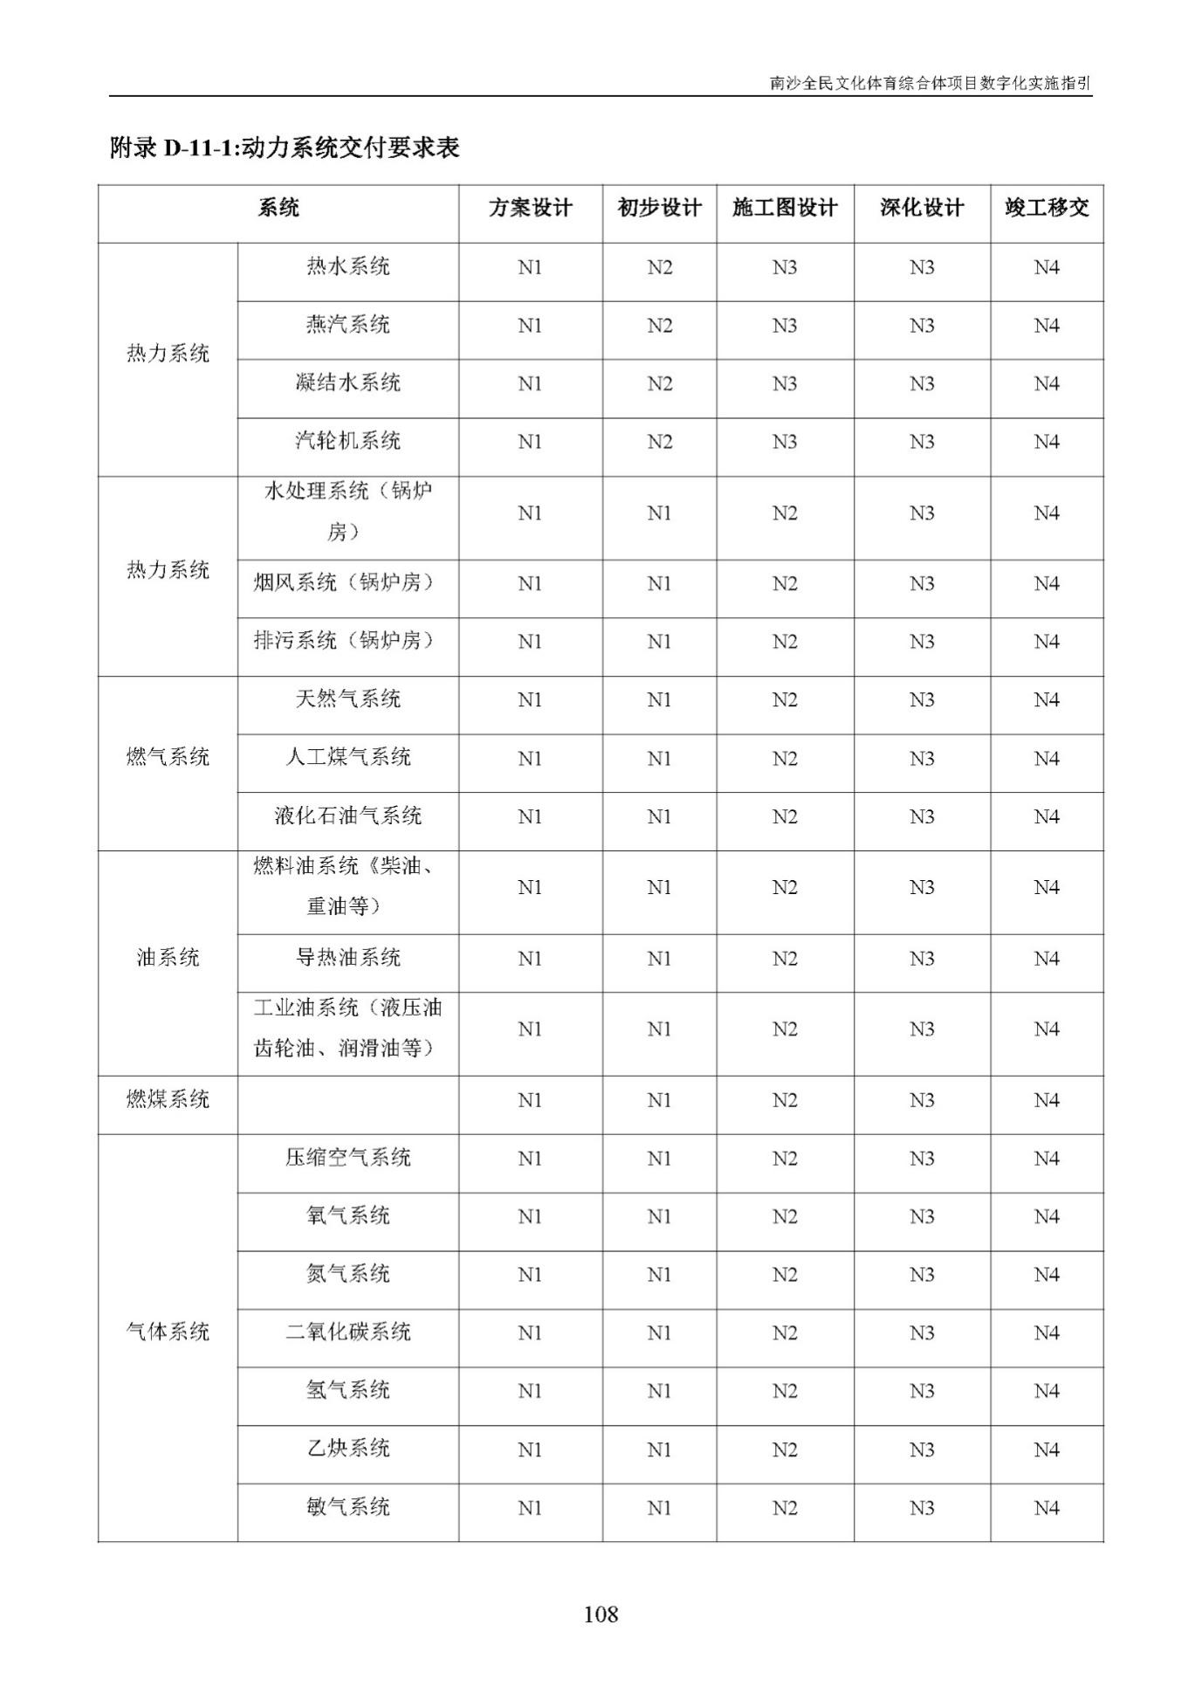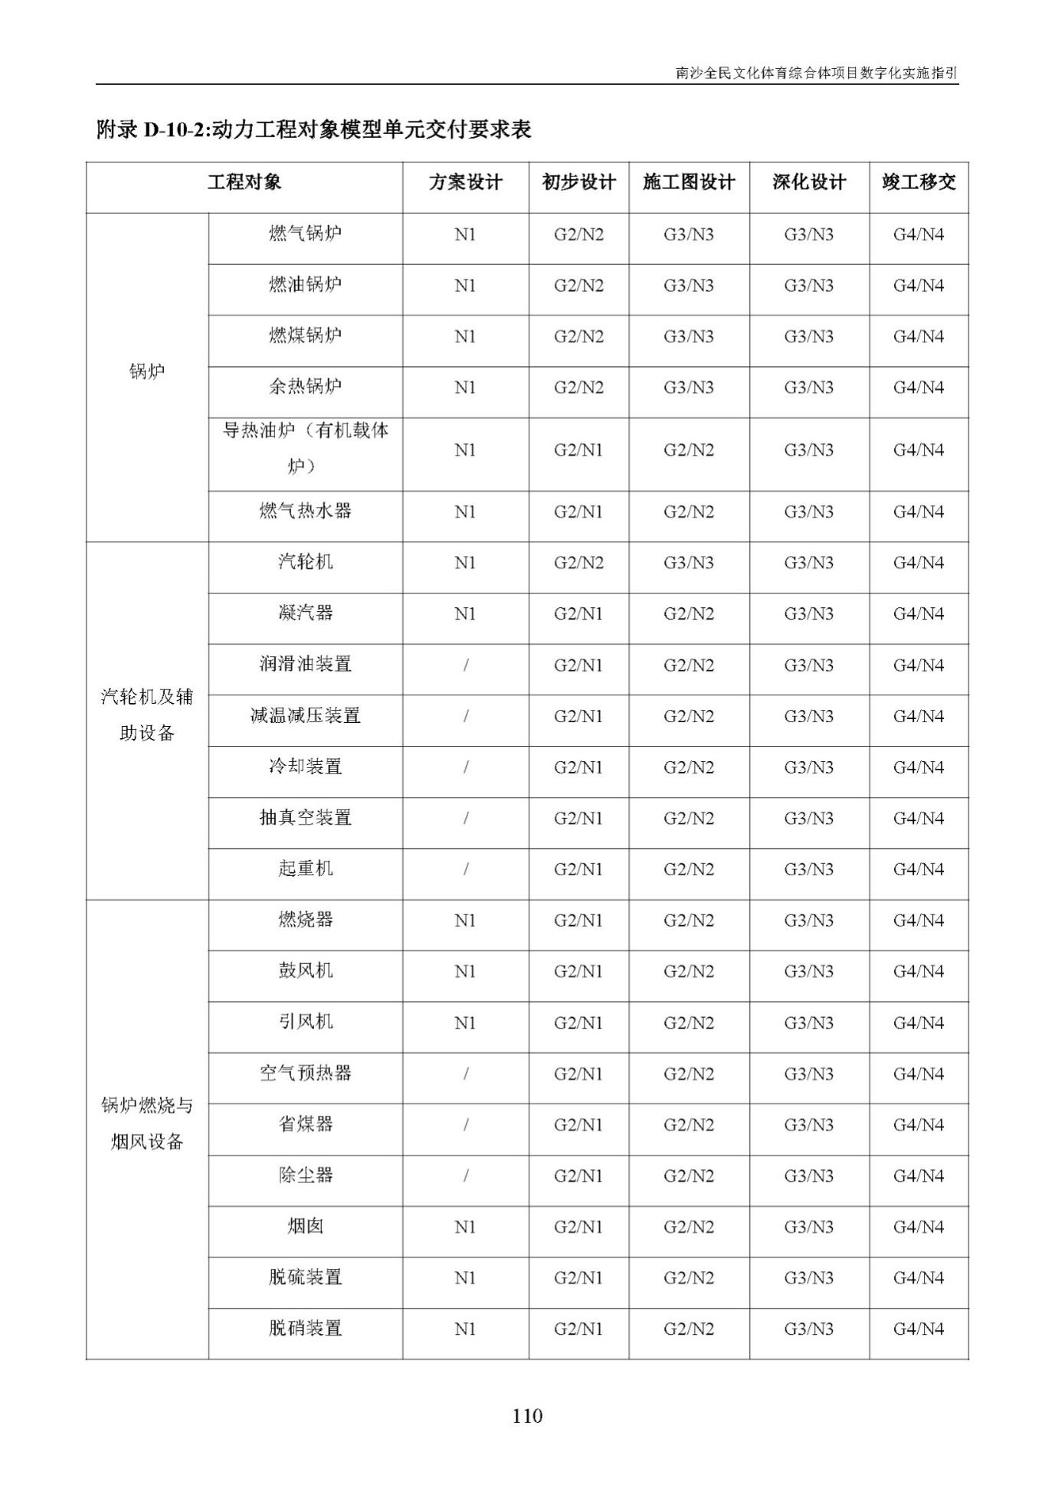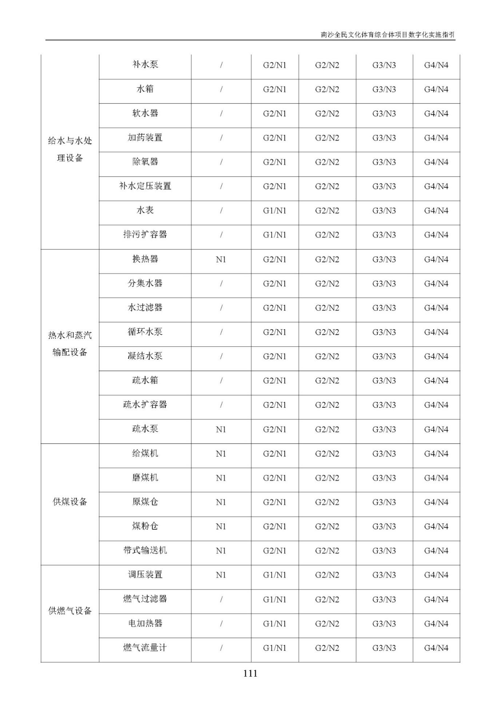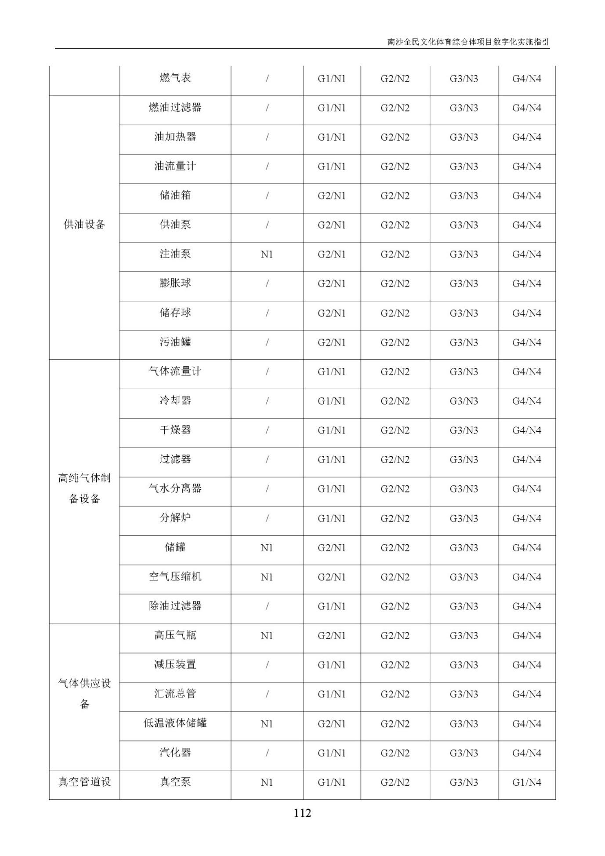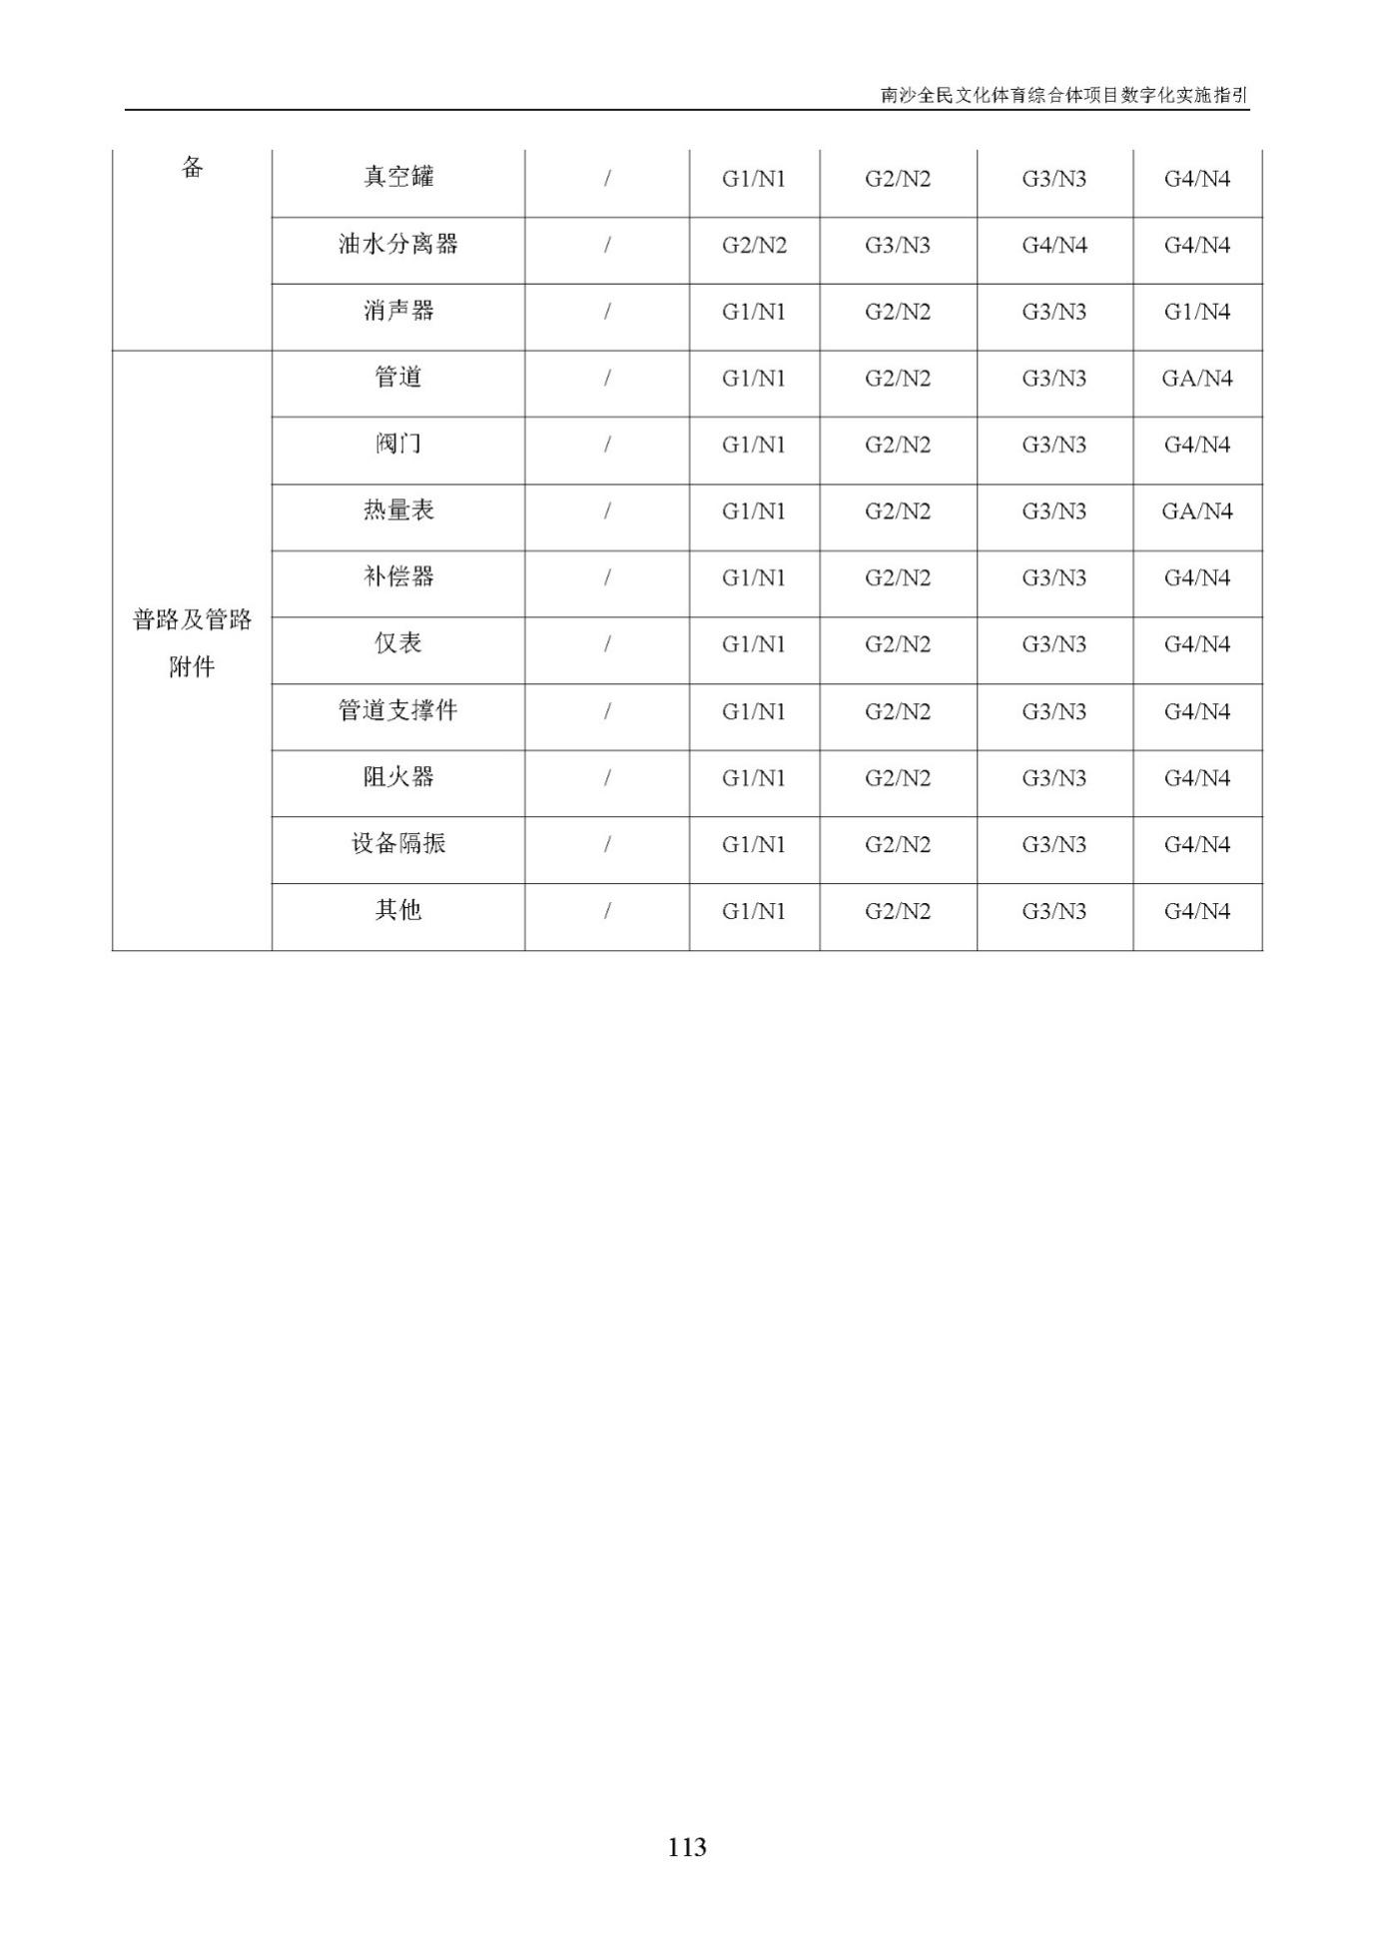

附件10：联合体协议书

（联合体协议书格式见招标文件，联合体投标的则需提供）

附件11：联合体支付协议书

联 合 体 支 付 协 议（格式）

(联合体主办方）
（联合体成员）
（联合体成员）
（……根据成员方的数量，自行拓展）
经参建各成员单位在遵循平等、自愿、公平和诚实信用的原则，各方经协商一致，在原《联合体协议》基础上，订立 工程设计施工总承包项目工程款支付协议。
（联合体主办方）负责 工程设计。上述 项目工程除作为绩效考核金（设计费结算款的20%）这部分费用外，其余设计相关费用由 向发包人提出支付申请，最终工程设计相关的费用拨付到 账户（单位账户名）。
（联合体成员方）负责 工程勘察。上述 项目工程勘察费用由 向发包人提出支付申请，最终工程勘察相关的费用拨付到 账户（单位账户名）。
（联合体成员方）负责 工程施工。上述 项目工程除作为绩效考核金（工程费结算款的20%）这部分费用外，其余施工相关费用由 向发包人提出支付申请，最终工程施工相关的费用拨付到 账户（单位账户名）。
（……根据成员方的数量，自行拓展）
本合同绩效考核金统一由联合体主办方 收取。
若因工程款项分配问题发生纠纷的，由联合体单位自行处理并承担责任，与发包人无关。联合体各成员单位对工作内容的分工和工程款的分配问题，不影响其责任承担，联合体各方就本项目向发包人承担连带责任。
此页以下无正文。

承包人（联合体主办方）： 承包人（联合体成员方）：
（公章） （公章）
法定代表人： 法定代表人：
委托代理人： 委托代理人：
联 系 人： 联 系 人：
地 址： 地 址：

联 系 电话： 联 系 电话：
传 真： 传 真：
开 户 银行： 开 户 银行：
帐 号： 帐 号：
邮 政 编码： 邮 政 编码：

承包人（联合体成员方）：（公章）
法定代表人：
委托代理人：
联 系 人：
地 址：
联 系 电话：
传 真：
开 户 银行：
帐 号：
邮 政 编码：

附件12：招投标文件关键页（含招标答疑纪要、任务书、投标函、投标报价、承包人拟投入人员表、拟投入本工程的主要施工设备表等）

附件13：立项及相关会纪函件关键页（如有）

